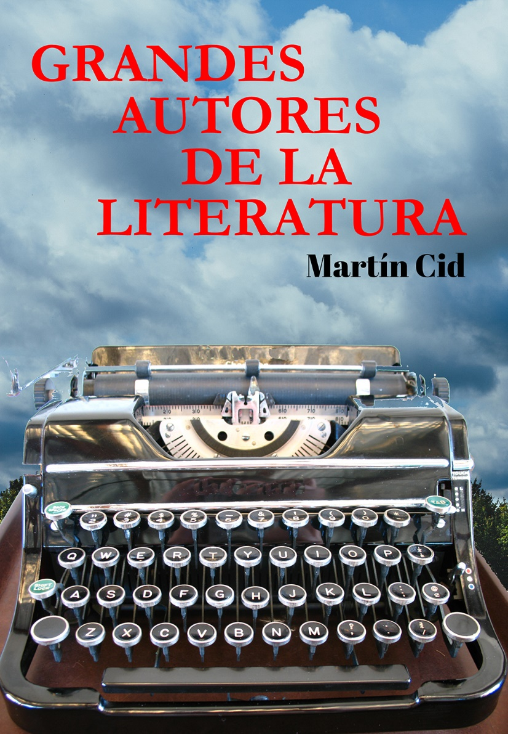

Grandes autores

de la literatura

MARTÍN CID

Nota del Autor
Este pequeño ensayo, o esta colección de pequeños ensayos, forma (o forman) parte del pasado.Me explico: yo era una persona muy diferente mientras escribía estos textos y es por eso que no he querido completarlos. No quiero decir que sean desacertados o que reniegue de ellos, simplemente son parte de una vida en la que pensaba y sentía diferente.
Se publicaron hace ya algún tiempo en el alguna revista y ahora lo traigo ante vosotros por si lo queréis leer. Es una recopilación de los que yo consideraba Grandes Escritores, a los que en un tiempo admiré. Faltan muchos pero los que están, ahí están por méritos propios. Siento la ausencia de la gran Virginia Woolf y, en fin, no poner a Cervantes fue un error que ni yo mismo me atrevo a justificar. Hay muchos más que merecen estar aquí y pido perdón por ello.
Espero que os guste.

Introducción
Saludos, estimados lectores. Les presento esta serie de “ensayos-narrativos” sobre grandes figuras de la literatura universal.
La aventura comenzó con una colección de comentarios sobre escritores (en un principio pretendía abarcar cien), labor que sin duda supera las aspiraciones y, sobre todo, la finalidad artística, de este libro que ahora tiene entre las manos. Lo que en un principio fue una serie de artículos cuasi-periodísticos (reconozco mis pecados: seis años en la facultad de periodismo -con orgullosa minúscula- han pasado factura) pronto pasó a convertirse en un intento mucho más audaz a la vez que sincero de repasar todas aquellas influencias que en mi vida literaria y personal han tenido cabida.
Sí, todos se avergüenzan de alguna manera de su pasado, ya lo dijo Edipo.
Pasaron los meses y uno a uno fueron publicados en la revista cultural Liceus una vez por semana. Repasé la vida y obras de los Wilde, Nietzsche, Márquez...., y muchos otros a los que, casi de soslayo, intenté hacer justicia con mis palabras. Y es que mi única intención fue la de animar a una relectura no ya crítica sino creativa de todos esos maestros que, de una u otra manera, han hecho más por el género humano que toda la posterior caterva de vendedores ambulantes que han hecho de la literatura un producto empresarial y la han enterrado en un océano de cifras de ventas y beneficios (y de esos otros críticos que con sus comentarios tratan de convertir la literatura en algo más ficticio que vivo, casi en un animal de laboratorio al que poder diseccionar y estudiar).

Mientras terminaba el último de los escritores (el gran Joyce, que planteamos como el inicio de esta serie) surgió la idea de una reescritura creativa -y ciertamente arriesgada- de esas leyendas que parecen conformar los mitos literarios. ¿Cómo llevar a cabo tal empresa? Un libro sobre los grandes autores siempre se quedaría cojo, desde luego (ni siquiera era esa mi intención cuando comencé). De las miles de palabras vertidas sobre ellos siempre queda la duda: ¿son estas conclusiones directamente extraídas de sus obras o una creación artificial de la historia crítica? Pocos son los elegidos para sentarse en la mesa del banquete de Platón, pero no es menos cierto que son esos grandes nombres -y no otros- los que han conformado y se han convertido en influencia definitiva en esos otros autores posteriores que, sentenciados justamente o no, pasarán también a ocupar ese inconsciente literario.
Y es que la Historia, no siempre justa, no siempre veraz, casi nunca objetiva, es parte de ese proceso creativo que, a lo largo de los siglos, altisonantemente ha venido en llamarse “Historia de la Literatura”. Es precisamente la Historia la culpable de que algunos no conozcan sus nombres en ese banquete, pero también es la responsable de tantos y tantos grandes nombres que, gracias a los favores de las musas, han conseguido crear ese universo maravilloso de hadas y druidas, de asesinos y profetas y muertos y vivos. Este no es un libro sobre grandes personas, ni siquiera sobre grandes escritores, es un volumen sobre las formas narrativas personalizadas en las leyendas de unos hombres que plasmaron con las mejores palabras la verdad sobre el género humano.
Dicen que cuando una leyenda se apoya en hechos pasa a ser Historia. Quizá tengan razón.
Que nadie espere un análisis sobre las obras literarias o un recopilatorio sobre las ideas que los críticos han vomitado a veces sin demasiado sentido (¿quién recordará sus nombres?). Nuestra selección no es arbitraria pero tampoco responde a criterios historicistas; nuestro propósito es llevar al lector más allá de la crítica y sumergirle en los valores inmutables de estas obras clásicas y modernas. No siempre recurriremos a los nombres establecidos para cumplir con nuestros objetivos, no siempre los seleccionados por mi maleable y caprichoso criterio serán los correctos; ha sido siempre una elección personal de un hombre que, dedicado a las letras, ha escogido a aquéllos que más le han influido a lo largo de los años sin tener en cuenta ni “respetables” validaciones críticas (lo de “respetables” va con “cierta” ironía) ni antologías preestablecidas.

Ya he mencionado mi primer gran pecado (no demasiado grave, me disculpo, era joven e inconsciente)... permítanme confesarme antes de dar paso a los protagonistas de esta obra curiosa. Soy escritor desde hace algunos años (los suficientes como para darme cuenta de que lo soy -más de diez-, los suficientes como para darme cuenta de que no poseo el criterio adecuado para convertirme en un dios-crítico -esto, francamente, lo agradezco-) y confieso mi falta: soy autor por ego, vanidad, egolatría, egoísmo, autosuficiencia, prepotencia y afán de gloria. También confieso: no me creo diferente a otros escritores (grandes o pequeños, las leyendas dictarán sentencia) que con sus palabras han intentado paliar de alguna manera el sufrimiento del ser humano y, de paso, el de ellos mismos. No existe el creador que no haya buscado en cierta manera perdurar, y es que ya desde los griegos se conserva este afán de eternidad, ya sea en el seno de una sociedad laica o religiosa (si bien es cierto que en estas últimas el individuo pasa en ocasiones a ocupar un segundo plano... aunque en ningún caso tan secundario como en el caso de las sociedades fuertemente politizadas como la nuestra).
Fue Sófocles quien venció a Eurípides, fue Joyce quien destronó a Victor Hugo... el objetivo de este libro es servir como tributo a aquéllos que reinan por siempre: el trono de Eurípides nunca fue ocupado, sólo ha sido otro que (como sucede en el mito de La Rama Dorada) ha pasado a ocupa su lugar y dicta sus reglas estéticas con la esperanza de que estas sean recordadas -incluso cumplidas e imitadas- y su nombre permanezca en el Olimpo.
Otra aclaración más: no creo en la democratización de la cultura, en que las obras tengan que ser escritas para un público generalista ni espero que este público pueda erigirse en juez de los gigantes de las letras. Y es que, cuando Nietzsche publicó el cuarto volumen de su Así Habló Zaratustra, el público también dictó sentencia: vendió la soberana cifra de cuarenta ejemplares. Los grandes nombres que incluye este libro -hayan disfrutado del éxito en vida o no- se han convertido en gigantes gracias al tiempo y a su capacidad de ver lo que nadie ve, escuchar esa música que parece no existir y relatar lo que nadie quiso. (Paradoja: finalmente, los gigantes son reconocidos por los mediocres, y no hay autor más leído en el metro de Madrid que el divino Fëdor Dostoievsky).
Con esta afirmación no pretendo insultar a nadie sino todo lo contrario: me invade una profunda fe en las posibilidades del individuo en tanto en cuanto persona privilegiada capaz de tener sus propios pensamientos, pero también me devora una detestable creencia en que no hay peor enemigo para el individuo que el sistema histórico-crítico en el que todos nos encontramos inmersos.
Éste no es un libro para los críticos, no es un para las masas ni es un libro que pretenda aportar nuevas luces sobre las ideas que otros ya han plasmado: es un libro que busca la verdad que ha sido transmitida directamente por otros más grandes que yo. Leamos, amigos, adentrémonos juntos en este apasionante sendero hacia el infierno de la mano de un Virgilio al que mi voz lacónica y tímidamente tratará de sustituir.
Pido desde aquí que olvidemos lo que hemos escuchado sobre este o aquel autor... busquémoslo en nuestro corazón y preguntémonos: ¿qué nos dice? Y es que por encima de las técnicas joyceianas existían dos hombres de carne y hueso que sentían y padecían el peso de esos siglos de conocimientos como nosotros: Stephen Dedalus y Leopold Bloom. Es precisamente el más anciano de ellos quien dicta sentencia: eres mediocre, pero eres mi diosa, Molly, querida esposa y reina del Liffey.
Desde estas páginas hablamos con la conciencia de estar formando parte de una historia muy especial, ésa que no habla desde el sistema sino desde esa leyenda (esa hermana bastarda de la Historia) que habla de tú a tú al lector y, despacio, rebusca y haya esos espacios que, extraños e incógnitos, se deformaron para luego volver a aparecer de la mano de alguno de estos (nuestros) gigantes.

Vayamos a la técnica empleada para llevar a cabo nuestra empresa. Hemos intentado establecer un sistema con unos cincuenta autores, sin querer recurrir al maremagnum de nombres literarios al que normalmente nos tienen acostumbrados las antologías. Hemos seleccionado autores base (de los cuales prescindiremos de algunos nombres básicos no por capricho, sino por acumulación). Seremos conscientes de haber olvidado un nombre tan importante como Cervantes, pero sin embargo su alargada sombra permanece presente en todos y cada uno de los corazones que habitan este libro (sin embargo en un segundo volumen trataremos muchos de estos nombres como se merecen). Es también reseñable el olvido de otros, como Homero (al que sin embargo comenzaremos parafraseando), Swift, Brontë, Coleridge, Keats.... les ruego paciencia: nuestra selección de autores pretende lograr la suficiente heterogeneidad como para alcanzar un alto grado de compenetración con el lector.
No hemos elegido la forma clásica de ensayo: que nadie busque en este texto la manera de mantener una conversación más fluida en un café o una serie de reseñas críticas con las que sustituir la lectura directa de los textos... pero que sí busque un acercamiento nuevo a los grandes problemas del ser humano abordados por estos grandes mitos. Quizá la enseñanza más grande de todos ellos fuese ésta: no hay que rendirse, quizá nos venza la gran ballena blanca o los dioses antiguos, quizá no tengamos en entendimiento necesario para enfrentarnos dignamente a los clásicos... ¿qué ayuda necesitamos? No, amigos míos, desde ahora trataremos este diálogo con los grandes autores como iguales... porque es también el lector el que, desde su sofá o desde su chimenea o desde el banco de un parque, dota a estos grandes de la eternidad sin la que nunca llegarían a soñarse.
Descubriremos como, página a página, el autor se nos acerca a través de un coro griego o a través de una voz que susurra... a través de una música o de un canto... todo vale, porque todas las voces son escuchadas para aquéllos que, como un día todos hicimos, nos encontramos desesperados e incomprendidos y buscamos el solaz en las páginas de un texto clásico para descubrir que, como nosotros, debajo de aquellos gigantes latía un corazón no distinto: hicimos como Fausto vendiendo nuestra alma al diablo y nos despertamos sin nada... quisimos encontrar los secretos en mil religiones y también nosotros un día aciago pedimos cuentas a Dios. Estas páginas nos recuerdan no la grandeza de ciertos nombres, sino la eternidad de nuestras propias almas que, ofuscadas por miedos y rechazos, buscan en las frases ese refugio y ese silencio que sólo podremos encontrar en la inmensidad de un océano helado, en la profundidad de un bosque o en la infinitud de un volumen de cien mil páginas....
Y es que la última página de ese libro que leímos en nuestra juventud y selló para siempre nuestros corazones fue escrita por nosotros... esa página que, de alguna manera, nos constata como parte integrante y cierta de esa obra aún por terminar que siempre, para algunos, se llamará “clásico”.
Martín Cid

James Joyce
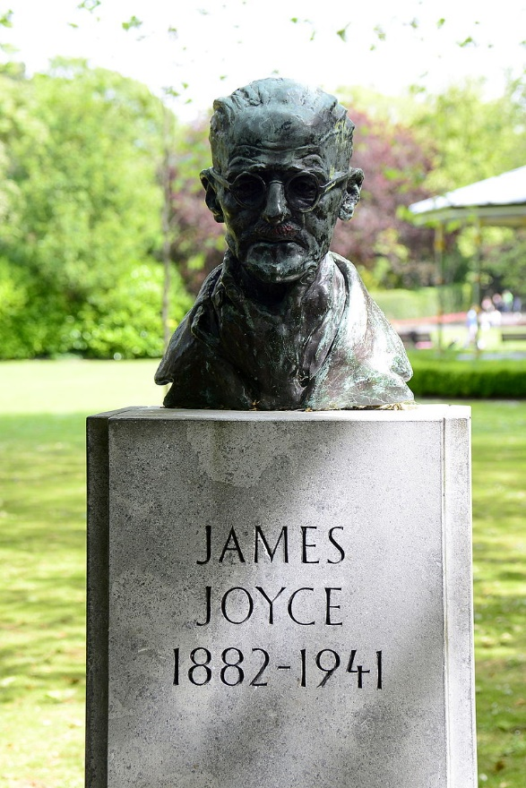
Busto de Joyce en St Stephen's Green, en Dublín
“...as a girl where I was a Flower of the mountain yes when I put the rose in my hair like the Andalusian girls used or shall I wear a red yes and how he kissed me under the Moorish wall and I thought well as well him as another and then I asked him with my eyes to ask again yes and then he asked me would I yes to say yes my mountain flower and first I put my arms around him yes and drew him down to me so he could feel my breasts all perfume yes and his heart was going like mad and yes I said yes I will Yes”
(“cuando yo era chica y donde yo era una flor de la Montaña sí cuando me puse la rosa en el cabello como hacían las chicas andaluzas o me pondré una colorada sí y cómo me besó bajo la pared morisca y yo pensé bueno tanto da él como otro y después le pedí con los ojos que me lo preguntara otra vez y después él me preguntó si yo que-ría sí para que dijera sí mi flor de la montaña y yo primero lo rodeé con mis brazos sí y lo atraje hacia mí para que pudiera sentir mis senos todo perfume sí y su corazón golpeaba loco y sí yo dije quiero sí”)
James Joyce, Ulysse (Ulises)

Dicen que la Historia se conjuga con el sudor de las gentes, con sus palabras y sus hazañas, anónimas, siempre. Dicen que la Historia es el engaño del tiempo, la jugarreta final del destino, sólo reservada a los más grandes. Dice la Historia que James Joyce nació en Dublín el 2 de febrero de 1882. Hijo del alcoholismo y la pobreza, hijo de la vieja Irlanda, del Dublín gaélico, del olvidado mundo de los gigantes, del tiempo ignoto.
Estudió en los jesuitas, recibió premios de poesía (que se gastó en invitar a una gran cena a sus familiares), bebió durante toda su vida, terminó sus días ciego y con varias úlceras... Unos dicen que fue el mejor escritor desde Homero, otros dicen que su pluma está más allá de este mundo, otros que terminó loco y que su escritura es sólo un ejemplo de esquizofrenia. La Historia habla, y 1922 es la fecha en la que se publicó el libro más famoso del S. XX: Ulises.
Cuentan que Nora (su Penélope) y Joyce se escribían cartas muy subidas de tono, que estaba obsesionado con los fluidos corporales y el sexo, cuentan también que es un ateo profundamente religioso, un hombre culto de pésimo gusto, un irlandés universal.
La Historia, como bien dicen algunos, se escribe con la pluma de los anónimos, con el tenue caminar de Stephen Dedalus, Ajax, Leopold Bloom, Aquiles, Ulises... La Historia cambia el tiempo y convierte lo ignorado en texto, porque son las palabras la fuente última y primera del conocimiento. Más allá, sólo la muerte.
James Joyce es el escritor que, viviendo una vida en el exilio, convirtió la vieja Irlanda mítica en un universo estable y cambiante (Ulises), que describió la vida de las gentes de Dublín (Dublineses), que relató su propio nacimiento y condena (Retrato de un Artista Adolescente), que vivió una y mil vidas en el sueño de un beodo (Finnegans' Wake).

James Joyce nació cerca de Dublín, en aquella añorada Irlanda de escasez y pobreza. Hijo de un padre alcohólico que fue perdiendo sus posesiones (escasas) a medida que su problema con el whisky iba tomando tintes más dramáticos (tampoco su hijo James se libraría de esta pesada carga endogámica). Sus primeros años transcurren sin mayores altibajos en una ciudad a la que observa para nunca más perder de vista en su posterior exilio. La prodigiosa memoria del autor captaba cada detalle, en un mundo ya en formación, sin eclosionar.
Joyce comenzó con un libro de poemas de amor (Música de Cámara, 1907). Su siguiente obra, un fresco sobre la vida (Dublineses, 1914), ahonda en el concepto de “epifanía” (procedimiento literario de revelación interior a través de instantáneas de la vida, palabra, imágenes) que más tarde pasaría a llamarse «epiclesis» (forma más desarrollada de la primera). Dublineses es una colección de relatos, sí, pero es también una novela en sí misma basada en un único personaje: Dublín. Narrada en un inglés académico pero localista, Dublineses no es sólo un fresco de la vida en aquellos días, sino una novela que antecede al mejor Dos Passos (Manhattan Transffer). Las historias se entremezclan y los personajes desaparecen para volver a eclosionar con furia, muchas veces en el mismo rostro, otras muchas en máscaras travestidas. Se trata de una curiosa mezcla entre el escritor que ha de llegar y el gran heredero de una tradición narrativa clásica (recordemos los movimientos realistas encabezados por Balzac). Joyce bebe de todos los estilos y practica todas las narrativas -esto se hará aún más patentete en posteriores trabajos-. Como más tarde haría en El Retrato del Artista Adolescente, la obra evoluciona lingüística y estructuralmente desde el primero de los relatos. Los personajes, espejos de la realidad sin contacto con ella, crean un universo ficticio de paralelismos. Aquéllos que acusan a Joyce de haberse vuelto loco encontrarán en Dublineses un ejemplo de inglés académico, pausado y reflexivo.
Más tarde, y esbozada anteriormente en Stephen el Héroe, comienza con las aventuras de Stephen Dedalus en Retrato del Artista Adolescente (1916). Surge el verdadero Joyce, cambiante, resultón, expresivo, abnegado, autontemplativo, un torrente verbal de tonalidades cambiantes. Es la historia del alter-ego del mismo Joyce, un joven que estudia en los jesuitas y que descubre la ética de Santo Tomás, que mira el mundo de los prostíbulos y desciende hasta el infierno de las palabras. Cinco capítulos en los que el lenguaje es el personaje principal y se convierte en la expresión del alma del héroe (Dedalus). Las palabras evolucionan junto con el protagonista, cambia, es inocente y vacuo al principio; profundo, filosófico y pedregoso en su desarrollo medio; pasional, etéreo, enamoradizo y vergonzante más tarde; libre y sincero cuando Stephen llega al final de su camino: Joyce, ahora convertido en verdadero artista, está listo para escribir Ulises.

Retrocedamos en el tiempo. Nos encontramos con un Joyce que, según sus palabras, no sabía beber (la práctica hace al maestro: luego aprendió). El necesario proceso de distanciamiento con el que sería el principal personaje de su obra (Dublín) aún no se ha realizado. Estamos frente a un hombre por formar, aún recluso tras los grilletes familiares. Vive junto a unos amigos (inmortalizados más tarde en las ahora célebres escenas de la torre). En aquellos tiempos conoce a la que sería su compañera y madre de sus hijos Giorgio y Lucía: Nora Barnacle. Fue una relación difícil más por parte del escritor que de esta “señorita”. Joyce frecuentaba burdeles y se emborrachaba constantemente, convocaba celosos fantasmas... Pero Nora pasará a la historia de la literatura (quizá falsamente, cierto es) como la inspiradora del personaje de Molly Bloom en Ulises. Parece cierto que la fecha en que acaece la acción de Ulises hace referencia a la primera cita de Nora y James (aunque otras voces más sensacionalistas señalen otras hipótesis menos castas).
Un día para una obra, una obra para la leyenda. Tras el reducido éxito de sus anteriores obras (pero que sin embargo le abrieron las puertas del mundillo literario) el autor se enfrascará en una de las obras más contradictorias del S.XX. Ulises es la historia de un día (16 de junio), en la que suceden pocas cosas, nada en realidad. Un par de compadres de taberna se juntan en un burdel, poco más sucede. La literatura clásica reducida a su más mínima expresión. Pero Ulises es también (como ya había hecho en Dublineses) la historia anónima de personajes sin interés en un enclave homérico (el título proviene precisamente de la inspiración en La Odisea). Los personajes lo observan todo y todo lo ven. El lenguaje es aquí el rey absoluto y el tirano aristocrático al servicio de un nuevo ser musical. Y es que hablar del estilo literario de Joyce es intentar describir una nota, ¿qué lenguaje artificial ha podido? Se han vertido ríos de tinta, y nadie ha parecido entrever la verdad sobre el asunto. Joyce comparaba el monólogo interior en el último capítulo de Ulises (Penélope) con el fluir de un río que se entrega en una duermevela al sueño del mundo... El libro, concluye con la palabra más simple y compleja (siempre impropio e inabarcable en cualquiera de las traducciones al castellano): Yes... Sonoridad, música de nuevo... El estilo es cambiante, imitativo y nuevo, reflexivo por el mismo nacimiento de la palabra, en su juego eterno.
Ulises (1922) es la obra de un hombre que abandonó Irlanda y es la obra del que jamás la olvidó; un retrato de la vida en aquellos principios de siglo (ya pasado, siempre presente) en el que dos personajes conviven a través de las peripecias de un día (bautizado posteriormente “El día de Bloom” o “Bloom's day”), 16 de junio de 1904, día en el que Joyce y Nora tuvieron su primera y fatídica cita (parece ser que, debido a su ceguera, se confundió de doncella y el encuentro no terminó demasiado bien). La obra narra la vida de estos dos personajes en este día (y en menor medida de la esposa de Bloom, Molly) mediante procedimientos varios se retratan pensamientos y acciones de estos dos hombres, imagen de juventud y madurez del propio Joyce. Es redundante y nunca repetitivo, nuevo y clásico en su estructura. Cada capítulo ahonda en una función del cuerpo humano y en un órgano, cada capítulo usa un procedimiento narrativo diferente, cada capítulo es un mundo, y el universo, en dos personajes, en dos culturas, en dos religiones (judía, Bloom, y católica, Dedalus). Se habla del uso del monólogo interior en las clases de literatura: su uso, con el que concluye la obra, le da la inmortalidad al autor, mientras que si nos dejamos guiar por la obra (que no por la posterior exégesis) lo usa tan sólo como herramienta, una más en el trabajo de mil procedimientos distintos aún sin explorar, mil imitaciones de mil autores. Bajo el signo de Ulises está el admirado Ibsen y el propio padre Shakespeare, está Hedda Gabler (Molly Bloom) y Hamlet (Dedalus), está la filosofía tomista y está el imperativo categórico: Ulises es el retrato de la vieja Irlanda en su espejo universal.
Ulises es el mundo.
Muchos lectores se quedan tan sólo en los juegos de palabras (actitud sin duda promovida por esa caterva de críticos ignorantes, muertos, ¿espoleada por el propio autor?)... Leer a Joyce es entregarse a un mundo nuevo en el que hay que dejar atrás lo aprendido para poder escribir la Historia. Leer a Joyce es caer en el meta-lenguaje, la meta-literatura, es sumergirse en el océano profundo de las palabras, hallar un significado nuevo en cada uno de sus significantes, perder la noción del tiempo y encontrar un segundo nuevo, una nota, una escala en cada nuevo capítulo.
Decenas de críticos trataron de explicar Ulises, cientos de ellos lo han intentado más tarde... Historia, historia... Ulises es una “obra escrita para tener entretenidos a los críticos durante cien años”.

“He querido liberar a las palabras de su significado”, decía el propio autor. Finnegans' Wake es el último y más genial de los libros de Joyce. Es la obra de la noche, del sueño, de las palabras sin significado, es la música. Incomprensible desde un punto de vista formal, Joyce deforma hasta el absurdo el lenguaje y lo recompone: Libro escrito en inglés... En español, latín, griego, italiano... Los dialectos son uno, es el lenguaje del hombre, universal, primigenio. El proceso de Ulises de descomposición continúa, se hace más y más profundo... El hombre, esclavo de la cultura, de la Historia, se libera por fin en un sueño desgarrador, explosivo y deformado. Es el sueño de un tabernero, inmoral que se sueña a sí mismo más allá de las reglas del lenguaje, de la literatura, de los siglos. Finnegans' wake es una paráfrasis bíblica y cabalística, es la historia de los gigantes míticos de Irlanda y del universo, el intento de un hombre ciego por ver la luz y describir un mundo que nunca existió a través de la descomposición imposible de las palabras..., creando de nuevo el universo, un tapiz sin colores, una nota sostenida.
En cierta ocasión, en un congreso sobre el autor, uno de estos eruditos con gafas y gran nariz dijo la frase definitiva sobre Joyce y Finnegans' wake: “Llevo veinte años estudiando el libro y aún no sé de qué trata”.
La escritura de la obra se dilató durante quince años, Joyce acusaba una ceguera casi total (fue ayudado por Samuel Beckett). Influencias varias recorren el libro y mil equívocos fueron dispuestos para evitar su interpretación formal, muchos de ellos vertidos por el propio Joyce. Durante su redacción, su hija Lucía comenzó a dar muestras de un peligroso desequilibrio mental. Para ello (Joyce residía en Zurich en aquella época), se puso en contacto con el más afamado de los psiquiatras de la época: Carl Jung. Joyce entra en contacto con la teoría del inconsciente colectivo, convirtiéndola en una de las piedras de su obra en construcción (Finnegans' Wake tuvo durante mucho tiempo el nombre provisional de Work In Progress) La narración parece hacer referencia a un tabernero y un oscuro secreto. Es ésta la historia del sueño de este HC Earwick, pero es también el canto de los tiempos a través de las edades de la humanidad mítica. Retomamos a Homero, pero ya no desde su sentido estrictamente literario, sino que vamos mucho más allá: las palabras rompen con los grilletes de su significado y se convierten en música, armonía pura en el tiempo literario, infinito, renuente y esencial. El libro comienza con una frase sin inicio y concluye con otra sin final, que sólo encontraremos en la propia primera frase, así es el tiempo cíclico de Vico (en el cual parece ser que se inspiró), de Dante y Abenarabi, de los gigantes irlandeses que habitan aún entre nosotros, de los dioses y monstruos de un sueño que será, siempre, haber escuchado una nota mantenida en el aire: ciega, eterna, serena.

Robert Graves
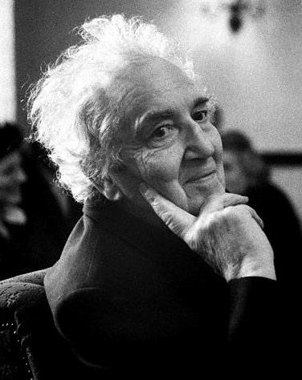
"Very pretty indeed, God."
"And still a virgin, so far as I know. Would you like to marry her? You can if you like. I took a fancy to her for a moment, but it's a funny thing, I don't really like immature women. ... Or any mature woman, for that matter, except Caesonia.,Did you recognize the girl?"
"No, Lord, I was only watching you, to tell the truth."
"She's your cousin Messalina, Barbatus's daughter. The old pander didn't utter a word of protest when I asked for her to be sent along to me. What cowards they are, after all, Claudius!"
"Yes, Lord God."
(“-Muy bella, por cierto, dios.
-Y todavía es virgen, por lo que sé. ¿Te gustaría casarte con ella? Puedes hacerlo, si quieres. A mí me gustó por un rato, pero es gracioso, ya no me gustan más que las mujeres maduras. Ni mujer alguna que lo sea, salvo Cesonia. ¿Reconociste a la joven?
-No, señor. Sólo te miraba a ti, para decir la verdad.
-Es tu prima Mesalina, la hija de Barbato. El viejo alcahuete no musitó ni una palabra de protesta cuando le pedí que me la enviara. ¡Qué cobardes son a fin de cuentas, Claudio!
-Sí, señor dios.”)
Robert Graves, I, Claudius (Yo, Claudio)

Sobre el culto (¿mistérico?) a una Mesalina transfigurada, entre el mito gaélico, hebreo y romano (heredado, impropio, ajeno y “falso”, tal vez), la obra (narrativa, a veces) se erige, bifurcándose en las poesías de aquel a quien (algunos) llamaban eruditos.
Robert von Ranke Graves nace en Wimbledon, Londres, un 24 de julio de 1895 Gran período para nacer, dicen (han dicho), con las crisis finiseculares y los nuevos movimientos provenientes de las escuelas francesas. Estudiante de Oxford (becado), fue profundamente marcado por su participación en la Primera Gran Guerra
Tras la guerra (que vio desde la distancia debido a una dolencia pulmonar), Graves publica las que fueron sus dos primeras obras: “A Survey of Modernist Poetry” (1927) y “A Pamphlet Against Anthologies” (1928) bajo el signo de la editorial Seizin Press, que había fundado junto a la poetisa Laura Riding (quien, por cierto, se arrojó por la ventana de un cuarto piso y sobrevivió, una vez más se demuestra la importancia del calcio).
Ya en 1934 (y tras una controvertida autobiografía titulada, no sin sorna, “Adiós a Todo Esos”) publica la que será su obra más conocida: “Yo, Claudio”, en la que expone la vida del emperador romano Claudio (y sus antecesores, partiendo de Augusto). La obra no sólo es una fantástica visión histórica, sino que recompone los mitos desmitificados, desde un acercamiento poético y personal.
Publicó una secuela en 1943 llamada “Claudio, Dios”, así como una obra sobre el general Belisario (“El Conde Belisario”) que, junto con “El Rey Jesús” y “El Vellocino de Oro” constituyen lo más destacado de su obra narrativa.
Quizá la más interesante (y bastante menos conocida que la obra sobre el
emperador romano) sea “La Hija de Homero”, en la que parte de la leyenda de que “La Odisea” fue escrita por una princesa siciliana (con alter-ego en Nausica). La obra narra, de manera vigorosa y entretenida (gran acierto de Graves, heredero directo de la gran tradición inglesa) la inspiración y el mito, el engaño y la carrera de la divinidad (partiendo de las ideas expuestas en “La Diosa Blanca”). Otra vez más, el eterno femenino.

Sin embargo, y a pesar del decidido afecto del entorno literario por la obra de Graves, quizá su mayor hazaña la constituyan sus ensayos sobre los mitos (sin los cuales se nos hace a veces difícil comprender la obra narrativa). Desde “La Diosa Blanca”, pasando por “Los Mitos Hebreos” y “” Los Mitos Griegos”, Graves ahonda en la idea de cultura, en un sentido bastante jungiano (si se me permite el atrevi-miento). Graves ahonda en la idea de Frazer y su celebrada (y poco leída, por otro lado) “La Rama Dorada”, en donde los mitos ancestrales forman este mar de conciencia que parece ser la modernidad.
Graves es el heredero del psicologismo y de las nuevas corrientes filológicas (véase Sassure y demás). Sin estar influido por éstos, Graves amalgama las ideas de un tiempo para posteriormente superarlas. Graves es el primero y el que marca la tendencia en la inves-tigación mitológica moderna. Graves no hace un análisis de las formas modernas partiendo de los mitos antiguos, sino que desvela las claves de lo antiguo sin pasar por una modernidad estúpida y petulante, ignorante. Y es que, quizá, el gran acierto de Graves sea, en extraña parado-ja, ser el más moderno de los antiguos.
Dentro de sus tres grandes ensayos, el que marca las tendencias y las formas, que conformarían su particular cosmogonía y su narrativa, es “La Diosa Blanca”. Publicado originalmente en 1948, es la mayor vuelta de tuerca (algún día hablaremos de otro grande, Henry James) sobre los mitos primigenios y los orígenes matriarcales de la cultura. La influencia de esta obra se cierne sobre toda la obra (y vida) del que se consideraba a sí mismo poeta.
“La Diosa Blanca” habla de la inspiración y del mundo, de la divinidad y, sobre todo, del eterno femenino, en un ensayo poético o en poesía con tintes eruditos. Graves habla con la pasión y el conocimiento del aquel poema recitado a los niños ingleses desde temprana edad: “La Canción de Amergin”.

Yo, Claudio
"Querido Claudio. He conocido listos que se fingían tontos y tontos que se fingían listos. Pero eres el primer caso que he visto de un tonto que se finge tonto. Te convertirás en un dios."
La que es la más famosa novela de Graves nace con el imperio, aún a medias edificado. Augusto vela por una vida miserable y la salud de sus hijos. Junto a Él, convertido en su propio título, a expensas de las guerras civiles anteriores, yace una Livia enferma de poder, con un Tiberio, hijo de Livia, al que el propio dios no soporta. Espejo de la diosa, en su forma más cruel, Livia esperará la oportunidad. Tiberio reinará y enseñará los caminos (sólo narrados por Suetonio) a ese artista sin pincel que fue Calígula. La guardia pretoriana terminará con su breve “reinado” (palabra temida por los romanos). En una esquina, un esquivo personaje tartamudo es nombrado emperador, en la más famosa imagen.
“Yo Claudio” fue la primera novela de Graves y es, gracias quizás a una narrativa más directa que sus otras obras, la más perfecta y la más defectuosa de sus obras de ficción. La “primera” novela histórica de la modernidad es una declaración de principios y un claro tribu-to al pasado. La obra logra el siempre difícil objetivo de la paradoja certera, del perfil feroz y desdeñoso a veces, sí, pero también de la can-didez y el afecto, con la pluma del poeta y el pincel del amigo, del contemporáneo nacido veinte siglos después.
La novela es la cruel y amarga confesión de aquel Claudio Druso Nerón Germánico que hereda un imperio. Graves elige el que era, quizás, el menos conocido de la gran época de los emperadores (más allá de Claudio, quizá sólo Marco Aurelio lograría una enjundia similar). Claudio hereda el gran Imperio, sí, pero también hereda los mitos y los vicios, la crueldad y la hipocresía. Junto al anciano, senti-mos de primera mano las intrigas de la “corte” y los vicios de una Mesalina ociosa (¿quizá otra vez el espejo de la gran “Diosa Blanca” en su versión más humillada?). Claudio observa con los ojos del novelista, a veces retorcido, pero bajo el prisma de un Graves admirador, del crimen, de la belleza… de las mentiras.
Se acusa a Graves de heterodoxo en sus planteamientos (sobre todo a partir de “La Hija de Homero”, quizá el planteamiento más controvertido de su obra narrativa), de mentir con respecto a Claudio… Y es que, quizá, exista una verdad por encima de la historia reservada sólo para los elegidos, entre dioses y monstruos, una verdad construida de mentiras, en torno a sueños. Fue el Imperio el más efímero de los sueños de veinte siglos y el más cercano de los mitos de la modernidad.

Sobre una colina, en la isla de Mallorca, un anciano mira con incredulidad el pasado, quizá ha sido la más cruel de las mentiras. Lee un antiguo poema, recitado desde niño, juntos enterramos a Suetonio y a Tácito, juntos escribieron una novela en la madera de un viejo árbol, sobre la conciencia de Tito Livio. Versaba sobre el tiempo y la diosa, su Diosa, sobre una Penélope promiscua y un vellocino mentiro-so, en su idioma, anterior a todas las Babeles. Quizá, sólo quizá, existió un tiempo en el que los dioses (ahora y antes llamados genios) eran libres, Arcadia deformada.

Nikolai Gogol
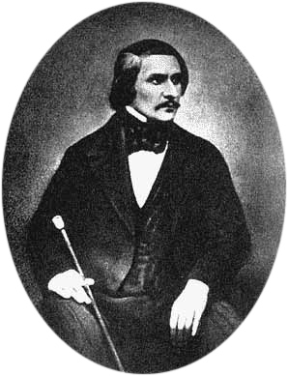
— Маниловка, может быть, а не Заманиловка?
— Ну да, Маниловка.
— Маниловка! а как проедешь еще одну версту, так вот тебе, то есть, так прямо направо.
— Направо? — отозвался кучер.
— Направо, — сказал мужик. — Это будет тебе дорога в Маниловку; а Заманиловки никакой нет. Она зовется так, то есть ее прозвание Маниловка, а Заманиловки тут вовсе нет. Там прямо на горе увидишь дом, каменный, в два этажа, господский дом, в котором, то есть, живет сам господин. Вот это тебе и есть Маниловка, а Заманиловки совсем нет никакой здесь и не было.
(“Mira esta rueda -dijo uno de ellos a su compañero- ¿Crees que con ella llegaria a Moscú si tuviera que ir allá?
-Sí, llegaría -contestó el otro.
-Y hasta Kazán, ¿crees que alcanzaría?
-Hasta Kazán no -respuso el otro. Y en este punto concluyó la conversación. Digamos también que cuando el coche se aproximaba a la fonda se cruzó con un jocen que llevaba pantalones blancos de fustán, extremadamente cortos y estrechos, y un frac que pretendía ajustarse a la moda, y bajo el cual asomaba la lechugilla, sujeta con un alfiler de bronce de Tula que tenía la forma de una pistola. El joven volvió la cabeza, se quedó contemplando el coche, llevó después su mano a la gorra, que poco había faltado para que el viento se la llevara, y continuó el camino.”)
Nikolai Gogol. Мертвые души (Las Almas Muertas)

Hay escritores desconocidos y maestros en el silencio… Sin embargo, no hay genio más desconocido que un sátiro, a veces espejo de su propia estupidez. Ese género menor, a veces vilipendiado desde las altas esferas de la crítica, toma forma y se centra sobre los ecos del tiempo. Y es que… ¿no es Don Quijote la gran sátira de la antigüedad? Hay un mundo para los payasos y un día en el que, con sonrisa quebrada, conoceremos la verdad.

Nikolai Gogol fue hijo de cosacos, almas impertinentes, libres, altivas… La confrontación de extremos, tan propia del carácter ruso. El cosaco es el hombre noble, valeroso, pero también el hombre conquistador y alcohólico… En las grandes estepas, las canciones suenan, sobre timbres de terciopelo y notas suaves, pero también con la voz del ebrio, sobre la sangre de un campo de batalla.
Pronto se trasladaría a Petesburgo, en donde publica “Las veladas en Dikanka” (1831) y “Mirgorod” (1835), en donde ya se incluiría el primer esbozo de “Taras Bulba”, la historia de cosacos que le daría acceso al gran público y le convertiría en una de las figuras más sobresalientes de la literatura rusa.
Pero “Taras Bulba”, si bien es un ejercicio de estilo con personajes bien perfilados, carece de los toques satírico-sociales que darían fama internacional a Gogol (sobre todo a partir de la publicación de “Las Almas Muertas”). Las situaciones se suceden rápidas, se sellan pactos y se invaden aldeas… Se describe la vida de los cosacos de primera mano y el público se siente imbuido del espíritu de libertad de aquellos hombres (muy alejado del ambiente cáustico de Dostoievsky o las altas cortes de Tolstoi, ambos posteriores). El éxito de la novela proviene de la ágil narrativa y el sentido rítmico moderno (en donde no hay demasiado espacio para la descripción, las acciones se suceden unas a otras rápidamente).
“Taras Bulba” no se convierte en una novela completa hasta 1842, donde terminó de ampliarla (en este raro estilo que tenemos algunos de ir ampliando sempiternum la obra). Previamente, había publicado la que es quizá su primera obra de carácter satírico (“El Inspector”, 1846), en donde marca su pluma sobre el carácter de la burocracia que, ya por aquella época, parecía sacar de quicio a algunos (quizá algún escritor italiano condenaría a un tal Augusto a las llamas del infierno). “El Inspector” le acercaría al gran público y le daría, junto con la controversia creada, el rol de escritor conocido.
Fue sin embargo en el año 1842 en el que Gogol publica la más inmortal de sus novelas: “Las Almas Muertas”, genial y ácida obra que retrata un tiempo y un carácter, el alma rusa.

Tras un viaje a Tierra Santa (dícese, Jerusalén, que viene a significar “ciudad de paz”, otra sutil ironía, ya que estamos), Gogol entra en contacto con un sacerdote (Dios tenga en su seno al padre Konstantinovskii) que le convida a dejar de escribir (basándose en el “grandioso” argumento de que “las obras de ficción son pecaminosas”). Siguiendo la singular estela de otros grandes como Tolstoi o Victor Hugo, Gogol comienza a escribir obras piadosas (la mayoría de ellas aún hoy inéditas). Muere el 4 de marzo de 1852, medio loco e imbuido por la fiebre religiosa.

Las Almas Muertas. 1842
Pavel Ivanovich Chichikov es el alma rusa: noble, afable y con un alto sentido del honor. Es Chichikov un hombre bueno, como el príncipe Mishkin de Dostoievsky… Pero sucede que todo este “delirio burgués” se ve empañado por el terrible pecado de no poseer, gran pecado, un ejército informe de esclavos que, cual benditos en el cielo dantesco, den colorido a este noble espíritu burgués.
La argumentación de Chichikov es pétrea: necesito tener hombres a mi servicio pero no poseo las tierras ni el capital necesarios para mantenerlos. Solución: ya que muchos de los que tienen “esclavos” no los dan de baja (ya que se cobraban impuestos al dar de baja a cada alma), compraría los títulos sobre estas almas, para así poder “presumir” de poseer más esclavos y de esta manera ser mejor considerado en sociedad.
La que sería obra maestra de Gogol parte de este argumento para definir la eterna confrontación entre razón y fe. Como en todas las grandes obras de la historia del arte, la narración (ya sea desde un punto de vista estricto o no) parte de la confrontación dialéctica de contrarios para librar así una batalla textual o narrativa. La argumentación de Chichikov es, en un primer momento, estúpida… pero deja de serlo a medida que el libro avanza y comprendemos las motivaciones de este singular personaje (y sobre todo las aún más “maravillosas” argumentaciones de los personajes que se va encontrando en este su particular peregrinación). La dicotomía surge de un razonamiento en un principio estúpido (primera sátira para este hombre profundamente religioso) para convertirse en, casi, un “motivo de fe”. Chichikov busca, más allá de la admiración, el sentido último de las cosas (o quizá se encuentra con este “sentido” a medida que la novela evoluciona).
“Las Almas Muertas” se ha comparado en muchas ocasiones con Don Quijote, suponemos por sus dos partes (también bien diferenciadas y con un particular estilo “redentor” de las segundas partes en ambas obras). Chichikov y nuestro hidalgo tienen más puntos en común de lo que pudiera parecer en un primer momento: ambos son hijos de las ideas nobles y de una época anterior que, aún no habiéndola vivido en sus carnes, sienten próxima en ideales y formas. Ambos emprenden un viaje sin sentido particular, salvo el descubrimiento (tema trillado en este tipo de novelas). El sentido del viaje, como en Kerouac, es escapar de su propia existencia y, como el alma penitente, buscar la verdad que, de vuelta a casa, seguirá siempre esperando, esperando siempre ser hallada.
El camino que nos propone Gogol es la senda del descubrimiento a través de las formas y los caracteres. El alma rusa se está perdiendo por la influencia de la burocracia y las dictaduras de los mediocres… Chichikov, mediante una argumentación brillantemente estúpida, pretende devolver y devolverse la fe, la nobleza y el buen juicio… En su locura, la forma y el texto encuentran la colosal mezcla, satírica siempre. Chichikov y el lector comprenden a la par que sólo mediante la locura el hombre logra ser libre, terroríficamente libre. Comprando almas muertas este particular héroe se va liberando de su propia idea de servilismo y, como en una espiral dantesca, se apercibe de sus propios pecados y sus dicotomías más evidentes.
Chichikov recorre la Rusia profunda, la de los campesinos que, muy probablemente, no conocen a Pushkin (gran amigo personal de Gogol) ni los clásicos ingleses, pero son portadores de verdades, aparentemente simples y de motivaciones escolásticas (la religión, siempre presente, se deforma por la argumentación “simple” de los más débiles de espíritu, ignorantes de todo menos de la verdad).

Sólo decir que, en su aparente grandiosidad… Tanto “Don Quijote” como “Las Almas Muertas” son libros terriblemente divertidos. De todas las novelas que he leído, nunca suficientes a veces demasiadas, es quizá “Las Almas Muertas” una de las que mayor placer me ha dado e, irónicamente, más me ha hecho reflexionar. Siendo una novela costumbrista, supera su propio nacimiento para convertirse en algo mucho más profundo, fantástico (se han encontrado en este sentido numerosos puntos en común con otro gran escritor E.T.A. Hoffman). La novela no se descubre en unas pocas líneas, como sucede tan a menudo en algunas otras mediocres nacidas para mostrar una tesis pre-formulada, sino que supera su concepto original para convertirse, como “La Divina Comedia” en un viaje iniciático en el que un Virgilio, invisible, nos guiará por esa selva oscura en la que será nuestra más bella mentira y la peor forma de locura: la realidad.

W. Burroughs
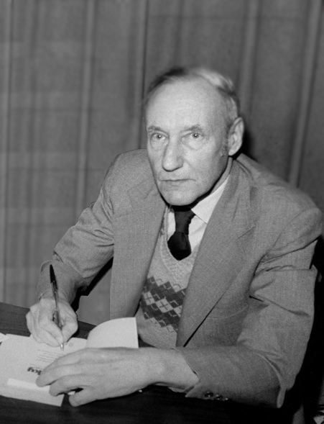
William S. Burroughs en el Gotham Book Mart en 1977
“I awoke from The Sickness at the age of forty-five, calm and sane, and in reasonably good health except for a weakened liver and the look of borrowed flesh common to all who survive. The Sickness... Most survivors do not re-member the delirium in detail, I apparentley took detailed notes on sickness and delirium. I have no precise memory of writing the notes which have now been published under the title Naked Lunch. The title was suggested by Jack Kerou-ac. I did not understand what the title meant until my recent recovery. The title means exactly what the words say: NA-KED Lunch – a frozen moment when everyone sees what is on the end of every fork”
(“Desperté de la Enfermedad a los cuarenta y cinco años, sereno, cuerdo y en bastante buen estado de salud, a no ser por un hígado algo resentido y ese aspecto de llevar la carne de prestado que tienen todos los que sobreviven a la Enfermedad... La mayoría de esos supervivientes no recuerdan su delirio con detalle. Al parecer, yo tomé notas detalla-das sobre la Enfermedad y el delirio. No tengo un recuerdo preciso de haber escrito las notas publicadas ahora con el título de EL ALMUERZO DESNUDO. El título fue sugerido por Jack Kerouac. Hasta mi reciente recuperación no comprendí lo que significaba exactamente lo que dicen sus palabras: ALMUERZO DESNUDO: un instante helado en el que todos ven lo que hay en la punta de sus tenedores.”)
William Burroughs, The Naked Lunch (El Almuerzo Desnudo)

William Seward Burroughs: adicto a su espejo en un mundo en decadencia. Burroughs fue uno de esos beatniks, hijos de la generación perdida, quizá su hijo predilecto. Ha sido más conocido por sus vástagos, voces que aseguran haberle leído y que interpretan a través de sus palabras los ecos perdidos, ¿literatura?
Burroughs sobrevivió a una dura catástrofe: un mundo en paz. La Norteamérica de los años cincuenta vivía con el pasado de la segunda gran guerra y sólo una vuelta a los infiernos la sacaría de su letargo. La nueva Roma es así. Burroughs es el escritor de un paraíso perdido cuyos arcángeles toman el sobrenombre de la «generación Beat»: hombres descarriados que pasaban sus días enganchados a la bence-drina y la literatura. Jack Kerouac, quizá el más afamado de todos ellos, escribió el libro que se convierte en su Biblia: «En el camino». Un experimento de escritura automática (al que el mismo T. Capote acusó de no saber escribir), que narra las aventuras por aquella Norteamérica aún hoy sin identidad. Gingsberg su poeta, un castratto que denunciará en "América" las pericias de un mundo por alcanzar su identidad. Vagabundos y soñadores.
Los beatniks experimentaban con todo: drogas, sexualidad, literatura, jazz... Como sucede con Byron, puede que sus biografías resulten más interesantes que sus obras. Un caso quizá diferente es Burroughs, quien lleva más allá de su vida los experimentos lingüísticos. Leer a Burroughs se nos hace, aún hoy, difícil (incluso después de haber sobrevivido al mismísimo James Joyce). Precisamente este escritor bebe de esa misma fuente (con menor acierto, con más crudeza, no puedo saberlo). Los libros de Burroughs carecen de argumento y tienen mil líneas argumentales, historias de un desperdigado, imágenes casi surrealistas sin voz.
Hablamos del cut-up, curioso procedimiento ideado por él mismo de intercalar situaciones. Se toman varias formas, se tiran y se recomponen, tenemos creado el texto. Sencillo, casi musical. El lenguaje de Burroughs es la prosa desencantada de la literatura, las imágenes están llenas de contenido, carentes de significado, un mundo que se evoca a sí mismo en el reflejo irregular de sus palabras, caídas, pétreas y cambiantes. Sus obras, que algunos siguen llamando novelas, huyen de su propia definición, muy en la línea del «Finnegans' wake» de Joyce. El infierno del desencanto se construye con el propio hastío, aburrimiento de palabras y spleen vital. Burrughs empieza intentado componer una obra, pronto se olvida de su función. ¿Acaso tiene que tener sentido? La prosa es brutal, con contenido sexual explícito... Llegamos a la náusea.
William Burroughs nació el cinco de febrero de 1914 en Saint Louis (Missouri, USA). Creció en el seno de una familia acomo-dada y estudió en Harvard Antropología. Trabajó como detective privado, reportero y exterminador de plagas. Sólo hubo una con la que jamás pudo terminar: 1944. Nueva York. Descubrimos a un nuevo Burroughs adicto a las drogas, a la heroína principalmente.
Su primer libro, publicado en 1955 con el pseudónimo de William Lee, cuenta sus experiencias con la heroína. Es un libro de re-cuerdos, muy duro. No hay juicio, ni siquiera arrepentimiento. Muestra su imagen como es la literatura: reflejo artístico, una mancha. «Yon-ky: confesiones de un drogadicto irredento» pasa por ser una biografía sin orden, una novela sin argumento o una colección de historias: huyamos de los clichés. Crudo, real, quizá demasiado real. Pero sólo es su primera obra, aún no ha empezado a experimentar.
Tras «El Almuerzo Desnudo» (1959), escribe la trilogía de novelas formada por «La máquina suave», «El boleto que explotó» y «Nova Express», a la que seguirán «Marica» (1985). En 1995 publicaría su última obra: «Mi educación: un libro de sueños».
Pero más allá de su obra literaria (para algunos sin valor), Burroughs experimenta con otros materiales: pintura, música, cine... Son conocidas sus apariciones en películas (como «Drustore Cowboy», en donde interpreta a un yonky de avanzada edad), en grabaciones sonoras (muy conocida su grabación junto a Kurt Cobain) y exposiciones pictóricas. Burroughs llevó su obra por Europa, en donde leía fragmentos de sus obras con su voz de icono hastiado. Fue el símbolo para una generación de beatniks nacidos sin voz, en el anonimato de las grandes estructuras de hormigón.
Alguien miró la carne, sin vida, a punto de degustarla.
«El Almuerzo Desnudo» (The Naked Lunch), 1959.
Puede que, a muchos lectores del tipo victoriano, la figura de Burroughs y, más en concreto, su obra literaria, pueda parecerles un tanto "fuera de tono". "El Almuerzo Desnudo" es la obra capital de este escritor, y una pieza fundamental histórica y literaria. Sigue los parámetros de experimentación de Pound o Joyce, pero la temática es opuesta a estos dos grandes de la literatura. Mientras que en Joyce nos enfrentamos con un mundo de gigantes míticos, en Borroughs los gigantes viven entre nosotros, conviviendo estoicamente y dando sentido al maremagnum de los sentidos. Futurismo electrónico y surrealismo caduco se funden.
La obra de los beatniks es una obra individual que encuentra su sentido a partir de explicaciones historicistas: gran mentira. Gingsberg es tan distinto de Ferlinghetti como la carne de buey y la de ternera. Los beatniks narran el descontento de toda una generación de entre-guerras, cierto, pero todo el descontento, las drogas y las experiencias narradas están expresadas con materiales narrativos de lo más diverso. Comparar a Kerouac con Borroughs se hace, asimismo, igual de desacertado. Burroughs no utilizaba la forma de "escritura automá-tica" para sus escritos (si bien es cierto que sólo podríamos hablar de esta fórmula narrativa en la novela "En el Camino"). Las obras de este último son fruto de la inspiración y el trabajo, muy alejados del espíritu vagabundo de otros beatniks.
Borroughs narra en "El Almuerzo Desnudo" la desilusión y la tragedia del hombre moderno, con innumerables préstamos narrati-vos de otros autores. Pero su pasión no es el estudio, sino la propia literatura. Las obras de Burroughs, en todo su esplendoroso caos, bullen y rezuman, nos enfurecen y desconciertan: una imagen amable derivada a mil perversiones. Es un tipo de escritura difícil, muy en la línea de Breton o Pound, pero no por ello deja de tener sentido. El contexto es heterogéneo, experimental, difuso. Los clichés del narrador omnis-ciente o el punto de vista desaparecen (como sucede con el mismo Joyce) para dar paso a la desnudez de la carne.
"El Almuerzo Desnudo" se sirve al lector frío, desdibujado en una prosa que evoca el pasado con analogías del presente. Las ca-lles de Nueva York, la policía, las omnipresentes drogas… Borroughs sumerge al lector en un mundo que no conoce, y le hace sentir en sus carnes el hastío y la fetidez (como ya sucedió en "Yonky" y sucederá más tarde en "Marica").
Burroghs no es un plato de buen gusto, es un descenso a los infiernos por los caminos de una prosa desdibujada, sin significado. Enfrentarse con este libro supone librarse de traductores y aferrarse a un inglés puro, sofisticado, lastrado, a veces vulgar… El significado pierde su sentido, una vez más, para prodigarse, de nuevo. Las palabras se recomponen y las estructuras se desdibujan, ¿literatura?
"Ese momento helado en el que cada uno ve lo que hay en el otro extremo de su tenedor". Palabras desnudas.

Friedich Nietzsche
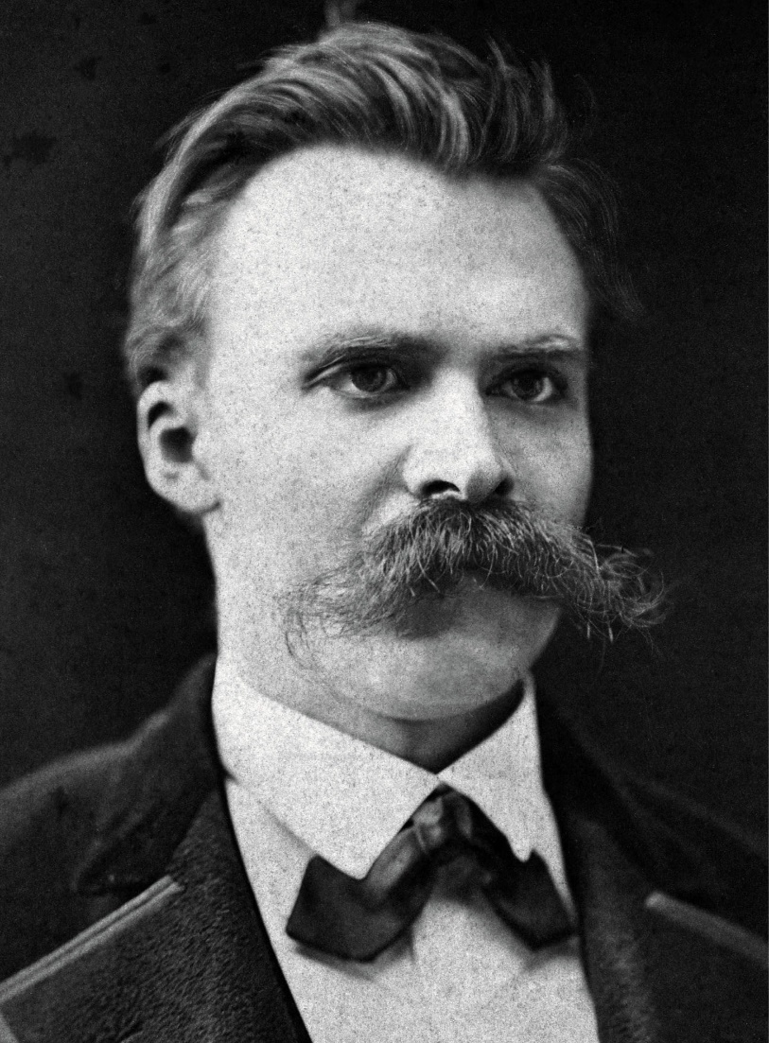
Nietzsche en 1975 (más o menos)
Als Zarathustra dreissig Jahr alt war, verliess er seine Heimat und den See seiner Heimat und gieng in das Gebirge. Hier genoss er seines Geistes und seiner Einsamkeit und wurde dessen zehn Jahr nicht müde. Endlich aber verwandelte sich sein Herz, - und eines Morgens stand er mit der Morgenröthe auf, trat vor die Sonne hin und sprach zu ihr also:
Du grosses Gestirn! Was wäre dein Glück, wenn du nicht Die hättest, welchen du leuchtest!
Zehn Jahre kamst du hier herauf zu meiner Höhle: du würdest deines Lichtes und dieses Weges satt geworden sein, ohne mich, meinen Adler und meine Schlange.
Aber wir warteten deiner an jedem Morgen, nahmen dir deinen Überfluss ab und segneten dich dafür.
Siehe! Ich bin meiner Weisheit überdrüssig, wie die Biene, die des Honigs zu viel gesammelt hat, ich bedarf der Hände, die sich ausstrecken.
Ich möchte verschenken und austheilen, bis die Weisen unter den Menschen wieder einmal ihrer Thorheit und die Armen einmal ihres Reichthums froh geworden sind.
Dazu muss ich in die Tiefe steigen: wie du des Abends thust, wenn du hinter das Meer gehst und noch der Unterwelt Licht bringst, du überreiches Gestirn!
Ich muss, gleich dir, untergehen, wie die Menschen es nennen, zu denen ich hinab will.
So segne mich denn, du ruhiges Auge, das ohne Neid auch ein allzugrosses Glück sehen kann!
Segne den Becher, welche überfliessen will, dass das Wasser golden aus ihm fliesse und überallhin den Abglanz deiner Wonne trage!
Siehe! Dieser Becher will wieder leer werden, und Zarathustra will wieder Mensch werden.''
- Also begann Zarathustra's Untergang.”
(“Cuando Zaratustra tenía treinta años abandonó su patria y el lago de su patria y marchó a las montañas. Allí gozó de su espíritu y de su soledad y durante diez años no se cansó de hacerlo. Pero al fin su corazón se transformó, - y una mañana, levantándose con la aurora, se colocó delante del sol y le habló así:
«¡Tú gran astro! ¡Qué sería de tu felicidad si no tuvieras a aquellos a quienes iluminas!
Durante diez años has venido subiendo hasta mi caverna: sin mí, mi águila y mi serpiente te habrías hartado de tu luz y de este camino.
Pero nosotros te aguardábamos cada mañana, te liberábamos de tu sobreabundancia y te bendecíamos por ello. ¡Mira! Estoy hastiado de mi sabiduría como la abeja que ha recogido demasiada miel, tengo necesidad de manos que se extiendan.
Me gustaría regalar y repartir hasta que los sabios entre los hombres hayan vuelto a regocijarse con su locura, y los pobres, con su riqueza.
Para ello tengo que bajar a la profundidad: como haces tú al atardecer, cuando traspones el mar llevando luz incluso al submundo, ¡astro inmensamente rico!
Yo, lo mismo que tú, tengo que hundirme en mi ocaso, como dicen los hombres a quienes quiero bajar. ¡Bendíceme, pues, ojo tranquilo, capaz de mirar sin envidia incluso una felicidad demasiado grande!
¡Bendice la copa que quiere desbordarse para que de ella fluya el agua de oro llevando a todas partes el resplandor de tus delicias!
¡Mira! Esta copa quiere vaciarse de nuevo, y Zaratustra quiere volver a hacerse hombre.»
- Así comenzó el ocaso de Zaratustra.”)
Friedich Nietzsche. Also Sprach Zarathustra

Friedich Nietzsche, estudiado principalmente como filósofo, deja quizá mayor huella que ningún otro pensador en el espíritu del lector literario.
Nietzsche, heredero teórico del gran Schopenhauer (al que en teoría parece procesar auténtica devoción) pasa por el ser el pensador que derroca los cánones de la lastrada cultura occidental. En la destrucción de este edificio pasaremos por un análisis casi freudiano de la condición humana y del pasado: herencia cultural jamás negada.

Este artículo cerrará la primera parte de comentarios sobre «Grandes Escritores». Si han seguido la serie, sin duda habrán notado una quizá marcada tendencia hacia los escritores románticos. No ha sido esto al azar. Como primer motivo conciliador, se ha tratado de exponer, de manera más o menos acertada, los puntos de vista del movimiento y sus figuras más destacadas. Es por ello que el último de los grandes escritores tratados aquí fue el primero de ellos (Byron). Como algún que otro lector puede terminar «empachado» de lirismo, cambiaremos aquí el rumbo y nuestros caminos nos llevarán hacia lugares más cardados.
Si bien es cierto que el espíritu romántico descansa sobre las bases de una aparente negación de la «verdad racional», hemos elegido a el filósofo alemán creador -o acuñador- del concepto del «super-hombre» como ejemplo y anclaje ideológico de toda esta corriente.
Está muy lejos de nuestra intención establecer o resumir sus doctrinas filosóficas, ni cuánto de ellas bebieron los románticos o las generaciones posteriores de literatos, pero sí (creo) está a nuestro alcance ofrecer una visión sobre lo que supuso (literaria e ideológicamente) la figura del gran escritor alemán.
Si bien este capítulo sobrepasa el plan impuesto en un principio, espero me sea perdonado: la calidad literaria de Nietsche queda fuera de toda duda. Pero no es menos cierto que, mientras estudiamos a Poe o Shelley bajo el amparo criterios de la belleza (estéticos o perceptivos), Nietzsche es visto bajo el prisma de la historia de las ideas. Es sobre este monumento sobre el que el alemán verterá su bilis negra. Pero Nietzsche tiene algo de lo que ningún otro filósofo puede presumir: su magnífica prosa.
Lejos de recurrir a una estructura narrativa, Nietzsche rebusca en el terreno del «poema en prosa» -término inexacto dónde los haya- para plasmar sus pensamientos (al menos en su más famosa obra «Así Habló Zaratustra»). Acercarse a este filósofo-narrador es saborear ambas fuentes. Para unos (los filósofos) nunca será un verdadero pensador y para los otros (nosotros los literatos) nunca sería un verdadero narrador.

Para entender con quién nos vamos a «jugar los cuartos» debemos ir un poco más atrás. Estamos en la por muchos llamada «edad de oro de la filosofía». La figura más eminente de la modernidad ideológica acaba de dar sus últimos coletazos (que desgraciadamente aún perviven): Inmanuel Kant. Kant posee la virtud social de una bella frase con la cual el pueblo llano puede vanagloriarse de comprender los vericuetos (muy intrincandos, pero que mucho, mucho) de sus dos críticas (pura y práctica). ¿El mayor acierto de este ser maniático? Tal vez sí. Kant reconstruyó al antiguo árbol griego de la filosofía entendida como dos mundos (mundo de las ideas, mundo de lo visible, en su noción platónica).
Cada «cosa» tiene su principio, y todo se fundamente en algo anterior (Aristóteles). Desde luego, la idea de Kant no es muy original, pero si los principios arquitectónicos que fundamentan sus elucubraciones. Kant es el Santo Tomás de la modernidad, tanto por su fecunda obra como por su modo riguroso de llevarla a cabo, pero ambos parten de los conceptos griegos de los dos mundos (de los cuales Platón pasó a ser su abanderado).
Platón fue el primero en escribir todo ello, y a él debemos algunas de las ideas que nos han llegado de Sócrates o Pitágoras. ¿Fue tan importante como nos hacen ver los libros de texto? Probablemente no, y su figura es más la de un recopilador que la de un creador. Por algunos textos y enseñanzas, parece ser que sus ideas dimanan directamente del concepto pitagórico del mundo (hasta aquí, más o menos, podemos llegar). Los dos mundos de Pitágoras vienen representados por los números (mundo ideal, del cual El Número es el equivalente a verdad o verdades) y las matemáticas (representación del mundo ideal que emana directamente de la esencia de los Números Divinos, aún a pesar de ser tan solo una mera representación dentro de nuestro imperfecto mundo).
Hacemos entonces un salto de veinte siglos y nos encontramos con el maestro de Nietzsche: Arthur Schopenauer. Recomiendo fervientemente la lectura de alguna de sus biografías (escasas pero esclarecedoras) debido al fuerte contenido cómico de su vida (y de algunas de sus obras). Schopenahauer recopiló la visión kantiana y la pasó por el filtro del platonismo (dícese, pitagorismo perdido). De esta manera pasa por ser el «filósofo de la voluntad», pero su construcción (ya desde «el cuádruple principio de razón suficiente», de claras reminiscencias kantianas) se separa de lo estrictamente filosófico. Schopenahuer habla de música y de ríos, de mujeres y bellos parajes, de belleza y de lo sublime (como ya hicieran sus contemporáneos Fitche o Hume).
Nietzsche parte de este punto, y a partir de aquí su obra pasa por ser una de las más originales de la historia de la filosofía, y por ello nos permitimos el ¿atrevimiento? de incluirlo en esta obra.
La voluntad de Schopenhauer lleva a una contraposición con los principios aristotélicos (más allá del propio concepto dialéctico), que será de calamitosas conclusiones para Nietzsche. La voluntad no dimana del motor primero tomista o de la «causa de las causas» (escuela aristotélica) sino del propio hombre. La voluntad se confunde a veces con instinto, pero se refiere también a todo lo sublime que hay en el hombre: belleza, grandeza y miseria (Número pitagórico). Schopenhauer reflexiona en torno al tiempo y las causas numéricas como hiciera Plantón, pero su principal aportación es que los conceptos de belleza parten del hombre mismo, y encuentran en éste su eclosión.

Así Habló Zaratustra
Ahora nos encontramos con Nietzsche, en la montaña, junto a su serpiente. Es un libro lleno de símbolos (de ahí que ya hablásemos desde un principio de «poema en prosa»). Zaratustra se ha retirado del mundo para reflexionar en lo alto de una montaña (como Kafka, el maestro Schopenhauer o el divino Ludwig van). Enfrentado a la inmensidad, Zaratustra comprende su naturaleza y la grandiosa «voluntad» que le lleva a ser un dios entre los hombres, pero a los que reconoce sus iguales.
Zaratustra baja de la montaña y comienza a predicar a los miserables y perdidos (símbolo de la humanidad entera). Ellos no escucharán, pero el gran mensaje ha llegado. Esta filosofía del super-hombre planeará sobre todo el romanticismo, y su alargada sombra sobre no dejará indiferente a nadie. El hombre ahora es dueño de su «voluntad» y ha llegado el tiempo en el que «el hombre ha matado a Dios», ese cadáver de tiempos e historia. ¿Para qué necesitamos un ser ideal que represente todas las virtudes humanas? No, el hombre ha de elevarse por encima de sí mismo y conceder su aquiescencia para con su destino: reinar.
Reinaron Fausto y Childe Harrold, Kafka y Joyce, y reinarán en nuestros posteriores escritos los Faulker, Borges y Dos Passos. El hombre, definitivamente liberado del lastre de la «moral de esclavos» (¡cuánto debemos el bueno de Kant!). Todo hombre ha nacido para ser Rey, y sólo depende de su «voluntad» el lograrlo. Raskolnikov aún no ha nacido, pero sí su espíritu. ¿Quién no ha visto en las ideas de Dostoievsky al bueno del alemán?
Zaratustra habla para todos y para quien quiera entender, habla para un mundo con los ojos vendados. El advenimiento del super-hombre es inminente, y no habrá fragor que lo silencie. Su mensaje ha permanecido. No es una invención de Nietzsche, como el mundo ideal no fue del cuño de Platón, pero su nuevo portador, Zaratustra, habla con el lenguaje de los tiempos pasados.
Nos habla silenciado en «El Crepúsculo de los Ídolos» y «El Anticristo», quizá con un lenguaje más llano, pero no con semejante calidad literaria. La paloma y la serpiente, el junco... Para ese admirador del mundo griego que fue Nietzsche, los símbolos refieren a otro mundo, la antigüedad, cuyo máximo punto de esplendor está representado por la civilización griega. Los dioses convivían con los hombres en armonía, y Prometeo aún no había otorgado el más cruel de sus castigos: Roma.
El mundo cambió, pero su espíritu permaneció bajo la eterna plutocracia. La sustituyeron obras religiosas que poco tenían que ver con el hombre (siempre éstas al servicio del ideal de Roma, vieja ingrata parricida). Pero sobre las cenizas de Troya, Aquiles emerge. Ulises, astuto, ha permanecido, como permanecerá la Roma embrutecida; Aquiles, noble, perece por mor del ideal griego, más allá de Missolonghi. Este ideal ha vuelto, de él beberán los románticos en copas de plata y barro. Su nombre es Zaratustra.

Lord Byron
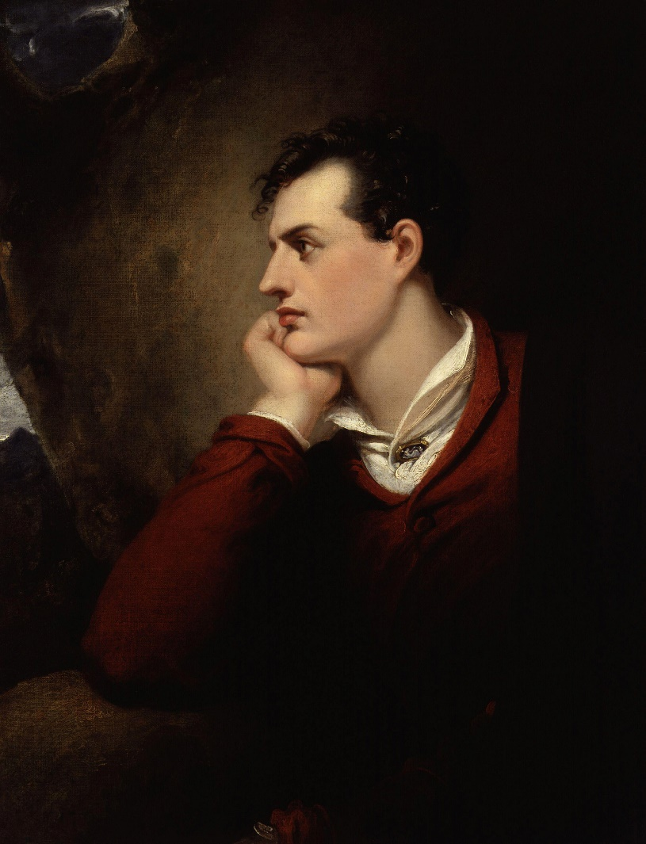
Lord Btron, por Richard Westall

“I WANT a hero: an uncommon want,
When every year and month sends forth a new one,
Till, after cloying the gazettes with cant,
The age discovers he is not the true one;
Of such as these I should not care to vaunt,
I ’ll therefore take our ancient friend Don Juan-
We all have seen him, in the pantomime,
Sent to the devil somewhat ere his time.”
(“Yo, que soy el autor de este poema, ando buscando un héroe; es cosa extraordinaria que no pueda encontrarlo, cuando casi todos los días se nos presenta uno a quien las gacetas y las plumas sirven de trompetas de la gloria, hasta que al fin el tiempo descubre que tal héroe no es el verdadero. Pero yo no quiero cantar a gentes de esa especie, a héroes falsos; quiero celebrar a nuestro antiguo amigo don Juan, hijo de doña Inés, a quien todos hemos visto en el teatro bajar a los infiernos un poco antes de tiempo.”)
Gerorge lord Byron. Don Juan

La primera y más importante obra de Byron se comenzó a escribir el 22 de enero de 1788, en Londres. Narra la historia de un niño, George Gordon. Aquellos que tuvieron la suerte de leerlo dicen que tuvo tirantes relaciones con su madre y que el "padre ausente" marcaría para siempre sus relaciones femeninas…
Mil historias de muy diferente signo. Esta novela está muy alejada del signo dickensiano y muy próxima al ideal romántico de los primeros tiempos (la verdadera creación de Byron). Buena familia, buenos colegios…, pero el drama de un padre acuciado por mil deudas y una madre ("gordinflona y sin cualidades" dirán los exegetas de la obra) que llegaba incluso a despreciar a su vástago.
La historia de George Gordon viene marcada una marcada deformidad en uno de sus pies. Ni los mejores de los médicos de su tiempo pudieron hacer nada por ello, y George Gordon siempre consideró que su tara estaba a la vista de todos.

Cuando muere su tío abuelo William, allá por 1798, un aún tierno George Gordon toma posesión del título que le convierte en el sexto barón Byron. Muy pronto toma conciencia de su recién adquirida categoría. Eran aún años en la escuela Harrow, y el propio George Gordon contará cómo leía a Cervantes a tierna edad.., que sólo le interesaba la Biblia y los clásicos… La realidad, nunca cierta y siempre una sublime "cantinela para escolares", nos pinta a un barón Byron más preocupado por probar su hombría que por los atractivos intelectuales, siempre bien escasos en los años escolares.
En estos años comienza su famosa afición por la natación, que le llevaría a grandes cotas de popularidad. Los relatos de esta épo-ca hablan de un Byron, fullero y bravucón, que jamás dudaría en provocar él mismo el altercado. Eran tiempos difíciles, tiempos en los que llevar el título de barón significaba algo. La situación económica no era boyante (la historia dice que nunca lo seria para Byron). Al menos, esto sí heredaría de su padre: el excéntrico gusto y la muy noble necesidad de gastar lo que no tenían.

Llegan los años de la Universidad, Cambridge (por supuesto). Tan sólo acude a sus clases un año. Los profesores no llegarán a conocer el rostro de Byron salvo por los periódicos. Comienza la novela.

Algo cambió en estos tiempos de pomposidad y viejas formas. La literatura moderna –en mayor o menor medida- es hija bastar-da del romanticismo. Hemos hablado de Hugo, de Baudelaire (por citar casos tal vez extremos), hemos citado a Poe (quizá en este último la vertiente romántica es aún más acusada, incluso trataba de emular a Byron en su afición a la natación)… Nos hemos referido a Joyce y su particular prosa… Hablaremos también de las hermanas Brönte y de la baronesa Blixen (Isak Dinesen)… Las referencias son claras en estos espíritus sin duda modernos, y todos ellos deben a Byron alguna parte de su grandeza.
Esta nueva novela que nace cuando Byron descubre sus talentos es la novela de la propia literatura, en las que aquellos escritores posteriores han de verse reflejados, ya bien por obligación gremial o devoción sincera. Los "hijos de Byron" han supuesto la generación del romanticismo y su propio invento. Antes de George Gordon, las biografías de escritores eran poco más que nulas. Byron fue la primera gran figura pública literaria. Pero debemos mucho más que esto a esta gran novela (y ya por el simple hecho de haberse convertido en pionero merecería un puesto destacado en el banquete de su burlado Platón). Debemos a Byron la imagen demonizada y faustica del hombre de letras, las mil representaciones del romántico seductor, del demonio con sonrisa…
Poco tenemos que retroceder o avanzar. Vemos en Baudelaire un célebre espejo byroniano (con importantísimas diferencias, cierto es), y en el espíritu de Victor Hugo reconocemos algunos de los rasgos del inglés. Casos muy diferentes estos dos, pero similares. Si bien el carácter moralizante de Hugo podría ponerlo en clara contradicción con el donjuanesco Byron, reconocemos el mismo espíritu bajo sus plu-mas: la fidelidad a sus personajes (literarios y públicos) y a su propia creación.
Todo cambia con la publicación de esta gran novela, y la literatura no volverá a ser la misma. Bien es cierto que de no haber vis-to la luz el Childe Harrold (relato de las primeras aventuras de Byron).., ¿otro canto similar le hubiese sustituido? Muy probablemente sí, pero ningún otro escritor podría haber sustituido la figura sobresaliente de Byron.

Los años de Universidad parecen ser el punto de inflexión de su vida (suele suceder). Byron se aficiona a la vida licenciosa y las "perversiones" ocasionales… Publica ya en los años de universidad "Horas de Indolencia" (1807), que es mal acogida. La obra de Byron jamás obtuvo una buena crítica (¿como cualquier obra verdaderamente moderna?). La guerra ha comenzado. Byron vendía como ningún otro hasta la fecha, pero sus obras eran tachadas de inmorales, pretenciosas (o similares adjetivos de escasa enjundia), mientras recibía cartas de admiradoras y su fama aumentaba.

Son muy conocidas sus aventuras bisexuales. Su pintura maligna se acrecienta. Comienzan sus viajes, dispendios y aventuras por doquier… España, Italia, Grecia… Europa a sus pies. Una mujer aparta la mirada de su hija, embelesada al ver a Byron: "No, puede embru-jarte con sólo mirar sus ojos".
De estos viajes surge el primero de sus grandes libros: "Peregrinación de Childe Harrold", libro de viajes en donde el protagonis-ta es el personaje de toda la creación literaria de Byron: el propio Byron. Cualquier lector reconocerá este personaje, al hombre que huye de sí mismo y se esconde en diversas máscaras. Es el espíritu de su soñada Venecia (en la que pasaría algunos de los periodos más productivos de su vida), el espíritu del carnaval y la moda… El ideal romántico hecho carne y literatura del hombre. Byron representa toda la corriente de la época de Werther. Sin vivir enamorado, Childe Harrold se enamora, viaja y canta las hazañas burlescas con la voz de un trovador noble; sin beber del tiempo, goza de su fugacidad y su etéreo llanto. Childe Harrold es la imagen del joven Byron y su espejo, es el Byron rosa pero es también un Werther en una obra de Donizetti: el calderón marca la pauta, la orquesta continuará tocando hasta que el tenor escuche los aplau-sos.
Al "Childe Harrold" le seguirían "La novia de Abydos" y "El corsario". Pero pronto la hoy en día llamada opinión pública toma-rá buena cuenta del joven déspota. Acusado de incesto con su hermana, y tras su matrimonio fallido con Anna Isabella Milbanke, huye a Italia. Vive buenos años (residirá junto a su mejor amigo Shelley en Génova). Es la época de "Caín" y "Sardanápalo". Byron muere de noche y escribe de día. Los excesos le llevan a uno de los peores pecados que todo espíritu refinado pueda llegar a cometer: la gordura.
Su metáfora llega antes que sus obras, que se venden como nunca antes… Sus deudas son más o menos paliadas por la venta de su… ¿Castillo, finca, mansión, villa? Don Juan (que dejó sin terminar) bulle.
Byron, al que los asuntos políticos dejaban más bien indiferente pese a ser miembro de la Cámara de los Lores, acude a la lucha. Guerra de la Independencia de Grecia. 1822. Missolonghi. Es el final. Byron contraería unas fiebres que terminarían con su vida. Ha muerto de la peor manera posible: calvo.

Don Juan
Referirse a la trayectoria literaria de Byron se hace algo difícil, ya que es más recordado por sus anécdotas como nadador o sus múltiples escándalos (a los que sólo hemos echado un somero vistazo).
Nos hemos referido ya a su mejor novela, de la que Don Juan (quizá) es sólo un pálido reflejo. El Don Juan es una crítica al mismo romanticismo y a lo que la figura de Byron viene a representar. Al contrario que otras recreaciones del mito donjuanesco (Molière), la obra es una sátira del propio mito del Don Juan, con el que la figura del escritor curiosamente se confunde. ¿Qué mejor elección que la del hombre víctima de su propia libertad?

Se han dado muy diversas interpretaciones (algunas de ellas sin duda hubiesen sido desacreditadas por el propio autor).
Don Juan es la más feroz de las críticas al romanticismo visto desde la perspectiva del romántico, carne y símbolo. No hay moral ni culpa católica en su personaje (nótese que Byron, a pesar de su latinización, continuaba siendo inglés). Ni poeta ni poema parecen tomarse en serio a sí mismos. La sátira se extiende desde el lenguaje al personaje. El talento de Byron al servicio de su propia autodestrucción. La decadencia ya había comenzado cuando lo escribía (las publicaciones del Childe Harrold y el mismo Don Juan se realizaron parcialmente por cantos). La pintura se detesta a sí misma, huye, incapaz de controlar su propia burla.
La temática es la misma que en el resto de sus obras, pero quizá la sátira es doble. Abundan los ajustes de cuentas con sus con-temporáneos (como hace el mismísimo Dante), pero también el personaje se traza de una manera más efectiva que en otras de sus obras. Childe Harrold ha crecido, y sus devaneos y demonización parecen estar más allá. Don Juan se mira el ombligo y la misma bilis que exhibe para con sus detractores la transmite al propio mito de Byron, muerto ya.

Don Juan es la obra más acabada de Byron, y en la que su talento como poeta verdadero muestra todo su genio. Más allá del aplauso y de las atenciones femeninas, Byron parece centrarse en la obra que preconiza la cercanía de su fin. Así analiza su vida y pasa factura a su mito, un mito eterno que pervivirá, del que el lord Henry de Wilde es espejo, que viven mil poetas y al que a todos marca.
La novela sería continuada bajo otros enfoques, Goethe nos hablaría de Margarita, Fausto y Werther, y su propia vida la llenó de leyendas. La novela había terminado. El paradigma romántico fue el del hombre que nació bajo el sello de Caín, que gustó de la perversidad y la santidad, de engaño, amor y vicio.., que recibió las cruentas puñaladas de la historia y que sólo de una copa jamás bebió: libertad.

Fiodor Dostoievsky
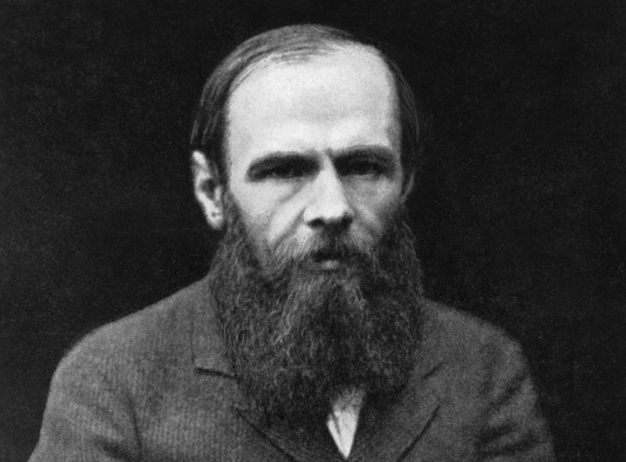

Алексей Федорович Карамазов был третьим сыном помещика нашего уезда Федора Павловича Карамазова, столь известного в свое время (да и теперь еще у нас припоминаемого) по трагической и темной кончине своей, приключившейся ровно тринадцать лет назад и о которой сообщу в своем месте. Теперь же скажу об этом «помещике» (как его у нас называли, хотя он всю жизнь совсем почти не жил в своем поместье) лишь то, что это был странный тип, довольно часто, однако, встречающийся, именно тип человека не только дрянного и развратного, но вместе с тем и бестолкового, — но из таких, однако, бестолковых, которые умеют отлично обделывать свои имущественные делишки, и только, кажется, одни эти. Федор Павлович, например, начал почти что ни с чем, помещик он был самый маленький, бегал обедать по чужим столам, норовил в приживальщики, а между тем в момент кончины его у него оказалось до ста тысяч рублей чистыми деньгами. И в то же время он все-таки всю жизнь свою продолжал быть одним из бестолковейших сумасбродов по всему нашему уезду. Повторю еще: тут не глупость; большинство этих сумасбродов довольно умно и хитро, — а именно бестолковость, да еще какая-то особенная, национальная.
Alexei Fiodorovitch Karámazov era el tercer hijo de un terrateniente de nuestro distrito llamado Fiodor (Teodoro.) Pavlovitch, cuya trágica muerte, ocurrida trece años atrás, había producido sensación entonces y todavía se recordaba. Ya hablaré de este suceso más adelante. Ahora me limitaré a decir unas palabras sobre el «hacendado», como todo el mundo le llamaba, a pesar de que casi nunca había habitado en su hacienda. Fiodor Pavlovitch era uno de esos hombres corrompidos que, al mismo tiempo, son unos ineptos -tipo extraño, pero bastante frecuente- y que lo único que saben es defender sus intereses. Este pequeño propietario empezó con casi nada y pronto adquirió fama de gorrista. Pero a su muerte poseía unos cien mil rublos de plata. Esto no le había impedido ser durante su vida uno de los hombres más extravagantes de nuestro distrito. Digo extravagante y no imbécil, porque esta clase de individuos suelen ser inteligentes y astutos. La suya es una ineptitud específica, nacional.
Fedor Dostoievsky, Братья Карамазовы (Los Hermanos Karamazov)

Entre los muros de una prisión, en Siberia, los rostros de los más bajos se agitan, trémulos, ahora por fin sinceros. Son los rostros del hambre y de la miseria. Pedro y Pablo. Un hombre de luengas barbas, condenado político por un extraño crimen de asociación, a la luz de una inteligencia infantil, desdeñoso, afectuoso hasta el ridículo.
Dostoievsky crea un mundo que nos supera, de personajes eternos, tan provincianos como universales: un asesino con la magnanimidad del dios, consciente de su eterna superioridad; padres crueles e hijos alcohólicos; miseria, ética, estética... Habla desde la misericordia más patética y desde la más cruel de las distancias.
Un nuevo lector de Crimen y Castigo (la más popular de sus novelas) podrá comprobar, página a página, cómo la idea gobierna la historia, cómo la filosofía (del super-hombre en este caso) colma las aspiraciones de un Raskolnikov tremendamente humano, demasiado humano -por parafrasear al mismo Nietzsche-. Quizá en ello radique la grandeza: hacer humano lo inhumano y divino lo terrenal. Son así Ivan Karamazov, Mishkin, todas las Sonias... personajes condenados a vivir la tragicomedia del destino, marcado desde las primeras páginas, pero siempre nuevo.
Dostoievsky no es un escritor de la escuela inglesa. Nunca será Dickens con su perfección en la forma y la estructura (caprichos aparte), ni siquiera Balzac o Zola. Dostoievsky es el gran autor de la escuela rusa, heredero de Gogol, pero muy alejado del carácter altivo y descriptivo de los Tolstoi o Turgeniev. Bebe del Gogol de la caricatura, pero supera el desánimo y entra en el alma humana mucho más certeramente que éste. La forma y estructura está a años luz de Tolstoi (reconozcámoslo), pero supera a éste en la sagrada intimidad y la comprensión infinitamente condescendiente de aquél que ha vivido en lo más bajo y compartido las miserias de sus personajes. Comprendió mejor que nadie el alma del ruso, y así el alma del hombre, universal siempre, así tan localista como europeo. Dostoievsky: fuego.

Como suele suceder y sucede (sucederá y habrá sucedido -digan esta frase en alto tres veces y es probable que Ivan Karamov aparezca-) la obra de Dostoievsky sufre algunos altibajos, y son necesarios algunos hechos cuanto menos insólitos para que la obra tome ese cariz grandioso que hoy conocemos. Sólo cuando el autor conoce de primera mano su obra es capaz de darle forma.
Sus primeras obras (Pobres Gentes, EL Doble, por citar algunas), parecen ser intentos más o menos acertados de comprender la psicología del ser humano. Pasaremos por alto estos intentos ya que ni la crítica ni los lectores (ni yo mismo) parecemos ser entusiastas de éstas sus primeras obras. Si bien es cierto que ninguna de sus novelas (salvo probablemente Crimen y Castigo) tienen una estructura formal bien conseguida, las primeras -sobre todo si leemos el gran grupo de novelas posteriores-, se quedan cojas, tanto en el tratamiento formal como en el diseño de los personajes (que me cuelguen por hereje). Dostoievsky escribió cuentos y novelas cortas en este período, así como artículos periodísticos (fue editor de algunas revistas literarias por suscripción). Humo, como la famosa novela de Turgeniev.
Dostoievsky es encarcelado y condenado a muerte. La condonación de la pena capital ha sido ya dictada, pero se ejecuta un simulacro. Algo ha sucedido ante aquel pelotón de fusilamiento. Una grave y extraña lección: la crueldad humana (tema casi principal de sus obras posteriores). En prisión, Dostoievsky se mostraba altivo, poco dado a entablar contacto con otros reclusos, algo rompió su alma. EL sufrimiento de las gentes, la condena, ¿acaso era inocente? ¿alguien puede serlo?. Comprendió la grandeza de la miseria, y cómo aquellos presos, ignorantes, casi un esperpento de sus propios personajes. Penal de Pedro y Pablo, con la única compañía de una vieja Biblia y harapos.

Dostoievsky regresa cambiado, pero algo permanece. Es la misma persona, pero parece que lo que allí ha visto cambia su visión del mundo. Se casa. Una vez, muere su primera hija (Sonia). Muere su esposa. Escarceos sentimentales y ludópatas. Crimen y Castigo. Su obra más famosa.

Crimen y Castigo
Es la historia de un asesinato y las consecuencias morales implícitas en dicho acto. Raskolnikov mata por probar su fe. Egoísta, romántico, brutal y lógico, Rodion Romanovich Raskolnikov es el primero de los grandes personajes de Dostoievsky. Su grandeza radica, quizá, en el sublime egoísmo de sus actos, en su lógica aplastante en un principio. Mata por probar su teoría, por vencer a su destino: el acto del asesinato ejemplifica la esencia de su superioridad. Así será un nuevo Napoléon, vencerá la tradición de sus padres, estúpida y anquilosada. Raskolnikov es un héroe, trágico, un asesino y uno de los personajes más terriblemente humanos de las páginas de Dostoeivsky.
En aquella época, el autor no poseía apenas nada. Prestamistas, borrachos, prostitutas... Así la mente del novelista convierte a su protagonista en un burgués sin medios, pero un burgués. Y en toda conciencia aburguesada (hablamos del S. XIX) subyace la idea de revolución. Y este cambio pasa por probar la propia voluntad. ¿Será capaz de cometer el más condenable de los crímenes? Sí, Raskolnikov asesina a una vieja prestamista y roba su dinero. Lo esconde, poco más sabremos de él, no ha asesinado por dinero (eso le convertiría en un vulgar «ratero»). Raskolnikov está por encima de las leyes, y así lo ha probado.
Pero la novela continúa. Nos encontramos con Sonia, que ejerce la prostitución para poder sustentar a su familia. Sufrimiento, vergüenza y expiación. Antítesis al egoísmo de Raskolnikov, casi febril.
¿Culpa? No, Raskolnikov termina confesando, sí, pero no se siente culpable, porque su lógica sigue siendo aplastante: ¿acaso es un héroe Napoléon y él un vulgar asesino? Por vez primera: temperamento ruso, ética, culpa en los primeros cristianos... No es el hecho del asesinato lo que lleva a Raskolnikov a la locura, sino la culpa, más allá del acto: el pecado yace en el mismo pensamiento, no en el acto vulgar y sucio de sus consecuencias (observaremos cómo años más tarde se repiten estas consecuencias en Ivan Karamazov).
Crimen y Castigo es la novela más perfecta de Dostoievsky, en cuanto a su forma y planteamiento. Los personajes ocupan el justo espacio y desaparecen en el momento más adecuado (recordemos a Svindagrandilov). En un alarde de «inmadurez poética» incluso se permite describir la buhardilla, a la casera, se detiene en los vestidos de Sonia o en los harapos de Marmelanov (el resto de sus novelas son bastante parcas en descripciones de cualquier tipo). Sin embargo, Raskolnikov, debido quizá a su excesiva vena racionalista, no termina de llegar al lector (siempre en comparación posterior con otras obras del mismo autor).

Dostoiesky creará durante estos años las que serán sus obras capitales. Tras Crimen y Castigo llega el turno de la, quizá, más querida de sus novelas:

El idiota.
El príncipe Mishkin es el ideal ético ruso, el tan recurrido «loco santo» del floklore eslavo, es aquel hombre bueno como Don Quijote. Nuestro Mishkin vive en las ideas y en los sueños, pero, tras regresar de recuperarse de su enfermedad..., ha de enfrentarse a un mundo muy distinto al de su «Mancha» natal. El príncipe Mishkin es Fasltaff, un hombre tan bueno como cobarde, amigo de pendencieros, borrachos y prostitutas. Se enamora de dos mujeres que rivalizan... ¿Amor o piedad? Piedad, sin duda: la más alta manifestación del amor.
Natasha Philippovna es asesinada por Rogozhin, Mishkin vela ante su cadáver junto al asesino. No hay remordimiento, no hay culpa. ¿Quién es Mishkin para juzgar? ¿Quiénes son el lector y el autor para hacerlo? Cucarachas, como ya fue Raskolnikov.
No hay religión en Mishkin, ningún sermón alienta su piedad como en Aliosha. Mishkin es comparado con Cristo, porque son hombres buenos que corren hacia su salvación. Mishkin se convierte así en un profeta que predica en la quietud, en un mundo en llanto, herido, en una Rusia sangrante y ancestral. Como dijo Leontiev «el ruso puede ser un santo, pero nunca un hombre honesto».

Luego llegarán obras más o menos importantes (en medio de Crimen y Castigo conoce a una taquígrafa, Ana, que fue su compañera durante el resto de su vida, junto a ella escribe El Jugador). Llegan Los Demonios, una historia sobre un grupo de revolucionarios (por aquel entonces llamados nihilistas) que asesinan a un compañero porque ha perdido la fe en sus ideas. Llega también El Adolescente (Turgeniev llegó a decir que era «el caos hecho novela»). Nunca le preocupó demasiado a Dostoeivsky la estructura formal de sus obras.

Los Hermanos Karamazov
Dimitri, Ivan, Aliosha, hermanos. Dimitri rivaliza con su lujurioso padre por las «atenciones» de una mujer, una prostituta (para no variar). El viejo es asesinado. Se acusa a Dimitri. Es sentenciado: Siberia espera. Finalmente se descubre que no fue Dimitri, sino Smerdiakov, hijo bastardo del viejo, quien cometió el asesinato llevado por la racionalidad de Ivan.
Obra imperfecta y genial donde las haya, Los Hermanos Karamazov es la historia del enfrentamiento entre razón y fe, plasmada en los personajes de Aliosha e Ivan. El primero, una especie de seminarista, tiene fe (en Dios, en la naturaleza, en la bondad del hombre y en el equilibro del Universo: llámenlo como quieran), mientras que Ivan es la raíz del pecado, es la razón y el principio del mal. Los argumentos de Aliosha (débiles y torpes) son empequeñecidos por la fuerte presencia de su hermano. Aliosha habla de bondad e Ivan responde con «La Leyenda del Gran Inquisidor». Nuestra razón no puede sino darle la razón a Ivan. ¿A quién el importa quién esté en lo cierto? Mientras, Dimitri nos habla: Dios y el diablo luchan por conseguir su dominio, y el campo de batalla es el corazón del hombre.
Los Hermanos Karamazov es la obra más grande de Dostoievsky, porque sus personajes no están anclados en la idea, sino que sobrepasan con creces los planteamientos de un arquetipo convencional (tan arraigado en la literatura, véase si no el que fue prototipo de las juveniles lecturas del propio autor: Gogol). Ivan, como Raskolnikov, es el verdadero culpable del crimen. No ha hundido el cuchillo en el corazón sangrante del padre, pero ha plantado la semilla. Pero no, nuestro autor es incapaz de condenar, Dostoievsky es ahora un Mishkin novelista... La tragedia de Ivan es la tragedia del alma humana y del lector siempre culpable.

Aquellos lectores que no hayan tenido la fortuna de leer a Dostoievsky no encontrarán un mundo perfecto, ni siquiera cercano. Es un mundo mísero, pero jamás mezquino, un mundo de santos pecadores, caótico, vida, obra, religión, psicología, fe, razón: fuego.

Gabriel García Márquez
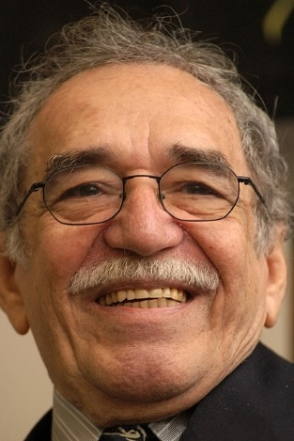
Gabriel García Márquez. Fuente: flickr. Autor: Jose Lara

“Muchos años después, frente al pelotón de fusilamiento, el coronel Aureliano Buendía había de recordar aquella tarde remota en que su padre lo llevó a conocer el hielo. Macondo era entonces una aldea de veinte casas de ba-rro y cañabrava construidas a la orilla de un río de aguas diáfanas que se precipitaban por un lecho de piedras pulidas, blancas y enormes como huevos prehistóricos. El mundo era tan reciente, que muchas cosas carecían de nombre, y para mencionarlas había que señalarías con el dedo. Todos los años, por el mes de marzo, una familia de gitanos desarrapa-dos plantaba su carpa cerca de la aldea, y con un grande alboroto de pitos y timbales daban a conocer los nuevos inven-tos. Primero llevaron el imán. Un gitano corpulento, de barba montaraz y manos de gorrión, que se presentó con el nombre de Melquiades, hizo una truculenta demostración pública de lo que él mismo llamaba la octava maravilla de los sabios alquimistas de Macedonia. Fue de casa en casa arrastrando dos lingotes metálicos, y todo el mundo se espantó al ver que los calderos, las pailas, las tenazas y los anafes se caían de su sitio, y las maderas crujían por la desesperación de los clavos y los tornillos tratando de desenclavarse, y aun los objetos perdidos desde hacía mucho tiempo aparecían por donde más se les había buscado, y se arrastraban en desbandada turbulenta detrás de los fierros mágicos de Melquíades. «Las cosas, tienen vida propia -pregonaba el gitano con áspero acento-, todo es cuestión de despertarles el ánima.» José Arcadio Buendía, cuya desaforada imaginación iba siempre más lejos que el ingenio de la naturaleza, y aun más allá del milagro y la magia, pensó que era posible servirse de aquella invención inútil para desentrañar el oro de la tierra. Mel-quíades, que era un hombre honrado, le previno: «Para eso no sirve.» Pero José Arcadio Buendía no creía en aquel tiempo en la honradez de los gitanos, así que cambió su mulo y una partida de chivos por los dos lingotes imantados. Úrsula Iguarán, su mujer, que contaba con aquellos animales para ensanchar el desmedrado patrimonio doméstico, no consiguió disuadirlo. «Muy pronto ha de sobrarnos oro para empedrar la casa», replicó su marido. Durante varios me-ses se empeñó en demostrar el acierto de sus conjeturas. Exploró palmo a palmo la región, inclusive el fondo del río, arrastrando los dos lingotes de hierro y recitando en voz alta el conjuro de Melquíades. Lo único que logró desenterrar fue una armadura del siglo xv con todas sus partes soldadas por un cascote de óxido, cuyo interior tenía la resonancia hueca de un enorme calabazo lleno de piedras. Cuando José Arcadio Buendía y los cuatro hombres de su expedición lograron desarticular la armadura, encontraron dentro un esqueleto calcificado que llevaba colgado en el cuello un relica-rio de cobre con un rizo de mujer.
Gabriel García Márquez. Cien Años de Soledad

Mientras las palabras se deforman las personajes se convierten en sombras tenebrosas y malvadas. Hay un eco que nos atrapa desde ese tiempo circular, que nos llama con palabras de sabios y locos, con frases ya convertidas en clásicas.
Nacido en Aracataca (Colombia) en 1928, Gabriel García Márquez pasa por ser una de las figuras imperantes en el denominado "boom" de la literatura hispanoamericana de los años sesenta. La realidad se mezcla con una ficción “real”, imaginaria y mágica (seremos por una vez fieles a los “clichés”) y amalgama lo social y ficticio de manera mítica, creando un universo nuevo y maravilloso en un lenguaje que aboga por lo conciso y lo metafórico, tanto en el contexto como en el material narrativo.
Cursó estudios de derecho y trabajó como vendedor de libros, hasta que la suerte, la fortuna o los dioses le pondrían a escribir en el periódico "El Nacional". Su primera obra, "La Hojarasca" narra en clave faulkneriana el suicidio de un médico. El libro se enmarca dentro de un estilo difícil (monólogo interior), antecede la temática que centrará sus obras mayores ("Cien años de Soledad" y "El otoño del Patriar-ca") y otras de contenido más "social" ("El general en su laberinto"). Asimismo, vemos la mezcla entre lo divino y lo humano, sobre las raíces de la grandeza y las volpuptuosidades de la miseria, en un mundo en cambio, pero permanente, en la fría Macondo que ya comienza a respirar, construida por sueños y realidades. Paradojas.
La obra de García Márquez parece girar en torno a eso que Dostoievsky llamaría "los fantasmas recurrentes", ideas que sobrevie-nen del pasado del escritor y que afloran una y otra vez en la obra, volviéndose temas a los que el autor regresará para nunca ya llegar a aban-donar. García Márquez hace de la "idea recurrente" una norma de estilo, tomando la idea y transformándola según la idiosincrasia del persona-je pero, sobre todo, la particularidaddel texto, que parece demonizar al personaje y a su demiúrgico escritor.

García Márquez se aleja de sus compañeros de aventuras (siendo quizá el más destacado Vargas Llosa) en el tratamiento y en la complejidad de sus obras, muchas veces variable, casi caprichosa. Hace años escuché cierto comentario de una mujer que comparaba a García Márquez con Isabel Allende (supongo ahora que la comparatiiva se basaba en las coincidencias argumentales de "La casa de los Espíritus" y "Cien años de Soledad"). Hablaba de García Márquez casi con desidia, comparándolo con la frescura de Isabel Allende; estableciendo discre-pancias internas entre ambas formas estructurales (arguyendo más naturalidad por parte de la creadora de "Paula"). A pesar de las "líneas argumentales recurrentes", hay muchos García Márquez dentro de las novelas. Todos tienen puntos en común, desde luego, pero también cada libro crea un universo cerrado sobre sí mismo que amenaza con ahogar y engullir al lector, Leviatán enfermo de soledad.
Márquez, con toda la ineludible deuda faulkneriana, es un autor que habla del tiempo y las estructuras divinas. Márquez centra su narración en un hombre o un grupo de nombres que afrontan su deuda paradójica con la "rueda del destino". Los personajes de Márquez parecen abocados desde un principio al sinsabor del tiempo, a conocer una historia ya escrita (se realce este hecho o no, su ejemplo más claro es "Cien años de Soledad"). El tema central de la obra de Márquez es el tiempo en todas sus formas. Márquez aprendió de uno de los más grandes (al final, parece que los genios se reconocen): los ecos del de Mississipi crean ecos del de Dublin, quizá los tres creadores más im-portantes del siglo.
Las similitudes son odiosas, Yoknapatawpha no es Macondo, ni la ciudad silenciada de Dublin, pero Macondo es un lugar tene-broso de formas y mitos, como lo es el Dublín joyceiano y el sur faulkneriano. Las obsesiones varían, haciéndose eco de los paraísos litera-rio-artificiales, más vivos que nunca. Tiempo, tiempo. Un coronel cuidará de su gallo, alejado del mundo, con los recuerdos de las victorias y su hijo muerto. El coronel es Aureliano Buendía, en un laberinto de metáforas, y es también Thomas Stupen y es Leopold Bloom, encerra-do en sus textos y su voluptuosidad tácita. La lluvia cubre el condado de Macondo, las gentes la ven pasar, un diluvio de reminiscencias bíblicas, Cronos mira a un lado y ve al coronel, el mismo día en el que el general miraba el pelotón de fusilamiento.

Cien años de Soledad
Llueve sobre Macondo.
Una obra sobre el tiempo más que de personas, sobre textos escritos en cursivas y notas a pie de página inexistentes. "Cien años de soledad" resume en su título la verdadera esencia de la obra, una obra sobre el tiempo y el abstracto, en el que Cronos reina con su cetro y su serpiente.
Es la historia, también, de los Buendía, familia marcada por el incesto, la lujuria, el caos... la humanidad. No encontraremos melindres, pero sus personajes se nos harán cercanos con el paso de las páginas, tiempo. Llámese "realismo imaginario", llámese "real mara-villoso"... "Cien años de Soledad" es la novela que confirma el "boom" de la literatura hispanoamericana (iniciada con "El Obsceno Pájaro de la Noche" del genial José Donoso). Todos los autores de este movimiento deben parte de su éxito a Márquez (amén de Allende, que le debe algo más).
Rebeca trajo la enfermedad del sueño a Macondo. Hay mil hijos y una infidelidad, Úrsula y José Arcadio Buendía, Remedios es la bella, una guerra, el coronel Aureliano es condenado a muerte, hay un gran diluvio, el incesto concebirá un hijo con cola de cerdo, soledad.
Recuerdo lejana la que fue mi primera lectura de la novela... Las páginas envolvían con esa prosa poética, fruto del ritmo y la repetición... Era la poesía de un viejo Shelley, resurgido de las aguas que un día le vieron morir. Era ese poeta castrado, apático, cansino y expatriado a la isla de un Tomás Moro amargado. Los viejos ideales de Europa se desvanecen, surge un pueblo rodeado por agua, en el que, lejanamente, encontrarían los restos de un animal. Los gitanos regresan, una vez al año, como acuden los ingleses a la tierra conquistada, eterna provincia de un imperio en decadencia.
"Cien años de Soledad" es una metáfora sobre la creación y el tiempo, sobre la vida y la muerte. Los dioses caminan entre noso-tros, la religión, eterna cruz... Mito y tiempo, soledad de nuevo. El viejo barbudo lee en un papiro la historia escrita de los Buendía, otra vez Jorge de Burgos en una biblioteca medieval, metáforas.
Llega el ferrocarril, la vida cambia en Macondo. La antítesis es clara en un universo mítico invadido por la lacra del progreso. Los habitantes miran embobados los inventos de los gitanos, al fin conocerán el hielo. Ha nacido su hijo, pobrecito, tiene cola, como un perrito. ¿Pecado? Somos dioses.

El otoño del Patriarca
El poder en una larga frase de tintes faulknerianos. Siguiendo los cónclaves de "Cien años de Soledad", García Márquez se centra en el que será su tema recurrente, en el que ya lo fue de manera metafórica. No se oculta esta vez, es la historia de la ruina y la depravación, un tirano que muere con un solo testículo, una vez más... efectos. En sus frases recordamos a un Thomas Stupen sin caballo, con la sangre bajo la bayoneta. El mito se sustituye por una realidad más cercana... El personaje principal lleva todo el peso, por ello podemos ahondar más en sus sinsabores. No hay puntos y aparte, ¿por qué? La historia se refleja en las palabras. El patriarca es inmortal tras contemplar su cuerpo yaciente, ensangrentado. Poder, soledad. Morirá el hombre pero pervivirá la idea, una latinoamérica que duele, García Márquez dejará de escribir. "El otoño del Patriarca" es una espiral que se cierra sobre sí misma, ecuación infinita y recurrente en forma literaria de recursos y ambages, García Márquez nos envuelve por última vez en la que es la más grande de sus novelas. "Escribo sólo para mis amigos", diría una vez el general, ahora ya un patriarca de las letras, solo. "El otoño del patriarca" no habla de un tirano, habla de todos los que somos tiranos, habla de la soledad del escritor y de la terrible soledad del que no escribe, habla de un hombre solo y de una estructura divina, de un libro que tardaría más de una década en escribir y que nunca sería terminado, sobre una larga frase que vuelve al principio. Son mil personajes en uno, como "Cien años de Soledad" era un personaje en mil, espejos de un Albert Cohen ateo. Abandonadas las claves bíblicas, los mitos y los monstruos, y los sueños y los mundos, el gran general contempla su ocaso desde el gran palacio. Duelen sus heridas y duelen los recuer-dos, duele Colombia y duele escribir. Duele el tiempo.

Llueve sobre Macondo.

Leon Tolstoi
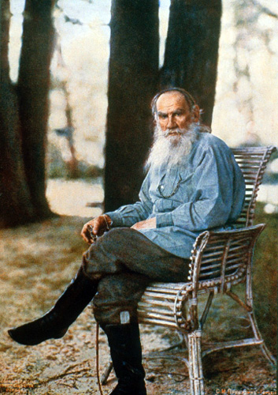
Tolstoi en 1908. Ésta fue la primera fotografía en color tomada en Rusia
“Все счастливые семьи похожи друг на друга, каждая несчастливая семья несчастлива по-своему.
Все смешалось в доме Облонских. Жена узнала, что муж был в связи с бывшею в их доме француженкою-гувернанткой, и объявила мужу, что не может жить с ним в одном доме. Положение это продолжалось уже третий день и мучительно чувствовалось и самими супругами, и всеми членами семьи, и домочадцами. Все члены семьи и домочадцы чувствовали, что нет смысла в их сожительстве и что на каждом постоялом дворе случайно сошедшиеся люди более связаны между собой, чем они, члены семьи и домочадцы Облонских. Жена не выходила из своих комнат, мужа третий день не было дома. Дети бегали по всему дому, как потерянные; англичанка поссорилась с экономкой и написала записку приятельнице, прося приискать ей новое место; повар ушел вчера со двора, во время самого обеда; черная кухарка и кучер просили расчета.”
(“Todas las familias felices se parecen unas a otras; pero cada familia infeliz tiene un motivo especial para sentirse desgraciada.
En casa de los Oblonsky andaba todo trastrocado. La es posa acaba ba de enterarse de que su marido mantenía relaciones con la institutriz francesa y se había apresurado a declararle que no podía seguir viviendo con él.”)
Leon Tolstoi, Анна Каренина (Anna Karenina)

Como ya sucediera con Dostoievsky, el acercamiento a la figura de Tolstoi nos plantea un esfuerzo, no ya por la narrativa o el estilo (tan claros como efectivos), sino por la distancia y la paradoja que el carácter ruso nos plantea. Los pasajes, ahora teñidos de lirismo, se han tornado grises, las viejas estepas han desaparecido, los príncipes y mendigos de aquellas tierras se han vuelto humildes, pugnando por sobre-vivir. Sobre las líneas aterciopeladas de Tolstoi se destila un aroma muy europeo, ese aroma emanado de Pushkin, la perspicacia de Dos-toievsky y algo de la ironía "sutil" de Gogol. Tolstoi, quizá el más europeo de los grandes novelistas rusos, está anclado en toda esta corrien-te de finales del S. XIX en la que las clases altas, a las que el mismo Tolstoi pertenecía, dejaban paso al ideal ruso del campesino.
Resulta un placer escribir sobre algunas personas, y por eso mismo, resulta gratificante dedicar unas líneas que, de manera admi-rativa y agradecida, sirvan como tributo a una de las plumas más abyectas, sinceras y perspicaces de la historia de la literatura.

Liev Nikolaievich Tolstoi nació en Yásnaia Poliana, Tula (Rusia) en 1828, hijo del Conde Nikolai Ilich Tolstoi y la Princesa Maria Nikolaievna Volkonski. El joven Tolstoi demostró ya desde temprana edad una sensibilidad superior y un espíritu crítico algo fuera de lo común. Sin duda, la temprana muerte de sus padres (tuvo que ser criado por sus tías) marcaría el carácter sensible y apasionado del nove-lista.
Ingresó, para cursar Leyes y Lenguas, en la Universidad de Kazan. No tardaría mucho en abandonarla debido a la creciente insatis-facción que los métodos de enseñanza le producían (hay cosas que no cambian nunca). Ingresó en el ejército y estuvo destinado en el Cáuca-so. Plasmó todas estas aventuras en Sebastopol (1956), basada en sus experiencias durante la Guerra de Crimea.
A estos primeros años corresponde también la trilogía formada por "Infancia" (1952), "Adolescencia" (1954) y "Juventud" (1956). Estas tres novelas, unidas a la correspondencia con Sonia, nos dan la más fiable información sobre la vida del novelista (y ensayista).
Vuelve a Yasnaia Poliana, la granja familiar. Allí, fruto de sus malavenidas experiencias durante su educación, funda una escuela para campesinos (todo ello muy al estilo de una de las grandes influencias de su vida: Jean Jaques Rousseau).
En 1862 contraería matrimonio con la que sería una influencia decisiva en la obra del novelista: Sonia Andréievna Bers. Junto a ella escribiría las dos obras principales, "Guerra y Paz" (1869) y "Anna Karenina" (1877). Las malas lenguas hablan de Sonia como verdadera autora de las novelas (sobre todo de la segunda, aunque existen versiones que afirman que se circunscribía a hacer apuntes sobre los origina-les). Sea como fuere, se trata de uno de esos extraños casos (¿?).
Sin duda, "Guerra y Paz" forma parte de la primera evolución dentro de la novelística de Tolstoi. Si bien el fondo se encuentra ya esbozado en "Sebastopol", el diseño de personajes y el tratamiento interior de los mismos nos hacen pensar en una evolución (interior o literaria, no importa) muy importante. Pero si "Guerra y Paz " conjuga las dos corrientes de manera prodigiosa, es en "Anna Karenina" donde el autor ahonda más profundamente en el sentido de los personajes y el "anhelo de libertad" que ya había esbozado en la primera.
Ambas obras son reflexiones sobre los mismos puntos, enmarcadas en un contexto social común, si bien la exuberancia de la primera obra deja paso a un pesimismo mucho más marcado. "Guerra y Paz" es la exaltación de la lucha por la libertad, mientras que "Anna Karenina" es la obra de un autor que ha perdido la fe en poder lograr la libertad.

Tolstoi terminaría sus años (como ya hiciera su coetáneo Victor Hugo) escribiendo ensayos sobre arte y espiritualidad (destacare-mos "Confesión", escrita en 1882). En 1899 terminaría la que sería la última de sus novelas, "Resurección".

Liev Nikolaievich Tolstoi moriría en la estación el 20 de noviembre de 1910, cuando había decidido dejar atrás la que había sido su vida de posesiones, éxitos y títulos. Casi centenario, el Conde Tolstoi dejaría el legado de la la obra realista más perfecta que se ha escrito hasta nuestros días.

Guerra y Paz
Estamos ante un monumento, una de esas catedrales góticas que se edificaban sin tener en cuenta el nombre del arquitecto y su época. "Guerra y Paz" (lo digo yo, lo dice Kerouac, ¿quién no lo diría?) constituye la obra más perfecta y la culminación (junto con quizá "La Regenta") de la literatura realista. El molde clásico, nunca definido, sólo sugerido, toma en esta novela tintes épicos, melodramáticos, lingüísticos, psicologistas, antagonistas, republicanos, monárquicos y anárquicos. "Guerra y Paz", desde su extensión hasta su recreación de personajes, es una obra ambiciosa y sin freno, quizá la obra más grande de la literatura moderna (y tal vez de todos los tiempos).
Tenemos que recordar a Victor Hugo, su manejo de las masas y la manera pictórica con la que definía los personajes. Separados por la estepa, la educación y algunos años (pocos), ambos creadores realizan un cuadro en forma de epopeya de un período histórico (Victor Hugo hace un fresco sobre Waterloo y Tolstoi sobre las invasiones rusas de Napoleón). Hay muchos puntos en común, tanto en tratamiento como en acercamiento a la psicología de los personajes. Sin embargo, Tolstoi tiene algo de lo que Hugo carece: temperamento ruso. Al igual que sucede con Dostoievsky, Tolstoi no puede dejar de amar a sus personajes. Los ama con ternura y afectación, casi melodramático. Es el sino de los novelistas rusos del XIX. Pero, mientras Dostoievsky es el autor de los espacios cerrados, Tolstoi es el novelista de los espacios abiertos, de las casas de campo y de las grandes expediciones por la estepa, en las que la naturaleza tiene un papel preponderante.
La grandiosidad de "Guerra y Paz" reside, tal vez, en lograr amalgamar en apenas mil páginas todo un siglo y el cambio latente entre modernidad y clasicismo. Es la obra que, siendo modelo y enteramente clásica, antecede los movimientos posteriores (Stevenson Hardy, James). La acción bélica no es un subproducto de las motivaciones psicológicas, ni siquiera al contrario. Hemos leído tantas novelas en las que los actores sólo sirven para acompañar períodos históricos... "Guerra y Paz" es grandiosa precisamente por ello: los personajes se ven abocados a su propia libertad, la suprema libertad de convertirse en títeres o verdugos.

Comparar "Guerra y Paz" con cualquier otro texto se hace casi un "insulto a la inteligencia". La suprema definición de los perso-najes (sólo igualada, quizá, en Anna Karenina) sirven de marco estructural a la guerra de antagonismos que dan título al libro. La dualidad sugerida es dualidad en el conflicto y en la calma, y el novelista entiende desde su perspectiva de alto aristócrata la estupidez de su propia posición. La obligación del noble era luchar por aquel paraje inhóspito llamado Siberia que nunca conocería, por las gentes que viven maltre-chas y despechadas. Así, en una evolución marcada principalmente por el carácter del príncipe Andrei, las clases sociales se pierden y se amalgaman: es el espíritu ruso contra la gran ambición francesa.
Leyendo por aquí y por allí encontré distintas interpretaciones sobre la novela que, mal común, trataban de resumir la novela en una frase (sea ésta la que sea): todas tan equivocadas como ciertas. De una obra mediocre, a veces, se puede obtener una conclusión tal vez acertada; de una obra grandiosa se obtienen mil conclusiones dispares.
El gran acierto de la novela es, precisamente, éste: los personajes se disparan sin freno en la lucha. De la calma inicial, Tolstoi nos lleva hasta el supremo caos del conflicto. Es un conflicto creado en torno a estructuras y acontecimientos, impreso en la historia. ¿Son títeres en torno a la idea naciente del "nuevo imperio"? Libertad, la gran idea, la vetusta entelequia. Arrastrados al conflicto, el hombre, en ese estadio de aparente indiferencia, enfrentado al instinto de supervivencia, encuentra el grito de libertad que se desgarra en el interior.

"Guerra y Paz" es uno de esos textos irrepetibles, tanto por su extensión como por su tratamiento. Se trata de un poema sinfónico en el que las partes del texto se integran narrativamente en el contexto histórico que las enlaza. Más allá de las creencias sociales del conde, el texto destaca por la profunda humanidad de sus personajes y, sobre todo, por la nunca igualada evolución de sus caracteres. Fruto de la reflexión y el tiempo, es una obra tan perfecta como llena de defectos, que nunca jamás se hace aburrida y, que, nunca más, podrá ser repeti-da.

Edgar A. Poe
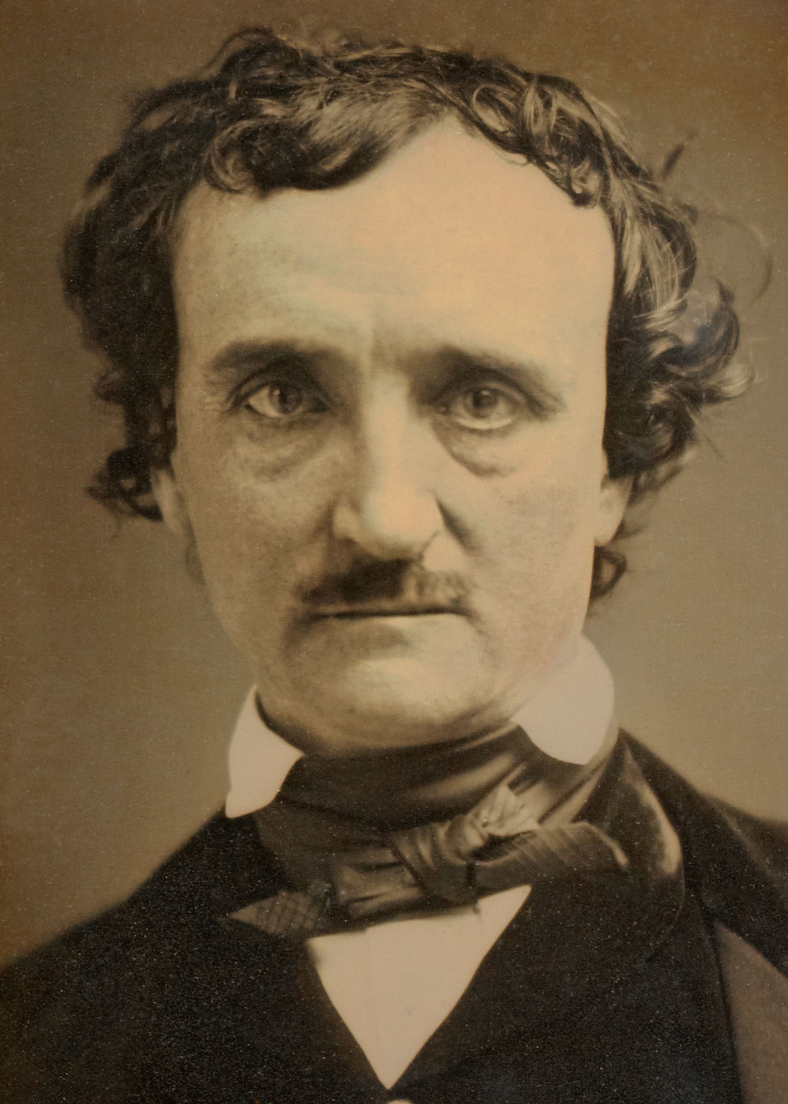
“Once upon a midnight dreary, while I pondered, weak and weary,
Over many a quaint and curious volume of forgotten lore,
While I nodded, nearly napping, suddenly there came a tapping,
As of some one gently rapping, rapping at my chamber door.
"'Tis some visitor," I muttered, "tapping at my chamber door,
Only this, and nothing more."
(“Cierta noche aciaga, cuando, con la mente cansada,
meditaba sobre varios libracos de sabiduría ancestral
y asentía, adormecido, de pronto se oyó un rasguido,
como si alguien muy suavemente llamara a mi portal.
"Es un visitante -me dije-, que está llamando al portal;
sólo eso y nada más.")
E.A. Poe. The Raven (El Cuervo)

En las noches blancas de Baltimore, en unos comicios apaciblemente trucadas, una figura pálida como un cuervo fue hallada en un callejón oscuro. La agonía duró varios días. Sólo despertó unos momentos para pronunciar, a modo de epitafio, sus siguientes últimas pala-bras: «Dios se apiade de mi pobre alma».
El caballero llevaba un bastón de elevado precio, que había confundido con el suyo por error, y unas ropas diferentes. Durante décadas, se especuló con la muerte del poeta. Unos decían que había muerto de un ataque de alcoholismo, otros de fiebre cerebral, y una tercera hipótesis apuntaba a que sufrió una mordedura de un animal rabioso (de ahí a convertir al animal en un gato negro sólo restaba un paso).

Edgar A. Poe había muerto. Casos y cosas: tachado de alcohólico, de opiómano, de crítico soez, de poeta menor... Poe cometió un único pecado en su vida: perder a sus padres, actores itinerantes. Tenía pocos años, y los hermanos pasaron a ser tutelados por diferentes personas. A Edgar le cayó en suerte un tío suyo llamado John Allan (apellido que el autor conservaría toda su vida). La relación con su tutor no fue del todo cordial (según apuntan algunos biógrafos Edgar conocía algún secreto de la vida de John Allan quien, por cierto, reconocería a varios hijos ilegítimos). John Allan, a pesar de gozar de una buena posición social y económica (más tarde sería aún mejor gracias a una herencia) no tenía el don de la magnanimidad: cuando Edgar fue a la Universidad, la asignación de su tutor apenas cubría los gastos de matrícula, por lo que Poe tuvo que ganar el dinero de la mejor manera: jugando a las cartas (de ahí otro de los mitos que dieron sombra a la figura de Poe: el del jugador que jamás llegó a ser). Sus deudas llegaron a más o menos dos mil dólares, lo que constituía una pequeña fortuna en aquella época. Pero todo esto tuvo una consecuencia aún más grave, la ruptura definitiva de Poe y su virginiano tutor.

Aquí comienza la historia patética y desconsiderada de un hombre de letras culto y con buena educación, un «aristócrata sin dinero», como él mismo solía llamarse. Poe fue un pionero, uno de los primeros hombres de letras en vivir exclusivamente de su pluma (muy a su pesar, ciertamente: siempre anheló un puesto fijo como funcionario, como en caso de Melville). Y es que, como suele suceder, todo talento trae consigo un mal oculto, inherente a la propia condición del genio. Poe escribió cerca de novecientas críticas, y gracias a ellas pudo costearse la vida (amén de otras cosillas, como conferencias y los ridículos precios pagados por la publicación de sus obras). Otro dato: ninguno de sus libros vio una segunda edición (salvo un tratado sobre botánica que por el que fue acusado de plagio).
Poe trabajó para varias revistas en a lo largo de toda Norteamérica (Filadelfia, Nueva York, Boston y Baltimore principalmente). Si piensan, amigos lectores, que aquella América era diferente a la de ahora, se equivocan, quizá era aún más cercana a los mitos del salvaje oeste, y era aún más, si cabe, incivilizada que la que ahora conocemos por las vallas publicitarias. Era un mundo naciente en plena revolución industrial, y el papel de la literatura se circunscribía casi exclusivamente a su papel de entretenimiento (estaba mal considerado que un hombre sólo escribiese o se ganase la vida exclusivamente con las letras, paradojas de esta nuestra sociedad). Reinaba la ley de la selva: los derechos de autor no eran extensibles entre Europa y América (por lo que una librería americana no pagaba un dólar por publicar a Dickens, y una inglesa no pagaba una libra por publicar una novela de Tarkington). El resultado era bastante curioso: no salía rentable apostar por talentos en América porque podían tener las tiradas seguras de Dickens (y viceversa).

Pasemos a Poe, personaje contradictorio donde los haya. A pesar de las desavenencias entre Poe y su tutor, el hombrecillo tuvo la mejor educación que el dinero pudo dar: internados, colegios privados, incluso la Universidad a la que sólo asistiría un curso tenía un celebérrimo fundador, T. Jefferson (el que fuera presidente de los Estados Unidos).
Poe fue siempre un caballero del sur, con todo lo que esto significa. Jamás trató en sus obras el tema de la esclavitud (sin duda por miedo a ser criticado, aún más si cabe) y su terreno no era el político (hubiese sido descabezado antes de empezar, si me permiten una suposición). Este bostoniano jamás perdería la educación ni las buenas y ancestrales costumbres, no fue el bohemio pegado a un vaso de absenta en que algunos parecen reconocerse. Poe tuvo que adaptarse a un mundo en cambio, en el que las viejas normas sociales se hacían añicos en pos de una sociedad de mercado, de la que él mismo se convertiría en un estandarte tras el éxito de «El Cuervo».
Este hombre de esmerada educación fue arrojado a un mundo que no venía en los libros de textos, un mundo alejado de su adorado Coleridge, un mundo de celos y de hombres sin talento que copaban fama y aplausos. En el colmo de su cerrazón: Poe no solía morderse la lengua ante los mediocres. No callaba porque no debía, si ofrecía críticas bondadosas el público se aburría, había que dar carnaza. Así se granjeó enemistades de costa a costa.
Las críticas de Poe abarcaban los temas más variopintos: desde arte hasta su especialidad, los temas científicos. Dirigió varias publicaciones, y fue su propia «Stylus» un proyecto quimérico que jamás llegó a ver la luz. Entre medias, escribió poemas y cuentos que, en el albor de su vida, le dieron la fama mundial.

Punto y aparte. Un francés amigo de las tabernas sería su inventor. Literatura y apariencia. Poe es y será una fuente inagotable de malentendidos y mentiras reiteradas. Su propio inventor se llamó Charles Baudelaire (decía rezarle antes de dormir). Tradujo sus cuentos (Mallarmé lo haría con esos poemas intraducibles debido a su sonoridad, y perdonen el consciente olvido de Paul Valéry) y diversos ensayos sobre su persona que pusieron el mito de Poe en lo más alto (y en lo más bajo).
Poe luchó toda su vida contra el estigma del alcohólico que jamás fue (parece ser que una dolencia cerebral le producía una tolerancia casi mínima a cualquier bebida: era capaz de estar ebrio con un vaso de Oporto); contra las malas lenguas que le tachaban de adicto al opio (otro favor de Baudelaire, que lo dedujo a partir de la traducción de una frase en «La maldición de la casa Usher») y la leyenda de crítico que se dejaba fácilmente dejar por la ira y la bilis de una vida desafortunada para dilapidar a sus coetáneos. Una nota para los amantes de los chismes: en cierta ocasión trató de suicidarse con láudano y tomó media onza (cantidad que el estómago siempre rechazará). ¿Qué prueba esto? Que nuestro Poe tenía poco conocimiento del láudano (que por aquel entonces se vendía como si fuesen aspirinas) y que, de haber hecho uso frecuente del mismo, jamás hubiese cometido semejante error.
Los decadentes tomaron a Poe como icono, más tarde lo harían los existencialistas (Sarte le dedicó un fantástico ensayo). Pero la persona que fue Poe estaba muy alejada de los «ideales» que perseguían y perseguimos, si me permiten, los «malditos». Fue un hombre que buscaba inspiración en la iconografía medieval de Hoffman. Sus cuentos no hacen referencia a episodios alcohólicos y Poe jamás fue un escritor autobiográfico (como sí podría serlo Joyce).
Poe fue un aficionado a la matemática y las probabilidades, un entusiasta de la ciencia y un hombre de su tiempo, época y símbolo de nuevos descubrimientos. Quiso hacer de la poesía una ciencia de la inspiración, un entramado de imágenes que llevasen al lector al famoso «efecto único». Poe se inspiraba en las historias de los clásicos como Dante se inspiraba en Ovidio y Joyce en Homero (por citar a escritores tratados en nuestros ensayos).

Poe siempre quiso ser poeta y sólo las azarosas circunstancias de su vida le empujaron a la prosa. Casualidades del destino: quizá el autor de «El Cuervo» es más famoso por «Los Crímenes de la calle Morgue». Poe nunca fue ni será un escritor de esos que los académicos gustan de citar en sus eruditos opúsculos, nunca escribió «Guerra y Paz» o «La Divina Comedia», pero merece un lugar destacado en un hipotético banquete literario debido a la singular trascendencia literaria de sus obras.
Fue el pionero en muchos campos, siendo a su vez un clasicista consumado. Fue el primero en crear el personaje del detective que seguía el método deductivo para llegar a sus conclusiones. Pero el Dupin de Poe es muy diferente a un Hercules Poirot o un Sherlock Holmes, por citar sólo los dos ejemplos más conocidos. Pero también, ambos personajes toman mucho del gran Dupin. Poe dio con la clave, y los demás sólo han osado continuar la senda marcada por el maestro. Lo mismo sucederá con un hombre de singular talento (H.P. Lovecraft), quién debe más de lo que pensamos a su antecesor.

El mundo de Poe está conformado por recuerdos y acertijos, por enigmas envueltos en enigmas. Es un mundo de cosmogonía medieval e inventos científicos, péndulos que acechan en bustos de Palas y ángeles sobre el cieno de la conciencia. Es un mundo que evoca al pasado encontrado con aquel presente ahora pasado: la verdad demostrada y el leve transcurrir entre potencia y acto, inspiración poética, por encima de todas las cosas, sólo eso y nada más.
Lo había comprendido rápidamente: los dos pilares de la historia de la literatura, amor y muerte, Annabel Lee.

«Tamerlán y otros poemas» (1827) y «Al Aaraf» (1829) constituyen sus primeras contribuciones (mientras estaba en West Point, sus compañeros de barracón hicieron una colecta para que el hombrecillo publicara su obra). Fueron días penosos, en los que no sabía muy bien qué hacer para obtener fondos. Es entonces cuando, allá por 1836, su relato «Manuscrito en una botella» obtiene el premio patrocinado por el Southern Baltimore Messenger. Desde entonces, Poe alternará sus labores como crítico y prosista (y nunca abandonará, hasta el final de sus «trágicos» días, la poesía).
Poe obtiene cierto éxito por sus obras, aunque nunca el que un caballero del sur hubiese deseado, ya que las grandes editoriales, alentadas por sus importantes (importantísimos en aquellos tiempos) enemigos le cerraban las puertas. Se valió de sus armas de periodista, y junto a los artículos, las revistas que dirigía (en varias ocasiones fue editor, ya bien detentase el cargo o no) publicaban sus poemas. «El Cuervo» fue la primera obra en obtener un éxito sólo a partir de la publicación en los diarios y revistas literarias.
Su obra más perfecta (o al menos la que el mismo Poe tenía en más alta estima) es «Eureka», poema cósmico escrito en prosa con un sátiro tiralíneas. Aquí encuentran cabida todas las obsesiones científico-metafísicas del autor y tiene lugar lo que cualquier poeta ha pretendido alguna vez: organizar su cosmos poético. «Eureka» es un ensayo de la inspiración, o una inspiración con forma de ensayo: no... o sí. Es la obra más personal, ya que las preocupaciones matemáticas y poéticas por fin tienen consonancia. Hay diálogos con Aristótoles y fórmulas de Kepler, y la palabra, al fin, toma forma mediante la combinación (muy en la línea cabalística) de las letras y sus sonidos. El cosmos de un hombre que recompone el mundo, un Prometeo jugando con su destino, tentando la justicia divina. Como diría Nietzsche, humano, demasiado humano.
«Eureka» es la explicación de la obra de un autor genial en su forma, cuidadoso hasta el máximo y extremo como sólo los mejores pueden permitirse. Su (a veces denostado) comentario a «El Cuervo» encuentra su mejor significación en una obra dedicada a un lector que piensa y siente, más allá del texto, que lo recompone y le da forma en sus propios recuerdos.

Y es que cabe preguntarnos por qué, a pesar del tiempo y de lo lejano que a veces nos pudieran resultar los temas tratados, las historias siguen tan vivas y causando el clima deseado (Poe siempre habló del «efecto único» para explicar sus obras), por qué ese «paisaje protagonista» se sigue haciendo nuestro a pesar de que ni el mismo Poe conociera aquel París en el que sitúa las andanzas de Dupin. Una vela, un recuerdo atormentado, un efecto... Pero la prosa de Poe, hecha poesía y su poesía tan narrativa es sonoridad, efecto conseguido de un arquitecto de las palabras que disfrutaba engañando y aportando explicaciones a hechos que, quizá, sólo puedan encontrarse en el alma de ese maldito que tampoco fue Baudelaire, eco de un Poe mitificado, por siempre, nunca más.

Emile Zola
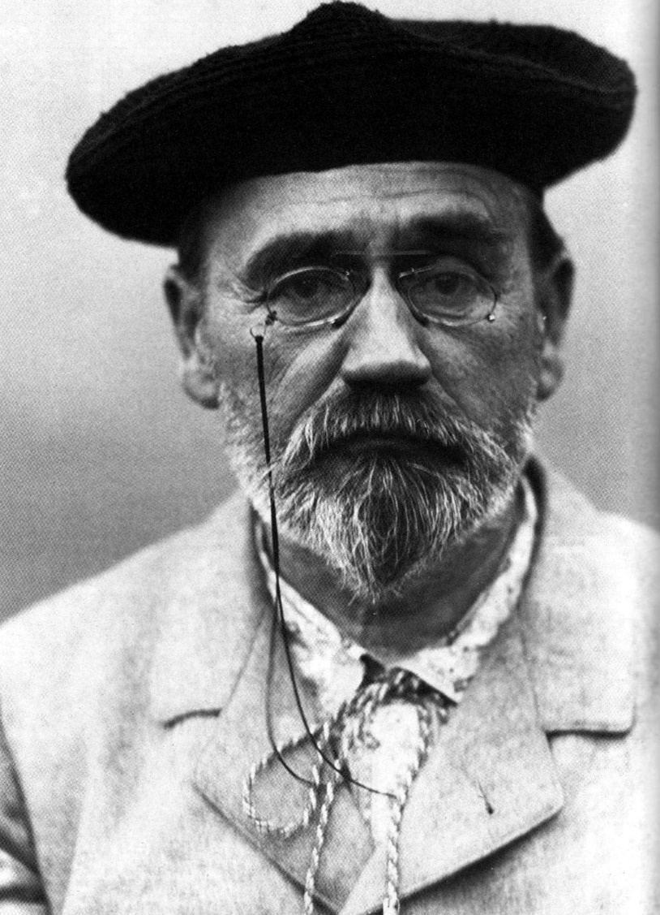

“Dans la plaine rase, sous la nuit sans étoiles, d’une obscurité et d’une épaisseur d’encre, un homme suivait seul la grande route de Marchiennes à Montsou dix kilomètres de pavé coupant tout droit, à travers les champs de betteraves. Devant lui, il ne voyait même pas le sol noir, et il n’avait la sensation de l’immense horizon plat que par les souffles du vent de mars, des rafales larges comme sur une mer, glacées d’avoir balayé des lieues de marais et de terres nues. Aucune ombre d’arbre ne tachait le ciel, le pavé se déroulait avec la rectitude d’une jetée, au milieu de l’embrun aveuglant des ténèbres.”
(“Por en medio del llano, en la oscuridad profundísima de una noche sin estrellas, un hombre completamente solo seguía a pie la carretera de Marchiennes a Montsou; un trayecto de diez kilómetros, a través de los campos de remolachas en que abundan aquellas regiones. Tan densa era la oscuridad, que no podía ver el suelo que pisaba, y no sentía, por lo tanto, la sensación del inmenso horizonte sino por los silbidos del viento de marzo, ráfagas inmensas que llegaban, como si cruzaran el mar, heladas de haber barrido leguas y leguas de tierra desprovistas de toda vegetación.”)
Emile Zola. Germinal

Durante el siglo XIX, y casi coincidiendo con el nacimiento del psicoanálisis, la literatura daría una ingente cantidad de obras que, sin llegar a la matemática científica de las obras de Freud (gracias a Dios), sí aportaban una nueva visión sobre el hombre. Así, tenemos a Dostoievsky y sus “Hermanos Karamazov”, en la que las corrientes del carro alado aristotélico se aunaban con unas formas nuevas mucho más científicas (super-ego, inconsciente y yo).
Pero también tenemos a Stevenson y su particular mezcla morfinómana-psicologista (“El Extraño Caso del Dr Jecky y Mr Hyde”) y un genial Thomas Hardy (“Jade el Oscuro”, por citar sólo su obra más famosa). Éste último parece ser el que con mayor acierto plantea los problemas de una psicología mucho más moderna (por desgracia para algunos), mucho más unida al conductismo que a su faceta más “especulativa” (corren malos tiempos para los soñadores). Hardy insistía en el papel del destino, y la incapacidad de escapar de las circunstancias.

Zola y el naturalismo se engarza en esta nueva corriente de formas que, fuertemente ancladas en el individuo, marcan para siempre su carácter y le hacen presa de un cruel destino del que no podrá escapar. Si Victor Hugo fue el autor de las nuevas clases burguesas, Zola fue el autor de las clases bajas, de las tabernas y los burdeles, con ese olor a rancio que dejan escapar sus obras. Zola propugna una “literatura de la verdad” en la que nada se esconde, en la que las descripciones no son ya de los grandes salones isabelinos y elegantes lámparas de aguja… Los héroes de las novelas de Zola son los desheredados en su más baja especie, los sin hogar, la gente triste y, sobre todo, los alcohólicos.
Zola despliega su pluma y su lástima sobre todos aquellos que viven cercanos pero que no han sido tocados por el talento de algún gran escritor. Plantea así una nueva Historia, la que se escribe fuera de los grandes salones de los reyes, la que se escribe sobre la tierra seca, sobre el sudor, el quehacer diario y el trabajo del herrero (siempre nos recordará a Dickens, pero sin su genial ironía). Así, la historia y los movimientos sociales se generan desde el interior de la tierra, en el trabajo del proletario y las miserias de sus gentes (sí, tiempos anteriores a todos aquellos movimientos revolucionarios).
Zola es el gigante literario en la sombra. Nunca será el icono de masas y, sus novelas, como las de otros grandes silenciados, nunca serán tratadas como las de un Cervantes o un Shakespeare… Zola nos castiga y nos enseña la realidad, en esas descripciones maravillosas de los barrios de París… quizá demasiado cruda a veces, quizá con un sentido demasiado moralizante y aleccionador pero… ¿No nos enseña también Shakespare el peligro de los celos y la conspiración, el dolor de la muerte y la miseria del que todo lo tiene?

Emile Zola nace en París el 2 de abril de 1840. Hijo de un ingeniero civil italiano. No es, como el conde Tolstoi, el hijo sensible que todo lo tuvo, sino el hijo de la pobreza que, gracias a los poemas, críticas y artículos, pudo granjearse un futuro en este difícil campo que es la literatura. Desde luego, era un campo propicio, ya que coincide con los movimientos impresionistas en la pintura, o con el fin del romanticismo musical. Zola bebe de todos ellos (o mejor dicho, crece junto a todos ellos), y nos ofrece “retazos de la vida en París” como si se tratase de un Renoir o de un Lautrec. Zola pinta las gentes y las describe con pequeños toques, como hacen los grandes. El trazo es suave y, a la vez, fuerte y profundo. Zola marca el acento en los personajes desfavorecidos (prostitutas, alcohólicos y asesinos varios) pero les otorga una humanidad que, precisamente, dotará de grandeza y complejidad a la obra.
Ya desde su primera novela Thérèse Raquin (1867) nos sumergimos en ese mundo de pasión descontrolada… Para evadirse de un mundo en constante descomposición… para huir de la cotidianeidad… tal vez… quizá sólo para vivir. Luego vendrán “Naná”, el “Yo acuso”, “La bestia humana”… toques de una misma realidad cruel, En todos ellos vemos héroes silenciados por la grandiosa corriente de la historia, anónimos y vulgares, ciegos incluso… Su única grandeza es haber nacido.

Quizá fuese este “trazo fuerte” lo que le llevó a encontrarse con la crítica de la época, que le acusaría de obscenidad y de exageración. Curiosos los críticos, cuando una de las piedras angulares del naturalismo de Zola es la lucha contra el exaltado espíritu romántico del período anterior. Zola no es un Byron ni un Shelley, incluso su muerte (se llegó a hablar de asesinato por la relación en el caso Dreyfuss) es casi parte de una de sus novelas, en las que el azar, siempre fruto de un destino inamovible, se hace eco en una chimenea mal ventilada, causa de numerosas muertes en aquella época.
Pero Zola tampoco es un impresionista, ya que pretende establecer una novela de lo real, no de la sensación producida en el escritor. Curiosa mezcla entre lo buscado y lo encontrado. Y es que Zola jamás logra la objetividad en sus novelas por, tal vez, ese supremo acto de mimesis con sus personajes. Zola ama a la prostituta de “Naná” y a la mujer abandonada de “La Taberna”, y ama al herrero e, incluso, al asesino de “La bestia humana”.

La taberna
Es la historia de las gentes y su desesperación. Es quizá la novela más famosa de Zola. ¿La más lograda? Me quedaría con las descripciones de “Naná”, con algunos personajes de “Germinal” o algunas partes de “La bestia humana”… pero “La taberna” es la obra en la que las formas y actitudes de Zola se muestran en su más intensa claridad, con esa tendencia al objetivismo y su antítesis presente en forma de compasión.
El personaje principal es Gervasia, mujer abnegada y cegada por el amor y las pautas sociales. Cuando se ve abandonada con sus dos niños, aparece Coupeau, buen hombre y trabajador. Éste es víctima de un accidente laboral e, incapaz ya de trabajar, tienen que vivir con lo que Gervasia gana. Coupeau se da a la bebida (de ahí el título de la novela).

“La taberna” es la historia de estas gentes sin futuro a las que, una circunstancia azarosa, trastoca el sentido de su existencia. Han nacido en un entorno social desfavorecido y serán incapaces de huir de él. El toque cruel está ahí, el que siempre fue en Zola. Cuando se habla del autor francés como exagerado, a veces lo comparo (salvando las distancias) con Shakespeare, en el sentido en el que los personajes son incapaces de escapar del trágico destino que les está preparado. Hamlet es como Gervasia, ambos son incapaces de escapar de las incidentes, pese a las diatribas de uno u otro (bien distintas en patrones). Se pelean en una lavandería y son objeto de las burlas de sus “iguales”. Pero hay otro punto que une a estos dos escritores: el respeto y admiración que éstos llegan a sentir para con sus personajes. Shakespeare siente lástima de Hamlet, como Zola lo hace de Gervasia (mujer sin la cultura del primero). Ninguno de los dos son héroes en el sentido clásico del término, pero sí desde ese punto de vista (tan moderno) que convierte este sentido del trabajo, tan democrático, en un valor. Cuando Cupeau pierde este valor, su vida se desmorona, como se desmorona la conciencia de Hamlet al ver el trono de su padre usurpado por la conspiración. El desenlace es el mismo en ambos casos.
Ambos autores comparten también el sentido de globalidad para con sus personajes. Tratan con igual esmero al mezquino que al “héroe” y, así, podemos comprender a Yago y entender la estupidez de Lantier (que abandona a Gervasia por sueños más burgueses).

Las novelas de Zola son un retrato de la vida en el mismo sentido que los cuadros impresionistas (lean “Naná”, una maravilla desde la primera página) pero van más allá del sentido pictórico, como sucede en el caso de Victor Hugo (siempre me lo recordará en algunas descripciones y en la manera de presentar a los personajes). Ambos guardan el sentido del equilibrio y ese regusto moralizante (que hacen a veces las novelas de Zola un tanto anticuadas). Leamos a Zola desde la perspectiva del tiempo, de esos movimientos sociales en nacimiento… un tiempo en que aún se creía en la libertad del individuo y en la que el escritor estaba llamado a abogar y denunciar estos hechos.
Tal vez… puede que la única grandeza de algunos sea haber nacido, o la única grandeza de otros sea el poder pintar con pluma suave, tal vez fuerte, con trazo seguro o con espíritu inquieto. Las paredes de la taberna destilan al aroma a ajenjo, licor barato de moda por el alto precio del vino… Las mujeres se tiran de los pelos y las habladurías circulan, sí… es el momento de hablar de los héroes y de las prostitutas, de esos proxenetas y de esas lavanderas… Es el momento de preguntarnos porqué hemos nacido.

Robert Louis Stevenson
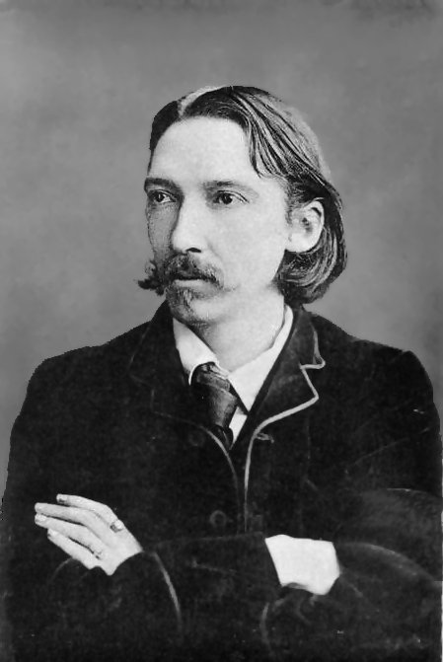
“About a week has passed, and I am now finishing this statement under the influence of the last of the old powders. This, then, is the last time, short of a miracle, that Henry Jekyll can think his own thoughts or see his own face (now how sadly altered!) in the glass.”
("Ha transcurrido cerca de una semana, y estoy ahora terminando esta confesión bajo la influencia de los restos que aun me quedaban de la primitiva sal. Esta, pues, es la postrera vez, a no ocurrir un milagro, que Henry Jekill puede pensar sus propios pensamientos y ver su propia cara —¡tan lastimosamente demudada! —en el espejo.”)
R.L. Stevenson. The Strange Case of Dr Jeckyll and Mr. Hyde (El Extraño Caso del Dr Jeckyll y Mr Hyde)

Son aquellas debilidades que tenían nuestros padres, nuestros abuelos, herencia y demencia, historia, en un mundo diferente... Stevenson sabe a libros de antaño y costas olvidadas, sabe a río y a aventura, sabe a carta vieja, a una nueva pluma y, sabe, siempre sabrá, a literatura.
Robert Louis Stevenson será recordado como el gran creador de los inmortales personajes de «La Isla del Tesoro» (1883) y «El Extraño Caso del Dr. Jeckyll y Mr. Hyde» (1893), pero ha sido el autor, además, de novelas tan importantes como «La flecha negra» (1888), «El señor de Ballantrae» (1889) o «Catriona» (1893), así como autor de poemas y narraciones breves (geniales, por cierto).
Desde este punto de vista, eminentemente historicista, Stevenson representa al narrador clásico, ya bordeando el siglo XX. Stevenson es el heredero de la gran tradición del XIX y uno de los precursores de la nueva narrativa que surgiría en el siglo posterior. Sin ser amalgamados en una única corriente, se puede hablar de Henry James y R. L. Stevenson como los animadores de una corriente que culminaría en el extremo James Joyce (en lo que a corriente de conciencia y análisis de personajes se refiere). La teoría del «punto de vista» de H. James es aplicada también en los escritos de Stevenson (bien es cierto que de manera mucho menos evidente), sobre todo a la hora de dibujar unos personajes que, siempre, bordean lo maligno y lo divino. Stevenson es un pintor genial: dibuja cada comisura y cada gesto, aplica su saber pictórico y llena de color el resto para dotar al cuadro de una entidad propia, sinfónica..., es un maestro del relato y un gran creador de estructuras, perfiladas en el reflejo de una mirada, siempre inglés.

Robert Louis Stevenson Balfour nació en Edimburgo, un 13 de noviembre de 1850. Hijo del ingeniero Thomas Stevenson y de Margaret Balfour, estudió leyes (tras abandonar la ingeniería), pero a partir de los 25 años renunció a su carrera como abogado para dedicarse al mundo de las letras. En 1876 conocería a Fanny Osbourne, diez años mayor que él, y la pareja pulurará de un lugar a otro (Edimburgo, Suiza, Estados Unidos...). Durante toda su vida, Stevenson sufre de una salud endeble con frecuentes ataques de tos (debido a la tuberculosis), agravados (dicen) por su afición al alcohol. Este mundo de enfermedad y adicción lo plasmó en algunas de sus mejores novelas (como la reseñada «El Extraño Caso del Dr. Jeckyll y Mr. Hyde»). Murió de un ataque cerebral el 3 de diciembre de 1894, en Samoa. Su cuerpo fue enterrado en la misma isla, en el monte Vaea.

La herencia de Stevenson es compleja. Más allá de las novelas para adolescentes (como «La Isla del Tesoro»), la obra de Stevenson se bifurca en un mundo de detalles perfectamente amalgamados con el conjunto, tanto en estructura como en el análisis de los personajes. Tras un mundo aparentemente amable, casi arquetípico, se esconde otro Stevenson mucho más complejo, menos amable, difícil y, casi, simbólico. «La Isla del Tesoro», pese a ser un libro de aventuras, es también un libro sobre la maldad (¿tal vez el gran tema de la obra de Stevenson?), sobre el engaño, la contraposición de mundos y sobre la crueldad latente. Son los dos mundos contrapuestos, el burgués y el de la piratería, la idiosincrasia del refinado inglés contra la brutalidad y la falta de escrúpulos. Stevenson es un mundo que, coexistiendo con su antagonista, se contrapone a sí mismo con fiereza. Sus libros, a veces, parecen «novelas epistolares», para pasar pronto a una narrativa rápida y eficaz a la vez que sobria (con toda la ironía que se le pueda encontrar a la palabra).
Son tiempos también difíciles, ya lo diría Dickens: los derechos de autor y el no entendimiento entre los continentes (América y Europa) hacen que el escritor malviva por unos míseros peniques. Pero Stevenson busca la fortuna allá donde mejor está el comercio (como lo haría el propio Dickens), junto a Mark Twain, de quien era gran amigo. Stevenson escribe para un público amable e inteligente, diplomático... pero, tras ese mundo de piratas, aventuras, abordajes y pillerías, demonios, resacas, amores y deslealtades... se esconde un Stevenson sarcástico, profundamente inglés, tan formal como fiero.
Stevenson logra lo que muy pocos han conseguido: una literatura compleja para todo un público ávido de... Dios sabe qué. Lou (como era conocido familiarmente, perdonen el atrevimiento) encuentra el resorte para conquistar a todos, para encandilar a madres burguesas e hijas disolutas, a varones y niños. Incluso hoy, años después de aquellos primeros encuentros infantiles con «La Isla del Tesoro» o «La Flecha Negra», Stevenson sigue mostrando su guiño más procaz.

«El extraño caso del Dr. Jeckyll y Mr. Hyde»
Fue apenas su segunda novela. Stevenson reposa, enfermo. Fruto de los achaques, de su (dicen las malas lenguas) adicción a la morfina, de su espíritu paradógico, de su saber narrativo, surge una obra inmortal donde las haya, que ha inspirado a artistas durante todo el siglo XX (y seguirá inspirando a tantos otros durante siglos posteriores).
La idea de «El extraño caso del Dr. Jeckyll y Mr. Hyde» no es nueva. Podemos rastrear la historia de la literatura y encontrar caracteres similares, sobre todo en los dramaturgos griegos. El tema del doble está presente en la mitología egipcia (bajo Ka) y en las nórdicas, en la religión hindú..., la literatura medieval abunda en imágenes y mitos sobre los espejos, sobre la cara oculta... los hombres toman formas paralelas y nuevas revisiones, para formar así un nuevo conjunto, terrible, cruel, verdadero.
Sin embargo, lo que sí es nuevo es la trama científica que Stevenson introduce: la bipolaridad de Jeckyll es producida por una droga en un nuevo mundo que suspira y coloca a la medicina en un puesto casi religioso. Los doctores son elevados, poco menos, que a la categoría de dioses. Jeckyll es uno de estos nuevos Prometeos, crea el fuego en su laboratorio y, orgulloso y soberbio, busca la recompensa de la inmortalidad. Es el tema de la caja de Pandora, de nuevo, temas viejos repetidos, actualizados, inmorales. Los males de la nueva droga son sin duda tremendos: Hyde es todo lo que Jeckyll no puede ser, la vida que no se atrevió a soñar. Hyde es el espíritu del león de Nietzsche, el aguila y la serpiente tantos años refugiados en la montaña.
Stevenson escribe apresurado, colérico, una novela inmortal. Sus ataques son constantes, surge Hyde en un pequeño frasco. Quizá el acierto sea llevar la situación al extremo: es el mismo personaje de «Retrato de una Dama» (en el sentido de un alma compleja que vive ahogada entre pulsiones contrarias, que no contradictorias), pero expresado de una manera más vehemente, menos inglesa, profundamente británica, nuevos tiempos.
Jeckyll y Hyde son los extremos, es el toque inglés contra el espíritu bárbaro, que yace latente en toda alma humana. Es una obra que, aún hoy (tantas veces re-cocinada), continúa fascinando por su modernidad y, sobre todo, por su falta de modernidad, su clasicismo. «El extraño caso del Dr. Jeckyll y Mr. Hyde» habla sobre el espíritu humano, sobre la dualidad, sobre el pulso entre el bien y el mal, pero habla también del existencialismo y de la incapacidad del hombre para encontrar su destino. El hombre moderno, convertido, al fin, en dios para sí mismo, le es dada la capacidad de crear el fuego, en este nuevo báculo divino que pretende ser la ciencia. Puede crear y destruir, morir y resucitar, es el sueño que los pioneros osaban soñar..., el demonio que surge de una botella que hay que vender a menor precio. Concederá su deseo, menos alargar la vida. Stevenson es un símbolo, es narrativa clásica y es un personaje fascinante encerrado en un mundo que se desmorona en sus fuertes cimientos.
La novela se desarrolla entra la fascinación cruel y el miedo patricio, ¿qué nos quedará en nuestras aburguesadas vidas? Nos miramos en el espejo, una vez más, nos repetimos cruelmente desde Homero, desde Dante. Jeckyll desciende a los infiernos cada noche de la mano de un Virgilio invisible, las huellas pueden verse al despertar. No hay marcha atrás.

«El extraño caso del Dr. Jeckyll y Mr. Hyde» es una novela plagada de simbología, desde el nombre de ambos personajes hasta la ambientación: extremos que se tocan. Logra la genialidad, tantas veces proclamada y tan pocas alcanzada, la sobriedad epistolar contra la furia de un Hyde casi joyceiano, complejo, maravilloso. Nos consume, como nos consume una sinfonía de Shostakowitz, nos deja espacio y nos ataca constante, consumiéndonos en una narrativa fluída, maravillosa.

Fuego.

Dante Alighieri
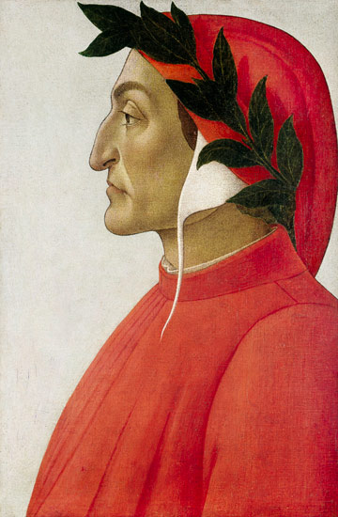

“Nel mezzo del cammin di nostra vita
mi ritrovai per una selva oscura,
ché la diritta via era smarrita.
Ahi quanto a dir qual era è cosa dura
esta selva selvaggia e aspra e forte
che nel pensier rinova la paura!”
(“A mitad del camino de la vida,
en una selva oscura me encontraba
porque mi ruta había extraviado.
¡Cuán dura cosa es decir cuál era
esta salvaje selva, áspera y fuerte
que me vuelve el temor al pensamiento!”)
Dante Alighieri. La Divina Commedia (La Divina Comedia)

Existe una bella mentira, un extraño punto, un tiempo infinito y cercano, una contradicción sostenida, sin cifrar, narraba un escolástico en un tratado sin terminar llamado Convivio (El Convite).
Es casi imposible medir la altura de los gigantes y extrañamente fácil criticar a nuestros iguales en grandeza o mediocridad. Bella menzogna.

Aquí, en la mitad de mi vida, me adentro por una senda oscura. Casualmente me encuentro donde antes otros muchos encontraron consuelo o desasosiego, donde otros muchos no pudieron hallar sosiego en las palabras. Es un extraño camino, y el bosque se cierra ante mis ojos. Aparece ante mí el que fue guía en mis primeros tiempos, y aquél al que traté de emular: Dante Alighieri.
Resulta curioso ahondar, mucho tiempo después, en aquellas páginas que constituyeron las fuentes de inspiración de aquellos años de juventud, ahora recordados con nostalgia, cierta amargura. Recuerdo que, en mi no tan temprana juventud, descubrí el nombre de Dante. ¡Bendita ignorancia aquella que me permitió leer sin el lastre de palabras ajenas! Fue un recorrido maravilloso a través de los cielos e infiernos, pecadores y salvados. No conocía por entonces la figura de Trajano ni las extrañas connotaciones del ignorado «eterno femenino». Bellas mentiras, ingenuidad poética, juventud.
Recuerdo también lo extrañamente cercano que me resultaba aquel mundo surrealista -aún inconsciente de los significados perversos de las alegorías-. Los pasajes serenos y las imágenes pictóricas (muy medievales, macabras, dantescas, sí), se sobre-exponían marcando un extraño ritmo de connotaciones yámbicas.

Dante Alighieri . Florencia. 1265-1321.
Se habla del poeta de La Vita Nouva, del filósofo del Convivio, incluso se entresacan ciertas conversaciones jocosas en forma de sonetos, se buscan en El Cancionero datos históricos referentes a su vida, se rebusca en pasajes sobre De Vulgari Eloquentia o De Monarchia. Nada dicen, humo.
La Divina Comedia es, cuentan, la obra maestra del poeta (¿político, filósofo, enamorado eterno?) italiano (seguro). La obra narra la historia de cómo el propio poeta recorre los reinos del infierno, purgatorio y paraíso, y de lo que allí encuentra. Es guiado por todos estos senderos por Virgilio y Beatriz, y por mil ángeles y así por la historia sin tiempo. Cuentan... Que es una obra de difícil comprensión, que encierra complejas cosmogonías y que los constantes acertijos (a la moda de la época) hacen más -aún- difícil su comprensión. Las páginas están pobladas de voluntades y realidades, de sueños, metáforas y mil figuras (retóricas, ficticias, botánicas e imaginativas siempre).
La Divina Comedia constituye la síntesis más imperfecta y «fiable» de conocimientos enciclopédicos de la época. El texto plasma la astronomía tolemaica y representa el «objeto de ficción filosófico» más representativo de toda una época (no olvidemos: un tiempo en el que prácticamente la totalidad de las creaciones literarias eran consagradas a temas teológicos).
La obra está escrita en lengua vulgar, en contraposición con el alto estilo que los más reverenciados (y ahora olvidados) poetas de la época solían emplear -latín-. He aquí uno de los hechos fundamentales que elevan la obra del florentino y la sitúan en un plano «sociológico» tal vez más interesante. A pesar de nuestra a veces corrupta idea sobre lo que fue la Baja Edad Media, la época en la que vivió Dante (no olvidemos, finales del X. XIII, principios del XIV) proporciona una compleja visión política. Es famosa la fijación de Dante por el partido güelfo (le venía de familia). Las páginas de La Commedia ahondan en explicaciones políticas, y se puede escuchar un eco desesperanzado del poeta (recordemos como su bisabuelo Cacciaguida, ya en El Paraíso, profetiza su destierro y su desengaño para con ambos partidos, para con el hombre en general, convirtiéndole entonces en un espíritu libre, ya muy lejos de su tiempo, eterno). Pero esta lengua vulgar da un empuje a La Commedia: poco después de su muerte, ya existen los llamados Lecturae Dantis, centros en los que se leía la obra y se explicaba de manera alegórica, lingüística y demás. Dante se había convertido, en relativamente poco tiempo, en un modelo lingüístico y el referente de toda obra no escrita el latín (los tiempos cambian y las posteriores corrientes humanísticas pronto harían olvidar los cien cantos, para que los románticos volvieran a entronizarle más tarde).

Sus obras
La Vita Nouva (La Vida Nueva). Una obra extraña, en muchas ocasiones empleada como bastón histórico para aclarar algunos de los enigmas sobre la vida del poeta (sobre todo por las corrientes historicistas decimonónicas). Compuesta a caballo entre prosa y verso, narra el precoz amor que Dante siente por la que por aquel entonces ya convirtió en su musa: Beatrice, una joven que conoce a los nueve años, y que apenas ve un par de veces. Sin embargo, ello no es obstáculo para que se encumbre la figura de la bella mujer. Todo el asunto de la musa Beatrice debe también ser entendido por la filiación de Dante a una organización llamada Fedeli d'amore (Los Fieles del Amor), organización en la que, aparte de constituirse en una especie de «centro social para jóvenes de familia», se sostenían postulados tales como los de la «dama angelical», mujer con ciertos toques divinos que pueden exaltar la imaginación de todo enamorado. Partiendo de estos parámetros, Dante habla de su dolce stil nouvo (cuyos máximos exponentes serían el propio fundador de Los Fieles al amor, Guinizelli, y Cavalcanti) y de esta manera se adhiere a un movimiento literario (aunque, desde luego, la obra de Dante es única y irreverente no sólo con la literatura, sino incluso para con los movimientos filosóficos y políticos de su tiempo). Desde luego, la influencia de este grupo social se hace bien patente en, al menos, esta obra. Esta «dama angelical» que es Beatrice es, a la vez, mujer y diosa -pagana siempre-. La Beatrice de La Commedia es bien diferente a la de La Vita Nova, si bien es cierto que parecen compartir el mismo principio. La obra concluye con una visión profética: Beatrice vestida de rojo intenso (bien remarcado por comentaristas posteriores), bajo la misma apariencia con la que el poeta pudo contemplarla por vez primera. Pero Dante se adentra y va más allá de una expresión poética enamorada. En la obra, una sucesión de consonancias numéricas hacen ver a Beatrice como un milagro divino. Cuando Dante tiene la visión profética de su muerte, se nos advierte cómo en los calendarios árabe, hebreo y cristiano, el número nueve aparece en la fecha de su muerte. La vertiente numerológica en la obra de Dante (no sólo en La Vita Nouva) tiene una importancia fundamental. Hemos de recordar las fuertes implicaciones teológicas que en la Edad Media se le dio a la numerología -y véase posteriormente La Cábala-. De esta manera, el poeta hace exégesis propia, como ya intentaría más tarde (aunque por desgracia dejaría sin terminar su comentario), sobre la obra, pero extrañamente dentro de la obra (obsérvense también las implicaciones escolásticas que este acto de meta-literatura conlleva). Los versos de amor (a veces -y contemplados por estos nuestros ojos lastrados- ingenuos) son explicados en prosa, así como los « divinos azares» que llevan al protagonista a adquirir esta nueva visión (de ahí el título de la obra). Nada será lo mismo a partir de la contemplación de su amada, musa, diosa y ángel, el poeta adquiere una visión, y desde entonces (por aquel entonces al menos) su vida será consagrada a cantar ese momento de inspiración.
Convivio (El Convite) se comienza a escribir en 1304 y se deja sin terminar allá por 1308 (como ven, nos ha pasado a todos). Escrita, también, en lengua vulgar, la obra pretende ser un acercamiento popular a materias a las que por aquel entonces sólo tenían acceso los eruditos (escritas en latín). Con el título, siempre representativo y explicativo en las obras del autor, nos invita a compartir con él su visión literaria, histórica, filosófica, lingüística y política. De los cuatro tratados (en principio la obra iba a constar de un total de doce) que Dante escribió, el más reseñable es sin duda aquél que habla de los cuatro sentidos de la obra de ficción: literal, alegórico, moral y anagógico. Dos de los tratados que Dante concluyó fueron comentarios a algunos de sus cantos. En ellos analiza la poesía desde estos cuatro sentidos. Convivio se ha empleado para hallar (con mayor o menor éxito) el sentido oculto de muchos de los pasajes de La Commedia. El propio autor parece hacerse eco de una modernidad latente y establecer que sólo uno de estos cuatro puntos es estrictamente voluntad del poeta (el literal), mientras que en los otros tres el lector de la obra tiene un gran nivel de participación. ¡Cuántas implicaciones conllevan estas palabras!

Otras obras de Dante son De Vulgari Eloquentia (la lengua vulgar, curiosamente escrito en latín erudito), Monarchia (La Monarquía, escrita también en latín, en la que hace una crítica a las luchas, tan en boga en aquella época, entre el poder terrenal y el espiritual). No nos referimos aquí a otras cuya autoría ha sido (por algunos) puesta en entredicho.

La Divina Comedia
Obra escrita entre 1304 y 1321 (año de la muerte del poeta). En ella se narra el itinerario que Dante sigue partiendo del infierno hasta alcanzar los más altos cielos. Visitará el poeta el Estigia guiado por Virgilio, hablará con Tomás de Aquino (¿extrañamente? situado en los cielos) y en su viaje se encontrará por una selva aún más oscura que la inicial. Contará en su viaje con la guía de Virgilio y Beatrice, muerta en La Vita Nouva. Tres alegóricas fieras muestran sus fauces, Virgilio le muestra el camino.

El Infierno
Hay una historia verdadera, más allá de la que nos relatan los que allí vivieron, una historia más allá del tiempo, encerrada en círculos sobre Jerusalén que dice Mohidin Abenarabi... Es la historia del Paraíso Perdido y sus mil demonios, de las Medusas y de las bellas mentiras vertidas, es la historia de la Medusa y de los diez valles de Malebolge, de las heladas aguas del Cocito, la ciudad de Dite..., es ésta una historia de la imaginación de los hombres y de los terrores más ancestrales. No es el infierno que W. Blake (siglos más tarde) nos abrirá a nuestros ojos, no. El Infierno de Dante no es un torbellino de condenas cubierto por llamas de elocuencia. Es un pasaje extrañamente sereno, imaginativo, arquetípico. Hay llamas, sí, pero los gritos son apagados por las palabras reflexivas del poeta, por la visión certera de aquel hombre de mediana edad ya superada aquella primera selva oscura. Los ojos de Virgilio apremian el camino a los más altos cielos, en el limbo están aquéllos que no fueron los bautizados, más allá... Los hombres y espectros que, alguna vez, alimentaron las pesadillas de los vivos..., y están los vivos y contemporáneos de Dante, y los herejes, y está Lucifer y Minos, y Pluto, y océanos de sangre... Pero la visión del infierno de Dante, tantas veces tenida por un maremágnum de imágenes pictóricas, es un océano de tránsito a los reinos celestiales, no una recreación más o menos perversa de los castigos.
El Infierno, quizá la parte más celebrada de las tres que componen el poema, se extiende a través de los diez círculos del infierno, en una amalgama de imágenes y palabras serenas (como observaría Giovanni Getto), a veces tiernas incluso. El Infierno es el recorrido por el pecado del hombre hecho carne, esa historia incierta que nos relata Suetonio en un alarde de proselitismo diletante. Es la región en la que duermen los pecados del hombre, de todos los hombres y del propio Dante de la mano de un apresurado Virgilio. No pueden dejar de sentir lástima por aquellos que reconocen sus iguales. Y es que -quizá- la virtud consista en, precisamente, el conocimiento del pecado..., ningún hombre es justo si no conoce la posibilidad de la carne más cercana, del placer en el horror.

El Purgatorio
Siete puertas expían los pecados, mientras aquéllos que sólo mostraron un final arrepentimiento esperan la subida de aquella gran montaña hacia la luz eterna. De nuevo el seño de Jacob, los envidiosos purgan sus pecados con ojos cosidos. Están allí Catón y Estacio y otros mil poetas que ponen música en su cantiga.

El Paraíso
Como son diez los círculos del infierno, son diez las esferas celestes, movidas por inteligencias angélicas. De nuevo la numerología, verdad invertida, certera. Estamos en el Empíreo. Nos guía Beatrice con su rostro de nueve años. Mientras el infierno es el reino de lo masculino, el paraíso es así el reino de la luz, femenino como nuestra guía. Es la luz eterna la que guía nuestros pasos, esa «mujer angelical» vertida en palabras, canto y risa serena.
Bordeamos planetas y entramos de su mano en la Luna. Abunda en El Paraíso los rincones teñidos de pensamiento, tres disquisiciones tiñen las almas de los justos. La poesía es ahora filosofía e interpretación, nunca olvidemos quién es nuestro guía. Aquél cuyo rostro se contempla a sí mismo nos espera.

Dante murió poco después de terminar la última parte de su obra, cerrada y divinamente imperfecta. Alguien dijo una vez que era su propósito el de ocultar su voluntad para confundir a las personas. Quizá La Divina Comedia esté escrita para no ser entendida o -quizá- tenga la divina virtud de ser entendida por todos. Ésta fue la bella menzogna del poeta florentino Dante Alighieri, nuestra «bella mentira».

Ernesto Sabato
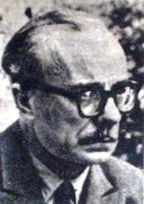
(Es lo que hay, lo siento). Fotografía tomada de la revista "LA NACIÓN, Un siglo en sus columnas". editada por el diario La Nación con motivo de cumplirse 100 años de su fundación. Buenos Aires 4 de enero de 1970.

“Hay una fundamental diferencia entre los hombres que han perdido la vista por enfermedad o accidente y los ciegos de nacimiento. A esta diferencia debo el haber penetrado finalmente en sus reductos, bien que no haya entrado en los antros más secretos, donde gobiernan la Secta, y por lo tanto el Mundo, los grandes y desconocidos jerarcas. Apenas si desde esa especie de suburbio alcancé a tener noticias, siempre reticentes y equívocas, sobre aquellos monstruos y sobre los medios de que se valen para dominar el universo entero. Supe así que esa hegemonía se logra y se mantiene (aparte el trivial aprovechamiento de la sensiblería corriente) mediante los anónimos, las intrigas, el contagio de pestes, el control de los sueños y pesadillas, el sonambulismo y la difusión de drogas. Baste recordar la operación a base de marihuana y de cocaína que se descubrió con los colegios secundarios de los Estados Unidos, donde se corrompía a chicos y chicas desde los once a doce años de edad para tenerlos al servicio incondicional y absoluto. La investigación, claro, terminó donde debía empezar de verdad: en el umbral inviolable. En cuanto al dominio mediante los sueños, las pesadillas y la magia negra, no vale ni siquiera la pena demostrar que la Secta tiene para ello a su servicio a todo el ejército de videntes y de brujas de barrio, de curanderos, de manos santas, de tiradores de cartas y de espiritistas: muchos de ellos, la mayoría, son meros farsantes; pero otros tienen auténticos poderes y, lo que es curioso, suelen disimular esos poderes bajo la apariencia de cierto charlatanismo, para mejor dominar el mundo que los rodea.”
Ernesto Sabato. Sobre héroes y tumbas

Fue una generación algo convulsa, marcada por la guerra y los recuerdos, teñida de palabras y contradicciones… Se les incluye (a veces, muy a la ligera) dentro de aquella generación de escritores argentinos… otros los meten dentro del "boom" de la literatura hispanoamericana (comenzada, dicen, por José Donoso y su genial "Ese Obsceno Pájaro de la Noche"). Lo cierto es que hablar de los Borges, Cortázar… Sabato o Lainez como una generación homogénea es como comparar a Shelley, Byron y Keats, todos miembros de un movimiento, tan diferentes entre sí como tres gotas de una lluvia.
Pero, si bien es cierto que Sabato comparte con sus coetáneos cierto "espíritu de aventura" lingüística (así como los toques fantásticos que todos estos escritores dan a sus relatos)..., Sabato se convierte en un escritor aparte (como, insisto, los antes citados) debido a ciertas características que lo hacen único.
Descubrí a Sabato antes de que la "moda Saramago" hiciera su irrupción en nuestras maltratadas librerías. Ambos comparten (amén de sus historias sobre invidentes) este espíritu aventurero y fantástico, alejado del practicismo habitual y, ya con el tiempo y la superación del Clasicismo (años ha)… Son mundos de fantasía, de pesadilla a veces, en los que el protagonista se sumerge en un mundo nuevo para explorar un nuevo margen de conciencia que le llevará al suicidio o al renacimiento, lo mismo da. De la mano de un lector esforzado, caminaremos por los senderos de La Maga y de Horacio Oliveira, o tal vez de algún Buendía, porque, al fin y al cabo, son los sueños de una generación que careció de timón y que, en su desesperanza, logró formar una síntesis narrativa y de estilo que, muy pronto, se descubrirá y se le pondrá en el lugar literario que corresponde.

Ernesto Sabato nace un 24 de junio de 1911 (lástima, por dos días no coincide con una fecha mítica en la historia) en Rojas, Argentina. Fue el décimo de los once hermanos. En 1929 (mal año) ingresó en la Facultad de Ciencias Físico-Matemáticas de la Universidad Nacional de La Plata. Su carrera como científico marcaría definitivamente su posterior existencia literaria.
En estos años, ya se sabe, forma parte de partidos comunistas. Motivado por diversos hechos, huye a París en 1934, en donde permanecerá (viaje arriba, viaje abajo) hasta el estallido de la Segunda Guerra Mundial, hecho que parece provocar una grave crisis espiritual, que le hace abandonar la ciencia a favor de la literatura.
En su primer libro, "Uno y el Universo" (1945), Sabato hace una crítica del sistema tecnocrático que parece ir tomando forma y apoderándose del pensamiento humano. Sabato critica la deshumanización y la ruptura de la modernidad para con las viejas formas humanistas (que parecen ya no tener cabida). La influencia de este su primer libro en el resto de su carrera es clara, ya que marcará el comienzo del pensamiento de Sabato (que si bien nunca cambiaría, sí sería objeto de estilizaciones sucesivas).
En 1941 publica la que es la primera de sus tres novelas, “El túnel”, un extraño relato en torno al asesinato y la ceguera, sobre la imposibilidad de comprender el arte y, sobre todo, sobre el hombre, ciego, manco, cojo y castrado, en un mundo que parece incomprensible y ajeno.
Tras “Sobre héroes y tumbas”, llega la que sería la última de sus novelas, "Abbadón el Exterminador", relato heterogéneo en el que los personajes no forman una proceso narrativo coherente, sino que, mediante un hábil collage, configuran un mundo nuevo, literario más que metafórico.

Sobre Héroes y Tumbas
Explicar una novela en unas pocas líneas, si en todos los textos narrativos se hace ya de por sí complicado, en este caso se hace poco menos que imposible.
"Sobre Héroes y Tumbas" es un primer esfuerzo estilístico (que será continuado, quizá de manera mucho más avanzada y valiente en "Abaddón el Exterminador"). En esta novela se narran dos historias paralelas, la de Martín y Alejandra (tiempo actual) y la ejecución del general Lavalle. A esto hay que unirle el genial "Informe sobre ciegos", que continúa la temática iniciada en “El túnel”.
"Sobre Héroes y Tumbas" es la segunda etapa de la tríada de novelas que le darían fama a Sabato. Las tres forman parte de un mismo “corpus narrativo” y no se puede entender una sin la interacción con las otras dos. Esta obra continúa con los caracteres planteados en "El túnel", si bien las formas narrativas son superadas con respecto a esta primera entrega. El ambiente, obsesivo, siempre rayando la locura (quizá el personaje más claro en este sentido sea el de Alejandra, que logra envolver la novela entera) se transforma en personaje al modo romántico (recordemos: fueron éstos los primeros en proponer el "paisaje protagonista" dentro de la narrativa).
Y es que, quizá, sea ésta la gran virtud de Sabato: saber amalgamar toda una rica tradición novelística con el enclave histórico (superando, claro está, al último). Sabato toma elementos de la estética kafkiana (sobre todo en su particular informe sobre ciegos) y de la novela histórica, del realismo mágico y de lo real maravilloso, de la prosa de Dostoievsky y de la crónica policial de Simenon.
"Sobre Héroes y Tumbas" resume lo que ha sido el "boom" de la literatura hispanoamericana y continúa la tradición mítica iniciada con los Graves, Elliot y Joyce. El tiempo, el gran protagonista incierto de la novela moderna, encierra sus fantasmas y la única opción del novelista es desvelar su verdadera esencia, para ello trabaja y en ello ha de poner su talento narrativo. La historia de Lavalle (en un tópico repetido en muchas novelas de esta generación) se apodera del relato pero, a la vez, pasa a un segundo plano. No hay nada que verdaderamente importe, como bien parece repetirnos sistemática y obsesivamente el personaje de Alejandra. Es la metafísica que Sabato plantea en sus ensayos y que tiñe de melancolía y sus novelas: la pérdida de conciencia, el tiempo y los fantasmas (llámense "mitos", como diría Graves, o "demonios de escritor", que diría Vargas Llosa).

Poco a poco, la narrativa de Sabato irá perdiendo coherencia para ganar en intensidad. La historia de Lavalle es un cruel guiño a la más estúpida corriente literaria, esa que pretende esclavizarla y convertirla en un mero instrumento histórico. El hombre, finalmente ciego (sabio) alcanzará por un kafkiano camino la libertad, como Alejandra con su cruel herencia familiar (una extraña predisposición genética a la locura). Como sucede con Umberto Eco, Sabato habla de una herencia literaria (muy faulkneriana) más que de un suceso histórico. La historia es, finalmente, la cruel hazaña de unos personajes presentes marcados por la cruel espada del pasado, también presente. Es la novela, es la corriente jungiana y la famosa escuela de Viena.

Sabato, trágico, se convierte en la vida real en un esclavo de su fantasía, como Alejandra: termina casi ciego, dedicado a la pintura, un Hamlet moderno dedicado a la filosofía, un Kant dedicado al arte.
Algo había sucedido cuando Sabato inició su carrera científica, un spleen pacífico, quizá las imágenes de la radiación salpicando las conciencias adocenadas de un pueblo democrático. Tal vez, la respuesta no sea el cambio político, tal vez la solución sea, como un Dante repuesto, buscar en el propio infierno, en nuestra ceguera más brillante, buscar en el interior la propia crueldad, la que nos lleva a la tortura, la que nos empuja invariablemente a contemplar, día tras día, la maldad en el espejo. Héroes, enterrados... Tiempo, finalmente.

Thomas Mann
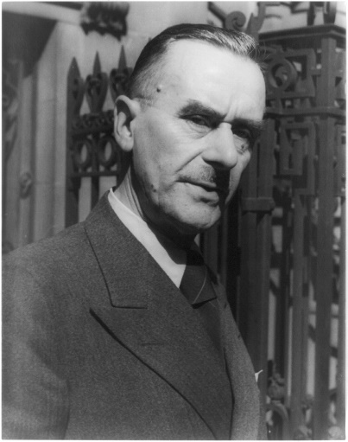
Thomas Mann el 20 de abril de 1937

“Von da an verzettelt sich die Reise, die solange großzügig, in direkten Linien vonstatten ging. Es gibt Aufenthalte und U m ständlichkeiten. Beim Orte Rorschach, auf schweizerischem Gebiet, vertraut man sich wieder der Eisenbahn, gelangt aber vorderhand nur bis Landquart, einer kleinen Alpenstation, wo man den Zug zu wechseln gezwungen ist. Es ist eine Schmalspurbahn, die man nach längerem Herumstehen in windiger und wenig reizvoller Gegend besteigt, und in dem Augenblick, wo die kleine, aber offenbar ungewöhnlich zugkräftige Maschine sich in Bewegung setzt, beginnt der eigentlich abenteuerliche Teil der Fahrt, ein jäher und zäher Aufstieg, der nicht enden zu wollen scheint. Denn Station Landquart liegt vergleichsweise noch in mäßiger Höhe; jetzt aber geht es auf wilder, drangvoller Felsenstraße allen Ernstes ins Hochgebirge.”
(“Pero el viaje, que tanto tiempo transcurre en línea recta, comienza de pronto a obstaculizarse. Hay paradas y complicaciones. En Rorschach, en territorio suizo, es preciso tomar de nuevo el ferrocarril; pero no se consigue llegar más que hasta Landquart, pequeña estación alpina donde hay que cambiar de tren. Es un ferrocarril de vía estrecha, que obliga a una espera prolongada a la intemperie, en una comarca bastante desprovista de encantos, y desde el instante en que la máquina, pequeña pero de tracción aparentemente excepcional, se pone en movimiento, comienza la parte que pudiéramos llamar aventurera del viaje, iniciando una subida brusca y ardua que parece no ha de tener fin, ya que Landquart se halla situado a una altura todavía moderada. Se pasa por un camino rocoso, salvaje y áspero, de alta montaña.”)
Thomas Mann. Der Zauberberg (La Montaña Mágica)

Receloso, abrumado, algo impertinente... en una selva oscura entre el mito y leit-motif, entre lo monumental y lo grotesco. Recordamos hoy, gracias a los documentos fotográficos, a un anciano de setenta años, medio afable medio distante. Thomas Mann representa, por motivos diversos, el espíritu de aquella Alemania de principios de siglo, sumergida en el océano del mito y del presente más aterrador. Lejos de acercarnos al ser humano que, creemos, fue Thomas Mann, nos aproximamos a unos personajes no humanos, tan efímeros como su bella, monumental, aburrida y genial prosa.

Resulta difícil un acercamiento a un ser humano tan extraño. Thomas Mann vivió como una estrella en el exilio, como un príncipe en su tierra y como un rey en el tiempo, verdadero tema central de su obra. En su mansión de gusto romano en Beverly Hills (exilio norteamericano durante el conflicto bélico), Thomas Mann ejerció la labor de embajador del pueblo alemán contrario al régimen: conferencias, ensayos, miles de cartas nunca sin respuesta... Llegó a Norteamérica siendo ya un fenómeno literario en su país. Dicen sus biógrafos que mantenía tensas relaciones para con aquella Alemania enferma, de ambición, pasado y poesía.
Thomas Mann vivió pendiente de la gran figura de la literatura alemana, Johann Wolfgang Goethe. Dicen sus detractores que le imitó hasta el desánimo en una vida prestada. Príncipe de la literatura burguesa (ya sus orígenes delataban su camino: hijo de un acaudalado comerciante), paladín de la estética y belleza. El lector experimentado no olvidará jamás la honda huella dejada por las concepciones del poeta romántico en este nuestro nuevo estilista: el constante pulso entre vida, naturaleza, belleza y tiempo. Tema recurrido en todo el arte y el pensamiento alemán (Schopenhauer no cesará de recalcar esta síntesis imposible), Mann pondrá sus miras en esta misma antítesis: tiempo y belleza.
Sin embargo, nuestro alemán vivió muchos años a la sombra del mito. Los diarios de Thomas Mann no se conocerán hasta veinte años tras su muerte, por orden expresa de Mann. Bajo estos diarios descubrimos algo que jamás había tenido ocasión de contemplar en diario alguno: la completa (y a veces aterradora) falta de humanidad. Son notas pobladas de anotaciones sobre el café o el sabor de los bollos (escuetas, concisas, como si de un narigudo notario se tratara). No hay sombra del ser, sin duda sensible, que un día escribió, en 1903, Tonio Kröger.

Mann no comenzó con una historia sencilla, no. «Los Buddenbrook» narra el deterioro de una familia de comerciantes. ¿Autobiográfica?. Los diarios de Mann nos dicen mucho sobre este punto: Mann vivía por y para la literatura. Vivió poco, por no decir nada, se casó, tuvo hijos, sintió deseos (espirituales) hacia un muchacho mucho más joven. Nada más. Tenía un hermano, también escritor, Henrich Mann. Su mayor pecado (amén de otras causas): ser un mal escritor. Uno de sus hijos, Klauss Mann (drogadicto, autor de «Mefisto», una curiosa novela anti-fascista) asimismo despreciado por idéntica razón. Cualquier cuestión era aprovechada para hablar de sí mismo: un hombre que se sentía profundamente ofendido si le aplaudían sólo una vez en un acto público. ¿Qué podría haber de sublime en un hombre así?

No conocía su biografía en los años que leí «La Montaña Mágica» o «Dr Faustus», el personaje que había tras aquellas frases sublimes no me interesaba en absoluto. No obstante, tras aquella prosa que se jactaba en el detalle, que más tarde supe que se llamaba impresionista, había algo de grandioso. Mann nunca será Dostoievsky, ni llegará a la humanidad de Shakespeare. Richard Wagner, casi idolatrado por Mann, cumbre de la música alemana, reinventor del Beethoven tardío. La obra de Wagner aprisiona por su grandiosidad, es técnicamente envidiable en el uso de los motivos y formas... Nuestros oídos mediterráneos no podrán sentir el mismo deleite al escuchar El Sigfrido de Wagner que con un pasaje de Puccini.
Leer «La montaña mágica» supone un esfuerzo. No logramos recordar un hecho, no contiene sorpresas narrativas (salvo quizá en su «precipitado», que los dioses me perdonen, tramo final, con un «romántico» Settembrini). Pero hay algo en su cadencia, en su música monumental que nos lleva a seguir leyendo. Joachim Ziemssen, este personaje con el que nunca llegamos a conectar, tiene el eco de las voces que provienen del pasado. Ahondando en las novelas de Mann, redescubrimos a este Joachim en el papel de Tonio Kröger, tan criticada a veces. Es un personaje sencillo de novela programática, como el propio Werther. Pero caminando un poco más por esta selva oscura de mitos, le volvemos a encontrar en el Gustav Aschenbach, misma imagen con distintos tonos.

Leer a Mann es encontrarse con el tiempo perdido, con una ópera de Wagner . El tono grandioso oculta el sufrimiento que toda la obra encierra. Quizá este hecho encierre una pregunta que miles de lectores, menos nórdicos, se hagan al leer a Mann: ¿dónde está la humanidad, el sentimiento? ¿No se trata entonces de un autor inhumano, pétreo? Mann requiere un acercamiento distinto al que haríamos si, por ejemplo, fuésemos a leer a Dostoievsky. Mann necesita de la reflexión, de la historia, del mito. Dostoievsky es fuerza, brillante hasta en sus errores narrativos; Mann es equlibrio, reflexión, inteligencia y belleza madura. No necesitaremos aprender música para disfrutar a un Beethoven siempre magnífico, pero sí perderemos los magníficos de un Wagner si no estamos preparados. Famoso era el dicho: «Mann sólo escribe para los escritores e iniciados».

La muerte en Venecia
Gustav Aschenbach regresa al seno materno: Venecia. No es un regreso literal, nada le llama, sólo el eco del tiempo. El viaje comienza cercano a su fin. Es un escritor de renombre, la sombra vuelve sobre sí. Espejos. Camina por una ciudad en ruinas, pasado. Conoce a un joven, Tazio.

El viaje de Aschenbach es el recorrido en busca de los valores clásicos, representados en la eterna Venecia, un viaje que se inicia tras el fracaso envuelto en el éxito aparente. Nada ha conseguido en su búsqueda, sólo la perfección en la forma. ¿Mediocridad? Tadzio aparece. Sus gestos no son estudiados ni sus palabras rítmicas, pero sus movimientos denotan perfección, belleza clásica. ¿Ha errado el camino?
Contaba un ahora reconocido escritor cómo, tras haber leído a temprana edad esta gran novela corta, cuando, contemplando el fantástico film de Visconti, sus recuerdos afloraron. Acababa de iniciar sus coqueteos artísticos, y la pregunta estaba ahí: ¿era capaz de crear belleza? ¿Acaso un hecho minúsculo, una mirada, un rostro..., no serían siempre perfectos, alejados de toda esa artificialidad que buscaba en vano creara través del ritmo poético? La pregunta nunca le abandonó -me dijo-. Ni siquiera entonces había logrado liberarse de su macabro eco.
La novela comienza con una profusión de adjetivos (hasta extremos exasperantes). El viaje no acaba de iniciar. Algunos críticos hablan de un primer encuentro con la muerte antes de su viaje a Venecia. Mi opinión personal e intransferible: Aschenbach llega ya muerto a Venecia. La idea de Tadzio le hace morir con dignidad, tal vez alcanzar un empíreo, al fin ha contemplado la belleza que tanto se ha obstinado en alcanzar. Ha seguido los moldes clásicos y sólo ha obtenido su reflejo: perfección técnica... ¿dónde quedan las virtudes formales ante lo natural?

La muerte en Venecia es, si cabe, la novela más diáfana de su autor (junto con Tonio Kröger). Puede ser leída, como sucede en «La Montaña Mágica» bajo un punto de vista histórico, social o literario... Es una obra que no se agota en las palabras del texto, pero que tiene la extraña y maravillosa virtud de constituir un corpus cerrado en sí mismo. Comprender «La muerte en Venecia» sólo necesita de un espíritu sincero que lea, que no analice. Su lectura, como ocurre en todas las obras de Mann con su (cito a M. Kundera) «estilo soberanamente aburrido», es siempre un deleite en su elaboración y estudiado plan. Se hace difícil en las versiones traducidas captar la ironía que siempre imprimía Mann en sus escritos. La habilidad técnica es indudable, su excepcionales descripciones, siempre usadas como elementos narrativos. ¡Qué difícil de conseguir! Resulta a veces complicado prestar la suficiente atención al detalle, siempre significativo, así como seguir sin perderse los acordes del «Anillo del Nibelungo».
Ésta es precisamente la contradicción entre artificio y belleza que Mann dejó para la eternidad, la misma pregunta que vuela sobre el admirador de Goethe, la contradicción propia de Tadzio. Podemos también ver en estos wagnerianos personajes los ecos eternos de los mitos nórdicos, griegos, celtas... universales. Esta belleza de la que nos hablaba el de Weimar se hace patente, Fausto renace y sólo se vuelve humano cuando aparece Mefistófeles, al igual que Aschenbach sólo vive cuando contempla el rostro adolescente de un Tadzio con piel de cordero.
Mucho se ha hablado del homoerotismo en Mann. Cierto, Mann sentía un predilección por un joven. ¿Acaso nos es lícito juzgar la valía de una obra en torno a cuestiones biográficas? Me temo que no. Quizá estas cuestiones sirvan a los críticos para establecer orígenes narrativos (siempre entretenidos), pero... ¿qué obtiene el lector con todo ello? Volveremos a releer «La muerte en Venecia» o «La Montaña Mágica». Venecia era el romanticismo, el ideal, una ciudad muerta en ruinas que sólo puede encerrar la peste (como el sanatorio de Hans Castorp). Pero Venecia también fue el lugar donde Byron escribió sus mejores poemas, una ciudad que hoy se cae a pedazos, como parece desmoronarse nuestra cultura.

Espero, amigos lectores que, en su segura inteligencia, sepan ver los remansos, el amanecer que se cierne. Tadzio señala su eternidad, han sido invitados.

Oscar WildE
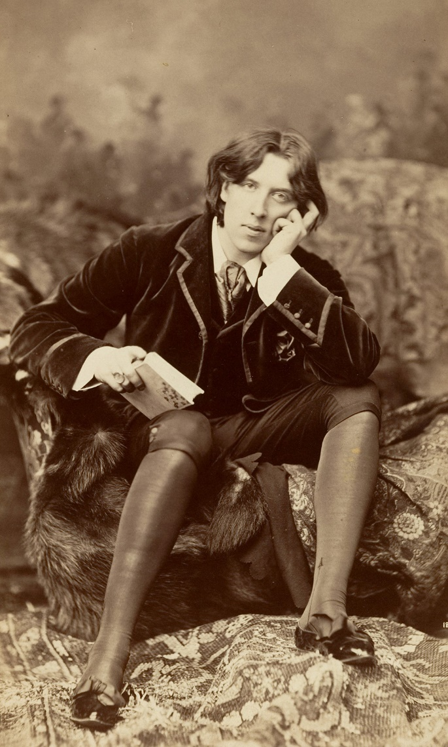

"It is your best work, Basil, the best thing you have ever done," said Lord Henry, languidly. "You must certainly send it next year to the Grosvenor. The Academy is too large and too vulgar. The Grosvenor is the only place."
(“-Es tu mejor obra, Basil; lo mejor que has hecho hasta ahora dijo Lord Henry, lánguidamente -. Debes enviarla el año próximo ala exposición Grosvenor. La Academia es demasiado grande y demasiado vulgar. Siempre que he ido, o había tanta gente que no he podido ver los cuadros, cosa sumamente desagradable, o tantos cuadros que no he podido ver la gente, cosa peor todavía. Realmente, Grosvenor, es el único sitio.”)
Oscar Wilde. The Picture of Dorian Gray (El Retrato de Dorian Gray)

Oscar Fingal O'Flahertie Wills Wilde nació el 16 de octubre de 1854 en Dublín, Irlanda. Pero Wilde jamás sería un autor irlandés, como sí sería Joyce, sino un autor británico marcado por las más rancias costumbres victorianas. Wilde habla en sus escritos de lo moral y de lo inmoral. Sus obras de teatro son, desde dentro y desde fuera, una sátira al modo de vida costumbrista.
Su lenguaje destaca por su cuidado trato del inglés y por los juegos de palabras constantes (este sutil humor basado en los equívocos, tanto textuales como dramáticos). Debe su fama, fundamentalmente, a las cuatro comedias de teatro ("El abanico de lady Windermere", "Una mujer sin importancia", "Un marido ideal" y "La importancia de llamarse Ernesto"), que parten de las costumbres y las normas teatrales de la época pero que realizan una renovación escénica por su tratamiento tanto escenográfico como lingüístico. Acostumbrados a considerar el género satírico (si es que puede hablarse de género) como una forma menor de arte, Wilde acomete una revisión de este tópico y nos ofrece espejos y situaciones en las que los hombres de su época, sin duda, pudieron verse reflejados. Eran los tiempos en los que las obras de Wilde triunfaban, mucho antes del juicio promovido por el marqués de Queensberry. Así eran reflejos certeros, bromas despiadadas hacia la sociedad a la que el propio Wilde pertenecía, si es que un artista verdadero puede pertenecer a alguna clase de sociedad.
Nuestra imagen heredada de Wilde es la del hombre de costumbres, un tanto amanerado, con el ingenio agudo y frases procaces, provocador e iconoclasta rancio. Es el hombre del teatro y, en parte, de su única obra novelística. Descubrimos en sus colecciones de cuentos ("El príncipe feliz", "La casa de las granadas, "El crimen de lord Arthur Saville") a un Wilde sensible y humano, muy alejado del rol social que él mismo se impuso representar. Pero tenemos aún un Wilde más: el hombre que escribió "De profundis", una confesión en primera persona de pecados que jamás cometería (quizá de ahí las contradicciones críticas con respecto a la obra).

Wilde fue, y sigue siendo, el escritor de la rebeldía y la contradicción, del rechazo y la aceptación de una moral impuesta: Wilde critica hechos y actitudes que él mismo practica (ni siquiera el propio autor es capaz de librarse del cuchillo del crítica). Más allá de la aparatosa en el vestir, de sus maneras afectadas… está el hombre que supo ver en sí mismo la caricatura de un tiempo construido a base de cicatrices. Son estas herencias las que Wilde ridiculizará y practicará: critica desde dentro una actitud que ha llevado a la sociedad a caer en una espiral de costumbres y afectaciones ridículas, y el mismo se convertiría en el rey de los actores en este circo de los modales. Es ingenioso dentro lo común, vulgar en lo extraordinario y genial en su nula modestia. Rodeado de plumas de pavo real y objetos de arte, Wilde fue una caricatura de un Byron moderno revestida de lo antiguo, inglés, demasiado irlandés.
"El retrato de Dorian Gray"
Basil Hallward y lord Henry Wotton discuten en torno a un modelo (Dorian Gray). Hallward es un pintor como cualquier otro, lord Henry un lord del montón, Dorian un muchacho culto, inteligente y un tanto ingenuo (de los que tanto abundan). Toman jerez y discuten sobre la fugacidad del tiempo y las herencias y las costumbres y la brillantez de su propia decadencia.
-¿Qué será de nuestro siglo? –preguntó Basil Hallward.
-Nuestro siglo es un tiempo de contradicciones, y no hay contradicción más perversa que la verdad –respondió, modesto, lord Herny.
"El arte por el arte", lo han llamado. Sin embargo, el libro es una discusión constante sobre las vicisitudes y consecuencias de la concepción esteticista del arte. Otra vez espejos, sería un buen ensayo. Basil Hallward y lord Henry forman parte de unos valores en los que no creen, pero que respetan. El código de conducta victoriano marca y reduce cada pequeño acto humano a una contemplación de símbolos y costumbres al que el "súbdito" ha de ceñirse y respetar. Esto hacen nuestros dos protagonistas… Un problema sin formular: ¿a dónde nos llevará?
Pintamos un cuadro vivo y en él reflejamos el alma de un tiempo, de un hombre, de todos los hombres. Su nombre: Dorian Gray. Nuestro Gray es un chico guapo e inteligente, de buena familia y con posibilidades. Su retrato refleja no sólo su rostro, sino también sus cualidades más vivas. Su imagen no reflejará el paso del tiempo, pero el arte sí será capaz de palidecer ante la podredumbre de su tiempo.
"El retrato de Dorian Gray", lejos de hacer un análisis exhaustivo de personajes toma el punto de referencia del Demiurgo Basil Hallward, alter-ego del propio Wilde: los personajes se dibujan y colorean en las formas, se perfilan en los diálogos, pero sólo adquieren relieve en la interacción entre los mismos (técnica sin duda heredada del teatro). La novela consigue lo que quiere, y los personajes se mantienen, en todo momento, fieles a sí mismos (en lo que respecta a Basil y lord Henry). Ambas serían formas artísticas entendidas desde perspectivas distintas y complementarias: mientras lord Henry es la chispa, el comentario paradójico cargado de verdad pero inconsistente, Basil representa el artista casi diletante, en un estado previo al desengaño al que lord Henry ya ha llegado. Por medio tenemos a Dorian Gray, objeto artístico y personaje desdibujado, convirtiéndose en el depositario de las ironías de lord Henry y las pinceladas maléficas de Hallward. En realidad, parece carecer de voluntad (¿alguien la tiene?) y sus pasos son guiados por fuerzas ajenas que le conducen a la perdición.
Desde luego, la idea de la novela no es nueva, y podemos encontrar en nobles predecesores como Goethe y Balzac historias parecidas. Notable es su parecido con la obra de Balzac "La piel de Zapa", en la que un trozo de zapa disminuye a medida que el protagonista comete sus fechorías. Aquí el retrato es el que recoge el tiempo y el mal, y el hombre pierde el alma ("Fausto") a cambio, esta vez, de su eterna juventud.

Pero donde el libro adquiere su carácter más profundo es en la concepción artística que se defiende en el prefacio (firmado por el propio Wilde). Ya desde un primer momento se toma el ideal esteticista del "arte por el arte": una rosa no tiene función alguna, salvo ser bella. No sirve para nada, salvo proporcionar felicidad, armonía y belleza. ¿Para qué más? Convencido de la propia valía de su afirmación (o no convencido en absoluto), Wilde plantea mil interrogantes en la obra, que enreda y desenreda a capricho. El idead de belleza que defiende (siendo una herencia directa del romanticismo) le hace presa de su propia contradicción. La propia frase de "el arte por el arte" conlleva una tautología irresoluble. Quizá lo más maravilloso de este libro sea que, precisamente, nada aprendemos en su lectura, pero nos sentimos cautivados, prendidos de esa belleza al aspirar su aroma a cultura inglesa, a tabaco sin aditivos, bien macerado. Es "el arte por el arte" y su propia crítica, y la sátira al propio personaje que WIlde llegó a crear, como hiciera su más que parecido lord Byron.

Frente a aquellos que promulgan un arte como apéndice del compendio social (si no cito a Gorki no me quedo contento), Wilde afirma paradógicamente la idea del deleite y la pasión, el fluir inequívoco de las palabras en su ritmo, poesía; mientras con su vara socialista azota y defiende ideales humanistas y da a su obra un carácter social renovador. ¿Contradictorio? Desde luego.
Quizá algún día el arte pueda llegar a ser tan puro que no refleje crítica social alguna, quizá en algún momento el hombre pueda llegar a ser tan perfecto que no necesite del arte, que tenga una vida tan plena en la que, por fin, pueda fundirse con su trabajo y deje de necesitar formas de evasión tan banales y estúpidas como Homero o Shakespeare. Cuando llegue ese día (y algunos parecen querer conducirnos hacía él), abriremos las puertas de nuestro y desván y, al fin, veremos la historia de la humanidad reflejada en el pálido y lúgubre reflejo de un cuadro que nos mirará, directamente: estaremos muertos, quizá seamos felices.

William Shakespeare
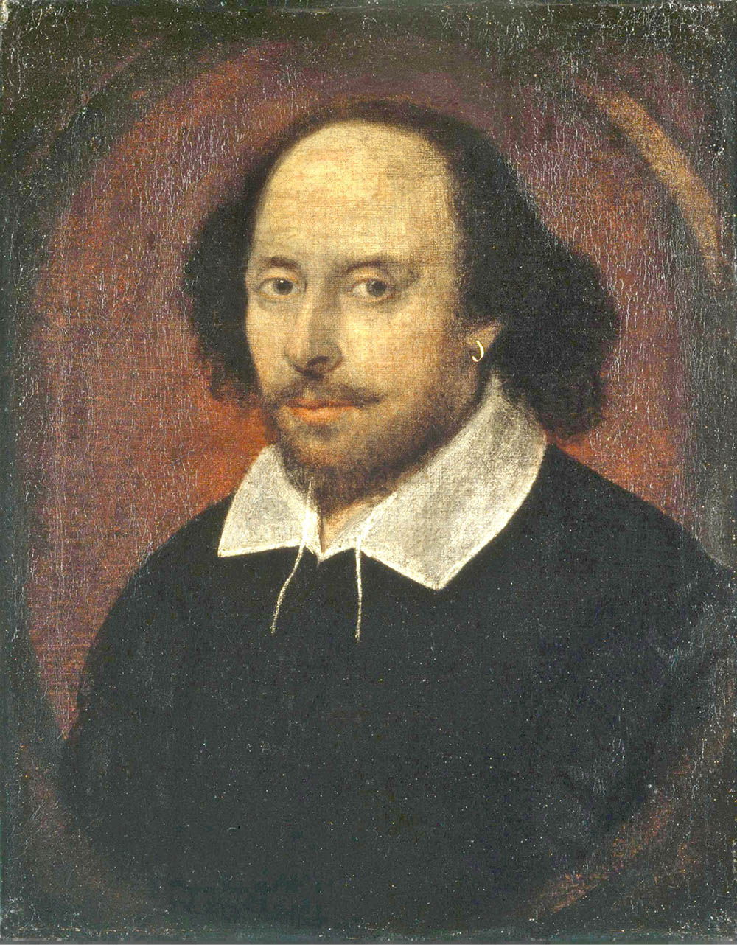

“To be or not to be, that is the question;
Whether 'tis nobler in the mind to suffer
The slings and arrows of outrageous fortune,
Or to take arms against a sea of troubles,
And by opposing, end them. To die, to sleep;
No more; and by a sleep to say we end
The heart-ache and the thousand natural shocks
That flesh is heir to — 'tis a consummation
Devoutly to be wish'd. To die, to sleep;
To sleep, perchance to dream.”

(“Ser o no ser, tal es la cuestión.
¿Cuál es más noble acción del ánimo:
sufrir los tiros y dardos de la cruel Fortuna,
o empuñar las armas contra el océano de los males
y darles la cara, y acabar con ellos? Morir: Dormir,
no más. ¡Y pensar que con un sueño damos fin
a la pena y a los mil naturales reveses
que forman el patrimonio de la carne...! Es un final deseable
y tentador. Morir. Dormir...
dormir... ¡Tal vez soñar!”)
Shakespeare. Hamlet

A veces, hay máscaras que reflejan, en un nevado lago, leve, un rima, un soneto. El rey, cansado, sonríe.

Cuando se habla de un gigante, a veces, hay que ponerse de rodillas. Otras veces, simplemente aplaudir, otras gritar, otras gemir, otras llorar. Dentro de la historia de la literatura no existe nada similar a William Shakespeare. Es un antes y un después, el iniciador del canon que ha regido la literatura occidental y, tal vez, su propio final.
Shakespeare quizá no fue Shakespeare, no entremos en deliberaciones. Se ha afirmado que fue F. Bacon, el propio Marlowe, Edward de Vere... Escribió Umberto Eco acerca de esto: Bacon era en realidad Shakespeare y fue Shakespeare quien escribió las obras del sir. Hay otra teoría que afirma que fue un rico comerciante, más reciente... Y otra aún más divertida que dice que Shakespeare fue asesinado cuando era joven en la Cripta de los de los Capcuhinos en Viena y Bacon había decidido callar tras leer a Emanuele Severino (saque el lector sus propias conclusiones y sonría un poco).
Sea como fuere (que si uno era otro, que si el uno era el otro y el otro un tercero), lo cierto es que bajo el sello de Shakespeare, fuera quién fuese, se conservan obras de una indudable valía que han marcado la historia de la literatura. Los inmortales personajes de Shakespeare ahondan en la naturaleza humana, y van desde la crueldad hasta el misticismo, desde el despiadado rey hasta el honrado escudero del príncipe.
Se hace así inexcusable hablar de este gigante inglés, se hace imperativo que, metafóricamente, nos pongamos de rodillas no ante un autor (si es que existió), sino ante un conjunto de obras de una complejidad y belleza, sin duda, fuera de lo común. En las obras del dramaturgo y poeta he hallado inspiración y sosiego, tempestad y humor, calma, placer y fuego.

Shakespeare, es, ante todo, un autor base, quizá la pluma más grande que ha dado la historia. La literatura moderna tiene un comienzo en Shakespeare, como el siglo XX tiene un antes y después de Joyce. Y es que, por encima de las novelas que parecen capitalizar la creación literaria de los últimos tiempos, existía un tiempo antiguo en el que el teatro y el verso eran la forma máxima de expresión artística (basta echar un somero vistazo a los autores griegos o españoles). No hay comparaciones: sólo los casos de Fielding y Cervantes podrían, parcialmente, ponerse en este nuestra estrecha balanza (en el sentido de haber inspirado o creado el canon de toda la literatura posterior, novelística en este caso).
Shakespeare cambia no sólo la literatura y su historia, sino la visión que el público tiene de los personajes. Entender el fenómeno de Shakespeare no es posible sin un vistazo pormenorizado de los autores griegos (que alguien dijo que "ya lo habían inventado todo"). Quizá, y desde este punto de vista, las obras de Shakespeare sean nuevas revisiones de los viejos mitos griegos, de sus héroes y semi-dioses, de sus desgracias y, sobre todo, de su inmensa humanidad.
En un mundo en el que todas las historias estaban ya contadas (¿alguna vez no lo estuvieron?), se revisa el universo y se habla del hombre, surge este nuevo movimiento que algunos llamaron «humanismo».
Sí, he de confesarlo, no creo en la figura biográfica de Shakespeare, ni en lo que los ingleses nos han dado en llamar «teatro isabelino». Shakespeare debe gran parte de su éxito a dramas escritos con anterioridad (como todos, claro está). ¿Existe una versión anterior al "Otelo" de Shakespeare? ¿Existen composiciones previas del "Romeo y Julieta" lo suficientemente parecidas como para hacernos dudar, cuanto menos, de su total originalidad? Sí, es probable, ¿exisitieron los celos antes de Shakespare, alguna vez un hombre amó a una mujer antes del 23 de abril de 1564? ¿Hay algo que no esté inventado ya? Nadie parte de cero. Shakespeare es un antes y un después para la historia de la literatura (claramente marcada por el clasicismo inglés), pero antes de Shakespeare se habían planteado las mismas cuitas y dramas, los personajes estaban ahí, listos para ser recreados, en un mundo nuevo, en ese mundo medieval en el que existió un poeta, un artista, un dios, llamado William Shakespeare.

Cada obra de Shakespeare es un mundo, como un mundo es la forma creativa en aquella que hoy nos parece tan lejana época. El concepto (emanado del romanticismo) de autoría aún no era tan importante. Autores como Dante dan, en realidad, poca importancia a su labor de creación, y habría que remitirse, de nuevo, a los autores griegos para encontrar una forma tan evolucionada de arte como la de Shakespeare.
Siguiendo el eco de anteriores comentarios sobre autores, me remitiré a una obra, para, a modo de ejemplo, crear una especie de punto de partida para la lectura de sus obras. En este caso, la labor es casi digna de un escolar castigado sin recreo (dada la magnitud y complejidad de cada una de sus obras). No es el mismo Shakespeare aquel hombre que, probablemente, escribió «El Sueño de una Noche de Verano», alegre, jovial, desenfadado, que el Shakespeare profundo y cáustico de «Otelo» o «El Mercader de Venecia», ni el que escribió los sonetos. Las obras de Shakespeare (tantas veces divididas en tonos como «dramas históricos», «comedias» y demás) alcanzan una profundidad fuera de lo común (¿emanan de este punto las dudas sobre su autoría?).

Hamlet
Repetir la historia más veces contada. Un hombre que se hace pasar por loco, la corona, el padre, la venganza, el círculo que, desconsiderado, abarca a un individuo abocado a un destino cruel. Ser o no ser, que dice el famoso y archiconocido monólogo, frente a la calavera.
La calavera es el padre de Shakespeare, es la historia de Inglaterra (gran acierto llevando la acción a Dinamarca) y es el propio Hamlet. Un gran símbolo. El monólogo comienza con el resumen filosófico, termina como empieza, es un desarrollo que aglutina el universo y los elementos de la comedia.
Hamlet quizá sea la gran tragedia precisamente por ello: Hamlet no es un romántico, pero está en la antesala del romanticismo literario. Una vez, Baudelaire despreció a una amante tras rondarla durante varios años: ¿heroísmo o estupidez? Ser o no ser. Fiel a los dardos del cruel destino, soportándolos, el eco de la corona se hace, una vez más, insoportable, como para el propio Enrique V, antes hijo de pillerías.
Hamlet comparte muchos puntos con el degenerado Hal. Sus historias son diferentes, pero la base es la misma: la tragedia está en debate interno entre el bien y el mal (y quizá la ironía final es que no existe diferencia entre contrarios). Los conceptos, bien lo sabían antes que nosotros, se desdibujan en un océano de palabras y contrasentidos. Hamlet es príncipe y es mendigo, como diría Mark Twain, Hamlet es, con su ser o no ser, la noche y el día. Es jovial y teatral, pero convierte la comedia en la que es autor y parte en un drama, épico: los invasores esperan.

La obra tiene el sabor de lo eterno. ¡Qué fácil pronunciar palabras sobre la eternidad para aquéllos anclados en lo efímero! Hamlet, más allá de su principesca condición, más allá del drama del asesinato de su padre, vive en constante contradicción: ¿amor incestuoso por Gertrudis, su madre? Tal vez las respuestas fáciles nos sirvan para evitar contemplarnos, como sí hizo Hamlet, en el espejo de nuestra conciencia. Odio, odio... Hamlet, consumido por el odio hacia sí, hacia Ofelia, hacia su padre muerto, hacia Dinamarca... Hamlet es la historia de un hombre que finge, Hamlet es la historia de un hombre de teatro haciendo teatro, sincera en su doble moral. El espectro obliga a la venganza.

Quizá, en este mundo de moral plana, en este nuestro reducido universo, en esta nuestra moral de evidencias, Hamlet sea (y será) la parte del espejo a la que no queremos mirar, la parte infantil (¿?), animal... Nuestro fondo más cruel se manifiesta. Más allá de los sentimientos, razonados, casi humanos de Hamlet, se esconde el verdadero drama del hombre: no saber quién es. Despojado de la corona, de su herencia, el ser humano pierde su sonrisa y gana la eternidad. Cumplida la promesa al fantasma, sólo queda el eco, ¿locura fingida? Hamlet, nosotros, miró, miramos más allá del tiempo, de la corona, de la tierra.
Hamlet es la risa y el drama. La corrupción se cierne sobre las espaldas de una Ofelia desdeñada, el mismo Lear lo sabía, ¿a quién le importa? Gran pregunta. Decepcionado, decide asesinarla, ahogado, ya muerto: Hamlet flota sobre un bosque de reflejos pálidos. Las ramas recitan una suave melodía, sobre los recuerdos nevados de Yago y Shylock, de Desdémona... El mundo se hunde bajo la apariencia de rey sin descendencia.

Llevan Hamlet, Shakespeare, la humanidad..., una máscara que sonríe y llora, algunos la llaman locura. Otros, simplemente, verdad.

Sören Kierkegaard
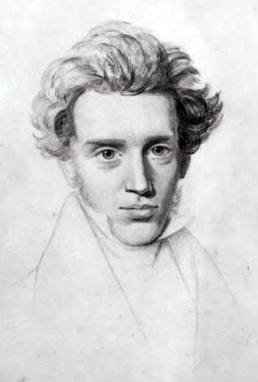
"Gud er saaledes en høieste Forestilling, der ikke lader sig forklare ved Andet, men kun forklares ved at fordybe sig I Forestillingen selv;"
(“Dios es la más alta idea, de tal manera que no puede ser explicado en otro término de cosas; así, que sólo puede ser más y más explorado por su propia concepción”)
Sören Kierkegaard. Philosophiske Smuler (Fragmentos filosöficos)

Kierkegaard es el extremo dialéctico entre el gemido, el grito y la contemplación, entre lo estético-terrenal y lo divino-abstracto. Dicen que es el precursor del existencialismo (echándole, bien es cierto, una mano al cristianismo), dicen los daneses que, más que un filósofo, es un poeta.
El danés vive una juventud como el lector podría imaginar la juventud de un Baudelaire cualquiera: frecuenta cafés, teatros, viste bien, come mejor, bebe... En su quehacer literario, parece ser una especie de Pessoa a la antica (emplea numerosas voces que le sirven como pseudónimos que, en numerosas ocasiones, dialogan entre ellos en busca de una nueva forma de «verdad»: Nicolás Notabene, J, Anticlimacus, Víctor Eremita, Johannes de Silentio...).
Verdad, verdad... Oscura palabra que parecen haber buscado incansables los pensadores ya desde tiempos platónicos. La búsqueda de la verdad parece copar los pensamientos durante buena parte de la historia de la filosofía (no olvidemos el significado de la propia palabra «filosofía»). Durante el reinado de la escuela alemana, los Kant, Fitche o Schopenhauer quieren establecer una especie de sistema que pruebe, de manera empírica o abstracta, la posibilidad de un método con respecto a la verdad. Hegel parece un refrito de los griegos, como Kant parece la reencarnación sistémica de Aristóteles... Schopenhauer es una isla que se confirmará en un Nietzsche enfermo de poesía, de «verdad poética». ¿Leyó el alemán al danés?
El «espíritu» verdadero de una nueva filosofía es visto, quizá, por vez primera por Schopenhauer, que habla de las colinas y de los montes, de la música y del espíritu... Termina por llamar a toda esta serie de «veleidades» Voluntad, con mayúsculas (si bien es cierto que hago una terrible simplificación). La Voluntad no se puede leer (por más que el mismo filósofo lo intente) como una serie de abstracciones de «razón suficiente», por parafrasear su propia primera obra. Esta Voluntad alcanza en Nietzsche su mejor manifestación: la convivencia y connivencia de poesía y filosofía se torna en este autor una verdad en sí misma. No necesita explicación, es el propio texto, el que alcanza la formulación de verdad, en su belleza (y siempre tomando como referente el sentir griego).
Es una vieja idea que ya planteó Goethe (no olvidemos su obra autobiográfica «Poesía y Verdad») y que parece teñir de «romanticismo filosófico» todo este siglo XIX. Los poetas están cerca de las ideas «filosíficas» (sí, término derivado del poema «De Morbo Gallico» y de la obra titánica «Metafísica»), y los filósofos emplean una lengua menos sistemática para cantar la verdad, ahora poética. Kant no se cuenta entre estos últimos.

No, no estudiaremos a Kierkegaard entre los filósofos del bachillerato, ni siquiera entre los grandes pensadores de todas las épocas, ni veremos sus poemas entre las antologías de los modernos. Kierkegaard habla en otro lenguaje, en el que hablaron Nietzsche y Verlaine, pero también habla la lengua de Kant y Hegel. Kierkegaard es, así, difícil (¿imposible?) de calificar. Se podrían dividir sus escritos entre textos filosóficos y obras poéticas, ¿para qué? Quizá no se pueda leer un texto tan aparentemente sencillo como «Diarios del Seductor» sin «El Concepto de la Angustia» o «Temor y Temblor». La angustia o el orden del mundo dependen de la verdad de un pequeño libro de confesiones amorosas, de un cuerpo maltrecho, de una enfermedad, de una verdad, única y multicolor.
Ya desde una perspectiva cuasi-biográfica, podríamos interpretar la crítica moderna hacia la muerte de Dios, del concepto de «padre protector», como una superación del propio ser humano, de las cadenas que, aún hoy, nos unen con las formas medievales de pensamiento. El concepto de Dios se hace necesario para explicar un mundo maltrecho. Avanzan las pestes y los hijos mueren, así sólo podremos encontrar consuelo en Dios . Nietzsche se propone como deicida en el mismo sentido en el que Kierkegaard habla de «su» angustia. La muerte de Dios es para Nietzsche el desfallecimiento de los modelos occidentales de pensamiento (tomando como extremos los apolíneo y lo dionisíaco, en un sentido muy hegeliano). Así, Kierkegaard toma la «verdad poética» como un puente entre lo dionisíaco y lo humano. Su vida licenciosa es la poesía, vista en el espejo de la reflexión (ahí radica su fuente de pensador). Sin embargo, nunca se ve libre de la corriente dionisíaca, y las formas que adquieren sus poesías y ensayos son la coexistencia, pacífica y bélica, de ahí el importante concepto de angustia (que se hila perfectamente con la filosofía alemana imperante).
Dice el danés que la angustia deviene de la puja interna -humana- entre lo terrenal y lo espiritual. El hombre adquiere el concepto de infinitud (divinidad) pero sigue siendo a la vez mortal, terreno. Esa contraposición genera en el ser humano la angustia, la desesperación. ¿Cómo superarla? Kierkegaard aboga por la fe, por la confianza en este «padre protector» que nos aporta paz ante la natural melancolía (como Nietzsche escogió una vena más nihilista, según puntualizan los exégetas de la filosofía).
Dice Abraham en «La Repetición» que la verdadera paradoja se encuentra entre obedecer a Dios o a la ética, la decisión será un acto de fe. Kierkegaard, de nuevo, se parodia a sí mismo en el espejo convexo de un Platón anciano.

Kierkegaard hace un estudio paródico-histórico de la filosofía y la literatura. Intervienen en sus obras los nombres de Don Juan, Fausto, modistos, estetas, poetas y prestidigitadores de todo tipo. La reflexión gira en torno al hombre, pero pronto se torna angustia cuando el concepto de Dios y su arbitrariedad, ¿por qué un dios justo proporciona al hombre la capacidad de vislumbrar lo divino?
La resolución al conflicto, al que el filósofo parece encontrar una solución, se torna imperfecta y bella en la metáfora del poeta. Es la elección imposible entre vida y paraíso, entre contrarios hegelianos, entre literatura, filosofía e historia. En Kierkegaard se aunan las materias del saber. Contrariamente a que lo que hoy en día podríamos pensar, hubo un tiempo en el que no sólo las ciencias eran materia del saber, en el que materias no útiles ocupaban los pensamientos de las clases avanzadas. Así, la filosofía, naturalmente considerada un divertimento para la mente, era materia de estudio (e idolatría para sus practicantes). De esta manera, la disciplina se vuelve algo serio. He aquí que el lenguaje cambia, y lo que en un principio se realiza por amor se hace ahora como si fuera un trabajo: la verdadera filosofía se ha perdido, nos queda el poso de los que un día fueron gigantes. Así ocurre también con la literatura y la historia, que pierden su contenido poético para pasar a adoctrinar o entretener (dependiendo de la «calidad» del autor). Kierkegaard lucha contra todo esto (como nosotros, hombres de letras, deberíamos luchar desde nuestros pequeños púlpitos). Desde sus textos, el danés hace una reflexión sobre los tiempos antiguos (fundamentalmente sobre Platón) y los enfrenta contra lo que es su modernidad. La estética predominante (no olvidemos que el rococó aún tiene cierta vigencia) se torna vacía en su búsqueda de sí misma. El esteta ha de buscar algo más, discute finalmente con el filósofo y el poeta.
Los diálogos de Kierkegaard, al contrario que los de Platón, no demuestran nada (¿acaso quiere seguir la misma senda kantiana?), pero hacen pensar. La metáfora, siempre presente, no se torna un elemento de sustento para alcanzar una idea. La idea, que si bien no nos aturde con su fuerza, nos embelesa más que nos convence. Kierkegaard habla con el corazón, ese órgano que algunos dicen hay que olvidar cuando escribimos sobre ideas..., habla para poetas y hombres elevados, habla para aquéllos que han elegido comprender y sentir, no para aquéllos que han elegido demostrar (no en vano se opuso a la visión hegeliana predominante en su tiempo).
Podríamos entrar a analizar los distintos estadios de «conocimiento» del ser humano (mejor, tal vez, sería decir etapas del desarrollo). Sí, Kierkegaard propone un camino, pero habla en boca de otros y con personajes que, en muchas ocasiones, se contradicen y no por ello dejan unos de tener más razón que otros. Habla con el lenguaje de Miguel Hernández y de las estrellas, habla con el sonido de los pájaros y la belleza, habla con metáforas para aquéllos que, sin tener que comprender, ya han entendido.

El hombre, abocado a la angustia (término que tomaran los Camus y Sartre, amén de sus cientos de imitadores) encuentra en la poesía, en el propio acto de leer, el solaz del «caballero de la fe» y es que, al igual que pude interpretarse el ser y no ser de Shakespeare desde la perspectiva de la lucha de contrarios, también se puede crear un poema con una obra de filosofía (casi con todos, ¡menos con «La Crítica de la Razón Pura»!).
Leer a Kierkegaard es, hoy, una experiencia siempre nueva. Descubrimos, junto con el seductor y el filósofo, un mundo de angustia que deviene hacia dentro del ser humano y desemboca en el exterior, en una metáfora, en un lago o en un cielo estrellado. Alguien dijo que «la angustia es el vértigo de la libertad».
Algunas personas, arrogantes, valientes, están aún dispuestas a enfrentarse a ese camino: afrontar la angustia, la congoja, ser humanos, griegos y nihilistas, ser todo, en un sólo cuerpo. Sobre una página, angustiados pero liberados, probamos el peso de la culpa.

Vladimir Nabokov
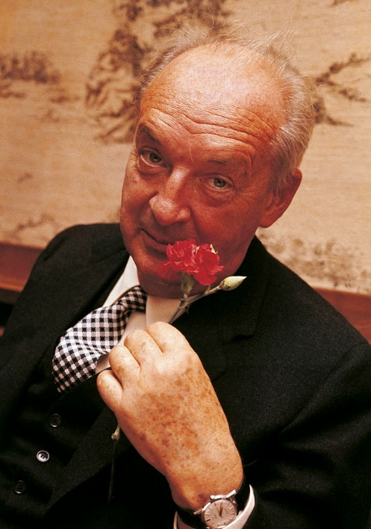
Nabokov. Octubre 1969. Crédito: Giuseppe Pino (Mondadori Publishers)

“Lolita, light of my life, ﬁre of my loins. My sin, my soul. Lo-lee-ta: the tip of the tongue taking a trip of three steps down the palate to tap, at three, on the teeth. Lo. Lee. Ta.
She was Lo, plain Lo, in the morning, standing four feet ten in one sock. She was Lola in slacks. She was Dolly at school. She was Dolores on the dotted line. But in
my arms she was always Lolita.
Did she have a precursor? She did, indeed she did. In point of fact, there might have been no Lolita at all had I not loved, one summer, a certain initial girl-child. In a princedom by the sea. Oh when? About as many years before Lolita was born as my age was that summer. You can always count on a murderer for a fancy prose style.
Ladies and gentlemen of the jury, exhibit number one is what the seraphs, the misinformed, simple, noble-winged seraphs, envied. Look at this tangle of thorns.”
(“Lolita, luz de mi vida, fuego de mis entrañas. Pecado mío, alma mía. Lo-li-ta: la punta de la lengua emprende un viaje de tres pasos desde el borde del paladar para apoyarse, en el tercero, en el borde de los dientes. Lo.Li.Ta.
Era Lo, sencillamente Lo, por la mañana, un metro cuarenta y ocho de estatura con pies descalzos. Era Lola con pantalones. Era Dolly en la escuela. Era Dolores cuando firmaba. Pero en mis brazos era siempre Lolita.
¿Tuvo Lolita una precursora? Por cierto que la tuvo. En verdad, Lolita no pudo existir para mí si un verano no hubiese amado a otra... «En un principado junto al mar.» ¿Cuándo? Tantos años antes de que naciera Lolita como tenía yo ese verano. Siempre puede uno contar con un asesino para una prosa fantástica.
Señoras y señores del jurado, la prueba número uno es lo que envidiaron los serafines de Poe, los errados, simples serafines de nobles alas. Mirad esta maraña de espinas.”)
Vladimir Nabokov. Lolita

Comencemos, al menos esta vez, por la parte desagradable: se le acusa de esteticista, petulante, sobreactuado y arrogante. Permítanme la ironía (y es que algunas veces no consigo entender cómo ciertas personas son capaces de caer tan bajo intelectualmente como para dedicar sus energías a la labor de crítico literario): ¿un excesivo uso del lenguaje en la composición de sus personajes? Como ya hemos dicho en otras ocasiones (y si no lo recuerdan, será que no lo he dicho, así que lo digo ahora): quizá el mayor enemigo de la literatura actual sea que el paradigma cinematográfico se ha convertido también en molde artístico para el resto de manifestaciones de índole literaria (y conste que me encanta el cine).
Sí, desde luego que creo que la base de toda acción literaria es la palabra y, como tal, la aliteración (figura constantemente empleada por Nabokov en sus novelas) para alcanzar un efecto en el lector. Por encima de cualquier otro arte, la literatura es la manifestación del alma interna de los personajes mediante sus palabras (ya sean éstas tomadas como narración en primera persona o las demás técnicas que nos ha traído la historia de la literatura). Y es que, y va siendo hora que adoptemos una postura un tanto más directa: si bien la narrativa decimonónica impera la manifestación narrativa-moral (y dando el cetro de esta literatura a Victor Hugo), en el XX se inicia un proceso de descomopisicón de la historia literaria que tiene como centro la palabra como forma abstracto-narrativa (y otorgamos así la corona del S. XX a Joyce). Las maneras de narrar una historia se separan de la tradicional corriente francesa para tomar derroteros múltiples y heterogéneos.
Y no es casualidad que nuestro protagonista de hoy tuviese en alta estima a ese irlandés errante que escribió esa fábula medio mítica, medio dublinesa… Nabokov enseñaba y aprendía de las páginas de Ulises y de las páginas de la gran literatura española y francesa (quizá, junto con la rusa, las tres más fecundas dentro de la historia literaria).
Quizá aún hoy (en este mundo que mira más lo aparente que lo real), obras como Ada o La Defensa de Luzhin sean aún algo por descubrir en la obra de este medio crítico medio novelista que buscaba en el pasado literario la fuente nunca seca del presente literario.
Biografía
No nos sorprenden los inicios de Vladímir Vladímirovich Nabókov: hijo de una aristocrática familia que poseía el dinero suficiente como para permitirse tener un hijo escritor (y en aquellos días parece ser que no era algo tan mal visto como ahora). Nació en San Petesburgo y, gracias a sus variadas institutrices, habló primero el inglés que el ruso… más tarde llegaría el francés para conformar la personalidad de este trilingüe universal y ruso (con todo lo que este último término conlleva).
Lo que parecería un cuento de hadas pronto se convierte en pesadilla, y la familia Nabókov tiene que huir primero a Alemania (donde Vladimir comienza sus estudios y su padre es asesinado por partidarios bolcheviques)… para recaer luego en Francia y más tarde en los Estados Unidos, en donde toma la nacionalidad norteamericana. Ha olvidado ya su lengua rusa, los orígenes y la por entonces tan famosa “lucha por la dictadura del proletariado”, las discrepancias entre bolcheviques y mencheviques, las crisis económicas, las sociales…
Ahora hablemos de cosas serias, hablemos de literatura.
Obra: Lolita
Tratar de explicar a un personaje que creo tan próximo es para mí un placer y así me manifiesto: Nabókov comparte conmigo cierta afición al ajedrez (en él era pasión, en mí sólo un pasatiempo), los juegos de palabras y las formas derivadas de literatura cerrada en sí misma y en la propia historia literaria y, finalmente, las referencias constantes a ese imperio joyceiano de revisionismo literario que parece ser el máximo exponente del siglo (lo que viene a suceder también en pintura de la mano de Picasso).
Nos acercaremos a Lolita no por lo que cuenta, la historia de un profesor de literatura abocado a un sistema enfermizo de erotismo con una chica de doce años, sino por el conjunto de referentes que configuran la novela.
Las claves para entender la novela son bastante simples, y cualquiera que tenga una mínima noción de la obra de Poe podrá comprenderlas al instante: Poe era un hombre que tomó por esposa a su prima, de similar edad a la de Lolita.. un hombre de letras devorado por una pasión y por la muerte que le acecha (en la obra de Poe se manifiesta genialmente en el poema Annabel Lee, Nabokov hará uso de esta metáfora de manera genialmente repetitiva). En Nabokov la sombra de Poe toma cuerpo en un extraño personaje que acecha desde la distancia a Humbert. Y es que obtenemos una última e importante clave para entender la novela en el propio nombre de Humbert Humbert (que parece ser una alusión al doble que Poe narra en su obra William Wilson).
Así tenemos un libro escrito sobre un libro: más allá de lo que en un principio podríamos entender por “demencia” tenemos a un hombre que reescribe un poema escrito por otro; tenemos una historia clásica: lo del pederasta pronto se nos olvida para centrarnos en una bella historia de amor con las palabras. Humbert recorre los caminos de motel en motel, buscando huir de ese personaje que acecha… encontrando en cada uno de ellos un recuerdo que atesorar… sabe que la belleza de Lolita pronto se marchitará: es profesor de literatura, ya ha leído esa novela.
Lolita es una joven poco dulce y bastante vulgar, lee revistas para quinceañeros y toma gominolas…, poco le importa a ella la vida d Poe o un poema sobre Annabel Lee, se burla del profesor (al que le importan unas cosas bastante absurdas). Comienza el juego: el profesor, con más experiencia, más inteligente, europeo… jugará y perderá porque esta nuestra Lolita es hija de un pasado perfecto: la esencia clásica griega y el tiempo. El profesor construye su imagen a su gusto, la deforma y la convierte en su pequeña Pigmalión… pero esa escultura que él tan bien ha imaginado pronto se escapa y tiene sus propios sueños más allá de las palabras. ¿Conseguirá vivir? La tragedia del libro es precisamente la tragedia de Poe, el hombre que buscaba una especie de belleza matemática: las palabras viven, por más que el escritor se obstine en impedirlo.
Nabokov tiñe la novela con los símbolos de los tiempos literarios más recientes y pasados: Grecia y su Helena de Troya, la modernidad y su Poe. La novela nos envuelve con una prosa elegante y fina, siempre esteticista, repetitiva (tan criticable que los críticos han sido incapaces de domarla)… Pero el mundo real está ahí dentro, en la figura de una niña de doce años, vulgar… que convertirá las bellas palabras de Humbert en perversión y horror.
No, Lolita no es la historia de un pederasta, es la historia de un juego con el tiempo y con las mentes, de una apuesta por la belleza y de una pérdida… de esa sensación de desarraigo que emana de una flor marchita.
Y es que, sólo permanecerán las más bellas palabras.

William Faulkner
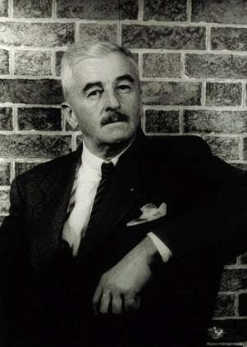
William Faulkner en 1954

“talking in that grim haggard amazed Voice until at last listening would renege and hearing-sense self-confound and the long-dead object of her impotent yet indomitable frustration would appear, as though by outraged recapitulation evoked, quiet inattentive and harmless, out of the biding and dreamy and victorious dust.”
(“hablaba con voz áspera, huraña, asombrada, y al final toda atención cesaba, el poder auditivo se confundía a sí mismo y el objeto de su impotente pero indomable fracaso —aunque había muerto años atrás— aparecía, como evocado por esa indignada requisitoria, sereno, distraído e inofensivo, brotando del polvo paciente, soñador y victorioso.”)
William Faulkner, Absalom, Absalom

Criado en la alta cuna de la "aristocracia" sureña, William Falkner (sin la u) nació en el momento en el que las esperanzas de las generaciones se desmoronaban. Fue un sueño teñido de aviadores y fantasías, en las que viejos fantasmas confederados quemaban cruces y destilaban whiskey de grano, un mundo que se abría paso a dentelladas entre industrias de automóviles, aviadores, tabaco y algodón: sueños.

Yoknapatawpha. William Harrison Falkner nació en New Albany en 1897. Hijo de una familia de terratenientes y comerciantes, mantuvo eclécticas y eficaces relaciones para con sus padres y hermanos. Distante, el mayor nunca fue un hijo eficiente, siempre perdido en fábulas e historias del sur. William Faulkner pronto buscó un mundo interior propio y se distanció de aquella sociedad bien-pensante, tomó su Dunhill y su hoy extinto Balkan Sobraine y contó una historia ya mucho antes relatada: Thomas Stupen.

Sobre 1910. Residencia de los Falkner.
El viejo propietario era un típico caballero sureño, con su traje blanco y su sombrero, buenos habanos en la solapa.
-Me he enterado de que fumas, Bill -dijo el padre del pequeño Falkner.
-Sí.
El padre ofreció un gran puro a su hijo con una sonrisa en el rostro. Bill tomó el buen cigarro, lo partió e introdujo la mitad en su pipa.
-Gracias, padre, el resto lo fumaré después.
Nunca más le daría un cigarro.

Algunas anécdotas del pequeño William son sin duda ilustrativas de lo que sería su futuro carácter, tan teñido de contradicciones como de egotismos. Faulkner (ya con la u que él mismo añadió a su apellido) publicó varios poemas en The Mississipian, que no pasaban de ser semblanzas pastoriles en torno a mitos, muy al estilo del por entonces tan en boga Tennyson.
Faulkner gustaba de las viejas historias, de aquéllas que su abuelo (también escritor) solía relatar. El viejo ferrocarril se extendía como una pesada bruma sobre los ojos extenuados de un joven Bill que, por aquel entonces, ya había comenzado a beber.
Llegarían excursiones a lugares poco recomendables, vacaciones y algún curso en Oxford, que le aburrían soberanamente. Participó activamente en la Primera Guerra Mundial (realizó el entrenamiento oficial y, cuando estaba próximo su primer vuelo de entrenamiento, la guerra terminó). Mientras, Faulkner escribía cartas a su familia relatando las maravillosas experiencias en el aire. No importaba, el mundo se estaba creando.

Sobre 1914, durante su estancia en Oxford
Faulkner es miembro de un grupo de teatro. Se trata de elegir una obra que pueda ser representada y que no ocasione daños morales. Surge un nombre y, desde ahí, la conversación gira en torno al incesto. Bonito tema. Faulkner, antes pequeño Bill, dijo:
-He aquí que me parece mucho más lógico mantener relaciones con alguien de la familia que con un desconocido, ¿No lo ven ustedes también mucho más natural? Sería lógico que, de elegir a alguien con quien compartir un espacio tan íntimo elijamos a un miembro de nuestra propia familia, dado que, desde pequeños, convivimos con ellos.
Le gustaban las largas frases. "Requiem por una monja" (1951) comenzaba con una frase que se extendía durante varias páginas.

Los poemas no convencían a nadie. Tuvo que pagar de bolsillo ajeno la publicación de "El Fauno de mármol".

Sobre principios de siglo (XX)
Faulkner consigue un buen empleo: jefe de la oficina de correos. Un gran jefe, ningún petimetre puede interrumpir la partida, las revistas sólo son enviadas a los abonados una vez leídas, las ventas de sellos bajaron. Fue expulsado por esa literaria "manía" de leer las cartas ajenas.

Llega su primera novela, "La paga de los soldados" (1926), basada en las breves experiencias durante su alistamiento. Viaja a Nueva Orleans (lugar selecto y pulcro como el que más) y trabaja como periodista y librero. Recomienda libros y hace reseñas, pero pronto se aburre (como le pasaría con casi todo). Es un afable y buen empleado.
Viaja a Europa (París). Algo cambia. El Faulkner que regresa está convencido de su valía. Lejos de su primera obra (tópica), William toma elementos de la novela experimental europea. Se empapa de Proust y Joyce (al que llegó a venerar casi como a un dios, tenía buen gusto el viejo Bill). Es el gran tiempo de la novela, un tiempo en el que surgían maestros en cada punto del globo, en el que por doquier emergía un Dos Passos o un Ezra Pound. Estaban los cafés y el jazz, que conjugaban su nacimiento con los ecos de los encapuchados.

Yoknapatawpha. Palabra que viene a significar "agua fluyendo lentamente sobre la pradera" (sobre construcciones chicksaw yocona y petopha). Ha nacido el condado al noroeste del Mississipi, con capital en Jefferson. Comienza un "tour de force" en el que el Yoknapatawpha servirá de marco estructural de narración de aquel sur en el que Faulkner nunca llegó a vivir, un sur compuesto de sueños e historias, relatos no comprobados sobre abuelos que construyen líneas de ferrocarril y violaciones. Faulkner, con una inventiva sin igual, siempre estaba escribiendo, no sólo delante del papel. Contrae matrimonio con Estelle Oldham (su amor adolescente).
Como el título de su gran novela, ruido y furia: las voces se exponen y se metamorfosean, toman vida y se disuelven, lentamente, para volver a rugir en un intenso alarido. Faulkner aprendió de Joyce el uso del lenguaje como elemento narrativo. Recordamos al Joyce del "Retrato del Artista Adolescente", cómo el lenguaje evoluciona de la mano del protagonista, y retomamos al mejor Faulkner en forma de cuatro narradores que aportan sus puntos de vista sobre la historia ("El ruido y la Furia"). El mismo Faulkner (cuando enseñó a su editor el manuscrito de "Santuario") reconocía la dificultad para el lector. No era Europa, desde luego. Toma de todos los lugares y convierte el eclecticismo en un tono nuevo: bebe de Proust el gusto por el detalle y el impresionismo locuaz, las epifanías de Joyce, retoma a los franceses desde Rabelais y les provoca la náusea en el retruécano.

Absalón, Absalón.
Quizá la novela más difícil de Faulkner, quizá su mejor obra. Quentin, Stupen, Rosa Coldfield: fantasmas. La novela gira en torno a la familia Stupen en forma de reclamo para construir una novela aún más ambiciosa: el sur.
La novela es un invento relativamente moderno, pero las historias que narra son mucho más viejas. Contaban los griegos y, mediante los coros, sustituían a este último narrador omnisciente. Más tarde llegaría Henry James y su famoso punto de vista, o su hermano con la "corriente de conciencia" visto por los ojos de un Stevenson desenfocado. Las historias seguían ahí, esperando el momento de poder ser contadas. El coro ancestral fue perdiendo vigencia, y ahora los narradores entonaban requiems en pos del "objetivismo artístico". El narrador, tras Flaubert, se esconde en un juego de espejos que, debidamente conjugados, constituyen el material novelístico. La historia de la novela se trastoca, entonces, en el juego de narradores sobre-expuestos en torno a una historia cambiante: la psicología alcanza la literatura. Hemos dejado de juzgar, porque no es ése el trabajo del lector, sino desentrañar el material, a veces difuso, que tiene ante él. El advenimiento de la democracia (o lo que queda del antaño significativo término griego) trae consigo la igualdad del lector con el narrador (todos conocemos el lema bíblico): juicios en torno a un círculo.
El lector se ha vuelto acomodaticio, burgués siempre. No espera nada nuevo, sino repeticiones de esquemas que no trastoquen el sentido de "libertad" en el que se haya sumido (como una soga en torno al condenado). Los tiempos de Faulkner son los de una sociedad en decadencia que se negaba a aceptar el paso imperturbable del tiempo, un viejo Stupen que, con su pipa de maíz, mira alejado como el viejo fantasma llamado Sur desaparece tras sus cenizas, corroído por las nuevas ideas del Norte, productivas y modernas, pero faltas de espíritu y aristocracia.
"Absalón, Absalón" se mueve, precisamente, entre estas dos aguas, la de la modernidad literaria en el tratamiento y la de los ideales heredados de las historias sureñas. Es precisamente éste el gran conflicto en las novelas de Faulkner: la búsqueda de un lugar de las propias palabras, que luchan frecuentemente en el texto por encontrar su acomodo (siempre ficticio). Faulkner jamás vivió en el condado de Yoknapatawpha, ni siquiera en aquel sur que narran sus novelas, hijo de la modernidad más próxima, ésa que siempre nos obstinamos en olvidar, tan cercana y cómoda.
"Absalón, Absalón" busca en estos ecos del pasado un encuentro con un presente imposible: ¿cómo conjugar el ideal sureño con los nuevos ritmos mercantilistas? Faulkner jamás lo lograría, jamás sería un autor de éxito (a pesar de ganar el Pullitzer en dos ocasiones). Sus novelas hablan sobre personajes que forman parte de un pasado reciente, espejos en los que mirarnos, pero fantasmas finalmente. Son las piedras sobre las que se construyen los estados y los héroes impropios de un futuro, historias contadas de soslayo, como un susurro, sin espacio para un juicio.
El sur del que nos habla "Absalón, Absalón" no existe ya, el propio narrador recurre al polvo que ha dejado la tormenta para contar las epopeyas de sus dioses.

Las conciencias narran su memoria en un monólogo interior. Hay un eco triste sobre la tierra, que recuerda un pasaje sugerido. La sangre se extiende, sobre la colina, en una gran frase sin terminar, mientras Thomas Stupen se aleja sobre su caballo, inmortal.

Patrick Süskind
“Im achtzehnten Jahrhundert lebte in Frankreich ein Mann, der zu den genialsten und abscheulichsten Gestalten dieser an genialen und abscheulichen Gestalten nicht armen Epoche gehörte. Seine Geschichte soll hier erzählt werden. Er hieß Jean-Baptiste Grenouille, und wenn sein Name im Gegensatz zu den Namen anderer genialer Scheusale, wie etwa de Sades, Saint-Justs, Fouches, Bonapartes usw., heute in Vergessenheit geraten ist, so sicher nicht deshalb, weil Grenouille diesen berühmteren Finstermännern an Selbstüberhebung, Menschenverachtung, Immoralität, kurz an Gottlosigkeit nachgestanden hätte, sondern weil sich sein Genie und sein einziger Ehrgeiz auf ein Gebiet beschränkte, welches in der Geschichte keine Spuren hinterläßt: auf das flüchtige Reich der Gerüche.”
(“En el siglo XVIII vivió en Francia uno de los hombres más geniales y abominables de una época en que no escasearon los hombres abominables y geniales. Aquí relataremos su historia. Se llamaba Jean-Baptiste Grenouille y si su nombre, a diferencia del de otros monstruos geniales como De Sade, Saint-Just, Fouchè Napoleón, etcétera, ha caído en el olvido, no se debe en modo alguno a que Grenouille fuera a la zaga de estos hombres célebres y tenebrosos en altanería, desprecio por sus semejantes, inmoralidad, en una palabra, impiedad, sino a que su genio y su única ambición se limitaban a un terreno que no deja huellas en la historia: al efímero mundo de los olores.”)
Patrick Süskind. Das Parfum (El Perfume)
(Aunque no me convence mucho la traducción, la verdad… ¡es broma! ¡que no entiendo un carajo!)

Starnberger mira a través de los anteojos de Guillermo de Ockham.
Patrick Süskind es el (afamado) autor de obras como «El perfume» o «La historia del señor Sommer», mito moderno realzado. Guionista (de televisión) en sus comienzos, pronto aprendió.
Hijo del también escritor (expresionista) W. E. Süskind, nació en 1949, en la localidad de Ambach. Estudió (Historia Medieval y Moderna). Datos biográficos, a través de unas lentes, en una fotografía que se escapa, le han robado el alma.
Starnberger, Starnberger.

La obra de Patrick Süskind gira en torno a la opresión, a la obsesión y al hombre. Son personajes deshumanizados, en un mundo que se les antoja extraño. No comprenden, pero buscan una razón, ¿para vivir? No, la herencia se perfila en cada gesto. Sus novelas están llenas de pequeñas (¿evidentes?) alusiones, medievales, religiosas, literarias... Es un hombre en un cuarto oscuro, un día..., llegará una paloma, construida con restos de recuerdos («nunca más», que diría alguien inspirado). Es un simple hecho, un toque de Ionesco, una pizca de Bretch, el personaje se dibuja en toda la novela, sólo se necesita eso, «sólo eso y nada más»: personaje, envuelto en penumbra.
Parece que todo haya sido contado, leído mil veces, no conseguimos recordarlo. Es un truco sobre un truco, no nos reconocemos si ampliamos la imagen. El personaje comienza sabiendo quién es, para perderse en un mundo que se pliega, inconexo, descubre su verdadero ser, grita ahogado. La historia, la Historia, esa que nunca fue escrita, Süskind habla de aquello que jamás debió ser contado, la fábula negra de la humanidad, arte.
Cada obra encierra, como con el citado Ionesco, una fórmula que aprender. Nuestra fórmula se puede suspender de los hilos y podemos ponerle nombre, el autor nos da los elementos con las que componer nuestro perfume. Estamos perdidos. La esencia se destila con sudor y sangre, con palabras, historia y muerte. Es la fragancia de los contrarios, encarcelada en pequeñas gotas. Recordamos las fuentes primeras, no parece querer ocultarlo, claves para un lector avanzado. Süskind juega a ser serio, hace una parábola, retorcida, retruécano literario.
Se destila la herencia y se hace eco del futuro. Son novelas que sorprenden, nos recuerdan a Beckett, a Poe, a Baudelaire... a tantos otros. Sí, es el hombre que ha bebido de todas las fuentes, el ser que se siente aislado, perdido, olvidado en la propia historia, desmoronada, no puede encontrar respuesta: personajes en busca de su autor, cuervos, Godot y Leopold Bloom, transmutados. En algún lugar de la obra, la paloma nunca vuela, sólo deja su verde rastro, descorazonador. No hay palabras de aliento, ni melancolía. Es un autor de otro siglo, y del que viene, de los tiempos que han pasado, en una Alemania, en una Europa, en un mundo que evita encontrarse con el lector, lee para olvidar.

«El Perfume»
Una obra sobre la Belleza, la misma que perseguía Gustav von Aschenbach, la belleza en una cantata..., la esencia se pierde, etérea: música. Schöenberg se alza, por encima de Wagner, ha muerto, Sigfrido nos lanza su terrible guiño.
Jean Baptiste Grenouille es el extremo, imagen desdibujada del crudo anti-héroe. Apenas lo reconocemos al principio, seco, hostil, sin crueldad. A nadie le importa el ser despótico, ya frío al nacer. No conoce la ternura, expulsado al mundo en una mugrienta calle de París. Olía a vino y a fertilidad, aún lo recordaba.
«El Perfume» es una novela sobre los olores, no. La obra toma como elemento argumental el mundo de lo inefable, aquello rara vez descrito. No sentimos pena por nuestro protagonista, como un recuerdo escrito por el propio W. E. Süskind, padre, el que nunca llegó a conocer Grenouille. Es, desde luego, hijo de la corriente expresionista paterna, de su tiempo..., pero ha evolucionado. El expresionismo marca la tendencia hacia un hombre acobardado y febril. Sólo los locos pueden ser libres. Süskind nos desata, nos presenta a Grenouille. Las trabas de lo servil, rotas, ha nacido un individuo marcado para hacer arte, una obra maestra, al margen de las normas morales, casquivanas, religiosas, esclavas.
No sentimos pena en ningún momento, sería una sencilla manera de ganarse al lector. La sensualidad nos arremete con vehemencia, nos fustiga y solaza. No hay descanso, sólo un momento en el que el mundo exhala su putridez, nos desvela su rostro. No, para Grenouille no había ni buenos ni malos olores,humanidad, triste humanidad.
«El Perfume» nos embriaga a través de la metáfora que toma forma, eterna, queremos descubrirla. Se torna el juego, se desarrolla. Seductor, el mundo de las sensaciones, el otro lado. Recorremos junto a Grenouille los caminos de la creación y nos sumergimos en la mente de aquel que, enlazando con el espíritu alemán, ha nacido sólo para crear.
Es una obra sobre la evolución de la literatura, sobre los mitos bávaros y sobre el tiempo. Süskind parece beber de un Shopenhauer místico, de un Nietzche irónico: Grenouille es el camello primero, que acumula sensaciones en un mundo que parece escaparse entre los frágiles dedos de un mundo inútil; Grenouille es el león, que no teme asesinar mujeres para conseguir sus altivos objetivos; Grenouille es el niño, finalmente, capaz de sentir en su nariz las alegrías de un espíritu burlón. Es la evolución de este sentir tan alemán, tan ancestral. Süskind es un Goethe que se desdibuja, su herencia manipulada.
Nuestro protagonista es el espíritu alemán, ¿europeizado? Tiene el toque creador de aquel que nada tiene que perder, pero tiene el gusto italiano por la belleza, que nuestro protagonista perseguirá hasta el alba. Caminaremos con él y encontraremos el verdadero sentido, sin ambages, sin medias tintas, no hemos nacido para ser esclavos. Grenouille se convierte en un Mesías del lado más deshumanizado. Así, humanos, olvidaremos, una vez, frente al patíbulo, aquello que nos hizo carne servil... Libres, sentiremos el embriagador aroma de la muerte, bella. Ambos puntos se perfilan, tornándose uno al fin, la muerte retomada. Finalmente, se crea arte, sublime muerte.
Y es que el éxito de la novela, al menos a nivel de público, es quizá esta unión entre la trama interna de la novela y la narrativa obsesiva de los hechos. Por extraño que parezca, el autor nos seduce constantemente con la bajeza de lo sublime, la más grande de las virtudes humanas: la capacidad de crear. Sí, como el hombre del que una vez habló Nietzsche hemos de pasar las etapas, hemos de ser león, superar la moral que un día nos hizo humanos. Grenouille es Dionisio y es Apolo. Recordaremos, juntos, sin aroma, aquella esencia, el olor de la humanidad.

Much dibuja su retrato, célebre grito. Gritaremos de dolor o placer, poco importa, gritaremos. Al fin, Grenouille ha triunfado, libre, despedazado, dios primero.

Ernest Hemingway
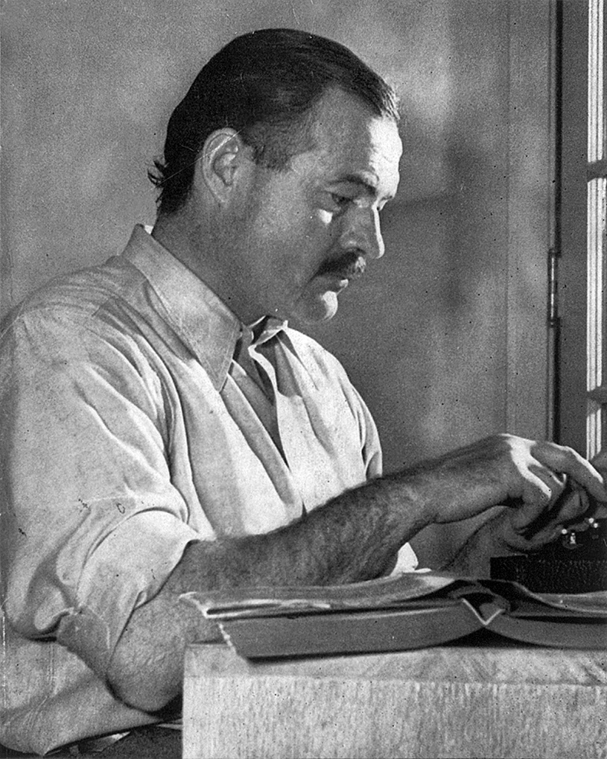
Hemingway. Foto por Llotd Arnold

“He was an old man who fished alone in a skiff in the Gulf Stream and he had gone eighty-four days now without taking a fish. In the first forty days a boy had been with him. But after forty days without a fish the boy’s parents had told him that the old man was now definitely and finally salao, which is the worst form of unlucky, and the boy had gone at their orders in another boat which caught three good fish the first week. It made the boy sad to see the old man come in each day with his skiff empty and he always went down to help him carry either the coiled lines or the gaff and harpoon and the sail that was furled around the mast. The sail was patched with flour sacks and, furled, it looked like the flag of permanent defeat.”
(“Era un viejo que pescaba solo en un bote en el Gulf Stream y hacía ochenta y cuatro días que no cogía un pez. En los primeros cuarenta días había tenido consigo a un muchacho. Pero después de cuarenta días sin haber pescado los padres del muchacho le habían dicho que el viejo estaba definitiva y rematadamente salao, lo cual era la peor forma de la mala suerte, y por orden de sus padres el muchacho había salido en otro bote que cogió tres buenos peces la primera semana. Entristecía al muchacho ver al viejo regresar todos los días con su bote vacío, y siempre bajaba a ayudarle a cargar los rollos de sedal o el bichero y el arpón y la vela arrollada al mástil. La vela estaba remendada con sacos de harina y, arrollada, parecía una bandera en permanente derrota.”)
Ernest Hemingway. The Old Man and the Sea (El Viejo y el Mar)

Tiño el alma de sangre y negro, de héroes y de muerte, siempre viva.
La figura de Ernest Hemingway (1899-1961) surge como un árbol en la espesura de un nuevo bosque. El bosque está repleto de matorrales y árboles más jóvenes, de raíces finas, ramas endebles..., el bosque se llena poco a poco, oscureciendo ese primer roble, fuerte y abigarrado. Es un tiempo aún por explicar en donde los ríos se tiñen de historia y las historias de peces que forman falanges, un tiempo de muertos y canciones, un tiempo de relatos nuevos, de formas viejas, sencillas y ajenas. Son tiempos de Guerra.

Hemingway trabaja como periodista y conductor de ambulancias, participa en la Guerra Civil Española (que le inspiraría para «Por quién doblan las Campanas», 1940) y en la Segunda Guerra Mundial. Hemingway es el narrador amable de los llamados vencedores, un héroe sin alma, luchando en vano por alcanzar su libertad.
Nace en Illinois el 21 de julio de 1899. El siglo aún no ha muerto, mientras las campanas traen días felices tras el fin del primer gran conflicto del siglo, tal vez último coletazo de las viejas estructuras europeas mientras un joven, alistado como voluntario, conduce una ambulancia. Reside luego en París, en donde Ezra Pound y Gertrude Stein le animan a escribir obras de ficción. Los sucesos se superponen en el titular de un periódico desgastado... Llega la guerra a España, algunos hablan de un gran centro de pruebas para lo que sería el enorme conflicto armado que dejaría secuelas en el inconsciente colectivo de una nueva sociedad.
En Madrid, un corresponsal narra, directo, lacónico, narra..., estallan bombas en la habitación de su hotel. Las campanas, sin pausa, marcan las horas... Recientes publicaciones condenan la leyenda (cartas del propio Hemingway en las que confiesa que en 1944 se unió al 22 de la IV División de Infantería estadounidense): silencio.
Tras la guerra, se estableció en Cuba... Héroe local aún recordado y venerado, antes de que Fidel Castro tomara el poder (1960)... Abandona la bella isla y su sol, sus peces de colores.
En 1954 su avión se estrella en África, mismo año en el que le conceden el Premio Nobel de Literatura... Su figura se engrandece, convertido en el espíritu del narrador sin alma, en el escritor de la pérdida de fe tras la guerra, tenor sobrio de mundos oscuros.
Muere el 2 de julio de 1961, cuando su arma se disparó accidentalmente (o no tanto).

Ya sea visto por los factores externos (temática popular, narrador de una época) como por sus cualidades literarias (diálogos directos, claridad en la exposición)... Hemingway merece un lugar destacado en la historia de la literatura del siglo XX debido a su innegable influencia en el pensamiento y forma literaria de toda una generación.
Hemingway pasa a la historia como el gran narrador de los conflictos de este siglo de conflictos. Nos encontramos frente a personajes que han perdido la fe y la libertad, que ven cómo, despacio, el mundo en el que sus abuelos creían se iba desmoronando ante sus ojos. Son los ideales de progreso y libertad, banderas y canciones patrióticas..., todos caen durante aquel gran enfrentamiento. El mundo nunca volverá a creer en el hombre.
«Tres relatos y diez poemas» (1923), «En nuestro tiempo» (1924), «Hombres sin mujeres» (1927)..., «Fiesta» (1926). Unos turistas perdidos en una tierra extraña. Son americanos y el mundo se llama España, un lugar primitivo y bello. Pescan y beben, van de un lugar a otro, beben. Son los miembros de aquella «generación perdida» que ya no sabe en qué creer, que tiene que olvidar las fronteras y las alianzas para configurar un plano nuevo, las viejas formas de la aristocracia que ahora dicen muerta... Abocados a creer en ese mundo en pujanza en el que no fueron educados. Son los tiempos de Fitzgerald, de europeos caducos, ecos de Henry James y nuevas voces que proclaman nuevos tiempos de igualdad entre las naciones. Es la voz del vencedor que habla soberbio, es la voz del luchador, del ganador, es esa «filosofía» del éxito, falsa, política. Los hombres beben, esperando la llamada para entrar en la plaza. Son diálogos sobre fiestas, sobre un martini a las doce, sobre una botella de vino a la una, sobre una gran comida, sobre Francia y sobre España. Directo, el narrador nos pone en situación y nos deja pensar en una película moderna con un toque pasado. No hay tristeza, una leve melancolía lo empaña todo, aún son jóvenes, aún no pueden darse cuenta de la terrible herencia que Gatsby deja. Los hombres terminan sus copas recias.
«Adiós a las Armas» (1929) narra sus experiencias en la primera guerra mundial. Es la cara amable de aquella guerra extraña de alianzas y traiciones, de amores entre enfermeras y oficiales. Seguirían «Muerte en la tarde» (1932) y «Las verdes colinas de Africa» (1935). Hemingway continúa narrando y muriendo un poco en cada relato, perdiendo la fe y las entrañas, las palabras, un poco más amargas, un poco menos descriptivas, un poco más crudas.

«Cerca de la cima se encuentra el esqueleto seco y helado de un leopardo, y nadie ha podido explicarse nunca qué estaba buscando el leopardo por aquellas alturas»
Las nieves del Kilimanjaro

¿Qué has venido a buscar en este libro? ¿Encontrarás respuestas? «Por quién doblan las campanas» (1940) narra las experiencias del propio escritor durante la Guerra Civil Española. Son las memorias del corresponsal, es el amor en un mundo hostil, la pérdida (definitiva) de ese sueño al que el hombre llamó libertad. Años antes, los turistas bebían martini.
«Hombres en guerra» (1942), «Al otro lado del río y entre los árboles» (1950)... En 1952 publicará el que para muchos es su mejor obra, resumen de una vida en palabras, narración también, mucho más que un conflicto: una verdadera batalla.

El viejo y el mar
Santiago es pescador, viejo boxeador. Vive apartado, en Cuba. Ya no pesca, lejos han quedado los tiempos de hazañas y grandes capturas... Sólo le contempla una pequeña balsa, apenas nada cabe, y Manolín, su antiguo aprendiz.
Los grandes conflictos de las batallas han terminado, el enemigo se ha rendido. «El viejo y el mar» es la novela de los vencedores que no han sabido cuál era el premio, de aquéllos hombres que, rendidos, regresaron a sus casas sin botín. La metáfora se retuerce, otra vez. Los soldados, mucho más ancianos, apenas han pasado unos meses, pero su vida ha cambiado, la lucha les ha transformado, guerra, muerte.
El viejo ya casi no ve la playa, con la vista cansada, recuerda el último combate... Tal vez aún reste un último asalto. Siente el cosquilleo, la calma tensa que precede a la batalla. Un fuerte golpe, un enorme pez... casi puede mirar en sus ojos de espada la fuerza, el tesón... Viejo, enorme, luchará hasta la extenuación, por su vida y por el mar. No hay engaño en la obra, Santiago sonríe, porque al fin tiene su prueba, la última de una vida de pruebas, de asaltos perdidos. No puede decepcionar a Manolín, al recuerdo de su juventud, al ideal... ¡El pez o el pescador! Será uno sólo el que sobreviva al destino, tempestad sobre la arena.
La lucha continúa, solo, cansado, rodeado de sal y sangre seca, ¿qué ha venido a buscar el leopardo en la inmensidad del mar? Lucha, leopardo, lucha. El sedal se tensa y Santiago aprieta los dientes, el pez se resiste, una vez más, mientras los tiburones acechan, miran y aplauden el tesón y la furia, aplauden cada tirón, cada nuevo golpe en el ring de espuma. Muere, muere, viejo pez, al fin Santiago regresará junto con una gran captura.
Los tiburones ríen, ¿qué has venido a buscar, leopardo?

«El viejo y el mar» es la obra más lograda de Hemingway y vuelve a incidir en el gran tema del escritor. Se trata de una novela corta, apenas cien páginas, en las que el escritor realiza una esforzada metáfora sobre la fuerza y voluntad del hombre para superar los retos. La novela habla sobre el tiempo y los viejos valores, sobre el advenimiento de un mundo nuevo y, sobre todo, habla de la fidelidad. Santiago, persistente, no abandonará nunca su objetivo, Manolín espera en el puerto..., es terrible el miedo a no decepcionarle, a no traicionar la fe del muchacho, único que aún cree en el viejo pescador.
Santiago no lucha por el premio, ¿qué podrá haber para un leopardo en la cima de aquella montaña? El pez espada le miró, una vez más, entre dos olas leves. Es el reconocimiento por la lucha, la valentía, la fe en ese mundo que parece ya haber muerto.
El gran pez cae, el pescador ha vencido, pero la historia no ha terminado, queda el regreso, en una balsa pequeña que deja el pez a merced de los espectadores. Los tiburones hablan:
-¿Qué pasó en aquella guerra, qué ocurrió en todas las guerras?
Poco a poco, se comen el pez, ya solo quedan pequeños fragmentos del trofeo.

Santiago regresa, seco, helado..., los pescadores miran al viejo leopardo, Manolín sonríe. Ha triunfado, sobre la espuma, en la lucha... Sus ojos eran azules, su mirada felina.

Victor Hugo
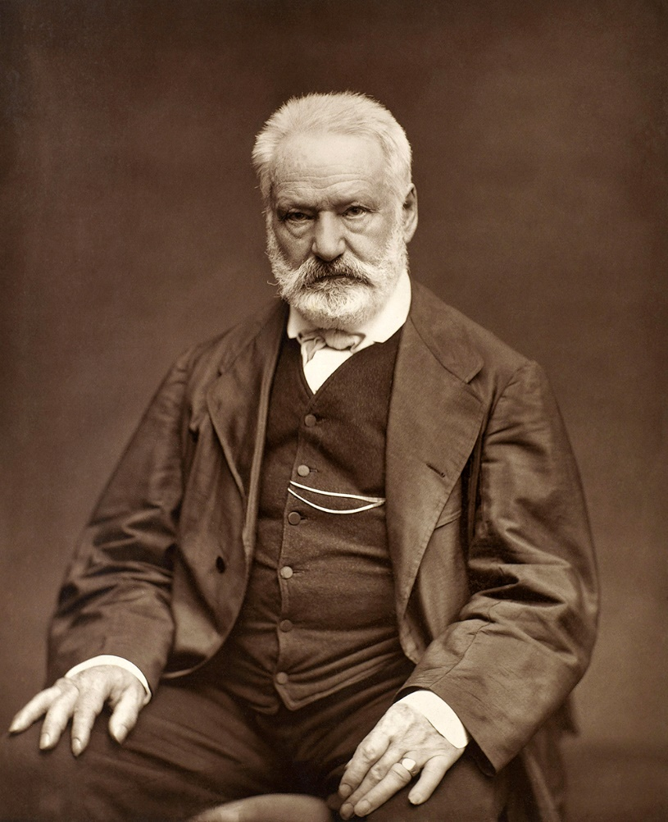

“Il y a aujourd'hui trois cent quarante-huit ans six mois et dix-neuf jours que les parisiens s'éveillèrent au bruit de toutes les cloches sonnant à grande volée dans la triple enceinte de la Cité, de l'Université et de la Ville.”
(“Hace hoy trescientos cuarenta y ocho años, seis meses y diecinueve días que los parisinos se despertaron al ruido de todas las campanas repicando a todo repicar en el triple recinto de la Cité, de la Universidad y de la Ville.”)
Victor Hugo. Notre Dame de Paris (Nuestra Señora de París)

Veintidós de mayo. La multitud se agolpa en torno al cetro del ex-alcalde de París, par de Francia, vizconde..., hijo de su tiempo y leyenda de un siglo.
El hombre que escribió las Odas, a cuya cabeza le fue puesto precio, hombre cuya casa fue apedreada, tan amable como fogoso, voluptuoso, recargado, risueño, pintor, poeta, novelista, bonapartista, monárquico, socialista, esotérico, clasista, libre y esclavo.
Aquel sueño que hoy conocemos por el nombre de Victor Hugo fue padre de cinco hijos que vio morir, cuatro naturalmente, la última a manos de la locura. Casado, amante, fauno fiel, todo esto fue este sueño que reinó durante todo el siglo XIX, que contempló golpes de Estado, que participó en revueltas, que fue amado y reverenciado, en exceso, nunca como merecía, más de lo deseado... Fue el siglo de Victor Hugo.

Victor Hugo, hijo de un héroe de los tiempos de La Revolución Francesa y de una mujer renana... Tuvo una infancia tranquila, años felices (algunos de ellos transcurrieron en Madrid). Fue criado por su madre y el amante de éste, que luego sería condenado a muerte. Su padre, alejado, viviría con otra mujer (apodada «la generala»): hecho éste de gran trascendencia, ya que el propio Hugo repetiría semejante circunstancia (que mantuvo relaciones con «su» Julieta durante más de treinta años).
Pronto llegaron los premios y la enfermedad que coronaría su vida de laureles y sufrimientos: voluptuosidad. Incurable, intratable, único mal del que el enfermo no espera jamás poder recuperarse. Pronto contrajo matrimonio con la que sería su mujer en la distancia: Adèle Foucher. Años felices, años en los que escribe dramas teatrales como «Hernani», años de lucha política... Muy pronto escribe la que muchos consideramos es su gran novela: «Nuestra Señora de París».
El siglo es audaz y laberíntico, sin freno, y así Victor Hugo corre y escribe.
Poco dura la estabilidad para el enfermo. Los ecos del París, ciudad del amor y de los poetas que comienzan a despuntar... Su reverenciado Chateaubriand (lee muy joven «El genio del Cristianismo») es una influencia definitiva: «Como Chateaubriand o nada», diría en su temprana juventud. Sus tendencias políticas se ven puestas a prueba. Emperadores y nobles le colman de alabanzas, emplea estas influencias para su arte, su verdadera vocación. Como hiciera Beethoven, dedica obras a los «Bonapartes Chicos» de turno. Pronto «Notre Dame de París» se convierte en el primer best-seller de la época... Hugo se pierde en vericuetos políticos y amores de diversa índole. Julieta, la que sería su fiel compañera, ya ha hecho su aparición.
Estallan conflictos, Hugo es nombrado alcalde de París (aunque se mantiene más bien poco en su cargo). Más tarde tiene que refugiarse, huye como exiliado. Dumas apoya, Balzac muere, se ha ganado la admiración y el respeto de Delacroix: Hugo, humanista convencido en los grandes salones de la más rancia aristocracia.
Se refugia en la isla de Jersey, escribe «Los Miserables», más poemas, «La Leyenda de los Siglos», más poemas, mística, esoterismo, cábala... Cada día toma un baño en el mar, escribe de pie, profeta convencido de su mensaje que pretende fundar una nueva religión... Vuelve a París, apedrean su casa, se exilia, regresa... Julieta muere, la vida del anciano de ochenta años llega a su fin. Nos deja el legado de un siglo contemplado por una de las plumas más hábiles del siglo de todas las revoluciones. 22 de mayo.

Sus Obras
Desde que en 1815 apareciera su «Cahiers de vers français» (apenas contaba con trece años), Hugo no paró de componer. Hablar de estilo literario en Hugo es hablar de creación en el sentido musical del término: estructura y línea poética con igual trascendencia. Sin embargo, es notoria la capacidad del autor para tratar desde la más poliédrica mirada los temas más universales. Si tuviésemos que hablar de líneas argumentales en la obra de Hugo, serían (y que perdonen los exaltados): voluptuosidad lírica en muchos de sus poemas, realismo teatral en sus más inmortales novelas, activismo social y político (sus múltiples ensayos y «Los Miserables», principalmente).
Pero reducir el mundo de Hugo a estos pocos puntos álgidos sería, sin duda y cuanto menos, un acto de reduccionismo. La obra de Hugo tiene una grandeza que pocos han conseguido (tan sólo creo haberla encontrado en las mejores páginas de Tolstoi y Clarín). Tanto por los personajes, teñidos de grandeza y miseria por igual, como en el eco dramático que confiere a elementos por entonces poco literarios.
Hugo bebió de todas las fuentes y se bañó en aguas tan antiguas como modernas. Cuando apenas contaba con poco más de veinte años, Hugo escribía tragedias que todo París esperaba ávido contemplar. Desde luego, el éxito marcó (afortunadamente o no) el sesgo de su estilo. La obra de Hugo es popular -casi populista- como nunca antes. «Hernani», «Burgraves», «Lucrecia Borgia»... le convierten en una especie de Shakespeare a la francesa (perdón por la exageración). Pero sus dramas, aún cuando alcanzan un grado de realismo conseguido, no son lo más logrado de Hugo. Su gusto por la caricatura (tan francés como el propio escritor), los amplios parlamentos y el toque social que domina toda su obra le convierten en un dramaturgo político impregnado de lirismo. Su estilo irá cambiando, pero nunca abandonará este gusto por el drama lírico tan propio del romanticismo.
Pero Hugo era el hijo de su siglo, quizá su rey apóstata. «Prêface de Cromwell», «Napoléon-le-Petit»... Pensamiento lúcido y lógica del socialismo aún naciente. Son famosos sus discursos a la Cámara de los Pares francesa, sus artículos en los que todo defendía (tan amable con las damas como lisonjero para con los emperadores). En su vuelta a París, es conocida la anécdota de cómo su casa sufrió un intento de asalto debido a un artículo en defensa del pueblo belga (¿influencia de su amigo Alejandro Dumas?).
Hugo era un poeta, sí. Y quizá poeta antes que novelista. Fue el género que le vio nacer a las letras, el género que también le vería morir. No fue un Rimbaud que cantaba desde el pecho hundido las miserias de las gentes... Hugo cantaba al amor y a las mujeres (¿qué no deben de su fama posterior los franceses al de Besançon?), cantaba al tiempo y a los siglos, a las estrofas de su adorado Virgilio, al cadáver de Roma. Hugo fue un poeta lírico casi hasta el manierismo épico y realista.

Nuestra Señora de París (Notre Dame de París)
La fama de Hugo proviene, sin duda, de sus dos novelas inmortales. La primera de ellas, escrita con veintinueve años (buena edad) es «Notre Dame de Paris». Un argumento de sobra conocido: S. XV. Jorobado (Quasimodo) conoce chica (Esmeralda). Archidiácono (Frolo) siente cosquilleo herético y pecaminoso. Manda así a jorobado raptar chica. Apuesto caballero (Foebus) rescata a chica. Jorobado mata a caballero. Archidiácono acusa a chica de la muerte. Justicia, desde luego. Quasimodo trata de protegerla, desde allí no puede sino contemplar su ejecución. Jorobado mata a archidiácono.
Desde luego, no se trata de «Las Bodas de Fígaro». La novela recuerda por doquier los cuadros de su también amigo Delacroix: las figuras en movimiento, las composiciones poéticas de masas que confluyen en un eje central dramático. Las palabras de los campesinos y ciudadanos son el eco de la novela, su fuerza centrípeta que, ejercida sobre esos tres personajes, forman el hilo central de la historia. Hugo (dibujante y aficionado a la arquitectura desde muy temprana edad) capta cada detalle de la ciudad y dota las calles de París de sentido dramático (el famoso paisaje-protagonista). La técnica literaria nos recuerda mucho los encuadres de Dickens. Partimos de rumor y este eco nos lleva a una realidad concreta, la tríada Quasimodo-Esmeralda-Frolo. Los tres personajes comparten la grandeza y la miseria. Como sucede en las obras de Shakespeare, los personajes son incapaces de huir de su destino trágico. Conocen Esmeralda el deseo de cuantos le rodean, Frolo la imposibilidad de su amor, Quasimodo la cruel tragedia de una realidad distinta. A pesar del certero final, el sufrimiento se traslada a cada lector. El genio de Hugo está precisamente en hacernos tan cercanos unos personajes tan lejanos (¡cuánto nos quedará siempre por aprender a los mediocres!). Las gárgolas son reales para Quasimodo, sus miradas recorren la mente del jorobado, tristemente enamorado. Frolo contempla en cuadros rojos y grises la belleza de una campesina, despreciable, impura... Esmeralda, utilizada, deseo y mujer... Eje del lirismo más pesimista en el arquitrabado eje de las palabras.

Los Miserables
Publicada en 1862, es para muchos la mejor novela de Victor Hugo. Podría hablarse de «Los Miserables» como el equivalente francés de «Guerra y Paz» (ambos tratan las conquistas napoleónicas y poseen una estructura casi operística).
No destriparemos la trama, bastará decir que es la historia de un hombre, ex-criminal que huye de su pasado, perseguido por el peso de la ley ciega personalizada en Javert. Valjean huye con su hija adoptiva (Cosette) y así conocen a Marius (especie de héroe revolucionario). Mejor no demos más datos.
Más de mil páginas, personajes por doquier, construcción operística... Todo esto hace de «Los Miserables» una de las obras más importantes del siglo y explican las circunstancias históricas que llevaron a esta época a ser «la cuna de todas las revoluciones». Es un ambiente triste en donde la política parece impregnarlo todo, una Francia eco y centro de Europa, pero es también un lugar injusto en el que los murmullos del primer romanticismo inglés llegan con especial trascendencia.
Podríamos elegir para explicar el romanticismo, tal vez, «Don Juan» (Byron) o «Werther» (Goethe), pero es quizá en «Los Miserables» donde mejor se dan cita todos los elementos comunes a este movimiento que cambió el modelo literario para siempre. Hugo es, gracias a esta obra, el más perfecto ejemplo del romanticismo literario. Hugo era un apasionado de Beethoven, de los grandes pintores como Delacroix... pero también de las grandes arquitecturas de los clásicos y de los versos de Virgilio.

La historia de Jean Valjean es la historia del siglo, de un siglo marcado por la miseria y el idealismo, por la pervivencia de los viejos valores y el advenimiento de un mundo nuevo. Así, Hugo toma los esquemas clásicos y los revierte, formando personajes tan modernos como universales. Es Valjean espejo de su tiempo; Cosette ese ángel romántico eterno, herencia de toda la tradición clásica medieval; tenemos también a Marius, idealista hijo de su tiempo y contrapunto al clasicismo que suponen Valjean y Cosette.
Por otro lago tenemos el personaje integrador y que hace que la trama fluya: Javert. Ni siente ni padece, y parece ser sólo es producto del funcionariado y del deber. Inhumano, Javert perseguirá a Valjean sin descanso, y así los ecos del antiguo sistema morirán con él (en el único final posible de un tiempo que habría de culminar con la revolución de las viejas normas). Javert representa los tiempos que están a punto de morir (cierto que Hugo peca en la mayoría de sus obras de ese idealismo lírico tan francés).
¿Un Donizetti literario? No, la música son las palabras, los coros acuden con fuerza a recordar a Valjean su pasado. Pero Valjean va más allá del modelo esquemático, como al final irá el mismo Javert que comprenderá, conseguido su objetivo, su verdadera fuerza dramática.
Pero la bondad tampoco sobrevive, como el mismo Foebus ha de morir a manos de la maquinaria eclesiástica. Valjean ha pasado toda una vida huyendo (lleva bajo su espalda el grave peso de robar una vajilla de plata) y no ha podido disfrutar de su posición social adquirida con esfuerzo. Y es que el pasado no puede ser borrado, y siempre será una herencia que pesará sobre nuestra política: el cáncer de Roma sigue vivo en nuestras conciencias actuales.

¿Qué nos sigue fascinando de esta obra? «Los Miserables» puede ser vista desde muy diversos prismas, y la obra es disfrutada por amantes del dato histórico (se recuerda más el retrato napoléonico de Hugo que el del mismísimo Tolstoi), así como el teatro, la ópera o la literatura clásica. «Los Miserables» es uno de esos ejemplos de obra total que pervivirá en los siglos gracias, no a sus hallazgos estilíscos o capacidad lírica, sino a la suprema humanidad de unos personajes tan divinos como humanos, tan idealistas como miserables...

En aquella miseria maravillosamente exaltada, un anciano puso pluma a los tiempos, sus tiempos. El siglo del romanticismo, el siglo de Hugo, centenario, narrador y autor de su mejor novela: Victor Hugo.

Patricia Highsmith
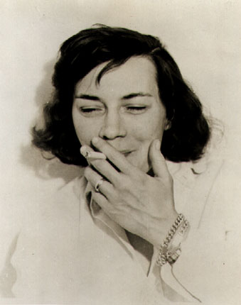
Foto de Patricia Highsmith en 1962. Crédito: Harper & Collins Publishers

“Tom glanced behind him and saw the man coming out of the Green Cage, heading his way. Tom walked faster. There was no doubt that the man was after him. Tom had noticed him five minutes ago, eyeing him carefully from a table, as if he weren't quite sure, but almost. He had looked sure enough for Tom to down his drink in a hurry, pay and get out.”
(“Tom echó una mirada por encima del hombro y vio que el individuo salía del Green Cage y se dirigía hacia donde él estaba. Tom apretó el paso. No había ninguna duda de que el hombre le estaba siguiendo. Había reparado en él cinco minutos antes cuando el otro le estaba observando desde su mesa, con expresión de no estar completamente seguro, aunque sí lo suficiente para que Tom apurase su vaso rápidamente y saliera del local”)
Patricia Highsmith. The talented Mr Ripley (El Talento de Mr Ripley)

Si tuviésemos que definir con una sola palabra la obra de esta estadounidense quizá la elegida fuese la elegida “fascinación”. Y es que cuando tomamos algunas de sus novelas o historias cortas nos sentimos extrañamente atraídos por esos personajes peculiares que, página a página, nos envuelven en una ola de maldad seductora. Los héroes de Patricia Highsmith son seres que viven en sociedad y se adaptan a las reglas establecidas, pero son también estetas del crimen, solitarios sin otra compañía que una soledad que, casi inevitablemente, termina por llevarles a la locura.
Esta mujer que prefería la compañía de gatos y caracoles a la del ser humano ha construido el equivalente en novela negra de lo que Henry James realizó en sus retratos costumbristas: la contraposición entre Europa y Norteamérica, la narración psicológica de la sugestión del mal en el ser humano... Highsmith es, junto a Agatha Christie y Georges Simenon, la reina indiscutible de la novela negra moderna, su iniciadora y creadora. Pero las diferencias con estos otros dos maestros de la novela negra se nos hace evidente apenas tomamos conciencia de la realidad novelística en la que nos encontramos sumergidos: es la mezcla entre el mundo elegante y adaptado de Christie y ese otro mundo que se intuye en Simenon. Pero las diferencias van más allá (y nótese mi preferencia por encima de cualquier otro creador de novela negra): Highsmith es la gran maestra del relato psicológico. No hay casi tensión en cuanto al autor del crimen (no se tratan de “whodoits”) ni deseo moral que lleve al lector a condenarle y desear que sea “cazado”... el lector, atrapado por las razones y los atractivos del personaje, se deja llevar a ese mundo de maldad consumada que más que repelernos nos atrae cada vez un poco más a ese “lado oscuro” del que todos hemos bebido pequeños tragos en algún momento de nuestras vidas.
Patricia Highsmith ha sido especialmente apreciada en Europa, en donde esta fascinación (además del clasicismo que destila cada una de sus obras) es, qué duda cabe, mejor apreciado que en su natal Norteamérica. Tom Ripley (quizá su más famoso alter-ego) es un asesino estilista, malvado pero exquisito, que degusta un buen vino y, por encima del bien y del mal, logra convertirse en ese Zarratustra europeo que adelantó Nietzsche. Ripley juega, una vez más, con la inocencia de los que le rodean, con la ingenuidad de un mundo estúpido y mediocre, con su propia conciencia y con ese ridículo juego al que los hombres, en vano, tratan de imitar: la inteligencia.

Breves reseñas narrativas de una mujer solitaria
Murió el 4 de febrero de 1995. Sólo cuando tenía doce años conoció a su padre (divorcio nada más nacer la pequeña). Su madre le confesó que durante el embarazo había tratado de abortar tomando aguarrás. Homosexual. Vivía recluida y apenas salía de su domicilio, lleno de gatos y caracoles. Saltó a la fama por la adaptación que Hitchcock hizo de su novela “Extraños en un tren”, que publica en 1950. Escribe su primera novela con veintidós años. Se gradúa en el Barnard College. Su primer empleo fue para la editorial Fawcett (elaboraba sinopsis de cómics). Su primera publicación fue un cuento para la revista Harper's Bazaar. Dicen que no era amiga de la compañía de los humanos. Nació el 19 de enero de 1921.

Obra
En cuestiones temáticas, quizá el siglo XX es el siglo de, más que del cine, el siglo de la televisión (pido perdón a mis sufridos lectores por comenzar de manera tan desafortunada). Es también el siglo de la masificación conceptual y el siglo, qué duda cabe, del cine. Uniendo estos elementos podríamos decir que la novela, en tanto en cuanto se trata de un género que narra historias para un público determinado, ha tenido que adaptarse a estos acontecimientos conservando (más o menos, unas veces mejor que otras) cierto grado de independencia dentro de sus cualidades artísticas. La novela cambia su temática, y ya son pocos los que se atreven (perdón, nos atrevemos) a plantear una novela partiendo de estéticas literarias o conjuntos estructuales que son los que rigen las líneas argumentales y estilísticas del texto.
La nueva novela es más liviana, trata temas comunes con el cine y la televisión, y se nutre de ellos para elaborar historias que muchas veces (seamos sinceros) han nacido para ser llevadas al cine.
Pero como dijo Humphrey Bogart en Casablanca: “Siempre nos quedará París”. No, amigos míos, no está todo perdido. Y es que aún quedan hombres como Umberto Eco (me refiero a “El Nombre de la Rosa” sobre todo) quienes logran amalgamar una nueva cultura con el eco siempre presente de los tiempos. El camino estaba marcado desde hacía un tiempo, sí, desde esos tiempos de Hemingway (norteamericano tenía que ser), desde los tiempos de Tarkington... desde los tiempos de Dickens. Y es que cualquiera de sus novelas (ya lo dijo Eisenstein) podría ser llevada al cine párrafo a párrafo, sin que con ello se modificase la estructura o el mensaje interno de la obra (no en vano Griffith dedujo los planos a partir de Oliver Twist).
Pero esta nueva novela de la que hablamos no tendría razón de ser sin una señora que, encerrada en su casa de campo junto a sus gatos, escribía algunas de las más maravillosas historias de este siglo. Tanto en temática como en composición, recordaremos a Highsmith como una novelista (quizá la primera) que se adaptó a los tiempos sin con ello tener que hacer el vulgar ejercicio de hacer de su prosa algo simple y cinematográfico. Los personajes de Highsmith fluyen y se manifiestan casi como una imagen en el cerebro... pero también existe algo más allá, un símbolo que se clava como un témpano de marfil en el inconsciente: asistimos a los procesos mentales de los culpables, casi nunca de los justos. Y es que la historia se configura por medio de las acciones de sus pecadores.

Las novelas (nos centraremos en el personaje que parece central dentro de su novelística) parten de un personaje, no se centran en la acción trepidante a la que estamos acostumbrados derivada de la cinematográfica: le conocemos y hasta le comprendemos... rozando esa siempre fina línea entre el hombre adaptado y el psicópata, entre esa locura que casi tocamos pero que no podemos llegar a comprender. Conocemos a Tom Ripley cuando apenas era un muchacho, sin culpa ni remordimiento: pronto ha comprendido su incapacidad para querer, pronto se da cuenta de su profunda vocación, el egoísmo.
Y es que los protagonistas de las novelas de Highsmith tienen todos algo en común: el materialismo que coexiste con el esteticismo más provocador, misántropo e inteligente. El protagonista busca algo más allá del simple hurto como esta genial escritora busca algo más que componer una novela negra de personajes anclados en su propio modelo. Esta relación se hace aún más evidente si comparamos a Ripley con Hercules Poirot o Miss Marple, ¿en qué lugar dispondríamos a este belga amable, amigo de la comida, en comparación con el esteta del crímen, el maquinador por excelencia, sexualmente ambiguo y tan profundamente odioso que no hace otra cosa que fascinarnos? En una novela de Poirot nos seduce la trama y los vericuetos que el detective sigue hasta llegar al culpable, mientras que en las de Highsmith el culpable es desenmascarado a las pocas páginas... Lo que queda del libro, deleite estético. Se plantea un acercamiento al personaje muy inglés (muy en el sentido del “punto de vista” de Henry James) y una resolución -muchas veces- muy cinematográfica. No hay metáforas ni símbolos más allá de los estrictamente necesarios, ni algarabías silábicas ni arquitrabados elementos estilísticos que adornen los libros: sólo un personaje en busca de su pecado. La segunda lectura no deviene de elementos esotéricos (de esos que tan de moda están en nuestros días) sino de la doble lectura que el protagonista parece hacer de sí mismo.
Dorian Gray convertido en pintor y novelista de su propia obra.

Y es que quizá esta mujer que soñaba en secreto con asesinar a su madre (y no tan en secreto, ya que en varios relatos cortos sus protagonistas femeninas lo hacen literalmente) haya sentado las bases del thriller policíaco (con ayuda está claro de otro inglés un tanto obeso) sin tener que recurrir a complicadas tramas que no hacen sino minimizar la fuerza del personaje. Las taras y los recuerdos son los verdaderos hilos por los que se mueven, unas veces rozando el paroxismo, otras la teatralidad... La mano de la autora, siempre presente como si quisiera reconocer la culpa del que desea el mal: ¿soy yo mismo el/la que está en estas páginas retratado?
Sí, amigos míos, llegamos a odiar a esta gran novelista porque, otra vez, nos ha puesto ante el espejo.

Marcel Proust
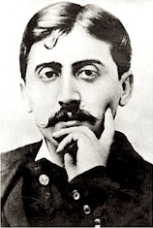
“Ma mère, quand il fut question d'avoir pour la première fois M. de Norpois à dîner, ayant exprimé le regret que le Professeur Cottard fût en voyage et qu'elle-même eût entièrement cessé de fréquenter Swann, car l'un et l'autre eussent sans doute intéressé l'ancien Ambassadeur, mon père répondit qu'un convive éminent, un savant illustre, comme Cottard, ne pouvait jamais mal faire dans un dîner, mais que Swann, avec son ostentation, avec sa manière de crier sur les toits ses moindres relations, était un vulgaire esbrouffeur que le Marquis de Norpois eût sans doute trouvé selon son expression, «puant».”
(“Cuando en casa se trató de invitar a cenar por vez primera al señor de Norpois, mi madre dijo que sentía mucho que el doctor Cottard estuviera de viaje, y que lamentaba también haber abandonado todo trato con Swann, porque sin duda habría sido grato para el ex embajador conocer a esas dos personas; a lo cual repuso mi padre que en cualquier mesa haría siempre bien un convidado eminente, un sabio ilustre, como lo era Cottard; pero que Swann, con aquella ostentación suya, con aquel modo de gritar a los cuatro vientos los nombres de sus conocidos por insignificantes que fuesen, no pasaba de ser un farolón vulgar, y le habría parecido indudablemente al marqués de Norpois “hediondo”, como él solía decir.”)
Marcel Proust. A la Recherche du Temps Perdu (En Busca del Tiempo Perdido)

A veces, el éxito viene prestado; a veces, el éxito nunca llega; otras nunca llegará. La historia condena a las grandes almas y se aferra, estúpido, a las raíces políticas de un mundo adocenado. La historia, juez cruel, no sigue criterios artísticos, la historia sirve a su autómata, dios creado en evolución, castrado que se sirve a sí mismo.
Pero hay casos en los que la Historia pierde su propio juego. Sí, los dioses, a veces, son humanos, diletantes y afectados. Nuestros dioses tienen nombres: se llaman Dionisos y se llama Capricho. Se llama, siempre: arte.
Proust es hijo del tiempo finisecular de los grandes cambios. Convive con la pintura en un París más vivo que nunca, coexiste con la ilusión de un mundo desmoronado. París es la ciudad eterna, no existe el tiempo perdido sin su recuerdo enmarcado (cruel antagonismo, ironías sin comprender). Proust paseaba por las avenidas y las calles estrechas, por sus cosmopolitas tabernas y cafés. Es el tiempo del formalismo por nacer, los valores clásicos parecen haber perdido su raíz. Sí, son «Los Placeres y los Días», libro fragmentado que, en realidad, poco narra, todo cuenta.

Proust es, desde este punto de vista, la clave bajo la que se comprende la evolución «historicista» del arte moderno. El periodismo fue para la literatura lo mismo que fue la fotografía para la pintura. El arte escrito toma una nueva dimensión y los escritores, lo quieran o no, se ven libres de las cadenas impuestas por la narración. Sí, sobreviven los ingleses, con profundas claves narrativas ancladas en la «literatura de colonias» (esta categoría es mía, que nadie se moleste en buscarla). Pero Europa, la vieja Europa con tácita capital en París, sirve a un nuevo dios: arte.
Parece que el Arte es ahora la solución para todo. Se fraguan las raíces del deconstructivismo (que tantos quebraderos de cabeza dio posteriormente), nace el cubismo de la mano de Apollinaire (amén de Braque). Nace, en fin, la vanguardia artística, que cambiará para siempre el Arte en el siglo veinte.

Pero las raíces literarias de Proust son anteriores. Se le ha dado en llamar un escritor «impresionista», en tanto en cuanto es un autor sobre «la impresión mental en el tiempo». Su prosa dilatada, estilista y estilizada, a la vez que genial (y para algunos soporífera, todo hay que decirlo)... ¿se corresponde con el estilo alegre, rápido y casi jovial de los Renoir, Degas o Manet (perdonen mi falta de tacto en cuanto a ciertas etiquetas)?
Proust enlaza con una tradición literaria que deviene de Goethe (que nadie se preocupe, me rendiré y le incluiré en esta serie a pesar de mis gustos contrarios al alemán). El discurso de Proust está bastante alejado de la línea «bohemia» (empleo el término con muchas reticencias) y se ampara más en términos como «diletantismo» o «spleen». La obra de Proust, cuyo testigo parece tomar Thomas Mann años más tarde, es un obra sobre el tiempo y la moral, sobre la transición entre el viejo mundo de moral burguesa y el nuevo mundo en el que los antiguos valores parecen haber perecido. ¿Cuántos artistas no han sentido lo mismo a lo largo de la Historia (hablo de la verdadera, más allá de criterios políticos)?
Proust es, desde un sentido histórico, el comienzo de la nueva literatura, un camino en el que profundizarán Joyce o Beckett, Ionesco o Dos Passos (siguiendo senderos bien diferentes). Pero la raíz del problema se fragua en Proust, como se vislumbraba (anteriormente) en Clarín. Las similitudes entre estos dos grandes de las letras son terribles: Clarín parece hablar del punto de vista, todavía bebiendo de las formas narrativas en el tiempo clásicas; Proust hace lo mismo, pero partiendo de la paulatina descomposición del tiempo. En realidad, la temática de ambos es similar, pero Proust ha nacido algunos años después (pocos, bien es cierto). En Clarín comienza a atisbarse la descomposición del narrador omnisciente (una novela curiosa «La Regenta», escrita íntegramente en estilo indirecto libre). El procedimiento iniciado por el español desencadenará en la obra de H. James (en torno a las investigaciones de su hermano, precursor del monólogo interior que Dujardin llevaría por vez primera a la literatura). Proust, sin embargo, toma otro camino, paralelo, que sólo continuará con Joyce (este irlandés que parece ser un movimiento literario en sí mismo, perdonen, de nuevo, mi atrevimiento) y algunos escritores de vanguardia.
El tiempo en Proust se configura siguiendo patrones sentimentales, no como una línea continua (realidad histórica); depende de la sensación del espectador, se dilata y se acelera (en Proust es más frecuente la primera opción), se contrae y se dibuja en el lienzo imaginario de la memoria. Leer a Proust requiere paciencia. Es como mirar un cuadro, escuchar una melodía u oler un perfume. Proust es el escritor que recorre un mundo de sensaciones: el sujeto, esclavo de los sentidos, se perderá en un universo de motivos diversos, recreado y resuelto, lacio y oscuro. ¿Se volverá a encontrar? Tal vez en «El Tiempo Recobrado» (título del último volumen de «En Busca del Tiempo Perdido»).
Proust es un primer camino hacia lo que vendrá, pero es también un puente abierto hacia la herencia, clásica, de Rabelais. Proust parte de la figura para descomponer una realidad que, parcialmente, perderá su herencia original. El autor se ha metido de lleno en la caverna de Platón, y quiere sacarnos de ella por un nuevo camino. Nos sumerge en otra cueva, la de un sentir profundo casi enfermizo. Proust describe con minuciosidad esta nueva estancia, habla de sus aromas y de los recuerdos que afloran desde una magdalena. Proust, un camino cerrado en sí mismo, la eclosión de los sentidos que se entremezclan y se pierden.
He aquí donde entra en juego el tiempo, cruel juez fugaz. Es la historia la que nos habla y engaña, la que mencionábamos al principio. La historia juzga los movimientos sociales y los personifica en héroes: Proust es el destructor, al fin, de un Napoleón enfermo. La línea que ha venido en marcar esta historia política toma un nuevo cauce y, en oposición, se difumina y se pierde. Así, el tiempo lo es todo, pero ya no es un acontecer histórico. Proust no habla de héroes, Proust ha enterrado sus nombres para elevarnos a un mundo nuevo. Viviremos la textura del tiempo, su aroma y su recuerdo, viviremos el nuevo universo en un libro, siempre nuevo. No busquemos el exterior, olvidemos el imperio y la necrológica sobre la tierra seca. Ahora la tierra vibra y suda, huele, respira y siente. En una larga frase, tendremos que tomar aliento antes de comprender lo que ya se atisbaba en el círculo de Swann: esta tierra que llora con nuestras propias lágrimas, es la tierra húmeda ahora, la tierra que guarda nuestros huesos y la de nuestros hijos, sobre una lápida, ya centenaria, ya milenaria:

Valentin Louis Georges Eugène Marcel Proust (París, 10 de julio de 1871 – París, 18 de noviembre de 1922)

Leopoldo Alas “Clarín”
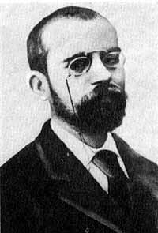

“La heroica ciudad dormía la siesta. El viento Sur, caliente y perezoso, empujaba las nubes blanquecinas que se rasgaban al correr hacia el Norte. En las calles no había más ruido que el rumor estridente de los remolinos de polvo, trapos, pajas y papeles que iban de arroyo en arroyo, de acera en acera, de esquina en esquina revolando y persiguiéndose, como mariposas que se buscan y huyen y que el aire envuelve en sus pliegues invisibles. Cual turbas de pilluelos, aquellas migajas de la basura, aquellas sobras de todo se juntaban en un montón, parábanse como dormidas un momento y brincaban de nuevo sobresaltadas, dispersándose, trepando unas por las paredes hasta los cristales temblorosos de los faroles, otras hasta los carteles de papel mal pegado a las esquinas, y había pluma que llegaba a un tercer piso, y arenilla que se incrustaba para días, o para años, en la vidriera de un escaparate, agarrada a un plomo.”
Leopoldo Alas “Clarín”. La Regenta

Si hay un autor (español) por el que siempre he sentido debilidad es por este nuestro gran amigo Clarín. Cuando reconozco en cada línea de “La Regenta” a ese mi Oviedo natal, el Oviedo de los señores y militares, de los grandes y pequeños hombres, de esa España perdida que, siendo yo aún un niño, pude ver en sus últimos coletazos... En cada esquina vive Clarín.
Permítanme extenderme un poco más sobre este punto: Vetusta respira Clarín, Oviedo nace de la pluma de este gran escritor (zamorano él). Cada vez que he releído las descripciones referentes al casino mi mente vuela hacia los mismos lustrosos lugares que ya de niño visitaba (casi sin cambio con respecto a la obra de Clarín), los pasillos y los diarios, los poetas y los ancianos, los curas y, en una esquina, apartada y, leyendo su libro de versos rotos, Ana, “La Regenta”.
Alguien dijo que España no es país de novelistas. No deja de faltarle razón, no deja de estar totalmente equivocado. Clarín es, junto a Tolstoi, el autor que reconstruye y amalgama las tendencias literarias de un siglo aún por nacer. Todos los novelistas modernos miran, algunos más de reojo que otros, la sombra de Vetusta y sus personajes, perfilados en las sombras del llamado “estilo indirecto libre”.
La novela habla por boca de los personajes y en las voces de sus ecos presentes.
Clarín parte del ideal realista de Galdós (con el que mantenía constante correspondencia) para llevarlo más allá: lo que en Galdós permanece a veces en el exterior se vuelve en Clarín más hondo, psicológico, reflexivo y estético también (en esa curiosa y paradójica forma moderna de ética-estética). Galdós recorre Madrid, describe y pormenoriza, con ritmo candente , va y viene y se detiene, a veces despacio otras con pluma veloz..., Clarín toma el ritmo suave del estilete para retarnos a duelo, para desafiarnos a través de las palabras. Es provocador y elegante, es rococó y es francés, es también, a veces, “demasiado” español.

“La Regenta” es una obra internacional enclavada en el marco del tan temido regionalismo, una isla nacional entre un mar de tendencias. La obra es un hito dentro de la novelística del siglo XIX, a niveles no siempre reconocidos. Aunando el naturalismo las nuevas tendencias psicologistas, Clarín halló un nuevo mundo refugiado en el estribillo ancestral de costumbres encontradas: Vetusta.
Oviedo fue la ciudad que me vio nacer y será siempre la Vetusta de Clarín, de los personajes enfrentados, de la vieja y la nueva Europa... y es que Vetusta es París y Londres, y Madrid y Berlín en el perfil quebrado de una Ana Ozores desdibujada por los recuerdos de otra literatura, de mil ciudades presentes, de otro espejo más.
La vida de la provincia se entremezcla y susurra, cada vez más despacio... La novela se hace auto-consciente y auto-explicativa, prescinde del narrador y clama tanto por una voz ética como por una voz atea, casi vitalista. “La Regenta” comienza desde lo alto, el buitre que mira, pasa a la ciudad y nos presenta a nuestra heroína, nuestra musa y diosa cruel: son las tres personalidades de las viejas deidades babilónicas en puja constante. El mundo ha cambiado, y los viejos ritos han también caído. Ahora la diosa de tres caras es una mujer sensible, que recuerda tiempos de escapadas en barca, tiempos de lecturas y sueños..., han pasado los años y su primera cara es la de “la regenta”, apodo heredado del título de su marido, Víctor Quintanar. Es una mujer solícita como tantas, aburrida y soñadora, pero también diosa.
Nuestra Ana posee consciente los reflejos esquivos de Álvaro Mesía y Fermín de Pas. La reina medita y se deja llevar por esa corriente que ya la arrastró de joven, entre recuerdos de heridas aún abiertas. Es la España de los hidalgos y las damas, de curas y meretrices con rostros respetables, de diosas y monstruos que, al oído, susurran palabras prestadas.
Pero “La Regenta” no termina en esta voz de tres rostros, como Madame Bovary no termina tampoco en su protagonista: es el propio Flaubert el que escribe versos a una diosa que se cree perdida, es el propio Clarín el que, con su perfil de tiránico catedrático, nos insta y despierta, en cada página, en cada renglón magnífico. Doblamos la esquina y encontramos al viejo coronel y al estudiante, al párroco y al esclavo desdibujado, a un Quasimodo y a una Esmeralda, encontramos los pasos de Hugo y las huellas de Rabelais, visitamos España para, sin pausa, mirar deprisa hacia Europa, viejo sueño ilustrado. Los sueños siempre regresan.
Vetusta es vieja y nueva, Vetusta es el Quijote, es también el Buscón, pero es también Manhattan Transffer que se lee esquivo en un verso de Verlaine. Clarín conjuga la perspicacia psicológica y los brillantes diálogos del mejor H. James con el naturalismo descriptivo de la generación que encabezó Zola, tal vez el mismo Flaubert. Clarín se sitúa en lo alto de la montaña, como Zaratustra, mira con altanería, pero también con pasión y compasión..., mira Oviedo y el París que un día crearon jorobados y escritores centenarios, tuerce la bocacalle y se encuentra con un recuerdo que configura, mucho más que el presente, esta realidad cercana que, poco a poco, se escapa. Ana es España y es mucho más, el toque ético que Clarín nunca perdió... ese Quijote que recita y alecciona, ese caballero español que desfacería entuertos y liberaría a la dama del dragón..., pero también es el Clarín moderno, quizá demasiado moderno, que es capaz de buscar la distancia literaria para describir y abatir, como un cóndor que nos mira, como ese buitre al acecho que descubre la ciudad en las primeras páginas de la novela, víctimas del tiempo: allí estamos nosotros, recorriendo las calles de cualquier ciudad, en cualquiera de estos siglos, pasados y futuros. El halcón nos ríe, tal vez estemos al lado de una mujer casada con un antiguo regente, tal vez seamos seductores o prelados, o tal vez, también, tengamos un sitio entre las páginas de un libro inolvidable, cansado, antiguo y moderno.

Leopoldo Alas "Clarín". 25 de abril de 1852 - 13 de junio de 1901.

Henry James
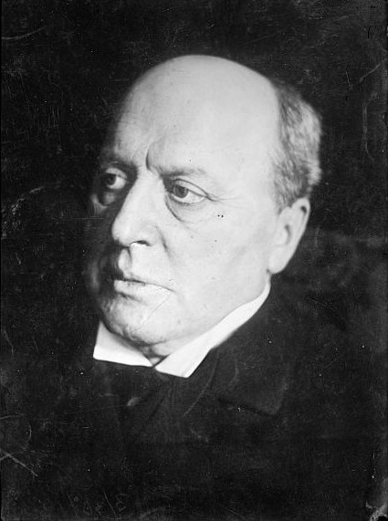
“Under certain circumstances there are few hours in life more agreeable than the hour dedicated to the ceremony known as afternoon tea. There are circumstances in which, whether you partake of the tea or not- some people of course never do- the situation is in itself delightful. Those that I have in mind in beginning to unfold this simple history offered an admirable setting to an innocent pastime. The implements of the little feast had been disposed upon the lawn of an old English country-house, in what I should call the perfect middle of a splendid summer afternoon. Part of the afternoon had waned, but much of it was left, and what was left was of the finest and rarest quality. Real dusk would not arrive for many hours; but the flood of summer light had begun to ebb, the air had grown mellow, the shadows were long upon the smooth, dense turf.”
(“Era la hora dedicada a la ceremonia del té de la tarde y sabido es que, en determinadas circunstancias, hay en la vida muy pocas horas que puedan compararse a ésa por el agrado y atractivo que ofrece a quienes saben disfrutarla. Hay momentos en los cuales, se tome o no se tome té -cosa que, desde luego, algunos no hacen jamás-, la situación constituye por sí misma una verdadera delicia. Las personas que están presentes en mi imaginación al intentar escribir la primera página de esta sencilla historia ofrecían a la vista un cuadro admirablemente ilustrador del disfrute de tan inocente pasatiempo. Los utensilios de ágape tan parco e íntimo se hallaban dispuestos sobre el tierno césped de una antigua casa de campo inglesa durante una hora que yo calificaría de momento supremo de una espléndida tarde de verano. Se había desvanecido parte de dicha tarde, pero aún quedaba de ella bastante, que era precisamente su parte de más bella y extraordinaria calidad. Faltaban todavía algunas horas para el verdadero atardecer, mas el torrente de intensa luz de verano había empezado ya a decrecer, se había vuelto más suave el aire, y las sombras, como desperezándose, se iban estirando poco a poco sobre la tupida y tierna hierba.”)
Henry James. The Portrait of a Lady (Retrato de una Dama)

Si tuviésemos que elegir a un escritor que representa, de manera diáfana, los grandes cambios en el terreno novelístico, bien podría ser éste Henry James, uno de los más grandes y afamados hombres de letras que, con una prosa tan esquiva a veces como cercana otras, nos transporta a un mundo de europeos y norteamericanos que hoy nos parece aún lejano, visto a través del cristal de un microscopio.
Henry James es el hermano de William James (el descubridor de la “corriente de conciencia”, de extrema importancia para la psicología moderna). En este mismo sentido, Henry James se interesa sobremanera por el retrato psicológico, mucho más que otros coetáneos de renombre como serían Stevenson o Conrad (con los que, por cierto, mantuvo una constante y abundante correspondencia).
Quizá el hecho biográfico que más haya influido en la obra de James sea que vivió casi toda su vida en Europa, siendo su patria Norteamérica. James habla constantemente (parece ser casi una obsesión) sobre la diferencia entre el carácter europeo y norteamericano, estableciendo un mundo de oposiciones y derivaciones sociales que van más allá del simple casual encuentro entre culturas. El europeo parece ser maduro, sofisticado, casi perverso; mientras que el norteamericano aún posee ese candor propio de la nación joven con una historia que apenas acaba de comenzar. La colisión entre estas dos formas de ver el mundo lleva al lector, mediante un análisis profundo, a plantearse la propia esencia de la novela y de la narración en la que se encuentra inmerso.
Quizá debido a su obra como crítico literario, James es consciente mucho más que en otros célebres casos, de la importancia histórica de este encuentro. La nueva sociedad norteamericana que empieza a crear y, en su inseparable inocencia, busca nuevas formas de creación: más directas, quizá infantiles por su falta de sofisticación... en contra del espíritu europeo, cansado, viejo y, a veces y siempre, perverso.

James es un catalejo mediante el cual, despacio y con calma inglesa, podemos mirar el futuro literario de una narrativa en cambio. La metáfora repetitiva del encuentro entre culturas, si bien narra de manera efectiva el tiempo físico que le ha tocado vivir a James, también muestra de manera no menos plausible el momento literario en el que Europa (y América) se verá enfrascada con la muerte del siglo. La ciencia, con su cristal seductor, marca el terreno de las palabras: así, poco a poco, éstas se desmarran de todo aquel contenido “literario” no necesario (el del tiempo científico que nos ha tocado vivir). James es el comienzo de este movimiento paulatino hacia la desnaturalización de la literatura, en el sentido en el que James ahonda en el lado psicológico de los personajes.
Este encuentro tendrá también su forma en la prosa, en el lenguaje. James deviene de una etapa más narrativa hasta llegar a un uso del lenguaje intrincado, a veces casi incomprensible (que será el común de sus últimas obras). El propio James parece un diletante sumido en un mundo perverso: mientras escribe “Retrato de una Dama” vive en Venecia, se imbuye de un arte ajeno pero propio, se vuelve simple a veces, rococó en otras ocasiones. El lenguaje fluctúa también entre dos mundos, pero el universo de James, y en contra de lo que siempre se ha considerado como única forma, va más allá de este encuentro de culturas, casi sin quererlo.
El “punto de vista” es quizá la aportación fundamental de James dentro del terreno de las letras (no deja de ser cuanto menos paradójico). James habla por boca de los personajes, como un psicólogo que no hubiese tomado la suficiente distancia para “juzgar” el problema. ¿Juzgar? No, James jamás lo hará, expone y, a veces, comenta entre líneas el complejo entramado de pensamientos con su ácido sentido del humor (no en muchas ocasiones).

Quizá el mayor punto de inflexión que introduce la literatura moderna sea el concepto de narrador (como diría Borges para después negarlo). El “punto de vista” constituye una superación del narrador omnisciente sin abandonarlo, otra vuelta de tuerca en el panorama del estilo que parece configurarse hasta la irrupción de Joyce en el panorama literario del siglo XX. Si Hugo es el protagonista invisible de “Nuestra Señora de París”, James es también protagonista forzado de un cambio que aún está por llegar, pero que ya precede y usa con un dominio impropio de su momento literario... Actor no invitado en su propia novela.
Es un camino que nos llevará por la pérdida del dios de Balzac, por la deshumanización de la obra literaria y por el advenimiento de diversos narradores en una misma obra. Otros ya caminan en estos sentidos (el mismo Clarín en España, los citados Stevenson y, Conrad) pero James lleva esta forma más allá, constituyendo su forma narrativa principal y haciendo evolucionar la novela definitivamente.

Otro aspecto a tener en cuenta en las obras de James es el fuerte (y siempre velado) contenido sexual de sus personajes. La obra de S. Freud parece presente pretérito en la obra del escritor (no olvidemos, Freud es diez años menor que James). Los personajes parecen tener una sexualidad latente que subyuga las acciones de los personajes y les coarta para llevar una vida satisfactoria (de ahí la perversidad en la que muchos personajes suelen hacer gala). Ya sea en sus retratos infantiles (de marcada tendencia “psicoanalítica” en torno a una insuperada tara), como en sus obras más realistas, James dota a sus personajes del “totem y tabú” propios de una época. Pero el autor lleva más allá el sentido cientifista del que tanta gala haría Freud, y su reflexión sobrepasa el problema psicológico individualizado. El arte mismo, objeto constante de reflexión y cita en sus obras, sirve como paradigma de todo este mundo castrado que lucha en vano por liberarse.
La Venecia de “Retrato de una Dama” es esa misma ciudad emasculada de la que hablaría Thomas Mann, muros llenos de arte que buscan encontrar un sentido nuevo a la historia (no en vano Mann elige al andrógino Tadzio como centro de su reflexión en torno al tiempo, no en vano Mann termina exiliado de forma contraria a la que haría James: en su mansión de California).
El mundo de las obras de James escapa al análisis del propio microscopio que el autor propone..., y escapa también a las formas literarias que se habían impuesto hasta el momento. Si bien parece fascinado por ese arquetipo sofisticado del europeo diletante (otras veces no tanto, simplemente un europeo de la vieja escuela), da una nueva vuelta y convierte al perverso en objeto de burla por su falta de compromiso con el ser humano (muchos de sus personajes poseen taras de tipo sexual, subrayando así este sentido “malsano”).

Ya sea en alguno de los relatos de fantasmas que escribió, siempre en la línea inglesa (“Otra Vuelta de la Tuerca”) o en sus obras más costumbristas (“Los europeos”, “Washington Square”, “Las bostonianas”), James hace gala tanto del espíritu científico que da sus primeros coletazos como de las viejas formas de la novela europea. La religión (siempre protagonista indirecta) no servirá al hombre moderno para librar esta batalla que se libra entre los ecos de dos sociedades encontradas, tan distintas que parecen, ya, querer encontrarse.

Retrato de una Dama (1880-1881)
Isabel Archer afronta su nueva vida de manera plácida, buscando explorar ese viejo mundo llamado Europa que tanto le fascina. Todo cambia cuando recibe inesperadamente una herencia, el dinero...: cambia su vida, cambia su vida cuando conoce a madamme Merle y, sobre todo, cambia su mundo cuando conoce a Osmond, el que será su marido, un diletante europeo de elevados ideales estéticos.
La transformación es siempre parcial, y todos los personajes ocultan su cara verdadera para luego ocultar su reflejo. En esa sociedad veneciana y cosmopolita, Osmond se relaja contemplando pinturas y reflejos, como en un eterno carnaval en el que, tras las mil máscaras en un disfraz, todos tienen algo que ocultar.
Es el drama de Isabel Archer, el drama de la mujer moderna (nótese que está fechado a finales del siglo XIX) y el drama de un tiempo que viene a desaparecer. Sus pretendientes van desde un rico heredero hasta un americano bastante solícito. Sin embargo, Isabel Archer se deja seducir por la “vieja escuela”, por las formas estéticas y la música que suena durante todo el libro, por los diálogos inteligentes (dijo el propio James que la mejor novela se parecería a un diálogo inteligente), por los cuadros decadentes, rococós, renacentistas, barrocos..., pero la propia Isabel Archer es así la imagen de James, de nosotros, lectores afines... Junto a ella, nos dejamos también seducir por la psicología compleja: por eso comprendemos también a Osmond y a Madamme Merle. El libro no está escrito para defender a la protagonista, ni para defender el entorno o establecer una postura moral frente a la perversidad en la que nos vemos envueltos.
“Retrato de una Dama” es la historia de las conciencas en el camino del descubrimiento del inconsciente, sus pasiones y fuerzas ocultas... Isabel Archer descubre el mundo junto a nuestros ojos, sus ojos y los ojos de ese narrador al estilo Balzac, que todo intenta verlo, que todo intenta analizarlo. Pero somos también Osmond y somos también Venecia, a punto de cambiar y morir, somos lenguajes y somos palabras que se niegan a encontrarse más allá del significado... se avecinan grandes cambios, cambiará el texto y la narración, los personajes y su mundo, pero la antigua Venecia seguirá allí, hablando de siglos y pasiones, de formas y espejos, hablando por boca de un James demoledor, frío y pasional.

Julio Cortázar
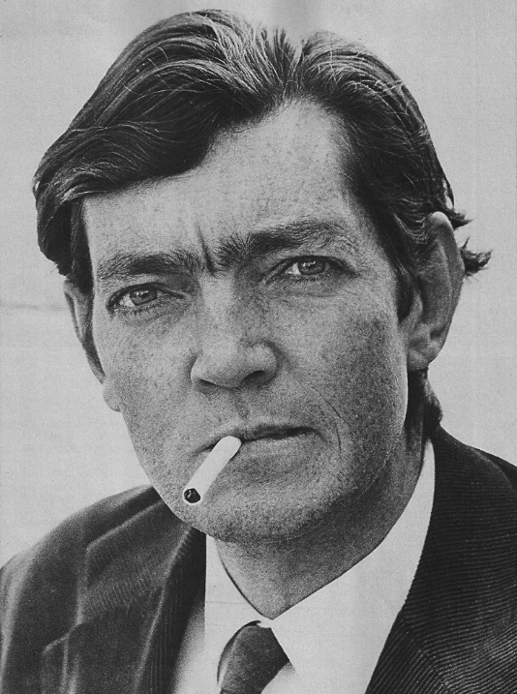

“¿Encontraría a la Maga? Tantas veces me había bastado asomarme, viniendo por la rue de Seine, al arco que da al Quai de Conti, y apenas la luz de ceniza y olivo que flota sobre el río me dejaba distinguir las formas, ya su silueta delgada se inscribía en el Pont des Arts, a veces andando de un lado a otro, a veces detenida en el pretil de hierro, inclinada sobre el agua. Y era tan natural cruzar la calle, subir los peldaños del puente, entrar en su delgada cintura y acercarme a la Maga que sonreía sin sorpresa, convencida como yo de que un encuentro casual era lo menos casual en nuestras vidas, y que la gente que se da citas precisas es la misma que necesita papel rayado para escribirse o que aprieta desde abajo el tubo de dentífrico.”
Julio Cortázar. Rayuela

En torno a la técnica. ¿Quién es?
Julio Cortázar fue autor de cuentos como "El perseguidor" o la ecléctica "Rayuela", pero fue también un incesante activista político y social, no sólo de la argentina del peronismo de su tiempo, sino en Europa y Norteamérica. Fue un emigrante que, como Joyce, jamás olvidó su Argentina natal, que, como Joyce, creó un mundo principesco de lo mundano.
Si bien Cortázar fue un autor singular, muy en la estela de Poe (al que tradujo al francés, como hiciera en su tiempo Baudelaire), contribuyó directamente al generoso "Boom" de la literatura hispanoamericana de aquellos tiempos. Si bien es cierto que toma bastantes elementos de aquellos autores (como García Márquez o José Donoso), Cortázar retoma la perspectiva de lo irracional irracional y lo terreno, de lo mágico y lo mundano, desde una forma nueva pero gastada, establece un nuevo lenguaje con elementos clásicos… La forma de "lo ausente", el silencio musical en la melodía, toma forma y se vuelve presente. Desde su labor de traductor para la UNESCO, Cortázar ahondará en las vicisitudes técnico-estructurales del relato y la lingüística, aliteraciones y mil recursos (inventados, recuperados, perdidos) con el que dará vida a una de las obras más esperpénticas y clásicas de la historia de la literatura. ¿Quién será?
Cortázar, siendo un generoso, poeta, destacó en la creación de relatos breves, que insisten por un cuidado uso del lenguaje. La obra de Cortázar, como la de algunos otros, estuvo inmediatamente influida por numerosos autores de la generación de principios de siglo (como quiera que se les llame a estas generaciones de descarriados). El mismo Cortázar confiesa como su universo es eminentemente literario, las palabras son su reino y su obsesión, su materia prima y su finalidad última en dos puntos de vista, narrativo y meta-literario. ¿Quién fue?
Cortázar fue, mucho antes que el autor de una extraña novela llamada "Rayuela", el hombre que nos hace vibrar con cientos de mil y una pequeñas grandes historias, son los Cronopios y buscadores varios, gérmenes seguros de Horacio Oliveira o La Maga. Si buscamos un elemento identificador en la obra de Cortázar sería, sin duda, el tiempo, como amigo o enemigo del novelista o escritor, como juez y parte del relato.
El juego literario se estable en un doble sentido lector-autor (ya superado el concepto del lector-hembra, que tan acertadamente definió el mismo Cortázar) en torno a las inclemencias del tiempo. Mientras que podríamos hablar de obras de marcado carácter atemporal, que juegan con conceptos de permanencia y semejanza, las obras de este autor nos sumergen en el transcurrir de este tiempo, tanto narrativo como literario. Las palabras tienen sentido, sólo, en el acontecer del relato y reconstruyen un tiempo nuevo de "lo ausente". Los cuentos de Cortázar son como un asesino a sueldo: implacables, certeros desde la primera palabra. Se habla de esos grandes cuentos de todos los tiempos, en los que no sobra un adjetivo, en los que, cada frase, tiene sentido absoluto y referente con la obra. Los relatos breves (que no obras menores) ensanchan un tiempo pretendidamente breve, mientras que la novela juega con la acumulación de efectos, tiempo a favor del novelista (léase un estupendo ensayo sobre estas "Aspectos del Cuento").

Juego, juego, porque juego es Rayuela en torno a una pieza de Charlie Parker. Cortázar parece no tomarse nunca en serio a sí mismo, o quizá estar más allá (o de otros lados). Sus protagonistas viven en un mundo real pero siempre al margen, en el que toda ley ve en su retruécano literario la sobra de una palabra: en torno al oficio de escritor.

Rayuela
El ser humano crece y nace jugando, cuando apenas es consciente de las fórmulas establecidas para desenvolverse. El tablero es el mundo, y personas sus piezas. Así hay quien juega y sus movimientos son transversales, como el alfil, o tal horizontal como una torre, están los que se enrocan y cambian sus papeles, pero todos sueñan, o todos viven (si la vida sueños son o la literatura una búsqueda inútil del sentido musical del texto). Rayuela se plantea en torno al libre albedrío y las formas narrativas (que bien nos recuerda al mejor Joyce). Se retoza de muchas maneras, incluso de otras mil que no adivinamos, pero se juega. La novela puede ser leída de dos maneras diferentes, siguiendo el orden de sus páginas o por el salto de capítulos (indicados en las primeras páginas). ¿Una broma? El "gran payaso del universo" tiene una sombra alargada.
Rayuela, convertida en novela de culto, plantea problemas tanto humanos como literarios. Rayuela es un texto revisionista sobre una novela en construcción, nunca terminada, sobre personajes tan tópicos como novedosos. Siguiendo el esquema del héroe byroniano, pronto convertido por algunos literatos (franceses o no) en un héroe-villano, Cortázar retoma el tópico y lo reconvierte en Horacio Oliveira, tan imbuido de literatura como de spleen. Se trata de un escultor argentino que vive en París y conoce a una extraña mujer (La Maga). Poco más: Horacio volverá a Argentina y nunca regresará de París, todo depende del espejo con el que sean mirados los seres.
Cortázar juega a lo que todo aquel que quiso escribir un libro, alguna vez, soñó realizar: una obra perfecta. Se puede leer de derecha a izquierda o de izquierda a derecha, no importa demasiado el orden. Rayuela son las sensaciones de un montaje paralelo en el sentido que le dio Eisenstein al concepto (dos imágenes, dos conceptos, uno tras otro, una sensación). Los métodos narrativos varían y cambian, no hay unidad, y ahí está el pleno sentido de la obra: la búsqueda. Cortázar aprovecha para hablarnos del lector hembra, que sólo recibe pasivamente las sensaciones, en contraposición con el lector que busca, un lector que participe activamente en el relato y se entremezcle con él. La estructura que se crea a sí misma.
El juego sigue, ahora el McGuffin de Hitchcock: hablamos de algo y pensamos en otra cosa (como en la escena entre Bogart y Bacall, escrita por Faulkner, en "El Sueño Eterno"): Rayuela habla de lo real extraordinario, o lo extraordinario convertido en real (como la vieja paradoja del realismo-imaginario o real-maravilloso). Los acontecimientos parecen ser motivados, más que por el acontecer narrativo, por otros mecanismos que se escapan al lector (otra vez "lo ausente"). Es éste el que debe preguntarse el porqué, no hallando nunca respuesta segura en las páginas. Nos separamos así de la vieja y anquilosada fórmula de la causa y el efecto, para caer en un nudo gordiano de paradojas e incertidumbres, tan certeras como inconstantes.
Sucede a veces como el jazz, tan presente en la obra, la melodía se desarrolla sobre un leit-motif principal, que poco a poco se desmorona y se convierte en algo totalmente diferente de sí mismo (nuestro viejo amigo). Así, leamos como leamos la novela, sentiremos un extraño pesar y cercanía para con Horacio Oliveira, que entrará en nuestros ojos y nos preguntará, una vez más: ¿quién eres?

Pocos lectores pueden escapar de la más que segura fascinación para con este nombre, para con esta novela, maremagno de palabras sin forma, estructura abierta. El lenguaje es unas veces musical y otras cacofónico, unas brillante y otras buscadamente imperfecto… ¿Dónde hemos dejado al crítico? La sombra de Horacio Oliveira se desvanece, poco a poco, ¿quién es?

El lector cerró el libro, como William Wilson, Horacio Oliveira, un día, supo quien soy.

Manuel Mujica Láinez
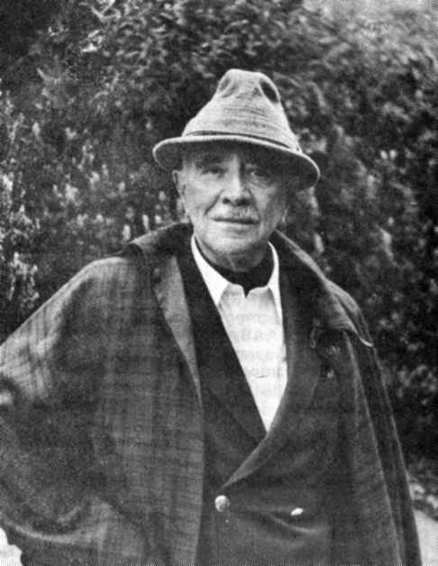

“Era el baile del cielo, la contradanza mitológica que recibe a los creadores casi divinos. La gloria aguardaba al que abría los ojos bajo ese esplendor que transformaba al firmamento en un salón encendido, todo candelabros, entre los cuales flotaban, transparentes, pausados y ceremoniosos, los dioses elevados en el centelleo del aire. En cambio cuando yo nací, Sandro Benedetto señaló importantes contradicciones en la cartografía de mi existencia.”
Mújica Láinez. Bomarzo

Un viejo duque, inmortal, convertido en piedra sobre la colina..., un castillo nos habla. Sobre el eco presente, sopla el viento. Más allá, sólo un bosque de imágenes.

Manuel Mujica Láinez es uno de esos escritores que algunos han dado en llamar «inclasificables», tanto por su estilo por la variedad temática que este argentino de ilustres orígenes ha logrado crear. Láinez es recordado por obras como «El Escarabajo» o «Bomarzo», así como, sobre todo, la fuerza de su herencia literaria y el profundo eco de lo argentino. Clasificar a Láinez como un «novelista histórico» o «fantástico» sería, sin duda, un gran error, como sería un error introducirlo en aquellos que otros han dado en llamar (no sin razón) «alta literatura», siempre decadente.

Los temas de Láinez no son, como sucede en Zola o en tantos otros, apologías del proletariado o denuncias sociales. «Que nadie me pida que cuente sobre las masas obreras porque no tengo idea de lo que es eso», diría en cierta ocasión. Láinez habla sobre lo erudito y lo altivo, sobre lo decadente y lo profano, sobre la divinidad inherente en unos personajes nacidos para ser olvidados. Los personajes de Láinez tienen algo en común: la constante búsqueda de la grandeza, heredada o no, artística, social, mitológica. Lo divino en un mundo que se desvanece, sobre lo eterno, lo figurado y lo aristocrático, sobre la guerra entablada entre este ser humano que, desgraciadamente, está condenado a volver a nacer.

Manuel Mujica Láinez es hijo de Manuel Mujica Farías y Lucía Laínez Varela, descendiente del fundador de Buenos Aires, Juan de Garay,del poeta Florencio Varela y de tantos otros. Láinez ama profundamente Argentina, la ama desde dentro, la exporta y la trasciende. Láinez es, quizá, el más argentino de los escritores argentinos (tan internacionales siempre). Se recogen esta esencias en «Los Porteños» (obra que tuvo su póstuma continuación). Historia, una vez más, ensayo, novela, siempre.
Láinez es un apasionado de la biografía, de la historia, del arte. Ya en su primer libro de cuentos («Aquí vivieron») mezcla lo real y lo fantástico. Volverá a hacerlo, volverá a sus temas, nunca terminados. Describe, cita, enriquece, inventa y se ciñe a lo real para superarlo, narra y ensaya, refleja, se reencarna.
No pertenece a los derivados del «realismo mágico», Láinez bebe y enriquece a todos ellos. Es una prosa culta, amanerada a veces, retruécanos y giros, repeticiones constantes, es el ritmo de un tango, reencarnaciones y muertes, historia transmutada.
El escarabajo narra la historia inventada, real.

Bomarzo
Bomarzo es la historia del noble italiano Pier Francesco Orsini, Vicino para los pocos amigos que tenía. Vicino (con cierta sorna, amigos, sí) es jorobado, cruel, bisexual, diletante, amigo de la magia y, sobre todo, noble.
Mujica Láinez compone así, valiéndose de este elaborado personaje, un complejo fresco de ese período «oscuro» de la humanidad llamado Edad Media, incluyendo anacronismos, falsos testimonios. Por Bomarzo desfilan Miguel Ángel, Benvenuto Cellini, Cervantes, Carlos V y demás personajes históricos que han dado a la obra el nada claro epíteto de «novela histórica».
Pero «Bomarzo» es mucho más que una «novela histórica». Los personajes «reales» dan credibilidad a la historia (si bien es cierto que en ocasiones no ayudan excesivamente a la trama, pero no podemos acusar al esteta que fue Mújica Láinez de ser algo parecido a su espejo). «Bomarzo» es la recreación de un período a través de uno de los personajes. Vicino es un Orsini, rival de los Borgia, rival de los Farnesse y de los Colonna, grandes familias en aquella eterna lucha de poder real, religioso, familiar o territorial, siempre en guerra. Vicino se cría como la «oveja negra» de la familia, objeto de burlas de sus hermanos y padre (mucho más «medievales» que él). Así, en Vicino se juntan las dos raíces de este período, propuestas en antagonismo: la brutalidad de aquellos tiempos de guerreros y el clasicismo (ya decadente) heredado de los tiempos ancestrales, siempre presentes en aquellas grandes familias.
Vicino-Láinez hace uso de numerosos anacronismos para mostrar precisamente este decadentismo (que muy bien nos recuerda a lo que sería un Baudelaire de «barrio alto», muy alto). Hay referencias constantes a Freud, al mismo autor de «Las Flores del Mal» y a otros muchos escritores nacidos posteriormente al tiempo en el que, se supone, está escrita la novela. ¿A quién le importa? Láinez es perfectamente consciente de este hecho y juega con ello para crear incertidumbre hasta el final. Los trucos de magia con los que que el duque de Bomarzo juega no son tan diferentes de los empleados por Mujica Láinez: Vicino nace en el engaño como nace Láinez, hijo de la verdadera literatura, de aquélla clásica y veraz en un juego de espejos, truculento y real. El duque de Bomarzo se enfrenta constantemente con su imagen desfigurada, unas veces transfigurada en el rostro de un demonio, otras en sus propios sueños, otras en sus palabras. Engaños, bellas mentiras reencarnadas.

Si hay algo a destacar del libro (y mucho hay) es precisamente el empleo del lenguaje. Láinez, descendiente de aristócratas, hace uso de las historias y de los clásicos (a destacar los «sutiles» juegos lingüísticos con Ariosto, autor del «Orlando Furioso»), empleando las expresiones de la época y las historias que, enrevesadas por el tiempo y una mente deformada, han llegado a nosotros. Y es que,paradógicamente, Láinez no pretende hacer historia, sino Historia, y es que, ya lo decía Unamuno, la novela es quizá la más veraz de las historias. La realidad, comprobada o no, poco importa, sino la visión poliédrica y barroca de este noble medieval.
El bosque, siempre el bosque, leit-motiv de los deseos y aspiraciones. Vicino descubre una ruta secreta dentro del castillo de Bomarzo, allí instalará su gran obra, el «sacro bosque». Son imágenes que resumen una vida, una época. Contrariamente al gusto clásico de Pier Francesco, el bosque se plaga de imágenes casi neo-góticas (se puede visitar en la provincia italiana de Viterbo). Pero las estatuas no son reales, son construcciones de los sueños, superación de un manierismo próximo, aspiración clásica, descripción estructuralista... Todo cabe en el «sacro bosque», porque todo cabe en el aristócrata con toques de mendigo altivo.
El duque de Bomarzo yace sobre su escritorio, reflejo que nos mira, amanerado.
«Bomarzo» es una novela larga, difícil (sobre todo en estos tiempos de personajes amables y groseramente estúpidos), pero es también una novela apasionante y compleja, repetitiva, poética y siempre novedosa, pretérita, moderna, paradógica, cruel, europea, profundamente argentina..., mentirosa y, sobre todo, falsamente sincera, verdadera.

Umberto Eco
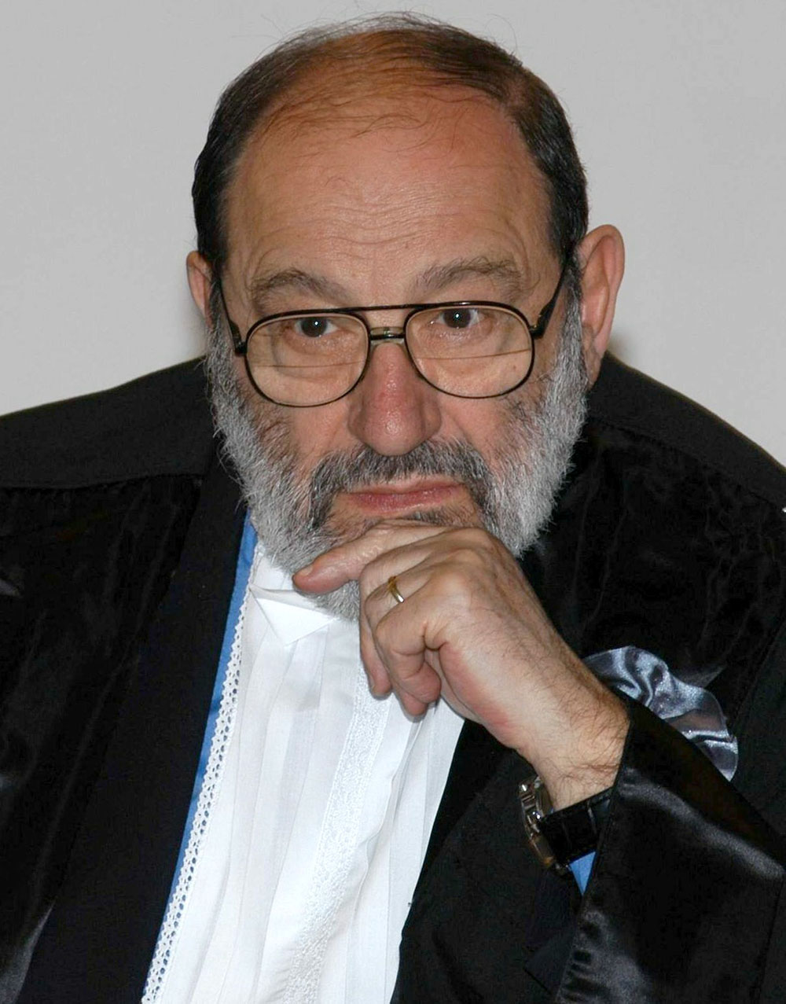

“Voglio vedere il secondo libro della Poetica di Aristotele, quello che tutti ritenevano perduto o mai scritto, e di cui tu custodisci forse l'unica copia.”
“Quale magnifico bibliotecario saresti stato, Guglielmo,” disse Jorge, con un tono insieme di ammirazione e rammarico.”Così sai proprio tutto. Vieni, credo ci sia uno sgabello dalla tua parte del tavolo. Siedi, ecco il tuo premio.”
(“Quiero ver el segundo libro de la Poética de Aristóteles, el que todos consideraban perdido, o jamás escrito, y del que guardas quizá la única copia.
-¡Qué magnífico bibliotecario hubieses sido, Guillermo! -dijo Jorge, con tono de admiración y disgusto al mismo tiempo-. De modo que lo sabes todo. Acércate. Creo que hay un escabel al otro lado de la mesa. Siéntate. Aquí tienes tu premio.”)
Umberto Eco. Il Nome Della Rosa. El Nombre de la Rosa

Desde la perspectiva del símbolo y la forma, entremedias de la grafía y por encima del método hipotético-deductivo, encontramos la ecléctica obra de un hombre de letras, metódico, analítico y, a veces (¿sólo?), semiótico.
Umberto Eco destaca como ensayista, habiendo realizado ímprobos esfuerzos en el campo de la novela (con desigual fortuna). Muy en la línea actual (que obviare, obviamente, mencionar) obtiene el éxito internacional con "El nombre de la Rosa", novela en la que convive el relato policíaco con la trama semiótica (si bien es cierto que su siguiente novela ahondará mucho más en este segundo aspecto).
Leer a Eco, en su faceta ensayística, resulta a veces costoso (para todo aquel que no tenga interés en terrenos lingüísticos). Pero en otras ocasiones, Eco es imaginativo, locuaz, divertido... ¿dónde está el verdadero Eco? Antes de que los émulos de esta novela llegasen a nuestras manos, Eco nos entregó este opúsculo en clave literaria, que reune los mejores elementos de la novela detectivesta y las claves ocultas de un saber perdido antaño.
"El nombre de la Rosa" es la novela que cautivó a una generación antes por su trama bien llevada y que, de manera soslayada, nos infiere a un mundo más allá del texto, en el que los personajes (caricaturas literarias) permiten segundas y terceras lecturas que van más allá de este "mcguffin" hitchockiano.
Luego llegarían obras como "La isla del día antes" o "Baudolino", ahondando más en el carácter histórico de la novela. Pero encontramos en todas ellas un leit-motiv coherente que parece evolucionar a medida que su obra novelística avanza: es el estructuralismo lingüístico que invade la existencia, las palabras que, deformadas por el curso de los tiempos, adquieren el grado de dioses. Esclavas del tiempo, las palabras, originariamente símbolos, se tornan crueles, casi despóticas, marcando la existencia y sumergiendo al ser humano no ya en el absurdo, la nada o el tiempo... Es la constante repetición, el devenir del conocimiento que, flagrante repetición, condena al hombre a imaginar.

El nombre de la Rosa
Nombres. Una serie de asesinatos destapan la caja de Pandora. Guillermo de Baskerville y su fiel ayudante Adso de Melk acuden para investigar el autor de los mismos. El misterio pronto lleva a los protagonistas a centrarse en la biblioteca (inspirada en La Biblioteca de Babel). Pero Guillermo de Baskerville tiene un pasado oculto (cuasi-herético), que se destapará a medida que el relato evoluciona.
A simple vista, se trata de un "refrito" de las aventuras de Sherlock Holmes (el nombre de Baskerville no deja lugar a dudas). Pero el libro va más allá y es, quizá y sin quizá, la mejor novela de Umberto Eco por su tratamiento y elaboración de la historia. El libro no abandonará la trama en ningún momento y seguiremos las andanzas de estos dos investigadores hasta alcanzas su final (muy bien hilado, por cierto, siguiendo un cuento de Las Mil y Una Noches).

Les voy a contar una historia. No es mía, solía contarla el director de cine Alfred Hitchcock para explicar la elaboración de guión y dirección.
Dos viajeros se encuentran en un tren en Inglaterra. Uno de dice al otro:
-"Oiga, ¿qué es ese paquete tan extraño que ha depositado en la red sobre su cabeza?"
-¡Oh! Es un McGuffin.
- Y ¿qué es eso?
-¡Oh! Es un artefacto para cazar leones en las montañas Adirondaks, en las highlands de Escocia.
-Pero, ¡no hay leones en las highlands escocesas!...
-En ese caso no es un McGuffin.

Un McGuffin es algo que mantiene atrapado al espectador y que, en realidad, sólo sirve para distraer de las verdaderas intenciones del narrador. A Hitchcock poco le importaba el fajo de billetes que Janet Leigh había robado, pero sí al espectador, y así lo mantiene enganchado a la historia por medio de trucos (como el viajero se mantiene expectante por saber qué lleva el otro sobre su cabeza).
Umberto Eco parece haber tomado a pies juntillas la teoría hitchcockiana, manteniendo la intriga para el "lector medio" y jugando con un segundo lector (mucho más avanzado) a otro juego meta-literario mucho más avanzado. Los nombres de la novela comienzan por ser un juego con personajes del pasado (desde el mismo Guillermo de Baskerville, referencia a Guillermo de Ockham, o el bibliotecario, Jorge de Burgos, en referencia a ese bibliotecario estirado que siempre fue Jorge Luis Borges). El texto juega constantemente con referencias literarias, lingüísticas y filosóficas.
Una segunda lectura de la novela (si conseguimos separarnos de la trama) nos dará acceso a un universo mucho más atractivo (sobre todo si poseemos nociones de historia medieval). Pero donde la trama adquiere singular trascendencia, y Eco hila este hecho perfectamente con su McGuffin, es en la trama filosófica. Es la vieja idea estructuralista, sin duda una evolución del aristotelismo.
El nombre de la Rosa hace referencia al libro perdido de la Poética de Aristóteles. Se supone que este libro hace referencia al sentido del humor. Pasando por Freud, haciendo una parada en Eugenio y derivando en Joyce, el humor parece ser (perdonen que haga mi propia definición) una "paradoja en sí misma que revela los aspectos más salvajes del inconsciente humano". En este mi refrito freudiano, el hombre se encuentra ante el esclavismo de las viejas leyes (silogismo, causa-efecto, etc...) enfrentado a las nuevas tendencias de la filosofía lingüística (de las que Eco es el nuevo abanderado).
A Eco le da igual (perdónenme el atrevimiento) el autor material de los crímenes, pero sí importa la razón que le ha llevado a perpetrar estas atrocidades. Es la filosofía, la madre de todo el conocimiento, la que, con su cruel lazo, agarra al ser humano y le sume en un universo de causas concatenadas e interdependientes. El libro se revela y rebela, ahora, como causa y mano ejecutora de los crímenes. Así, con su pluma torcida, Eco nos habla más allá de una trama del "who do it" (otra vez empleando palabras hitchcockianas), se separa del texto y alcanza el hiper-texto (como tan bien hace el gran Joyce, al que Eco parece entender perfectamente en su ensayo Las Poéticas en Joyce).
Pero Eco es amable, y no se atreve a desmontar el edificio del conocimiento (gran acierto, "lector hembra"). La gran biblioteca de Babel, con sus mil volúmenes, arderá, pero llegará un bibliotecario que sustituirá a Borges. Es el hombre que lee sobre alguien que lee, sobre alguien que lee. Conocimientos e historia.
Existen detractores de esta novela. Eco juega con la historia y la hace bailar al son de su pluma. Esto es literatura, señores. La filosofía se convierte en el eje oculto del relato, poco a poco comprendemos, no osaremos más traducir su declinación en lenguaje perfecto, es la lengua de los siglos, de los hombres eternos, de los gigantes de Joyce, de Tomás de Aquiles y de un hombre que fumaba en pipa sin tabaco. Sobre sus anteojos vemos caracteres en ruso, extraña variación griega. El viejo bibliotecario comprende, es el libro de los siglos.

El péndulo de Foulcault
La segunda de las novelas de Eco nos llevan a la enfermedad por el saber. En principio, parece ser el comienzo de una amalgama entre enciclopedia y novela, con sus grandes párrafos y sus diálogos inhumanos, un mundo de personajes de constantes referencias en plano meta-literario. La novela parte del conocimiento, una enciclopedia desvirtuada que lleva al lector por caminos esotéricos (buena elección) hasta llevarlos por el recorrido literario del absurdo. Historia, mitos, reales o no... la historia es un continuo camino por las sendas del absurdo, un monstruo feroz que engulle a los hombres, para convertirlos en sus brutales instrumentos.
Más de una vez he escuchado feroces críticas contra esta novela. Hablan de lo inhumano de los personajes de Eco, unos personajes totalmente velados por el conocimiento... Quizá la unión entre cábala, Jacques de Molais, Finnegans' wake, estoterismo, Foucault (por nombrar sólo algunos ejemplos) se nos torne gravosa. Como siempre sucede, una lectura más profunda, imaginativa. El conocimiento cerrado encierra, siempre, algo más profundo. Por eso elige la cábala como numerados de los capítulos (el libro sigue la estructura sefirótica). La ilustración está por debajo del guiño. El lector luchará contra los templarios y los siglos de historia, contra una conspiración tramada por sabios para eunucos intelectuales.
Imaginemos, sí, imaginemos... la estructura perfecta... Siglos de conocimiento en un libro de proporciones enciclopédicas. Un Sassure escondido marca el ritmo de las horas, a medida que el día evoluciones irán cayendo conciencias. La novela-ensayo, poco a poco, va ganando ritmo, son los días y las horas perdidas, los mitos y los gigantes que despiertan en un Dublín, París, Roma, Madrid..., ¿qué importa?
Sobre la cama, yace el moribundo, esperando la hora de alcanzar la verdad, de comprender. La muerte se acerca, como el día del juicio, el péndulo alcanzará el momento sobre impulsos electromagnéticos. Eco imagina un mundo más allá del símbolo, un existencialismo primitivo superado...

Sobre las líneas, el bibliotecario escribe... Escribe sobre un hombre que escribe sobre un hombre que escribe. A veces, el ocaso sorprende a Jorge Burgos, que cuenta en su libro que lee mientras lo imagina. El laberinto de la gran biblioteca espera. Ha comprendido.

Charles Dickens
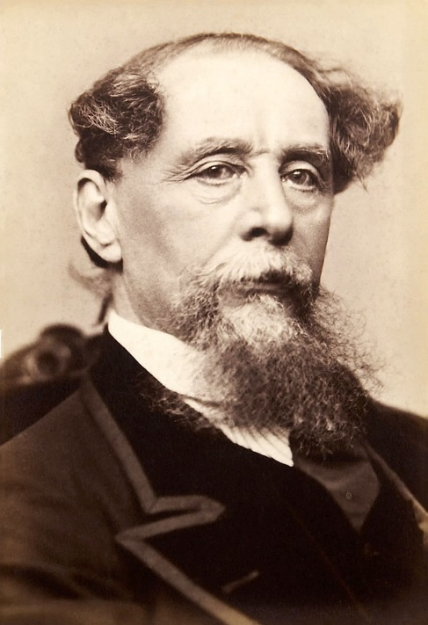

“It was the best of times, it was the worst of times, it was the age of wisdom, it was the age of foolishness, it was the epoch of belief, it was the epoch of incredulity, it was the season of Light, it was the season of Darkness, it was the spring of hope, it was the winter of despair, we had everything before us, we had nothing before us, we were all going direct to Heaven, we were all going direct the other way--in short, the period was so far like the present period, that some of its noisiest authorities insisted on its being received, for good or for evil, in the superlative degree of comparison only.”
(“Era el mejor de los tiempos, era el peor de los tiempos, la edad de la sabiduría, y también de la locura; la época de las creencias y de la incredulidad; la era de la luz y de las tinieblas; la primavera de la esperanza y el invierno de la desesperación. Todo lo poseíamos, pero no teníamos nada; caminábamos en derechura al cielo y nos extraviábamos por el camino opuesto. En una palabra, aquella época era tan parecida a la actual, que nuestras más notables autoridades insisten en que, tanto en lo que se refiere al bien como al mal, sólo es aceptable la comparación en grado superlativo.”)
Charles Dickens. A Tale of Two Cities (Historia de Dos Ciudades)

Narrativas sobre tiempos cambiantes, tiempo y espacio en descripciones. Charles Dickens es el niño que mira desde el prisa inocente de la justicia, el anciano que ha visto desfallecer imperios y nacer ideales. Las novelas y los apuntes de Dickens nos devuelven a la candidez de antaño, donde el escritor aún sabía describir y el lector, aún, podía buscar. De "Oliver Twist" a "Historia de Dos Ciudades", Dickens nos entrega un mundo de fantasmas y seres desfavorecidos, de antagonismos y clases. Y es que quizá la obra que mejor defina el pensamiento de Dickens sea "Grandes Esperanzas", tan autobiográfica como "David Cooperfield", con su amargura escondida, sus sueños y grandezas, de la mano del gran prosista que sólo un verdadero autodidacta puede llegar a ser.

La biografía de Dickens podría bien ser extraída de sus novelas: niño "bien" que, por culpa de las "indiferencias" del padre, se ve abocado a un mundo de infelicidad y esclavitud. Desde luego, no fue tan dramático.
Charles Dickens nace en Portsmouth en 1812. Tiene una infancia feliz y dicen que a los nueve años ya gustaba de lecturas adultas. Flores y rosas. Todo cambia cuando, en 1824, su padre, John Dickens, es arrestado por no pagar sus deudas. Charles deja la escuela y entra a trabajar en un taller como aprendiz (como hicieran tantos y tantos de sus personajes). Dickens toma experiencia para lo que será su vida novelística de denuncia. Más tarde trabaja para periódicos y escribe artículos por doquier (nunca perderá la "vena" periodística, que se deja ver ampliamente en sus novelas posteriores, sobre todo en "Historia de dos Ciudades"). Dickens escribe retazos de la vida londinense y describe, como también haría Balzac, sobre un mundo que cambia y bulle, en pleno apogeo de una sociedad industrial.
Se casa con Katherine Hogarth, con quién tendría diez hijos. Dickens vive una vida de fama y miseria. Es una estrella en los Estados Unidos, donde se venden sus novelas "como churros" (aunque bien es cierto que no se pagan derechos de autor por obras del viejo continente, y viceversa). Dickens es uno de los pioneros en los ahora tan de moda "derechos de autor", tan vilipendidados por unos como necesarios para otros (llega a vender cien mil copias de "David Cooperfield"). Pasará su vida preocupado por las cantidades que cobra por su obra (a todo punto insuficientes).
Cuando se produce la ruptura con Katherine Hogarth, motivado por los cambios de humor y de salud de Dickens, la vida del escritor da un cambio fundamental, y los continuos cambios de humor constantes le llevan a aislarse. Fallece el 8 de junio de 1970, víctima de un derrame cerebral.

Charles Dickens fue un caso atípico de "escritor victoriano", si es que ese término ambiguo significa algo. Recibido por la propia reina Victoria I, Dickens relata en sus novelas la diferencia de vida entre las clases privilegiadas y las más humildes. Pero no lo hace con el espíritu rencoroso del proletario, sino con la conciencia segura del que se siente parte de un sistema, y a éste se debe. Critica desde las dos perspectivas: denuncia a los esclavistas y denuncia a los esclavos viles. Dickens no juzga al noble ni al burgués (por el hecho de serlo), sino que habla del desfavorecido con la conciencia y, sobre todo, con la indulgencia de aquél que ha pasado por esas mismas miserias. Dickens no critica al miembro de una determinada clase, sino que emplea su peor saña contra el abuso y la deshumanización: el injusto innoble que, gracias al vil poder del dinero, sin educación ni principios, crea un mundo infundado y cruel (recordemos la que sería una de sus últimas novelas "Historia de Dos Ciudades", en las que las "pobres gentes" revolucionarias y henchidas de poder hacen uso y abuso de su recién adquirido poder para destrozar a un aristócrata).
Los personajes de Dickens son el chico pobre que, por circunstancias azarosas, se ve obligado a un destino innoble (tema que bien tomó el gran novelista Thomas Hardy); el avaro sin fortuna y con "fortuna" (que no ve su miseria, incapaz de alcanzar con sus anteojos oscuros una visión certera, véase, por ejemplo, "Almacén de Antigüedades"); pero es también el leguleyo con corazón, los amantes y la guillotina, que condena al mundo a la locura.
La dicotomía y el principio de enfrentamiento (conflicto) del que parte toda novela no se produce por una dialéctica marxista, no: la lucha se entabla en la conciencia... y las novelas de Dickens tratan del conflicto entre dos mundos, el "ideal-noble" y el "mezquino-pragmático". El niño nace y ve el mundo, tierno ante sus ojos, sólo el destino le deparará la miseria y le enseñará lo innoble, pero puede elegir entre entregarse a ese mundo mezquino o conservar ese halo de nobleza con el que todos nacemos.
Quizá la novela que mejor exprese esta dialéctica sea "Historia de dos ciudades". La dicotomía revolución-ética ya se plantea en el título, y en sus páginas asistimos a una obra de diversos personajes (sin ser coral, muy al estilo Alejandro Dumas, al que conoció) en los que los ideales revolucionarios y la moral se contraponen en unos personajes que luchan por sobrevivir. Las novelas de Dickens son el enfrentamiento entre estos ideales (como si habláramos en clave pitagórica) que coexisten en personajes humanos, demasiado humanos. Los personajes son hijos de las ideas, pero también sienten y padecen (lo que convierten a Dickens en uno de los grandes autores de la prosa victoriana).

Pero donde Dickens destaca es en el saber novelístico y estilo literario, factor en el que es uno de los grandes maestros de la historia. Próximo al concepto teatral (Dickens gustaba del teatro, pero su pésima actuación le hizo desistir en sus "años mozos"), la caracterización y técnica narrativa emanan de estos principios para evolucionarse en técnicas como el "paisaje-actor". El acercamiento estilístico de Dickens a los personajes es el más moderno de su generación, y juega con el lector mediante planos de acción que caracterizan a los personajes dentro de su entorno (el mismo David Wark Griffith se basaría en sus novelas para deducir los planos y gran parte de la narrativa que se convertiría en clásica). Conceptos como el "punto de vista" (recurso que convertiría Henry James en bandera) ya se pueden verse en Dickens, al menos en un anticipo más que prometedor. Leer cualquiera de sus novelas, con sus certeras descripciones siempre intencionadas, suponen un placer: es uno de esos extraños casos que conjuga un estilo elegante con la humanidad del genio y el humor del trovador. Dickens nos hará sonreír, jamás brotará una carcajada... Elegancia, amargura y humor.

Dickens sería un Walter Scott sublime (perdonen mi poco aprecio por el autor de "Ivanhoe" y mi comparativa quizá poco adecuada), uno de esos autores a los que leemos con la mirada del niño y que, con el paso del tiempo, podemos comprender y volver a sentir, antes de ser, finalmente, guillotinados.

Grandes Esperanzas
Es la novela más representativa de Dickens en tanto en cuanto aúna los temas clásicos de la novelística del autor (huérfano en dificultades), pero además pone especial cuidado en el tratamiento de la problemática victoriana de las clases.
Dickens plantea este mundo en cambio que el escritor, siempre próximo a la generación anterior: Philip Pirrip (Pip) es un huérfano que, cierto día, se encuentra con un presidiario que le pide comida y una lima. Típico argumento inglés: un hecho aislado (azaroso) desencadenará las circunstancias. La señora Havisham, una anciana adinerada, vive solitaria y algo "amargada" con la única compañía de Estela, una niña criada con clase y distinción. Pip comienza a visitar a la anciana y entra en contacto con la niña, que le trata con el distanciamiento y la obstinación propias de su clase. Pip descubre un mundo nuevo en sus visitas a Satis.
Pip comienza a trabajar como herrero, enamorado de una inalcanzable Estela. La señora Havisham le informa de que una fuente anónima le hace entrega de un poderoso capital. La vida de Pip cambia: ahora tiene posibilidades de conquistar a Estela. Son las "grandes esperanzas" de convertirse en un hombre mejor, en un caballero inglés.

Pip es el clásico héroe dickensiano: el huérfano que sueña con alcanzar una vida mejor, las vicisitudes del hombre de clase baja para escapar del cruel destino. Mentiras. El hombre pobre jamás puede huir de su sino, ya que le persigue eternamente (la "fortuna" siempre le será esquiva, como al viejo avaro de "Cuento de Navidad"). Pip recibe una herencia anónima y cree con ello tener acceso a un mundo diferente, pero Pip sigue anclado de su anterior vida, la noticia de la muerte de su hermana le sorprende, nunca será otra cosa que Pip, como Estela nunca será otra cosa que los anhelos de una anciana moribunda.
Satis, la vieja mansión sólo habitada por recuerdos, allí encontrarán la respuesta. La novela ha terminado, ha sido una historia de sorpresas y cambios... Estela, su antigua amada. Las situaciones se han invertido, pero hay algo que nunca cambiará, y es que Pip siempre será ese niño de clase baja y Estela, esa princesa destronada que, fiel a su destino, lo llevará hasta el punto de despreciarse. Infelicidad, siempre.

Satis es el Absalón de Faulkner, un paisaje teñido de recuerdos, cubierto de pinos bajos y grandes ideales perdidos. La vieja anciana hace de Estela la depositaria de sus contradicciones y miedos, las paradojas de una época que, más allá de las claves de hidalguía, ve en la nueva burguesía el acoso y la muerte del viejo ideal inglés.
Dickens respeta las reglas, y los viejos caballeros siempre serán los depositarios del ideal, pero el mundo cambia, y cualquier antiguo presidiario puede hacer fortuna. La vieja anciana, llevada por el mundo antiguo, falla en su intento por hacer de Estela una gran señora, porque todo aquello forma parte del pasado, como una vieja pipa que, con la cazoleta quemada, ya nunca recuperará su sabor, vieja amiga de tardes y palabras.
En este sinsabor cotidiano, parece que todo ser humano está condenado a fracasar. Surge entonces la nueva épica, la ética intachable del nuevo hombre moderno, fiel a los viejos ideales pero, en su sinsabor, ajeno a su factura. En esos finales felices de Dickens, siempre está la nube que se cierne del pasado, sobre un cielo azul despejado. Finales amargos, a pesar de todo.

Dickens creó un universo clásico de héroes y anti-héroes, una obra aparentemente sencilla llena de sinsabores y crueldades. Y es que hay niños que son niños (David Cooperfield), y niños que jamás serán niños (los pillos de "Oliver Twist"), pero también hay hombres que siempre serán niños. Son estos hombres que, pese a la vida, conservan sus ideales. Es la vieja Inglaterra victoriana en la que, aún, se creía en el bien y en el mal. Para ellos, Dickens entregó sus novelas. Un día, un joven Chales Dickens entraría a trabajar como aprendiz de herrero, nunca olvidaría la esclavitud que ello supuso, lejos de sus amados libros, lejos de las historias del Quijote. Y es que, a todos los niños, tenga la edad que tengan, les debe ser permitido soñar.

Gustave Flaubert
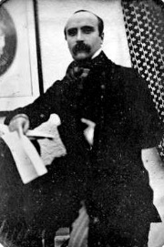
“Nous étions à l’Étude, quand le Proviseur entra, suivi d’un nouveau habillé en bourgeois et d’un garçon de classe qui portait un grand pupitre. Ceux qui dormaient se réveillèrent, et chacun se leva comme surpris dans son travail.
Le Proviseur nous fit signe de nous rasseoir ; puis, se tournant vers le maître d’études :
– Monsieur Roger, lui dit-il à demi-voix, voici un élève que je vous recommande, il entre en cinquième. Si son travail et sa conduite sont méritoires, il passera dans les grands, où l’appelle son âge.”
(“Estábamos en la sala de estudio cuando entró el director, es eguido de un «novato» con atuendo pueblerino y de un celador cargado con un gran pupitre. Los que dormitaban se despertaron, y todos se fueron poniendo de pie como si los hubieran sorprendido en su trabajo.
El director nos hizo seña de que volviéramos a sentarnos; luego, dirigiéndose al prefecto de estudios, le dijo a media voz:
-Señor Roger, aquí tiene un alumno que le recomiendo, entra en quinto. Si por su aplicación y su conducta lo merece, pasará a la clase de los mayores, como corresponde a su edad.”)
Gustave Flaubert. Madame Bovary

Allá por 1857, y con motivo de la publicación de Madame Bovary (por primera vez diffundida en forma de folletín en la Revue de Paris), Gustave Flaubert fue indultado de los cargos contra la moralidad. Las causas eran claras: hablaba de una mujer adúltera que condena por medio de sus pecados a su esposo. Con semejantes argumentos la solución del jurado (que hacía no demasiado tiempo había condenado Las Flores del Mal de Baudelaire por semejantes acusaciones) parece un tanto extraña: ¿acaso no se reconoce en las páginas el ejemplo promiscuo y malsano que podría inducir a demás mujeres a imitarlo? ¿Cómo puede un jurado formado por hombres justos permitir semejante atentado contra el estamento burgués? Sí, desde luego, el jurado se equivocó... y proporcionó al libro una fructífera vida en las librerías y una fama más allá de la literatura... esa polémica que tan bien ha resultado casi siempre para ciertos escritores (a veces con obras mucho menores).
Si transpasásemos aquellos tan lejanos días del siglo XIX a los nuestros quizá la situación no sería del todo diferente: los libros parecen haber encontrado en el periodismo no sólo el apoyo necesario, sino la inspiración estilística que convierte a una mera obra literaria en todo un acontecimiento público. (No esperen una cita de ominosos títulos que a todos nos vienen a la memoria, intento lograr cierto toque de elegancia). Los títulos actuales buscan llamar la atención de eso que llaman “opinión pública” y saltar al campo del periodismo para así ganar ventas (dicen que “lectores”, aunque me temo que no importa si el que compra lee también). Desde luego, toda una acción filantrópica.
Pero hay algo que los tiempos actuales han olvidado: el estilo. Flabuert es un rey que se erige en una época de reyes, en un tiempo en el que las palabras flotaban y se desdecían a sí mismas... ¿Ironía? Desde luego que no, creo firmemente que hoy en día un jurado condenaría la obra de Flaubert por atentar contra la moralidad.
En un mundo burgués, a nadie le importa el estilo literario, sólo los valores “morales” de la obra.

Ese “tipo” llamado Gustave
Cuentan los que le conocieron que era un tipo cordial y siempre agradable... con un profundo respeto para con el ser humano.
Hasta aquí, la ironía. A partir de ahora, sólo la verdad.
Cuentan los que le conocieron que era un auténtico monstruo: déspota, malencarado, arrogante y misántropo. Cuando se encerró a escribir una de las más bellas obras de las letras del siglo XIX, sólo su madre pudo soportarle (y no sin llegar a hacer ciertas alusiones al pésimo carácter de su vástago). Poseía eso que llaman “fisonomía robusta” y eso que llaman “neurosis”. Rehuía de la gente y experimentaba un profundo rechazo hacia todo lo que significara burgués. Ya a punto de morir, retomó su obra póstuma (Bouvard y Péuchet), una aguda crítica sobre la futilidad y lo inútil del conocimiento humano.
Pero este tipo escribió alguno de los pasajes más bellos sobre el alma humana. ¿Lo justifico? Desde luego que sí.

Flaubert nació en Ruán (Francia), el 12 de diciembre de 1821, en el seno de una acomodada familia francesa (sobre todo su madre, con el noble apellido Fleuriot). La historia de este escritor bien podría resumirse en la historia de sus desencuentros amorosos (que no supone una larga lito, pero sí en cuanto a importancia, sobre todo teniendo en cuenta la información más o menos fidedigna la correspondencia del escritor).
Suceció el primero de estos encuentros en Trouville, en 1836 (la dama llevaba el nada francés nombre de Élisa Schlésinger, y este encuentro inspiraría la célebre obra La Educación Sentimental). En 1839 inicia sus estudios de Derecho en París (parece que los sigue no con demasiado interés, ya que cinco años más tarde abandona sus estudios y se traslada a Croisset, donde pasaría el fin de sus días, alejado de la ciudad, en la propiedad que pertenecía a su madre.
En 1846, y tras la muerte de su padre y su hermana, Flaubert inció una relación sentimental con la poetisa Louise Colet que se postergó durante diez años. Según dicen, fue la única relación duradera de este hombre que no se casó jamás pero que habló del matrimonio, de los celos y de la pasión como ningún otro hombre casado pudo hacerlo jamás.
Fue en estos años cuando escribe (o mejor dicho, comienza a escribir) su primera obra La tentación de San Antonio (1848-1849), y sólo dos años más tarde se embarca en la que sería la novela que le daría reconocimiento internacional: Madame Bovary. Necesitó casi cinco años para terminar esta obra que busca en cada motivo la palabra exacta y que es, según dicen los críticos, el antecedente directo del naturalismo y la obra que inicia la narrativa moderna.
Algunos años más tarde llegarían La Educación Sentimental y Salambó (en la que invirtió cuatro años y en la que el autor lleva a cabo una férrea labor documental). En 1872 muere la que fue su única compañera fiel en vida, su madre, y Flaubert cae en una profunda crisis emocional de la que nunca se recuperaría. Publica el volumen Tres Cuentos y termina sus días escribiendo esa sátira poco conocida y menos reconocida que es Bouvard y Pécuchet, que no llega a ver nunca publicada, ya que la muerte le toma el 8 de mayo de 1880.

Madame Bovary
Sería difícil encontrar en la historia una novela más perfecta que Madama Bovary, por su estilo y por su narrativa sucinta y sin fisuras (que Dios nos explique qué quiere decir eso de “sin fisuras”). La historia de Emma es la historia de un hombre en busca de le mot juste (la palabra justa), la historia de una mujer que, incomprendida (por su marido y quizá por el narrador de esta historia) busca el aliento en elementos poco apropiados de la sociedad burguesa.
Quizá este punto sea el fundamental para entender la obra, la paradoja (bien la consideremos como ironía o como contraposición de términos en la novela). Quizá me pudieran acusar de excesivamente hegeliano, pero basta echar un pequeño vistazo a los puntos principales de la obra (que vienen a coincidir casi caprichosamente con la biografía y los puntos de vista del autor) para darnos cuenta que el motor de la novela toma los elementos narrativos para contraponerlos en una sociedad que poco tiene que ver con los héroes. Mientras Emma y su doctor viven una apacible (y deseada por la mayoría) vida, sus espíritus se rebelan y llevan a los personajes al suicidio (bien desde el punto de vista realista de ella, bien desde el punto de vista metafórico de él). La protagonista se debate entre las opciones del convento, la rebeldía... tal vez esa libertad que guarda París. Es aquí donde debemos echar otro rápido vistazo a la biografía del escritor (que no deja de ser una malsana constumbre) para darnos cuenta que no existía la salvación para ella en las atestadas calles de la capital. ¿O sí?
Si bien Flaubert vivió una vida retirada, también probó las miles de la capital... mantuvo una estrecha amistad con George Sand y conoció a Vistor Hugo y a Baudelaire.... justo antes de retirarse y abandonar la Universidad. ¿Un retiro forzoso o una condenación auto-impuesta? Nunca lo sabremos, pero quizá en las páginas de la novela encontremos alguna respuesta.
Cuando el escritor pronunció aquellas célebres palabras (Madame Bovary soy yo) era absolutamente consciente de las derivaciones e implicaciones que semejantes palabras acarrearían: si bien el estudio biográfico no siempre sirve, si aporta datos sobre los personajes. Vemos el carácter de Flaubert en los viajes al campo, en la libertad... en el esteticismo que parece querer devorar al libro para luego volver a masticarlo. Las palabras, en ese francés que hoy casi nos suena marchito, vuelan y desaparecen para luego regresar para venir a decir lo contrario: otra vez la ironía.
Y es que quizá Madame Bovary sea el más internacional de los libros franceses: se engarza con la tradición de novela romántica de mujer despechada que Tolstoi hiciese popular con su Anna Karenina... con las perspicacia en el análisis de los personajes tan característica del estilo inglés... con el gusto por lo popular, con el desarraigo que todos los personajes sienten en una sociedad que, sin duda, no les dio la posibilidad de elegir.
La solución alcanzada por la protagonista parece culpable, mediocre, ¿somos capaces de convertirnos en los jueces que juzgaron la obra por atentados contra la moralidad? Pero la determinación de Emma Bovary es un final con esperanza, un final que cree en el ser humano por encima de esa revolución que en aquellos días amenazaba con consumirnos. Y es que, si hay aún hombres capaces de sentirse por un momento libres, aún el escritor puede seguir manteniendo la fe en la humanidad. Los amantes se suceden y en ninguno de ellos alcanza la protagonista la paz de espíritu... ni siquiera en los libros que tan frecuentemente devora. No, no está allí la respuesta ni en estas líneas ni en una casa de campo de Croisset ni en el amor perdido de una madre muerta ni en la poetisa ni esa otra mujer a la que cuando era joven amó.
Despechada, Madame Bovary pronunciará antes de morir las palabras que nunca se atrevió a soñar:
“Flaubert somos todos”.

Albert Camus
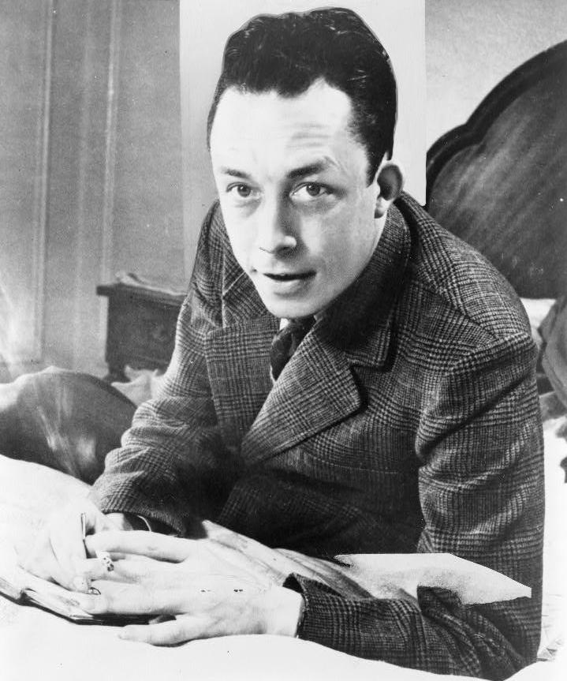

“Aujourd'hui, maman est morte. Ou peut-être hier, je ne sais pas. J'ai reçu un télégramme de l'asile: «Mère décédée. Enterrement demain. Sentiments distingués.» Cela ne veut rien dire. C'était peut-être hier.”
(“Hoy ha muerto mamá. O quizá ayer. No lo sé. Recibí un telegrama del asilo: «Falleció su madre. Entierro mañana. Sentidas condolencias.» Pero no quiere decir nada. Quizá haya sido ayer.”)
Albert Camus. L`étranger (El Extranjero)

Albert Camus nace el 7 de noviembre de 1913 en Mondovi, Argelia (actualmente Drean). Huérfano, pobre... Una beca de estudios le permite estudiar en el segundo liceo. Cuando comenzó su carrera de Filosofía y Letras ya estaba enfermo.

Conciso, certero, Camus se sentía cómodo en la sinceridad, extraño vicio.
Camus representa a esos novelistas de una generación marcada por la tragedia, hoy absurda, antaño heroica. Son los Strindberg, Tennessee Williams o Faulkner. Son novelistas muy alejados de aquellos que tratamos anteriormente. Éstos, con sus peculiares estilos (casi antitéticos, próximos siempre en temáticas) plasman un mundo en descomposición, absurdo y roto, miserable, un Homero olvidado.
El secreto de la felicidad consiste en resignarse a todas las catástrofes.
¿Venderíamos nuestra libertad a cambio de comodidad? Lo hemos hecho, amigos míos. Quizá alguno de estos visionarios que, hoy, nos parecen tan alejados e idealistas (¿?) supieron ver un mundo en descomposición. El existencialismo se erige como la filosofía directamente heredera del romanticismo tardío. Los mismos principios que vio nacer Baudelaire en su Spleen sirven a Sartre, Camus o Faulkner para componer con letras deshilachadas. El extranjero que nos plantea Camus no es diferente a un Byron sin dinero, malviviendo en santuarios ancestrales. Los personajes son directos, como en Dostoievsky, casi líricos en su decrepitud.

Camus quedó huérfano a los tres años. Criado a medias por su madre (que no era lo que se dice "muy avispada") y abuela. Jamás mostraron interés en Gide o Malraux. Había que comer. Pronto es afectado por la tuberculosis, jamás llega a curarse del todo, contrae matrimonio (segunda de sus graves enfermedades) con una adicta a la heroína, estudia Filosofía.
Estas tres enfermedades marcarán su vida y su obra. En un ejercicio de eclecticismo, Camus logra aunar en La Peste (1947) estos elementos. Logra un mundo realista, marcado por la enfermedad, cubierto por la lacra del nihilismo. No hay juicio en Camus, la ciudad de Orán narra, observada por las propias ratas que han traido la enfermedad.
La esencia de la novela consiste en contemplar a varios personajes enfrentados a un acontecimiento común.
La obra está narrada por el médico Bernard Rieux, conciso, breve, muy metódico. La prosa nos recuerda a Strindberg por lo objetivo, pero en el corazón de Camus aún laten Gide y Rabelais (¡estos franceses!). Es una obra coral, en la que varios personajes (Rieux, Tarrou, Rambert...) se interrelaciones y ofrecen distintos enfoques ante un mismo mal.
Los personajes de Camus están siempre en lucha, consigo mismos, con la enfermedad, con la cultura, con el mismo Dios... ¿Les hace acaso eso menos humanos? Todo lo contrario. Orán está muerta antes de la llegada de la enfermedad, y es ésa misma enfermedad la que, en todo el sentido de su paradoja, la hace rejuvenecer. Rieux encuentra un sentido a su profesión en esta lucha. No importa morir en el intento, ¿no fue acaso su meta un día salvar vidas? Las ratas le han dado la oportunidad de lograrlo, como a un tal Aschenbach los pútridos canales de Venecia.
Camus se aleja, tanto en esta como en otras novelas, del existencialismo primigenio de Sartre, mucho más filosófico. Las diferencias entre La Peste (o El Extranjero) y La Náusea, tan comúnmente comparadas, son evidentes. Los personajes de Camus viven y encuentran en el camino de la catástrofe un escape para su mediocridad; mientras que, los de Sartre, tan brillante como acabado, se hunden en su pozo pendular. Camus parte de la filosofía (existencialista) para crear un humanismo (como el celebérrimo título del ensayo). La filosofía, antaño sólo metafísica, se torna humana y social, en guerra con un mundo ajeno al ser humano.

Camus trató con la peste desde el día de su nacimiento. Criado en los barrios pobres, pronto encontró absurda la muerte de su padre (buen soldado) y la vida de su madre y abuela (buenas amas de casa). ¿A dónde les habían llevado sus vidas, a dónde les llevará a Rieux o Rambert? Al mismo lugar que la de Camus, Sartre o Beauvoir. No hay gran diferencia entre el intelectual y el mendigo, como ya presuponía Poe, pero es la lucha la que hace al hombre libre en la catástrofe.
La tuberculosis le llega a los diecisiete años, lo que no le impidió ser un gran fumador durante toda su vida (preparen sus piedras, justos lectores). Es corresponsal y activista (aunque de muy distinto sesgo que Sartre, con el que rompería relaciones tras la publicación de El Hombre Rebelde en 1951, moriría nueve años más tarde). ¿Dónde está la tragedia? La tuberculosis le permite afrontar con mayor empeño su labor y su función.
Camus, a pesar de lo que algunos han querido ver, no es tan distinto de Hugo o Tolstoi. Las historias son las mismas: los personajes que se enfrentan a un mal común, la guerra o el absurdo, el tiempo o la nada que avanza con forma de rata. Los tiempos han cambiado, cierto, han acaecido dos terremotos literarios llamados G. Flauvert, H. James y M. Proust. Su visión cambia el panorama literario: el narrador oculto, el estilo oblicuo... Es la mal-llamada "revolución de la información". Todo ha de ser objetivo (tenemos como contraproducente referente cercano la propaganda de aquellos años, tan directa como efectiva). La literatura va por delante. Los discursos moralizadores hace tiempo que han pasado de moda, volverán (¿ya han vuelto hoy?), James se esconde tras sus diálogos oblicuos, Sartre en su "encerrado humanismo kantiano"..., Camus en su estilo conciso, sangrante como un cuchillo kafkiano.

El extranjero
En 1942 Camus escribe una despiadada sátira al existencialismo (como haría Byron en su Don Juan). Su título: el Extranjero. Describe los sentimientos y hechos de un nihilista verdadero. Su mal: la filosofía. El libro nos recuerda en muchas partes a "Memorias del Subsuelo" de Dostoievsky (aunque el personaje de Camus carece del sentido del humor y "mala leche"). Es el retrato de un hombre, Meursault, fiel reflejo existencialista de un Raskolnikov sin conciencia.
Meursault recibe un telegrama, su madre ha muerto. Le da igual. Va a su funeral, fuma, humo, de nuevo... Los días pasan, un perro perdido, una mujer que le ama, le da igual. Mata a un árabe. Le da igual. Juicio, todos parecen extraño, la sala es como un club. El juicio se centra más en su persona que en el acto, es la condición humana, miserable, cruel y despiadada. Le da igual. Es condenado culpable, desprecia al capellán. Suenan las campanas. ¿Esperanza?
El proceso a Meursault es el jucio contra todo el existencialismo y la historia de la filosofía, deshumanizada. Meursault parece ajeno al "imperativo categórico" que defiende su abogado y que le exhorta a demostrar tristeza por la muerte de su madre. Éste parece ser su verdadero crimen: falta de piedad. Kant resurge de entre los muertos para juzgar con bara inquisidora. Camus fuma, humo.
El extranjero está narrado en primera persona y supone una de las críticas más agudas al existencialismo como fenómeno social (más que filosófico). Reflexionar aquí sobre las consecuencias estéticas o sociales de este fenómeno queda fuera de lugar. Dicen por ahí los libros de texto, siempre tan ridículamente sabios, que el existencialismo fue la consecuencia natural de los fenónemos políticos acaecidos durante la segunda gran guerra. Camus fuma. Baudelaire ya lo vio claro en su spleen (y nada sabía de los alemanes con elegantes uniformes). El aburrimiento de Baudelaire es el mismo que el de Meursault. Baudelaire siente y padece, pero el teatral dandysmo no le permite modificar su conducta (al menos vista ésta desde una perspectiva literaria). A Meursault le da igual, no puede sentir piedad por aquellos títeres ridículos que le rodean. Concisión, casi hermetismo. Dignidad: no hay conclusiones, Camus era un moralista. ¿Paradoja? Camus fuma.

Calígula
Emperador curioso, a la sombra de la moral. Calígula fue El Extranjero que murió en el año 41 a mano de los pretorianos, necias conjuras que rezaba el libro. Nos han llegado pocos testimonios, y la mayoría de la documentación que se conserva se la debemos al historiador Suetonio en su obra "Vida de los Doce Césares". Este libro tan objetivo habla de César, Augusto, Tiberio... Y se detiene especialmente en las aberraciones atribuidas a Cayo César Germánico (el apodo de Calígula era por su costumbre de vestir con militares "zapatos").
Calígula es una obra de teatro en la que Camus muestra a un Calígula humano, un personaje que se acerca mucho más a lo que fue el verdadero emperador romano. Tiberio, en Chipre, le enseñaría el "noble arte del miedo". Cayo le dio su especial tratamiento. Aficionado al teatro desde muy joven, Calígula se burló de todo y todos, su gobierno fue un teatro. "Soy el último de los hombres libres", decía.
La obra no se detiene en los aspectos demonizados del emperador (como bien hizo Suetonio), sino en el personaje dentro del personaje. Hay un momento que merece toda la obra, en conversación íntima. Calígula confiesa que todo aquello es un absurdo, que el telón pronto bajará. ¿Qué vale realmente la vida de un hombre? ¿Qué dignidad hay en morir? No, la verdadera dignidad está ser libre y morir como tal.
Camus es valiente, elige un personaje denostado y odiado, famoso sólo por su crueldad (aunque tengamos en cuenta el sesgo político del emperador y el de Suetonio, totalmente contrarios). Calígula lamentó que, durante los tres años que duró su gobierno, ninguna catástrofe asolase el imperio.

Camus está afable, al lado de Sísifo, que se toma un descanso. Gran aficionado al fútbol, deporte tan absurdo como entretenido, los dos reirán y contarán anécdotas. No importa demasiado, quizá algún día logren ser libres. Un cigarrillo encendido: humo.

Franz Kafka
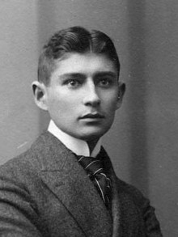

“Jemand mußte Josef K. verleumdet haben, denn ohne daß er etwas Böses getan hätte, wurde er eines Morgens verhaftet. Die Köchin der Frau Grubach, seiner Zimmervermieterin, die ihm jeden Tag gegen acht Uhr früh das Frühstück brachte, kam diesmal nicht. Das war noch niemals geschehen. K. wartete noch ein Weilchen, sah von seinem Kopfkissen aus die alte Frau, die ihm gegenüber wohnte und die ihn mit einer an ihr ganz ungewöhnlichen Neugierde beobachtete, dann aber, gleichzeitig befremdet und hungrig, läutete er. Sofort klopfte es und ein Mann, den er in dieser Wohnung noch niemals gesehen hatte, trat ein. Er war schlank und doch fest gebaut, er trug ein anliegendes schwarzes Kleid, das, ähnlich den Reiseanzügen, mit verschiedenen Falten, Taschen, Schnallen, Knöpfen und einem Gürtel versehen war und infolgedessen, ohne daß man sich darüber klar wurde, wozu es dienen sollte, besonders praktisch erschien.”
(“Alguien tenía que haber calumniado a Josef K, pues fue detenido una mañana sin haber hecho nada malo. La cocinera de la señora Grubach, su casera, que le llevaba todos los días a eso de las ocho de la mañana el desayuno a su habitación, no había aparecido. Era la primera vez que ocurría algo semejante. K esperó un rato más. Apoyado en la almohada, se quedó mirando a la anciana que vivía frente a su casa y que le observaba con una curiosidad inusitada. Poco después, extrañado y hambriento, tocó el timbre. Nada más hacerlo, se oyó cómo llamaban a la puerta y un hombre al que no había visto nunca entró en su habitación. Era delgado, aunque fuerte de constitución, llevaba un traje negro ajustado, que, como cierta indumentaria de viaje, disponía de varios pliegues, bolsillos, hebillas, botones, y de un cinturón; todo parecía muy práctico, aunque no se supiese muy bien para qué podía servir.”)
Franz Kafka. Derr Process (El Proceso)

Franz Kafka nació en Praga, en 1883, en medio de un ambiente judaico.
Fueron, sin duda, tiempos difíciles, pero también tiempos de renovación y nuevas ideas. El auge de la «cultura kafkiana» coincide con el advenimiento de los movimientos -quizá mal-llamados «de vanguardia»-. Toda Europa se convierte en un hervidero de nuevas ideas literarias, artísticas... Los escritores, pintores y beodos variados se reunen en locales y discuten sobre implicaciones metafísicas y delirio social. Fue la época en la que surgieron Picasso, Eisenstein, Joyce o Stravinsky.
Esta nueva «cultura de café», post-romántica, decadente, mística, enriquecedora, mitificada, maravillosa y ecléctica creará mitos para luego destruirlos, construirá catedrales paganas y compondrá himnos al absurdo. Es quizá Kafka una de las figuras que mejor responde a los requisitos de un tiempo: no se puede evaluar la ecuación vida-obra-cultura de manera aislada, sino poniendo en consonancia estos tres términos. ¿Es acaso Kafka, el Kafka que hoy conocemos, reconocido (estrictamente) por su valía literaria? Supongamos que sí. ¿Por qué entonces cualquier renombrado “kafkiano” que se precie nos remite (irremisiblemente) al complejo edípico y las circunstancias histórico-religiosas de su vida?

Kafka no es un escritor, Kafka icono de la modernidad, semblante literario y espejo para cualquier «literato de café» que se precie. La obra, más allá de su valía narrativa, es un cimiento cultural sobre el cual explicar los aconteceres históricos posteriores. Se toma a Kafka como paradigma debido a su azarosa existencia y éste se amolda perfectamente a estas vicisitudes. Se trata de un judío que parece no haber superado el complejo edípico (justo en el momento en el que las corrientes freudianas están más en boga); ofrece una visión cuasi-apocalíptica (por lo que no es difícil sacar a relucir sus dotes proféticas); habla de un mundo de sueños encerrado en un universo real (otra vez el inconsciente, ahora colectivo, de los psicoanalistas post-Freud); y es el ejemplo para toda una «generación perdida» de escritores buscando nuevas formas de expresión (tomando de Kafka un ejemplo de «nueva expresividad» y temas nuevos). Es, a la vez, un icono cultural de centro-europa, de una Alemania que reivindica como nadie sus iconos (basados en formas clásicas travestidas de modernidad, fuerza y vigor).Muere joven, deja la leyenda de no ser leído (por encima de la literatura, cultura en sí mismo). Todo esto convierte a Kafka en lo que hoy es: paradigma del post-romanticismo, «estructuralista» primigenio.
Kafka es, de esta manera, elegido como abanderado en un conflicto pseudo-literario-sionista a modo de reivindicación post-bélica. Se toma la figura del bueno de Franz como ejemplo de la cultura judía que manifiesta el absurdo de un conflicto mundial. Se diviniza la figura del checo por encima de su obra y, como sucede con Beethoven, se le eleva por encima de su arte. Y es que entre estos dos «monstruos» existen muchas similitudes: la divinización, la incomprensión muchas veces por parte de las grandes masas de lectores y, sobre todo, el proceso paulatino de «iconización» y conversión en parámetros culturales-sociológicos posteriores. Y es que la obra de Beethoven no puede ser entendida sólo mediante el período heroico, al igual que la obra de Kafka no debe ser interpretada estrictamente mediante una biografía psicoanalítica (muy en boga en tiempos post-kafkianos).

«Me senté en la ladera del monte Laurenzi. Bastante triste, examinaba mis deseos para la vida. El más importante, o el más atractivo, resultó el deseo de adquirir una visión de la vida (y de convencer a los demás de mi visión mediante la escritura), en la que la vida conservase su peso, sus naturales altibajos, pero en la que, al mismo tiempo, con no menos evidencia, la vida fuese identificada como una nada, como un sueño, como un vago flotar...»
Franz Kafka

Kafka es, en eso sí coincido con los múltiples exégetas de su obra, el escritor del absurdo. Pero su obra va mucho más allá de una simple exposición de los hechos, sino que penetra, mediante un método curioso y paradójico en la mente de un conjunto de personajes. Quizá es por esta razón tan atractivo a los de la escuela de Jung (ése del inconsciente colectivo que propugna que todos somos uno). Los personajes de Kafka no son personajes en la acepción moderna del término (distinción personal con características propias dentro de la obra), sino que se caracterizan por su dependencia del medio literario en el que están inscritos. El agrimesor no puede exisitir en otra obra que no sea «El Castillo», o Karl no puede emerger en otro estrato que aquel barco del cual dimana su viaje. Los personajes dependen total y absolutamente de la obra, no al revés. Como escritor, este tema me resulta bastante (cuanto menos) curioso. Dicen los entendidos que un personaje debe tener vida, conservar sus características y que éstas se amolden a la obra, pero siempre manteniendo la vitalidad de dicho carácter. Pues nuestro divinizado Kafka no hace esto: cada uno de los personajes existe por un motivo dentro de la obra, para cumplir una finalidad. A veces, se encuentran forzados o cumplen una «simple» función explicativa. Alguien dijo una vez que los personajes de K. eran «ideas con patas». ¿No es acaso Joseph K. el paradigma del hombre moderno y del inconsciente colectivo? Cierto, pero no. Y es que, tal vez, la grandeza de este escritor consiste en la simplicidad y proximidad con la que maneja cuestiones metafísicas y las amolda a un ecosistema narrativo.
No podemos leer a Kafka con la misma mente con la que nos acercamos a Cervantes o Shakespeare. No posee una obra con un personaje de tanta enjundia como Don Quijote, su prosa no es tan rica en metáforas como la de Otelo, pero, sin embargo, Kafka es más leído y sus obras gozan de una gran aceptación tanto por entendidos como por neófitos. ¿A qué se debe? Sus obras nos son tan próximas porque están escritas desde la cercanía y la «ingenuidad».
No voy a abstraerme de hacer una interpretación psicologista de sus obras. ¿No han visto alguna vez el personaje de Joseph K. como un niño que se siente abrumado por un mundo que no comprende? Fue mi primera reacción al leer «El Proceso». Joseph K. es el niño castigado por un padre tiránico. No comprende por qué es castigado, ni siquiera por qué debe ser exculpado, ni la naturaleza de su pecado (falta). Pero aparte del sesgo infantil de K., su universo es, asimismo, el mundo de un hombre moderno, adulto y culpable. K. polemiza con la religión (judaica en este caso) y las instituciones modernas, mira un sistema adulto con los ojos de un niño que no comprende, pero debe plegarse a los mandatos de un super-ego castrante y absurdo.
Kafka es grandioso en los múltiples prismas a través de los cuales nos podemos acercar a su obra. Cuando en «El Proceso» se habla de La Ley, los proselitistas interpretan ésta como La Torah (Ley judía, Pentateuco católico), los leguleyos más teóricos hablan del derecho, los sociólogos de ley natural... Así casi ad infinitum. ¿Podríamos hablar entonces de defectos en una obra? Creo que no, más bien podríamos establecer una lectura meta-literaria: ¿no es acaso la «ley narrativa» moderna una estructura absurda y coartadora del ser literario?
Kafka habla de las formas aristotélicas y del mundo de la representación platónica. Porque el mundo es una abstracción de las formas en sí mismas, manifestadas mediante equilibrios numéricos. El número, proporción divina... Conceptos pitagóricos (que nos han llegado mediante Platón), la cábala hebraica que tan en boga estaba en aquellos tiempos inciertos (de ahí los excelentes paralelismos y los dobles sentidos kafkianos). El todo es la estructura perfecta, eterna e inmutable, Aristóteles nos explica los cambios en los cuerpos, pero también nos habla de cómo la estructura permanece invariable... Metafísica, una vez más. De esto mismo nos habla el autor, cómo el personaje se mantiene invariablemente invadido por la idea, por la estructura de las cosas, cómo su personalidad depende de la obra, la estructura, el todo... Cómo el niño kafkiano se enfrenta con un mundo teórico e inevitablemente se siente perdido en la maraña estructural. Kafka habla del pecado y de la culpa, de su propia vida y de una época y de todas las épocas..., y de aquéllas que nunca existieron, parámetros sin explorar, universo, tiempo y espacio infinito.

Tomen a Kafka, olviden todo, retrocedan veinte años, dos vidas y una eternidad. Olviden el tiempo y su infancia, el universo se abrirá, de nuevo, por vez primera, aquella primera condena en el castillo, con la gramática del sueño del señor Samsa en el monte Laurenzi.

Joseph Conrad
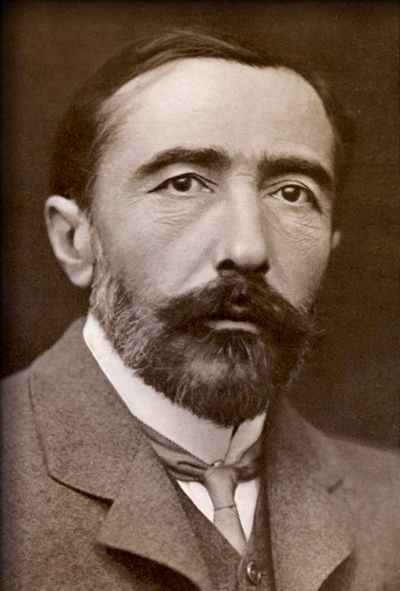

"'No!' she cried. 'It is impossible that all this should be lost -- that such a life should be sacrificed to leave nothing -- but sorrow. You know what vast plans he had. I knew of them, too -- I could not perhaps understand -- but others knew of them. Something must remain. His words, at least, have not died.'
" 'His words will remain,' I said.”
("'¡No!', gritó ella. 'Es imposible que todo esto se haya perdido, que una vida como la suya haya sido sacrificada sin dejar nada, sino tristeza. Usted sabe cuán amplios eran sus planes. También yo estaba enterada de ellos, quizás no podía comprenderlos, pero otros los conocían. Algo debe quedar. Por lo menos sus palabras no han muerto.'
"'Sus palabras permanecerán', dije.”)
Joseph Conrad. Heart of Darkness (El Corazón de las Tinieblas)
Nacido ucraniano, en Berdyczów, de apellido polaco, ciudadano adoptivo británico, amante de los viajes interiores y exteriores... Józef Teodor Konrad Nałęcz-Korzeniowski es el afamado autor de "Lord Jim" o "El corazón de las tinieblas" (siendo éstas sus más conocidas novelas). Sin embargo, no es sino en Nostromo (su gran novela) en la que Conrad da rienda suelta a su gran pasión: el mar.
Conrad habla de este mar al que tanto amaba desde diferentes aspectos, habla de los muchos mares que el ser humano puede recorrer y de aquel mar que está dentro de nosotros mismos. Conrad es el escritor heredero de la gran tradición anterior, del gran imperio británico, es el hombre que vive entre dos épocas: el mundo de las conquistas que está próximo a fenecer y ese mundo en gestación que hace del ser humano un mero instrumento. Conrad es la unión, no sólo histórica sino literariamente también, entre el pasado y el presente, entre el realismo literario y las nuevas escuelas modernistas (aún en una etapa de primera gestación). Conrad emplea elementos simbólicos (sobre todo en "El Corazón de las Tinieblas") y es el gran heredero de esa gran primera novela inglesa ("Tom Jones") y de la narrativa de Kypling (su gran contemporáneo) y de los tiempos que, aún, estaban por nacer.
Y es que los paralelismos literarios entre ambos (Kypling y Conrad) son inexcusables: ambos hablan de viajes pero, sobre todo, ambos novelistas hablan del honor y de los ideales de la "vieja escuela". Sin embargo, y a pesar de las claras coincidencias de ambos, Kypling habla de aquel "gran ideal británico", una mezcla entre idealismo filosófico y practicidad imperialista, mientras que Conrad habla desde la perspectiva del marino que siempre fue, tratando sus personajes como sólo alguien que ha vivido en sus carnes el viento del océano puede hacer (Conrad dejó sus estudios para zarpar de Marsella, viéndose envuelto en tráfico de armas y demás peripecias, sin duda "enriquecedoras").

Conrad escribía con gran sufrimiento, según él mismo confesaría. Escribiría en inglés, su tercera lengua, escribiría, escribiría... Conrad vive alejado y bebe del romanticismo (aplicado casi en un sentido de "historia de la literatura", téngase en cuenta que la corriente romántica baña a todo escritor hasta la actualidad) y antecede al realismo. Sin embargo, Conrad destaca más por su cuidado lenguaje (repasaba una y otra vez los textos, hasta dotarlos de un grado de perfección notable) y por sus elementos evocadores (quizá vemos en esto los ecos del romanticismo que tanto parecía denostar), para crear un paisaje narrativo complejo y tenaz, evocador al tiempo que realista.
Conrad escribió durante treinta años, sin pausa, más de una veintena de novelas. Destacamos (aparte de las citadas "Nostromo" y "Lord Jim") el libro recopilatorio "Entre la Tierra y el Mar", "Victoria" o "El agente Secreto". En todas sus novelas, Conrad une el talento de gran narrador (como lo fuera Dickens) con el espíritu aventurero heredado de una época gloriosa y extraña, amalgama de grandes conquistas y piratas, conjunción perfecta del mundo nuevo que habría de venir, antecedente perfecto, lo viejo y lo nuevo, lo eterno.

El corazón de las Tinieblas
Escrito entre 1898 y 1899, "El Corazón de las Tinieblas" relata el viaje que llevará a cabo Marlow a través del Congo, entre la selva atestada de indígenas incrédulos, en busca de un enigmático Kurtz, su antagonista, un hombre al que no quiere encontrar. Es el espejo, de nuevo, como en algunas novelas de E.M. Forster, como en otras tantas del simbolismo... El protagonista busca algo que no desea, pero algo que necesita. En las paradas, Marlow escucha las historias de su tripulación, las fábulas sobre aquellos ignotos lugares, los tambores que repiquetean en el eco de la espesura. Es un páramo que no existe en los mapas, un río peligroso y difícil, es una senda de auto-descubrimiento.
No es la ambiciosa "Nostromo" o al costumbrista "Lord Jim" pero, sin embargo, es una novela tan pequeña como ambiciosa, quizá la más lograda de Conrad (perdonen el atrevimiento), en donde los elementos simbólicos y legendarios se combinan a la perfección, en ese choque de culturas y de temperamentos tan característico de su autor.
"El corazón de las Tinieblas" es una novela de contrastes, de paradojas, de equívocos y de misterios. Marlow parte de su condición occidental y se enfrenta a su "yo interior", al que no conoce: Kurtz. Lo encontrará a través del largo río..., ya lo ha encontrado tantas veces. Pero hay que mirar de frente al agente comercial. Su educación de esclavo choca con la valentía y grandeza del personaje (¿poco más que un peón?). La obra recorre la obsesión de Marlow para con Kurtz hasta enfrentarse con su imagen, una imagen de lo que él mismo habría podido ser: libre.
Kurtz vive en un viejo poblado, enfermo, adorado como a un dios. Sin embargo, el agente vive atormentado por la libertad, en la cúspide del poder humano. Kurtz ha visto a su Dorian Gray desdibujado, ha vivido todas las épocas, porque está fuera del tiempo, es un gigante mítico, un niño y un león enjaulado... que ha tenido que huir de los paradigmas de la cultura occidental para, por fin, encontrarse a sí mismo y mirarse, por fin, en el espejo degradado.

Pero "El corazón de las Tinieblas" es, también, un alegato contra la civilización y el mal entendido "progreso occidental" (personificado en la evolución moral de Marlow): los indígenas cantan y bailan, inconscientes, mientras Marlow recuerda la fingida claridad de Londres... Los tambores resuenan (la música, como elemento mítico, está presente en toda la obra) mientras Marlow trata en vano de encontrar un sentido a un viaje, que, legua a legua, va perdiendo la dirección. Sí, el corazón del que habla Conrad es el corazón de ese león enjaulado que Kurtz ha conseguido despertar, el sentimiento que atenaza Marlow y a la sociedad occidental en constante progreso... Y es que ya lo decían precisamente los románticos, hay que descender al principio del alma y enfrentarse con el reflejo, cruel, para hallar nuestra propia alma.
Marlow debe elegir entre el deber y su propia alma, entre "lo correcto" y "lo bello y cruel". El río del Congo sólo le desvela algo que ha estado ahí, en su propia alma, desde hace dos mil años, tres mil, quizá un sólo segundo: su retrato petrificado, el mito. Los tambores son el corazón que late, en el pecho de Marlow, en el alma de un Kurtz enfermo, sabio, divino, libre.
Marlow regresará, tal vez... Tal vez su alma permanezca latiendo, como el retrato pintado por el artista permanece escondido en un sótano, clamando por nacer... el sofocante calor, la música sin contra-fugas ni arpegios, sólo el eco de un tambor en una selva espesa, la figura fantasmal del propio eco que espera, enferma, desdibujada..., sobre un papel ensangrentado que narra la historia de su propia alma.

Charles Baudelaire
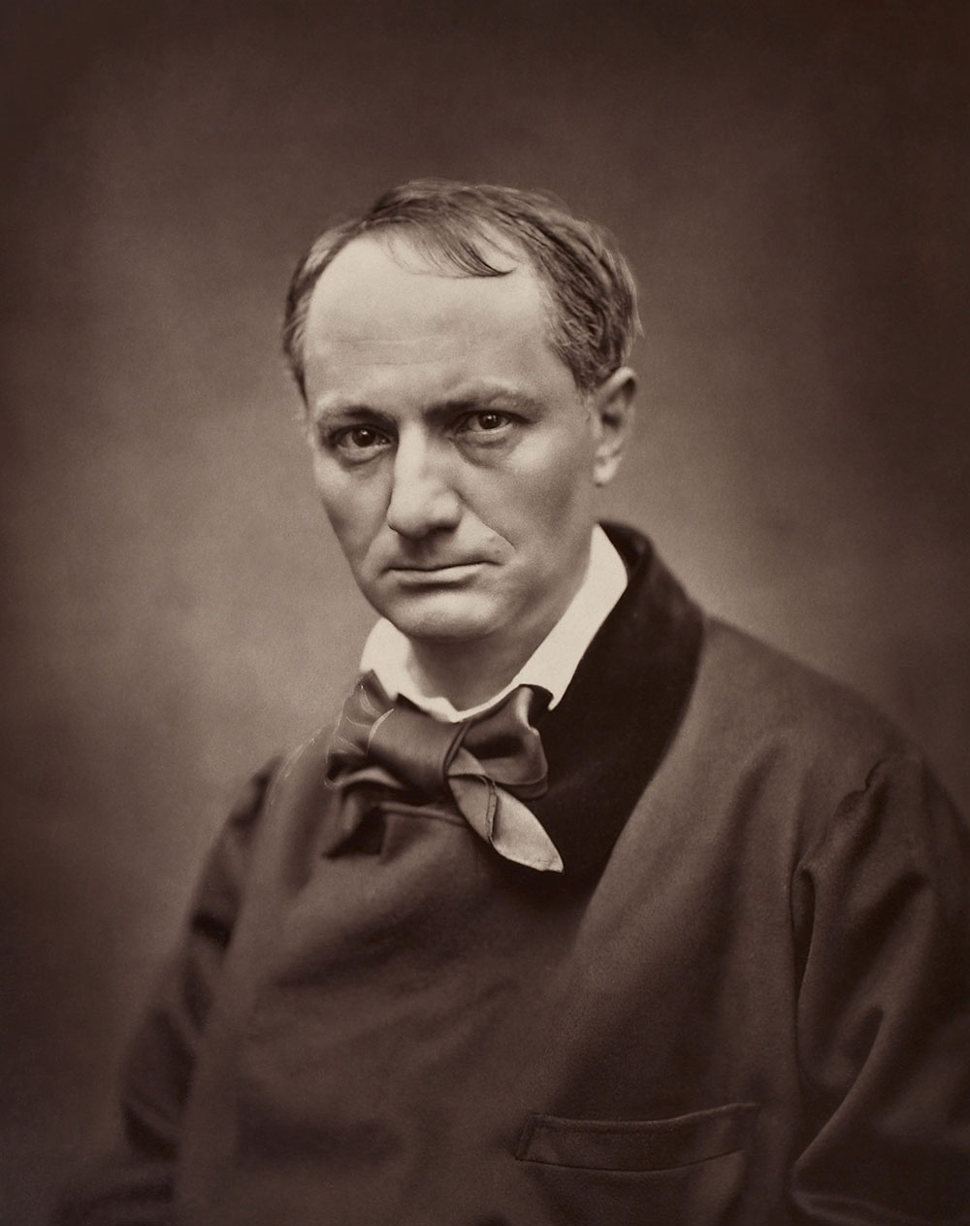

“Viens−tu du ciel profond ou sors−tu de l'abîme,
O Beauté? Ton regard, infernal et divin,
Verse confusément le bienfait et le crime,
Et l'on peut pour cela te comparer au vin.
Tu contiens dans ton oeil le couchant et l'aurore.”
(“¿Vienes del cielo profundo o surges del abismo,
Oh, Belleza? Tu mirada infernal y divina,
Vuelca confusamente el beneficio y el crimen,
Y se puede, por eso, compararte con el vino.
Tú contienes en tu mirada el ocaso y la aurora.”)
Charles Baudelaires. Les Fleurs du Mal (Las Flores del Mal)
Embriagado de belleza, de ginebra y literatura, borracho al fin de estímulo, poesía, yo os escribo desde mi juventud perdida, desde los recuerdos más vehementes, desde la propia épica, al fin ebrio.
Baudelaire murió relativamente joven, no llegando a la cincuentena. Heredero de una pequeña fortuna que pronto dilapidó (bien hecho, jóvenes ahorradores), vivió en París y sólo dejó la ciudad cuando -al parecer- se sentía víctima de una grave enfermedad que degeneró en apoplejía. Baudelaire no volvió a ser el mismo a su vuelta de Bélgica. Escribió, sí, eso también hizo. Alumno sin rostro de Poe, bebió absenta y plumas de cuervo, enamorado de Annabel Lee. En su estancia con los Usher, probó placeres prohibidos. Por él hablamos de aquella generación de «poetas malditos».
Baudelaire, referente literario. Las Flores del Mal: su gran libro de poemas, símbolo de una generación eterna, repetida y cíclica. La Fanfarlo: su propio retrato. Los Paraísos Artificiales: quizá su condena social. No fue un escritor prolífico, tampoco un gran crítico, pero escribió ensayos sobre arte, literatura, poesía..., su propia poesía puede leerse también así, filosofía social, espejo de una época, heredera del gran romanticismo (todavía vivo, siempre).
Y es que, mientras Victor Hugo vivía en su gran casa y era nombrado alcalde de París, Baudelaire se paseaba andrajoso y elegante por los suburbios, bebiendo la fuente del miedo y los placeres, uno al fin. Mientras Hugo fue un enamorado de la vida, Baudelaire puede definirse como el poeta diabólico, remedo de todo aquello que la sociedad bien-pensante del momento (de todos los momentos) podría aborrecer.
Aún no ha llegado el reinado material de Marx, son otros tiempos. La facción romántica está embebida en poder, el auge realista aún está por llegar, pero ha dado sus primeros coletazos (Baudelaire llega a conocer al gran Balzac, también a Nerval). Reacciona contra todo y todos, como también haría Rimbaud. Nos llega la sombra del este tratante y se proyecta sobre aquél que fue el primero de «los malditos». Son herederos del espíritu burgués, pero otro espíritu muy diferente al actual. Un ser cultivado, amante del arte hasta el diletantismo, mediana fortuna y vicios, placeres y sombras. La poesía de estos nuestros malditos es eso, poesía del lado oscuro, pero teñida con el gusto del bon-vivant.

Baudelaire vivió medio olvidado, su libro no era Los Miserables (grandioso éxito de ventas nunca superado). Las Flores del Mal apenas tuvo éxito, aunque un juicio muy similar -y ridículo- al que sufriera Flaubert tiempo atrás por su Madame Bovary, ayudó a incrementar su popularidad. Cuando acaeció su muerte, sus flores fueron olvidadas por mucho tiempo, y sólo con el reconocimiento de Sartre en su famoso ensayo se volvió a hablar del poeta. En parte, el Baudelaire que conocemos es una recreación de Jean Paul Sartre (que también haría retomar el gusto por Poe). El filósofo lleva al escritor a su terreno, desde luego, y toma el spleen como símbolo de la nada y del tiempo, la condena del hombre moderno. Desde luego, no iba para nada desencaminado, y si algún escritor pudiera considerarse como precursor del existencialismo, ese sería Baudelaire.
La creación de Sartre nos muestra al verdadero maldito, el que nunca existió, nos muestra su personaje en La Naúsea, o El Extranjero (Camus): Baudelaire no fue nada de esto. No fue un hombre bañado en desdén, Baudelaire, como todo hombre de letras, anhelaba en secreto la gloria (un edificante escrito de Charles Asselineau -amigo personal durante gran parte de su vida- nos mostrará al verdadero hombre). Baudelaire fue un aficionado al arte en toda su extensión (hombre de su época), escribió sobre sus coetáneos, criticó al dios-Hugo y a la vez le alabó su prosa. Y es que las palabras no llevan al engaño, a esa «bella mentira» de Dante. El Baudelaire que conocemos fue la creación de un hombre, su propio escrito en vida.
Uno de los libros más aclaratorios del poeta es, sin duda, La Fanfarlo. Allí se crea el personaje y se define a sí mismo como un dandi. Encontramos mil y una referencias a lo que sería el movimiento (la sombra de Lord Henry Wotton se proyecta distante) y mil equívocos más. Como sucedería en El Retrato de Dorian Gray, el personaje va alcanzando cotas místicas, mientras el hombre se sumerge en lo más profundo de sus miedos, en su miseria más humilde, Baudelaire sufre una apoplejía. Ahora ya apenas puede hablar, mucho menos ser entendido, ¿alguna vez lo fue? Baudelaire muere como vive, como un cuento de su maestro Poe, sin voz, en compañía del retrato siempre bello, diabólico, que un día quiso pintar.

Las Flores del Mal
«Porque todo libro que no se dirige a la mayoría, por número e inteligencia, es un libro estúpido» (Charles Baudelaire)
Los tiempos, a veces crueles, siempre certeros, nos acostumbran al género, el más cruel de los vicios literarios. Así convertimos en géneros novelas, versos y escenas, vacuo juego entre lo esperado y lo esperable, éste nuestro cómodo vicio.
Baudelaire buscaba con Las Flores del Mal la superación del espíritu romántico y parnasiano, y ello conllevaba el desprecio de aquellos ideales que habían gobernado el arte hasta el momento. Las Flores del Mal simboliza, ya su título lo indica, la superación de Wertther y su anquilosada manera de entender la belleza. Las Flores del Mal iba originalmente a llamarse Las Lesbianas (por considerar el autor a ésta como la forma más infructuosa del amor); Los Limbos (haciendo referencia a su estructura). Las Flores del Mal es la referencia a toda esta herencia artística, Werther oliendo la flor que un día creyó inmarcesible. Pero la rosa de Werther, encarnada en Margarita, es un espejo de la moral, condenable y así maleable. Las Flores del Mal hablan con un lector compañero en el pecado, como haría en los Paraísos Artificiales.
Pero Las Flores del Mal huye de otros muchos tópicos de la poesía romántica. La obra posee una estructura dramática sólidamente construida, y responde a un plan rigurosamente calculado. Cada uno de los poemas adquiere relevancia no en el verso por sí, sino visto a través de la totalidad de la obra. Baudelaire era minucioso, casi obsesivo, había que hallar el término preciso, sin ambages, la sinestesia precisa. Las Flores del Mal es una compleja «teoría de correspondencias» en la cual nada es llevado por el azar, música y color (otra vez el demonio de Goethe) vencidos por el tedio vital, la bilis negra.
La narración, sin ser el Don Juan de Byron, responde a la singladura a la que el poeta nos invita. Él será nuestro Virgilio, y junto a él recorreremos los círculos infernales (no nos es dado el poder de alcanzar los cielos en esta ocasión). «Spleen e Ideal». A la sombra del tiempo, de los sabios, nuestro viaje comienza de la mano de un albatros, vamos de la mano del poeta y la brevedad de su verso roto, buscamos la liberación de la mano del eterno-femenino (nótense las referencias dantescas), del vino y de las rebeliones, buscamos la liberación en una buhardilla oscura, en el romanticismo y en la belleza. Nada de ello nos servirá para vencer, porque el pecador espera su condena, una pequeña mendiga nos mira, vemos el arte, una vez más en la muerte, dualidad segura. Al fin llega el final de nuestro camino, nos queda el viaje eterno, lleno de sufrimiento, pero nuestro camino nos ha enseñado algo, caminamos de la mano del spleen y la monotonía, nuestra verdadera meta era perder, ver el horror que anida en nuestro corazón, en una mirada sórdida pero sincera. Perdidos, al fin, podremos diferenciar el aroma.

Herman Melville
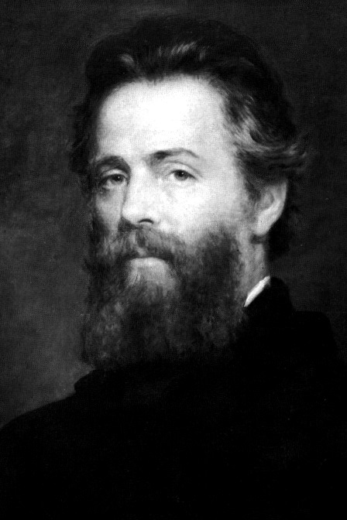

“Call me Ishmael. Some years ago—never mind how long precisely—having little or no money in my purse, and nothing particular to interest me on shore, I thought I would sail about a little and see the watery part of the world. It is a way I have of driving off the spleen and regulating the circulation. Whenever I find myself growing grim about the mouth; whenever it is a damp, drizzly November in my soul; whenever I find myself involuntarily pausing before coffin warehouses, and bringing up the rear of every funeral I meet; and especially whenever my hypos get such an upper hand of me, that it requires a strong moral principle to prevent me from deliberately stepping into the street, and methodically knocking people’s hats off—then, I account it high time to get to sea as soon as I can. This is my substitute for pistol and ball. With a philosophical flourish Cato throws himself upon his sword; I quietly take to the ship. There is nothing surprising in this. If they but knew it, almost all men in their degree, some time or other, cherish very nearly the same feelings towards the ocean with me.”
(“Llamadme Ismael. Hace unos años -no importa cuánto hace exactamente-, teniendo poco o ningún dinero en el bolsillo, y nada en particular que me interesara en tierra, pensé que me iría a navegar un poco por ahí, para ver la parte acuática del mundo. Es un modo que tengo de echar fuera la melancolía y arreglar la circulación. Cada vez que me sorprendo poniendo una boca triste; cada vez que en mi alma hay un noviembre húmedo y lloviznoso; cada vez que me encuentro parándome sin querer ante las tiendas de ataúdes; y, especialmente, cada vez que la hipocondría me domina de tal modo que hace falta un recio principio moral para impedirme salir a la calle con toda deliberación a derribar metódicamente el sombrero a los transeúntes, entonces, entiendo que es más que hora de hacerme a la mar tan pronto como pueda. Es mi sustitutivo de la pistola y la bala. Con floreo filosófico, Catón se arroja sobre su espada; yo, calladamente, me meto en el barco. No hay nada sorprendente en esto. Aunque no lo sepan, casi todos los hombres, en una o en otra ocasión, abrigan sentimientos muy parecidos a los míos respecto al océano.”)
Herman Melville. Moby Dick

Llamadme Ismael.
Cuenta La Biblia que fue Jonás elegido para difundir la palabra de Dios en Nínive. No aceptando tal responsabilidad, decidió huir y perderse en el profundo mar. Una tempestad azota el navío, comprende entonces Jonás que es a él a quien la ira de Dios busca..., es por eso que se arroja al mar y la ballena lo engulle. Cuando deja el estómago del gran mamífero, vuelve como un hombre nuevo dispuesto a difundir la palabra de Dios.

La gestación de una novela suele ser menos romántica de lo que se podría llegar a pensar desde el exterior (y a veces ha sido sugerido por los propios escritores para extender un poco la memoria). Las novelas se montan en sucesivas re-escrituras, se perfilan como un diamante al que vamos eliminando lo que funciona para que, desde el exterior, se pueda apreciar su verdadera belleza.
No podemos considerar a Melville como el creador exclusivo de Moby Dick (aunque será su obra inmortal), sino como también como un excepcional cuentista (Israel Potter conforma un libro de relatos a la altura de los grandes maestros posteriores). H. Melville virtió en la novela sobre el capitán Ahab quizá todo el odio acumulado por el mundo y sus dioses las ballenas.
Y es que ya el hombre las pintó en las cuevas e incluso adoró a estos grandes mamíferos. La imagen del aventurero perddo que, en busca de la eternidad decide retar al mundo no es sólo sugerente, sino grandiosa y mística. En el Pequod se encuentra también Bartleby con ya su clásica letanía: “Preferiría no hacerlo” (me refiero al relato Bartleby el Escribiente, que se negaba a realizar cualquier tarea que le encomendasen con un lacónico “preferiría no hacerlo”). Kafka confesaría la influencia de este relato en su obra). Pero el Pequod representa a la humanidad entera... ¿religión? Que nadie dude de nuestras palabras, esta vez caminaremos junto a Ahab porque la caza llegará a buen fin.
Lo dice el profeta.

Breve reseña literario-biográfica de un arponero que espera su presa
Nacido en 1819, Melville era hijo de una notoria familia de Boston. A los 18 años ya era maestro en Pittsfield. Pero el oleaje atraía a este muchacho, y en 1841 se embarcó por primera vez en el barco ballenero Acushnet (que es el modelo del que toma directamente el Pequod de la novela). Sin haber escrito una sola línea, había comenzado a contar nuestra historia.
Hasta 1846 no publica su primera obra (Taipi), se trataba de dos narraciones sobre el mar.. Lluego Mardi... un poco más tarde (en 1951) la inmortal Moby Dick. Israel Potter es un volumen de cuentos que contiene algunos de los más famosos de este neoyorquino.
Muere en 1891... su obra es un fracaso.

Moby Dick
Bebed y jurad, hombre que tripuláis la mortal proa de la lancha ballenera. ¡Muerte a Moby Dick! ¡Dios nos dé caza a todos si no damos caza a Moby Dick hasta matarla!"
En 1839 se informaba cómo un cachalote albino conocido como Mocha Dick había eludido a sus cazadores durante más de cuarenta años. Estos animales eran sagrados para los chilenos... dicen que cuatro cetáceos llevan el alma del muerto hacia el viaje final.
Ahab (de Acab, en hebreo “hermano del padre”). En la Biblia, fue el séptimo rey de Israel, erigió un templo a Baal y persiguió a los profetas de Dios.
Moby Dick es un libro sobre lo que está oculto, sobre la aparente irracionalidad de un hombre que esconde un secreto mucho más potente. ¿Odio tras esa pierna de marfil que la ballena un día le arrebató? El Pequod es la Torre de Babel en el que se confunden las religiones y las procedencias... es un marinero con ganas de aventura. Su nombre: Ismael.
Quiqueg es el eterno salvaje: un cuerpo cubierto de tatuajes en el que yace el espíritu de los gigantes... donde se concentran los elementos, donde mana la vida. Es silencioso, no existen palabras para iluminar la senda hacia el conocimiento. Ya lo dijo Pushkin: “No es mejo el hombre por tener más palabras”.
Tashtego, Fedallah, Daggoo, Pip..., Starbuck completan los personajes principales de una extraña tripulación que ha embarcado para fracasar.
Ahab no parará hasta no ver a la gran ballena blanca muerta.
Dracomaquia: combate de un héroe contra una criatura acuática (un dragón). Ya lo decía Graves: la madre primigenia nace de las aguas y nos entrega su secreto. Ahora alguien ha decidido enfrentarse con algo grande. Su enemigo: Dios.

La historia de Moby Dick es el relato de un alma en busca de su divinidad, su espejo de dios. Ahab emplea palabras y busca motivos, pero no puede llegar a explicar los móviles reales de su viaje hacia el abismo. La verdad, otra vez, está más allá de las palabras. Las referencias mítico-religiosas son constantes en toda la novela (como bien han hecho notar infinidad de críticos -los mismos, con distintos rostros, que cuando se publicó la obra la consideraron aburrida y estúpida-). La lucha del hombre contra la bestia es entendida por Melville como el camino no hacia una sabiduría (como en el caso de Jonás) sino como la huida de la lógica para adentrarse en los más oscuros terrenos del alma.
En el barco suenan canciones y el silencio de Quiqueg el arponero como resonaban en El Corazón de las Tinieblas de Conrad. Demasiadas similitudes entre estas dos grandes novelas. ¿Qué buscamos en el viaje? Encontramos la respuesta en la obra del polaco: horror. Pero mientras en la obra de Conrad el terror es un eco metafísico, en la de Melville nos topamos con una criatura demoníaca sin rostro ni voz. Es el Dios de la Tanak (el Antiguo Testamento para los cristianos) el que nos acecha y nos persigue. ¿Somos nosotros los que acudimos a su encuentro o es Él quien espera en el océano nuestro fracaso? Es el dios que entrega en anatema las ciudades, es un dios antes de convertirse en único, es el que nos reta y condenó a aquel séptimo rey de Israel y que, encendido de ira, dicta La Ley para unos hombres que no tendrán más remedio que cumplirla.
Moby Dick es un libro sobre profetas y filosofía. Los personajes reflexionan no sobre el ágora sino sobre la madera mojada de un ballenero. Sí, nos encontramos con los platónicos y con los realistas, con religiosos y laicos..., también con profetas prestados de un mundo mítico que han emprendido su viaje hacia el juicio final que la gran ballena les tiene preparado. Nos preguntamos entonces cuál es el gran pecado de ese hombre que no ha podido olvidar. Dura tres días la cacería del gran monstruo, como tres jornadas duró la estancia de Jonás en la ballena. No, nadie regresará, lo ha decidido el monstruo, lo ha decidido ese Leviatán que un día reinó como Dios verdadero sobre aguas míticas. Son los principios griegos: agua, aire, tierra, fuego. El equilibrio se ha rota: no hay hogar al que regresar amigos míos, ¡venzamos o muramos! ¿Qué tenemos que perder? ¿La vida? ¿Preferís una vida apacible junto a una mujer que no os quiere, junto a un mundo que os desprecia?
"Al fin lucho contigo, desde el corazón del infierno de hierro, por odio te escupo mi último aliento"
Ahab ha vencido, por extraño que parezca. Ahora, al fin, en lucha contra el que le dio vida. La gran ballena se precipita contra el Pequod... el final está próximo... Ahab lanza un arpón y se engancha al mamífero, vuelve al líquido primordial del que surgieron todas las cosas... regresa al caos y al mundo y al secreto de la vida.
-Tú y yo, iguales, sin tu ley... luchemos.
El viaje ha concluido, mueren... pero el cazador duerme ahora con su presa, quizá tranquilo... quizá también convertido en dios.
Y Ahab vivirá en esas maravillosas profundidades donde la sirena Sabiduría reveló sus tesoros amontonados.

Índice

Introducción
James Joyce
Robert Graves
Nokolai Gogol
Burroughs
Nietzsche
Byron
Dostoievsky
Márquez
Tolstoi
Poe
Zola
Stevenson
Dante
Sabato
Mann
Wilde
Shakespeare
Kierkegaard
Nabokov
Faulkner
Suskind
Hemingway
Hugo
Highsmith
Proust
Clarin
H. James
Cortazar
Lainez
Eco
Dickens
Flaubert
Camus
Kafka
Conrad
Baudelaire
Melville

